**erd**

**SOFTWARE REQUIREMENT SPECIFICATION**

**Phát triển hệ thống quản lý garage**

**sửa xe ô-tô**

**Version <0.8>**

**Revision History**

| Date | Version | Summary of Change | Author |
| --- | --- | --- | --- |
| 01/12/2024 | 0.1 | Section 1 – Cập nhật mục đích, phạm vi | Huỳnh Dung |
| 19/11/2024 | 0.2 | Section 2 – Cập nhật các biểu đồ usecase | Bùi Ngân,Trần Hằng |
| 16/11/2024 | 0.3 | Cập nhật các chức năng  Section 3 – Cập nhật các workflow | Huỳnh Dung, Trần Đức, Hoàng Minh, Đỗ Cường, Nguyễn Tuyên, Đặng Tuấn, Lê Dương, Đỗ Hương, Đàm Vũ |
| 23/11 | 0.4 | Section 4 - Cập nhật biểu đồ ERD | Hoàng Minh, Bùi Ngân, Nguyễn Tuyên, Huỳnh Dung |
| 24/11 | 0.5 | Section 5 - Cập nhật Screen flow | Đàm Vũ |
| 30/11 | 0.6 | Section 4 - Cập nhật biểu đồ ERD | Đỗ Hương, Hoàng Minh, Nguyễn Tuyên |
| 03/12 | 0.7 | Section 6: Cập nhật Screen Details | Cả nhóm |
| 06/12/2024 | 0.8 | Section 1 – Chỉnh sửa và thêm bảng danh mục viết tắt, tài liệu tham khảo;  Định dạng và hoàn thành tài liệu | Trần Đức,  Hoàng Minh |

**Distribution for Review/Approval**

| Name | Issue Version | Issue Date | Review Date | Approval Date |
| --- | --- | --- | --- | --- |
| Huỳnh Dung | 0.3 | 01/12/2024 | 03/12/2024 | 03/12/2024 |
| Đỗ Hương | 0.4 | 02/12/2024 | 04/12/2024 | 04/12/2024 |

**Contents**

1 Introduction 9

1.1 Purpose 9

1.2 Scope 9

1.3 References 9

1.4 Terms and Abbreviations 9

2 Module Description 11

2.1 Use Case 11

2.2 Use Case Specification 11

2.2.1 Quản lý cấu hình 11

2.2.1.1 Cài đặt phân quyền 11

2.2.1.2 Cài đặt giao diện 14

2.2.2 Quản lý danh mục dịch vụ 16

2.2.2.1 Thêm danh mục dịch vụ 16

2.2.2.2 Sửa danh mục dịch vụ 17

2.2.2.3 Xóa danh mục dịch vụ 19

2.2.2.4 Xem danh sách danh mục dịch vụ 20

2.2.2.4.1 Xem chi tiết danh mục dịch vụ 21

2.2.2.4.2 Tìm kiếm danh mục dịch vụ 22

2.2.3 Quản lý dịch vụ 23

2.2.3.1 Thêm dịch vụ 23

2.2.3.2 Xóa dịch vụ 25

2.2.3.3 Sửa dịch vụ 26

2.2.3.4 Xem danh sách dịch vụ 27

2.2.3.4.1 Tìm kiếm dịch vụ 28

2.2.3.4.2 Xem chi tiết danh sách dịch vụ 29

2.2.4 Quản lý nhân viên 30

2.2.4.1 Tạo hồ sơ nhân viên 30

2.2.4.2 Xem danh sách nhân viên 32

2.2.4.3 Sửa thông tin nhân viên 36

2.2.5 Quản lý tài khoản 40

2.2.5.1 Tạo tài khoản 40

2.2.5.2 Xem danh sách tài khoản 41

2.2.5.2.1 Tìm kiếm tài khoản 42

2.2.5.2.2 Xóa tài khoản 43

2.2.5.2.3 Xem chi tiết tài khoản 45

2.2.6 Quản lý phụ tùng 46

2.2.6.1 Tạo phụ tùng 46

2.2.6.2 Sửa thông tin phụ tùng 47

2.2.6.3 Xóa phụ tùng 48

2.2.6.4 Xem danh sách phụ tùng tồn kho 49

2.2.6.4.1 Tìm kiếm phụ tùng 51

2.2.6.4.2 Xem chi tiết thông tin phụ tùng 52

2.2.7 Quản lý vật tư 53

2.2.7.1 Tạo vật tư 53

2.2.7.2 Sửa thông tin vật tư 54

2.2.7.3 Xóa vật tư 55

2.2.7.4 Xem danh sách vật tư tồn kho 57

2.2.7.4.1 Tìm kiếm vật tư 58

2.2.7.4.2 Xem chi tiết thông tin vật tư 59

2.2.8 Quản lý nhà cung cấp 60

2.2.8.1 Tạo nhà cung cấp 60

2.2.8.2 Xem danh sách nhà cung cấp 61

2.2.8.2.1 Tìm nhà cung cấp 63

2.2.8.2.2 Xem chi tiết thông tin nhà cung cấp 64

2.2.8.3 Sửa thông tin nhà cung cấp 65

2.2.9 Quản lý chứng thực 67

2.2.9.1 Đăng nhập 68

2.2.9.2 Đăng xuất 70

2.2.9.3 Quên mật khẩu 71

2.2.10 Quản lý phiếu kiểm kho 72

2.2.10.1 Tạo phiếu kiểm kho 72

2.2.10.2 Duyệt phiếu kiểm kho 74

2.2.10.3 Xem danh sách phiếu kiểm kho 75

2.2.10.3.1 Tìm kiếm phiếu kiểm kho 77

2.2.10.3.2 Xem chi tiết phiếu kiểm kho 78

2.2.10.4 Sửa phiếu kiểm kho 80

2.2.10.5 Xuất phiếu kiểm kho 81

2.2.11 Quản lý phiếu nhập kho 83

2.2.11.1 Tạo phiếu nhập kho 83

2.2.11.2 Duyệt phiếu nhập kho 84

2.2.11.3 Xem danh sách phiếu nhập kho 86

2.2.11.3.1 Tìm kiếm phiếu nhập kho 87

2.2.11.3.2 Xem chi tiết phiếu nhập kho 89

2.2.11.4 Sửa phiếu nhập kho 90

2.2.11.5 Xuất phiếu nhập kho 92

2.2.12 Quản lý khách hàng 93

2.2.12.1 Tạo khách hàng 93

2.2.12.2 Xem danh sách KH 95

2.2.12.2.1 Tìm kiếm KH 97

2.2.12.2.2 Xem chi tiết thông tin khách hàng 98

2.2.12.3 Sửa thông tin KH 99

2.2.13 Quản lý xe 101

2.2.13.1 Tạo xe 101

2.2.13.2 Xem danh sách xe 102

2.2.13.2.1 Tìm kiếm xe 103

2.2.13.2.2 Xem chi tiết thông tin xe 105

2.2.13.3 Sửa thông tin xe 106

2.2.14 Quản lý đơn hàng 108

2.2.14.1 Tạo đơn hàng 108

2.2.14.2 Phân công nhiệm vụ 109

2.2.14.3 Mô tả tình trạng 110

2.2.14.4 Thêm dịch vụ vật tư phụ tùng 111

2.2.14.5 Xem danh sách đơn hàng 113

2.2.14.5.1 Xem chi tiết đơn hàng 114

2.2.14.5.2 Tìm kiếm đơn hàng 115

2.2.14.6 Thêm thông tin KH, xe 116

2.2.14.7 Sửa thông tin đơn hàng 117

2.2.14.8 Cập nhật tiến độ đơn hàng 118

2.2.15 Quản lý phiếu xuất kho 120

2.2.15.1 Tạo phiếu xuất kho 120

2.2.15.2 Sửa phiếu xuất kho 121

2.2.15.3 Xem danh sách phiếu xuất kho 123

2.2.15.3.1 Tìm kiếm phiếu xuất kho 124

2.2.15.3.2 Xem chi tiết phiếu xuất kho 125

2.2.15.4 Duyệt phiếu xuất kho 127

2.2.15.5 Xuất phiếu xuất kho 128

2.2.16 Quản lý hoá đơn 130

2.2.16.1 Tạo hoá đơn 130

2.2.16.2 Xuất hoá đơn 131

2.2.16.3 Xem danh sách hoá đơn 133

2.2.16.3.1 Xem chi tiết hoá đơn 134

2.2.17 Quản lý phiếu thu 135

2.2.17.1 Tạo phiếu thu 135

2.2.17.2 Xem danh sách phiếu thu 137

2.2.17.2.1 Xem chi tiết phiếu thu 138

2.2.17.3 Xuất phiếu thu 139

2.2.18 Thống kê 140

2.2.18.1 Thống kê kho hàng 140

2.2.18.2 Thống kê kết quả kinh doanh 141

2.2.18.3 Thống kê khách hàng 143

2.2.19 Quản lý công nợ 144

2.2.19.1 Thống kê kho 144

2.2.19.1.1 Xem chi tiết công nợ 146

3 Flows 148

4 Data Model 149

5 Screen Flow 149

6 Screen Details 149

6.1 Screen Login 150

6.1.1 Layout Login 150

6.2 Screen Trang chủ 156

6.2.1 Layout trang chủ 156

6.2.2 Dashboard bán hàng 157

6.2.3 Dashboard kho 158

6.3 Screen phân quyền 161

6.3.1 Layout Nhân viên 161

6.4 Screen Bán hàng 183

6.4.1 Layout xe 183

6.4.2 Layout Khách hàng 193

6.4.3 Layout Đơn hàng 202

6.4.4 Layout danh mục DV 227

6.4.5 Layout dịch vụ 236

6.5 Screen Kho 245

6.5.1 Layout Xuất kho 245

6.5.2 Layout Nhập kho 286

6.5.3 Layout Kiểm kho 316

6.5.4 Layout Nhà cung cấp 348

6.5.5 Layout Vật tư 361

6.5.6 Layout Phụ tùng 374

6.6 Screen hoá đơn 388

6.6.1 Layout Hoá đơn 388

6.7 Screen công nợ 402

6.7.1 Layout công nợ 402

6.8 Screen phiếu thu 408

6.8.1 Layout phiếu thu 408

7 Non-Functional Requirement 422

7.1 Performance Requirements 422

7.2 Safety Requirements 422

7.3 Security Requirements 422

7.4 Software Quality Attributes 422

7.5 Interface Requirements 423

8 Appendix (Other Requirement) 424

8.1 Appendix A: Glossary 424

8.2 Appendix B: Analysis Models 425

8.2.1 Business Workflow 425

8.2.2 Entity-Relationship Diagram (ERD) 425

8.3 Appendix C: Content Source 425

# Introduction

## Purpose

Tài liệu mô tả các quy trình nghiệp vụ trong hệ thống Quản lý gara sửa xe ô tô. Đề xuất mô hình triển khai xây dựng hệ thống, các yêu cầu chức năng phần mềm và cơ sở dữ liệu của các đối tượng cần quản lý trong hệ thống “ Quản lý gara sửa xe ô tô” cho Huan Thanh Workshop

## Scope

Thuyết minh các yêu cầu nghiệp vụ thuộc phạm vi của hệ thống “ Quản lý gara sửa xe ô tô” – nằm trong khuôn khổ dự án “ Xây dựng và triển khai hệ thống Quản lý gara sửa xe ô tô cho Huan Thanh Workshop”

## References

Tài liệu tham khảo: [*HUAN THANH WORKSHOP - Workshop sửa chữa ô tô Đà Nẵng*](https://www.huanthanh.com/)

## Terms and Abbreviations

| STT | Thuật ngữ | Ý nghĩa |
| --- | --- | --- |
| 1 | KH | Khách hàng |
| 2 | NV | Nhân viên |
| 3 | HT | Hệ thống |
| 4 | HD | Hoá đơn |
| 5 | DH | Đơn hàng |
| 6 | TK | Tài khoản |
| 7 | NCC | Nhà cung cấp |
| 8 | PNK | Phiếu nhập kho |
| 9 | PXK | Phiếu xuất kho |
| 10 | PKK | Phiếu kiểm kho |
| 11 | DMDV | Danh mục dịch vụ |
| 12 | VTPT | Vật tư phụ tùng |
| 13 | DV | Dịch vụ |
| 14 | PTHU | Phiếu thu |
| 15 | VTro | Vai trò |
| 16 | MK_TK | Mật khẩu của tài khoản |

## 

# Module Description

## Use Case

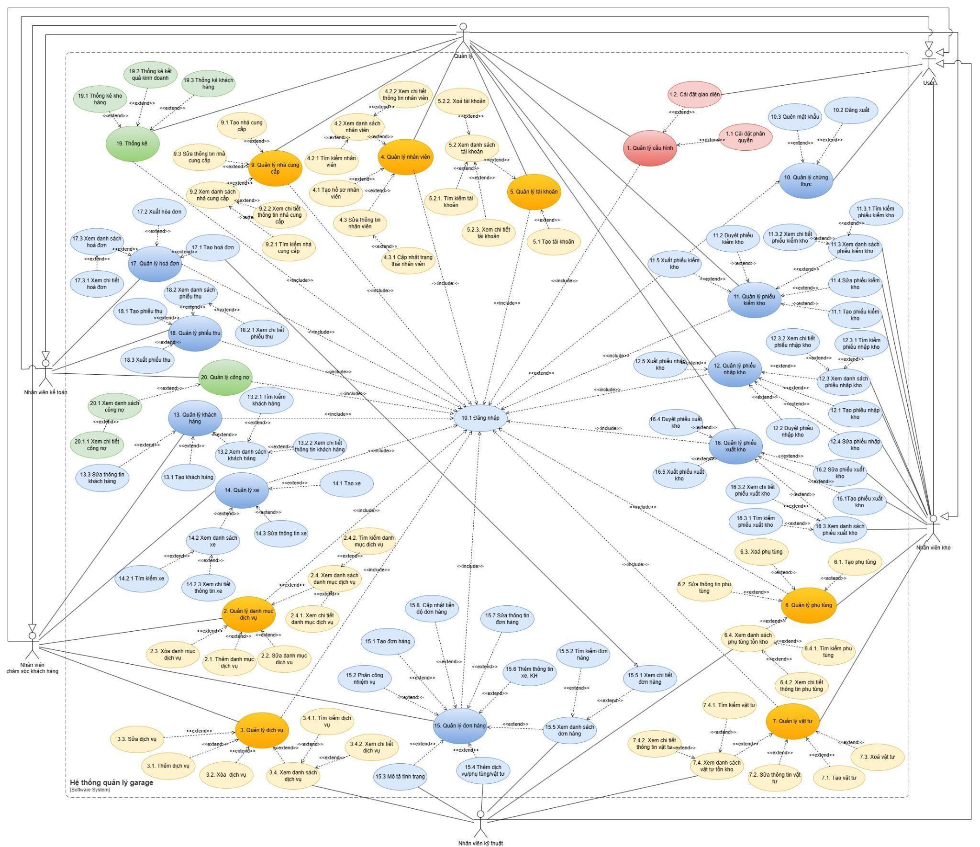

Chi tiết: [1 - Usecase - Google Drive](https://drive.google.com/drive/folders/1opOLqDMLBb7OOfHa1gigP4HS9lhLFPvc)

## Use Case Specification

## Quản lý cấu hình

## Cài đặt phân quyền

| **Use Case name**: Cài đặt phân quyền | **ID:** UC-1.1 |
| --- | --- |
| **Primary actors:** Quản lý | **Use case type:** Detail |
| **Brief Description:** Là quản lý, tôi muốn thực hiện chỉnh sửa các thao tác (xem, thêm, sửa, xóa) trên các module được gán cho các vai trò sẵn có trong hệ thống. | |
| **Trigger**: Quản lý truy cập vào module phân quyền và chức năng phân quyền của hệ thống | |
| **Relationship:** Phân quyền là chức năng mở rộng của quản lý tài khoản | |
| **Pre-Condition:** Admin đã đăng nhập và có quyền truy cập vào chức năng phân quyền.   * Danh sách vai trò đã được cấu hình sẵn trong hệ thống. | |
| **Post-Condition:**  Các thao tác được cập nhật thành công cho vai trò đã chọn. | |
| **Normal flow (basic flow)**   1. Quản lý truy cập vào Quản lý phân quyền. 2. Hệ thống hiển thị danh sách vai trò hiện đã được cấu hình sẵn có. 3. Quản lý chọn vai trò muốn chỉnh sửa quyền. 4. Quản lý nhấn icon “Chỉnh sửa” ở góc phải màn hình dựa trên quyền muốn chọn 5. Hệ thống hiển thị danh sách các module hiện có và các quyền tương ứng 6. Quản lý chỉnh sửa các thao tác cho từng module bằng cách tick chọn các quyền. 7. Quản lý nhấn **Lưu** để xác nhận thay đổi. 8. Hệ thống kiểm tra tính hợp lệ và cập nhật quyền thao tác vào cơ sở dữ liệu:  * Nếu thành công, hệ thống hiển thị thông báo: "Cập nhật thành công." * Nếu không thành công, hệ thống hiển thị thông báo lỗi. | |
| **Exceptional flows:**  7a. Quản lý bấm “ Hủy”  Use case dừng lại | |

#### 

## Cài đặt giao diện

| **Use Case name**: cài đặt giao diện | **ID:** UC-1.2 |
| --- | --- |
| **Primary actors:** Quản lý, NV Kho, NV CSKH, NV Kế toán | **Use case type:** Detail |
| **Brief Description:** Là người dùng, tôi muốn tùy chọn cài đặt chế độ giao diện (sáng hoặc tối) để phù hợp với môi trường làm việc hoặc sở thích cá nhân. | |
| **Trigger**: Người dùng truy cập vào thay đổi giao diện trong cài đặt hệ thống | |
| **Relationship:** Là chức năng mở rộng của quản lý cấu hình | |
| **Pre-Condition:** Quản lý, NV Kho, NV CSKH, NV Kế toán đăng nhập được tài khoản vào hệ thống | |
| **Post-Condition:** Giao diện được cập nhật theo tùy chọn của người dùng và lưu lại trạng thái cho các lần sử dụng sau. | |
| **Normal flow (basic flow)**   1. Người dùng nhấn vào Nút “Bật/tắt” của giao diện sáng tối ở phần sidebar góc trái màn hình  * Mặc định, giao diện ban đầu là sáng nên nhấn nút giao diện chuyển sang tối  1. Hệ thống áp dụng giao diện ngay lập tức. | |
| **Exceptional flows: N/A** | |

## Quản lý danh mục dịch vụ

## Thêm danh mục dịch vụ

| **Use Case name**: Thêm danh mục dịch vụ | **ID:** UC-2.1 |
| --- | --- |
| **Primary actors**: Quản lý, NV CSKH | **Use case type:**  Detail |
| **Brief Description**: Là người dùng, tôi muốn thêm danh mục dịch vụ vào hệ thống | |
| **Trigger:** Người dùng nhấn vào button “Thêm DMDV” trong hệ thống | |
| **Relationship:** “Thêm danh mục dịch vụ” là mở rộng của “Quản lý danh mục dịch vụ” | |
| **Pre-Condition:** Quản lý, NV CSKH đã đăng nhập vào hệ thống và được phân quyền | |
| **Post-Condition:** Hệ thống ghi nhận hoạt động thêm danh mục dịch vụ thành công và hiển thị trong danh mục dịch vụ | |
| **Normal flow (basic flow)**   1. Người dùng đăng nhập vào hệ thống 2. Click vào dropdownlist “Bán hàng” 3. Click vào button “Danh mục dịch vụ” 4. Click vào button “Thêm DMDV” 5. Điền thông tin cần thiết 6. Click nút “Thêm mới” 7. Hiển thị popup thông báo “Thêm mới dịch vụ thành công!” 8. Click vào button “Tiếp tục” | |
| **Exceptional flows:**  6a. Nếu người dùng không muốn tiếp tục thêm danh mục dịch vụ thì Click vào button “Hủy” | |

## Sửa danh mục dịch vụ

| **Use Case name**: Sửa danh mục dịch vụ | **ID:** UC-2.2 |
| --- | --- |
| **Primary actors**: Quản lý, NV CSKH | **Use case type:**  Detail |
| **Brief Description**: Là người dùng, tôi muốn sửa thông tin danh mục dịch vụ trong hệ thống | |
| **Trigger:** Người dùng nhấn vào button sửa danh mục dịch vụ trong hệ thống | |
| **Relationship:** “Sửa danh mục dịch vụ” là mở rộng của “Quản lý danh mục dịch vụ” | |
| **Pre-Condition:** Quản lý, NV CSKH đã đăng nhập vào hệ thống và được phân quyền | |
| **Post-Condition:** Hệ thống ghi nhận hoạt động chỉnh danh mục dịch vụ thành công | |
| **Normal flow (basic flow)**   1. Người dùng đăng nhập vào hệ thống 2. Click vào dropdownlist “Bán hàng” 3. Click vào button “Danh mục dịch vụ” 4. Click vào danh mục dịch vụ cần chỉnh sửa 5. Click vào button “Sửa” 6. Tiến hành chỉnh sửa thông tin 7. Click button “Lưu” 8. Hiển thị popup thông báo “Thêm mới dịch vụ thành công!” 9. Click vào button “Tiếp tục” | |
| **Exceptional flows:**  7a. Nếu người dùng không muốn tiếp tục sửa thông tin danh mục dịch vụ thì click button “Hủy” | |

## Xóa danh mục dịch vụ

| **Use Case name**: Xóa danh mục dịch vụ | **ID:** UC-2.3 |
| --- | --- |
| **Primary actors**: Quản lý, NV CSKH | **Use case type:**  Detail |
| **Brief Description**: Là người dùng, tôi muốn xóa thông tin danh mục dịch vụ trong hệ thống | |
| **Trigger:** Người dùng nhấn vào button xóa trong hệ thống | |
| **Relationship:** “Xóa danh mục dịch vụ” là mở rộng của “Quản lý danh mục dịch vụ” | |
| **Pre-Condition:** Quản lý, NV CSKH đã đăng nhập vào hệ thống và được phân quyền | |
| **Post-Condition:** Hệ thống ghi nhận hoạt động xóa danh mục dịch vụ thành công | |
| **Normal flow (basic flow)**   1. Người dùng đăng nhập vào hệ thống 2. Click vào dropdownlist “Bán hàng” 3. Click vào button “Danh mục dịch vụ” 4. Click vào danh mục cần xóa 5. Click button “Xóa” 6. Hiển thị popup thông báo “Xác nhận xóa danh mục dịch vụ?” 7. Click vào button “Xóa” | |
| **Exceptional flows:**  5a. Nếu người dùng không muốn tiếp tục xóa danh mục dịch vụ thì click button “x”  7a. Nếu người dùng không muốn tiếp tục xóa danh mục dịch vụ thì click button “Quay lại” | |

## Xem danh sách danh mục dịch vụ

| **Use Case name**: Xem danh mục dịch vụ | **ID:** UC-2.4 |
| --- | --- |
| **Primary actors**: Quản lý, NV CSKH | **Use case type:**  Detail |
| **Brief Description**: Là người dùng, tôi muốn xem danh sách danh mục dịch vụ trong hệ thống | |
| **Trigger:** Người dùng nhấn vào button danh mục dịch vụ trong hệ thống | |
| **Relationship:** “Xem danh sách danh mục dịch vụ” là mở rộng của “Quản lý danh mục dịch vụ” | |
| **Pre-Condition:** Quản lý, NV CSKH đã đăng nhập vào hệ thống và được phân quyền | |
| **Post-Condition:** Quản lý, NV CSKH xem danh sách danh mục dịch vụ thành công | |
| **Normal flow (basic flow)**   1. Người dùng đăng nhập vào hệ thống 2. Click vào dropdownlist “Bán hàng” 3. Click vào button “Danh mục dịch vụ” 4. Hệ thống hiển thị danh sách danh mục dịch vụ | |
| **Exceptional flows: N/A** | |

## Xem chi tiết danh mục dịch vụ

| **Use Case name**: Xem chi tiết danh mục dịch vụ | **ID:** UC-2.4.1 |
| --- | --- |
| **Primary actors**: Quản lý, NV CSKH | **Use case type:**  Detail |
| **Brief Description**: Là người dùng, tôi muốn xem danh mục dịch vụ chi tiết trong hệ thống | |
| **Trigger:** Người dùng nhấn vào danh mục dịch vụ trong hệ thống | |
| **Relationship:** “Xem chi tiết danh sách danh mục dịch vụ” là mở rộng của “Xem danh sách danh mục dịch vụ” | |
| **Pre-Condition:** Quản lý, NV CSKH đã đăng nhập vào hệ thống và được phân quyền | |
| **Post-Condition:** Quản lý, NV CSKH xem chi tiết danh sách danh mục dịch vụ thành công | |
| **Normal flow (basic flow)**   1. Người dùng đăng nhập vào hệ thống 2. Click vào dropdownlist “Bán hàng” 3. Click vào button “Danh mục dịch vụ” 4. Click danh mục dịch vụ muốn xem chi tiết 5. Hệ thống hiển thị thông tin chi tiết của danh mục | |
| **Exceptional flows: N/A** | |

## Tìm kiếm danh mục dịch vụ

| **Use Case name**: Tìm kiếm danh mục dịch vụ | **ID:** UC-2.4.2 |
| --- | --- |
| **Primary actors**: Quản lý, NV CSKH | **Use case type:**  Detail |
| **Brief Description**: Là người dùng, tôi muốn tìm kiếm danh mục dịch vụ chi tiết trong hệ thống | |
| **Trigger:** Người dùng chọn tìm kiếm danh mục dịch vụ chi tiết trong hệ thống | |
| **Relationship:** “Tìm kiếm danh mục dịch vụ” là mở rộng của “Xem danh sách danh mục dịch vụ” | |
| **Pre-Condition:** Quản lý, NV CSKH đã đăng nhập vào hệ thống và được phân quyền | |
| **Post-Condition:** Quản lý, NV CSKH tìm kiếm danh sách danh mục dịch vụ thành công | |
| **Normal flow (basic flow)**   1. Người dùng đăng nhập vào hệ thống 2. Click vào dropdownlist “Bán hàng” 3. Click vào button “Danh mục dịch vụ” 4. Nhập thông tin cần tìm kiếm 5. Nhấn enter 6. Hệ thống hiển thị danh mục cần tìm kiếm | |
| **Exceptional flows: N/A** | |

## Quản lý dịch vụ

## Thêm dịch vụ

| **Use Case name**: Thêm dịch vụ | **ID:** UC-3.1 |
| --- | --- |
| **Primary actors**: Quản lý, NV CSKH | **Use case type:**  Detail |
| **Brief Description**: Là người dùng, tôi muốn thêm dịch vụ trong hệ thống | |
| **Trigger:** Người dùng nhấn vào button thêm dịch vụ trong hệ thống | |
| **Relationship:** “Thêm dịch vụ” là mở rộng của “Quản lý dịch vụ” | |
| **Pre-Condition:** Quản lý, NV CSKH đã đăng nhập vào hệ thống và được phân quyền | |
| **Post-Condition:** Quản lý, NV CSKH thêm dịch vụ thành công | |
| **Normal flow (basic flow)**   1. Người dùng đăng nhập vào hệ thống 2. Click vào dropdownlist “Bán hàng” 3. Click vào button “Dịch vụ” 4. Click vào button “Thêm DV” 5. Điền thông tin cần thiết 6. Click nút “Thêm mới” 7. Hiển thị popup thông báo “Thêm mới dịch vụ thành công!” 8. Click vào button “Tiếp tục” | |
| **Exceptional flows:**  6a. Nếu người dùng không muốn tiếp tục thêm dịch vụ thì click vào button “Hủy” | |

## Xóa dịch vụ

| **Use Case name**: Xóa dịch vụ | **ID:** UC-3.2 |
| --- | --- |
| **Primary actors**: Quản lý, NV CSKH | **Use case type:**  Detail |
| **Brief Description**: Là người dùng, tôi muốn xóa dịch vụ chi tiết trong hệ thống | |
| **Trigger:** Người dùng nhấn vào button xóa dịch vụ trong hệ thống | |
| **Relationship:** “Xóa dịch vụ” là mở rộng của “Quản lý dịch vụ” | |
| **Pre-Condition:** Quản lý, NV CSKH đã đăng nhập vào hệ thống và được phân quyền | |
| **Post-Condition:** Quản lý, NV CSKH xóa dịch vụ thành công | |
| **Normal flow (basic flow)**   1. Người dùng đăng nhập vào hệ thống 2. Click vào dropdownlist “Bán hàng” 3. Click vào button “Dịch vụ” 4. Click vào danh mục cần xóa 5. Click button “Xóa” 6. Hiển thị popup thông báo “Xác nhận xóa dịch vụ?” 7. Click vào button “Xóa” | |
| **Exceptional flows:**  5a. Nếu người dùng không muốn tiếp tục xóa danh mục dịch vụ thì click button “x”  7a. Nếu người dùng không muốn tiếp tục xóa danh mục dịch vụ thì click button “Quay lại” | |

## Sửa dịch vụ

| **Use Case name**: Sửa dịch vụ | **ID:** UC-3.3 |
| --- | --- |
| **Primary actors**: Quản lý, NV CSKH | **Use case type:**  Detail |
| **Brief Description**: Là người dùng, tôi muốn sửa dịch vụ chi tiết trong hệ thống | |
| **Trigger:** Người dùng nhấn vào button sửa dịch vụ trong hệ thống | |
| **Relationship:** “Sửa dịch vụ” là mở rộng của “ Quản lý dịch vụ” | |
| **Pre-Condition:** Quản lý, NV CSKH đã đăng nhập vào hệ thống và được phân quyền | |
| **Post-Condition:** Quản lý, NV CSKH sửa dịch vụ thành công | |
| **Normal flow (basic flow)**   1. Người dùng đăng nhập vào hệ thống 2. Click vào dropdownlist “Bán hàng” 3. Click vào button “Dịch vụ” 4. Click vào dịch vụ cần chỉnh sửa 5. Click vào button “Sửa” 6. Tiến hành chỉnh sửa thông tin 7. Click button “Lưu” 8. Hiển thị popup thông báo “Sửa dịch vụ thành công!” 9. Click vào button “Tiếp tục” | |
| **Exceptional flows:**  7a. Nếu người dùng không muốn tiếp tục sửa dịch vụ thì click vào button “Hủy” | |

## Xem danh sách dịch vụ

| **Use Case name**: Xem danh sách dịch vụ | **ID:** UC-3.4 |
| --- | --- |
| **Primary actors**: Quản lý, NV CSKH | **Use case type:**  Detail |
| **Brief Description**: Là người dùng, tôi muốn xem danh sách dịch vụ trong hệ thống | |
| **Trigger:** Người dùng nhấn vào button “Dịch vụ” trong hệ thống | |
| **Relationship:** “Xem danh sách dịch vụ” là mở rộng của “Quản lý dịch vụ” | |
| **Pre-Condition:** Quản lý, NV CSKH đã đăng nhập vào hệ thống và được phân quyền | |
| **Post-Condition:** Quản lý, NV CSKH xem danh sách dịch vụ thành công | |
| **Normal flow (basic flow)**   1. Người dùng đăng nhập vào hệ thống 2. Click vào dropdownlist “Bán hàng” 3. Click vào button “Dịch vụ” 4. Hệ thống hiển thị danh sách dịch vụ | |
| **Exceptional flows: N/A** | |

## Tìm kiếm dịch vụ

| **Use Case name**: Tìm kiếm dịch vụ | **ID:** UC-3.4.1 |
| --- | --- |
| **Primary actors**: Quản lý, NV CSKH, NV kỹ thuật | **Use case type:**  Detail |
| **Brief Description**: Là người dùng, tôi muốn tìm kiếm dịch vụ chi tiết trong hệ thống | |
| **Trigger:** Người dùng chọn tìm kiếm dịch vụ trong hệ thống | |
| **Relationship:** “Tìm kiếm dịch vụ” là mở rộng của “Xem danh sách dịch vụ” | |
| **Pre-Condition:** Quản lý, NV CSKH đã đăng nhập vào hệ thống và được phân quyền | |
| **Post-Condition:** Quản lý, NV CSKH tìm kiếm dịch vụ thành công | |
| **Normal flow (basic flow)**   1. Người dùng đăng nhập vào hệ thống 2. Click vào dropdownlist “Bán hàng” 3. Click vào button “Dịch vụ” 4. Nhập thông tin cần tìm kiếm 5. Nhấn enter 6. Hệ thống hiển thị dịch vụ cần tìm kiếm | |
| **Exceptional flows: N/A** | |

## Xem chi tiết danh sách dịch vụ

| **Use Case name**: Xem chi tiết danh sách dịch vụ | **ID:** UC-3.4.2 |
| --- | --- |
| **Primary actors**: Quản lý, NV CSKH | **Use case type:**  Detail |
| **Brief Description**: Là người dùng, tôi muốn xem chi tiết danh sách dịch vụ chi trong hệ thống | |
| **Trigger:** Người dùng nhấn vào dịch vụ trong hệ thống | |
| **Relationship:** “Xem chi tiết danh sách dịch vụ” là mở rộng của “Xem danh sách dịch vụ” | |
| **Pre-Condition:** Quản lý, NV CSKH đã đăng nhập vào hệ thống và được phân quyền | |
| **Post-Condition:** Quản lý, NV CSKH xem chi tiết danh sách dịch vụ thành công | |
| **Normal flow (basic flow)**   1. Người dùng đăng nhập vào hệ thống 2. Click vào dropdownlist “Bán hàng” 3. Click vào button “Dịch vụ” 4. Click dịch vụ muốn xem chi tiết 5. Hệ thống hiển thị thông tin chi tiết của dịch vụ | |
| **Exceptional flows: N/A** | |

## Quản lý nhân viên

### Tạo hồ sơ nhân viên

| **Use Case name:** Tạo hồ sơ nhân viên | **ID:** UC-4.1 |
| --- | --- |
| **Primary actors:** Quản lý | **Use case type:** Detail |
| **Brief Description:** Là người dùng tôi muốn tạo hồ sơ nhân viên trên hệ thống | |
| **Trigger:** Quản lý muốn tạo hồ sơ trên hệ thống | |
| **Relationship:** “Tạo hồ sơ nhân viên” là mở rộng của “Quản lý nhân viên | |
| **Precondition:** Tài khoản Quản lý đã đăng nhập vào hệ thống | |
| **Post-Condition:**  - Quản lý tạo được hồ sơ nhân viên trên hệ thống | |
| **Normal flow (basic flow):**   1. Người dùng đăng nhập vào hệ thống 2. Hệ thống hiển thị màn hình Dashboard 3. Người dùng click vào dropdownlist “Phân quyền” trên thanh sidebar menu 4. Hệ thống hiển thị danh sách chức năng trong mục “Phân quyền” 5. Người dùng click vào button “Nhân viên” 6. Hệ thống hiển thị danh sách nhân viên 7. Người dùng click vào button “Thêm mới” ở màn danh sách nhân viên 8. Hệ thống hiển thị pop-up Thêm mới nhân viên 9. Người dùng nhập thông tin nhân viên cần tạo vào 10. Người dùng click vào button “Thêm mới” ở pop-up thêm mới nhân viên 11. Hệ thống hiển thị popup “Thêm mới nhân viên thành công!” | |
| **Alternative flows / exceptional flows:**  9.a. Huỷ thao tác thêm mới  9.1. Người dùng bấm nút “Huỷ”  9.2. Hệ thống huỷ thao tác và hiển thị lại màn hình danh sách nhân viên | |

### Xem danh sách nhân viên

| **Use Case name**: Xem danh sách nhân viên | **ID:** UC-4.2 |
| --- | --- |
| **Primary actors**: Quản lý | **Use case type:**  Detail |
| **Brief Description**: Là quản lý, tôi muốn xem danh sách nhân viên có trên hệ thống | |
| **Trigger:** Người dùng chọn xem danh sách nhân viên | |
| **Relationship:** “Xem danh sách nhân viên” là mở rộng của “Quản lý nhân viên” | |
| **Pre-Condition:** Quản lý đã đăng nhập vào hệ thống và được phân quyền | |
| **Post-Condition:** Hệ thống hiển thị danh sách nhân viên | |
| **Normal flow (basic flow)**   1. Người dùng đăng nhập vào hệ thống 2. Hệ thống hiển thị màn hình Dashboard 3. Người dùng click vào dropdownlist “Phân quyền” trên thanh sidebar menu 4. Hệ thống hiển thị danh sách chức năng trong mục “Phân quyền” 5. Người dùng click vào button “Nhân viên” 6. Hệ thống hiển thị danh sách nhân viên | |
| **Exceptional flows: N/A** | |

#### Tìm kiếm nhân viên

| **Use Case name:** Tìm kiếm nhân viên | **ID:** UC-4.2.1 |
| --- | --- |
| **Primary actors:** Quản lý | **Use case type:** Detail |
| **Brief Description:** Là quản lý, tôi muốn tìm kiếm hồ sơ nhân viên hiện có trên hệ thống | |
| **Trigger:** Người dùng chọn tìm kiếm nhân viên | |
| **Relationship:** “Tìm kiếm nhân viên” là mở rộng của “Xem danh sách nhân viên” | |
| **Pre-Condition:** Quản lý đã đăng nhập vào hệ thống và được phân quyền | |
| **Post-Condition:** Hệ thống hiển thị trang danh sách nhân viên phù hợp với từ khoá đã tìm kiếm | |
| **Normal flow (basic flow)**   1. Người dùng đăng nhập vào hệ thống 2. Hệ thống hiển thị màn hình Dashboard 3. Người dùng click vào dropdownlist “Phân quyền” trên thanh sidebar menu 4. Hệ thống hiển thị danh sách chức năng trong mục “Phân quyền” 5. Người dùng click vào button “Nhân viên” 6. Hệ thống hiển thị danh sách nhân viên 7. Người dùng click vào ô “Tìm kiếm” ở màn hình danh sách nhân viên 8. Người dùng nhập thông tin nhân viên cần tìm kiếm vào 9. Hệ thống hiển thị danh sách nhân viên phù hợp với từ khoá đã tìm kiếm | |
| **Exceptional flows: N/A** | |

#### Xem chi tiết nhân viên

| **Use Case name**: Xem chi tiết nhân viên | **ID:** UC-4.2.2 |
| --- | --- |
| **Primary actors**: Quản lý | **Use case type:**  Detail |
| **Brief Description**: Là quản lý, tôi muốn xem chi tiết hồ sơ nhân viên có trên hệ thống | |
| **Trigger:** Người dùng chọn thông tin chi tiết 1 nhân viên | |
| **Relationship:** “Xem chi tiết nhân viên” là mở rộng của “Xem danh sách nhân viên” | |
| **Pre-Condition:** Quản lý đã đăng nhập vào hệ thống và được phân quyền | |
| **Post-Condition:** Hệ thống hiển thị thông tin chi tiết nhân viên | |
| **Normal flow (basic flow)**   1. Người dùng đăng nhập vào hệ thống 2. Hệ thống hiển thị màn hình Dashboard 3. Người dùng click vào dropdownlist “Phân quyền” trên thanh sidebar menu 4. Hệ thống hiển thị danh sách chức năng trong mục “Phân quyền” 5. Người dùng click vào button “Nhân viên” 6. Hệ thống hiển thị danh sách nhân viên 7. Người dùng click vào nhân viên muốn xem chi tiết 8. Hệ thống hiển thị pop-up chi tiết thông tin nhân viên | |
| **Exceptional flows: N/A** | |

### Sửa thông tin nhân viên

| **Use Case name**: Sửa thông tin nhân viên | **ID:** UC-4.3 |
| --- | --- |
| **Primary actors**: Quản lý | **Use case type:**  Detail |
| **Brief Description**: Là quản lý, tôi muốn sửa thông tin nhân viên trên hệ thống | |
| **Trigger:** Người dùng chọn sửa thông tin nhân viên | |
| **Relationship:** “Sửa thông tin nhân viên” là mở rộng của “Quản lý nhân viên” | |
| **Pre-Condition:** Quản lý đã đăng nhập vào hệ thống và được phân quyền | |
| **Post-Condition:** Thông tin nhân viên sửa thành công và lưu trên cơ sở dữ liệu | |
| **Normal flow (basic flow)**   1. Người dùng đăng nhập vào hệ thống 2. Hệ thống hiển thị màn hình Dashboard 3. Người dùng click vào dropdownlist “Phân quyền” trên thanh sidebar menu 4. Hệ thống hiển thị danh sách chức năng trong mục “Phân quyền” 5. Người dùng click vào button “Nhân viên” 6. Hệ thống hiển thị danh sách nhân viên 7. Người dùng click nhân viên cần cập nhật trạng thái 8. Hệ thống hiển thị pop-up Thông tin chi tiết của nhân viên đó 9. Người dùng click vào button “Sửa” 10. Hệ thống hiển thị màn hình sửa thông tin nhân viên 11. Người dùng nhập thông tin cần sửa của nhân viên 12. Người dùng click vào button “Lưu” để lưu thông tin đã sửa 13. Hệ thống hiển thị pop-up “Sửa thông tin nhân viên thành công!” | |
| **Exceptional flows:**  11.a. Huỷ thao tác sửa thông tin nhân viên  11.1. Người dùng bấm nút “Huỷ”  11.2. Hệ thống huỷ thao tác và hiển thị lại màn hình danh sách nhân viên | |

#### Cập nhật trạng thái nhân viên

| **Use Case name**: Cập nhật trạng thái nhân viên | **ID:** UC-4.3.1 |
| --- | --- |
| **Primary actors**: Quản lý | **Use case type:**  Detail |
| **Brief Description**: Là quản lý, tôi muốn cập nhật trạng thái nhân viên có trên hệ thống | |
| **Trigger:** Người dùng chọn sửa thông tin nhân viên | |
| **Relationship:** “Cập nhật trạng thái nhân viên” là mở rộng của “Sửa thông tin nhân viên” | |
| **Pre-Condition:** Quản lý đã đăng nhập vào hệ thống và được phân quyền | |
| **Post-Condition:** Trạng thái của nhân viên đã được cập nhật thành công và lưu vào cơ sở dữ liệu | |
| **Normal flow (basic flow)**   1. Người dùng đăng nhập vào hệ thống 2. Hệ thống hiển thị màn hình Dashboard 3. Người dùng click vào dropdownlist “Phân quyền” trên thanh sidebar menu 4. Hệ thống hiển thị danh sách chức năng trong mục “Phân quyền” 5. Người dùng click vào button “Nhân viên” 6. Hệ thống hiển thị danh sách nhân viên 7. Người dùng click nhân viên cần cập nhật trạng thái 8. Hệ thống hiển thị pop-up Thông tin chi tiết của nhân viên đó 9. Người dùng click vào button “Sửa” 10. Hệ thống hiển thị màn hình sửa thông tin nhân viên 11. Người dùng click vào dropdownlist “Trạng thái” trong màn hình sửa thông tin nhân viên 12. Người dùng click vào “Vô hiệu hoá”/“Kích hoạt” để cập nhật trạng thái nhân viên 13. Người dùng click vào button “Lưu” để lưu cập nhật trạng thái 14. Hệ thống hiển thị pop-up “Sửa thông tin nhân viên thành công!” | |
| **Exceptional flows:**  10.a. Huỷ thao tác cập nhật trạng thái  10.1. Người dùng bấm nút “Huỷ”  10.2. Hệ thống huỷ thao tác và hiển thị lại màn hình chi tiết thông tin nhân viên | |

#### 

## Quản lý tài khoản

### Tạo tài khoản

| **Use Case name**: Tạo tài khoản | **ID:** UC-5.1 |
| --- | --- |
| **Primary actors**: Quản lý | **Use case type:**  Detail |
| **Brief Description**: Là quản lý, tôi muốn tạo tài khoản mới cho nhân viên của mình | |
| **Trigger:** Người dùng chọn tạo tài khoản mới | |
| **Relationship:** “Tạo tài khoản” là mở rộng của “Quản lý tài khoản” | |
| **Pre-Condition:** Quản lý đã đăng nhập vào hệ thống và được phân quyền | |
| **Post-Condition:** Tài khoản tạo mới thành công và được lưu trong cơ sở dữ liệu; hệ thống hiển thị trang danh sách tài khoản đã có tài khoản mới | |
| **Normal flow (basic flow)**   1. Người dùng đăng nhập vào hệ thống 2. Click vào dropdownlist “Phân quyền” 3. Click vào button “Tài khoản” 4. Click vào button “Thêm mới” 5. Người dùng nhập thông tin tài khoản 6. Người dùng click “Xác nhận” 7. Hệ thống lưu dữ liệu vào cơ sở dữ liệu 8. Hệ thống hiển thị pop-up “Thêm mới tài khoản thành công!” 9. Người dùng click vào button “Tiếp tục” 10. Hệ thống hiển thị giao diện “Danh sách tài khoản” | |
| **Exceptional flows:**  6a. Người dùng click “Hủy”  6a1. Hệ thống hiển thị giao diện “Danh sách tài khoản” | |

### Xem danh sách tài khoản

| **Use Case name**: Xem danh sách tài khoản | **ID:** UC-5.2 |
| --- | --- |
| **Primary actors**: Quản lý | **Use case type:**  Detail |
| **Brief Description**: Là quản lý, tôi muốn xem danh sách các tài khoản có trong hệ thống | |
| **Trigger:** Người dùng chọn xem danh sách tài khoản | |
| **Relationship:** “Xem danh sách tài khoản” là mở rộng của “Quản lý tài khoản” | |
| **Pre-Condition:** Quản lý đã đăng nhập vào hệ thống và được phân quyền | |
| **Post-Condition:** Hệ thống hiển thị trang danh sách tài khoản đã có trong hệ thống | |
| **Normal flow (basic flow)**   1. Người dùng đăng nhập vào hệ thống 2. Click vào dropdownlist “Phân quyền” 3. Click vào button “Tài khoản” 4. Hệ thống hiển thị giao diện “Danh sách tài khoản” | |
| **Exceptional flows: N/A** | |

### Tìm kiếm tài khoản

| **Use Case name**: Tìm kiếm tài khoản | **ID:** UC-5.2.1 |
| --- | --- |
| **Primary actors**: Quản lý | **Use case type:**  Detail |
| **Brief Description**: Là quản lý, tôi muốn tìm kiếm tài khoản có trong hệ thống | |
| **Trigger:** Người dùng chọn tạo tìm kiếm tài khoản | |
| **Relationship:** “Tìm kiếm tài khoản” là mở rộng của “Xem danh sách tài khoản” | |
| **Pre-Condition:** Quản lý đã đăng nhập vào hệ thống và được phân quyền | |
| **Post-Condition:** Hệ thống hiển thị trang danh sách tài khoản phù hợp với cụm từ tìm kiếm | |
| **Normal flow (basic flow)**   1. Người dùng đăng nhập vào hệ thống 2. Click vào dropdownlist “Phân quyền” 3. Click vào button “Tài khoản” 4. Người dùng click vào ô tìm kiếm 5. Người dùng nhập nội dung tìm kiếm 6. Người dùng nhấn “Enter” 7. Hệ thống hiển thị giao diện “Danh sách tài khoản” với các tài khoản phù hợp | |
| **Exceptional flows: N/A** | |

### Xóa tài khoản

| **Use Case name**: Xóa tài khoản | **ID:** UC-5.2.2 |
| --- | --- |
| **Primary actors**: Quản lý | **Use case type:**  Detail |
| **Brief Description**: Là quản lý, tôi muốn xóa tài khoản không còn sử dụng | |
| **Trigger:** Người dùng chọn xóa tài khoản | |
| **Relationship:** “Xóa tài khoản” là mở rộng của “Xem danh sách tài khoản” | |
| **Pre-Condition:** Quản lý đã đăng nhập vào hệ thống và được phân quyền | |
| **Post-Condition:** Tài khoản bị xóa thành công; hệ thống hiển thị trang danh sách tài khoản không còn tài khoản đã xóa | |
| **Normal flow (basic flow)**   1. Người dùng đăng nhập vào hệ thống 2. Click vào dropdownlist “Phân quyền” 3. Click vào button “Tài khoản” 4. Người dùng chọn các tài khoản muốn xóa 5. Người dùng click “Xóa” 6. Hệ thống xóa tài khoản được chọn khỏi cơ sở dữ liệu 7. Hệ thống hiển thị pop-up “Xóa tài khoản thành công!” 8. Người dùng click “Tiếp tục” 9. Hệ thống hiển thị giao diện “Danh sách tài khoản” | |
| **Exceptional flows: N/A** | |

### Xem chi tiết tài khoản

| **Use Case name**: Xem chi tiết tài khoản | **ID:** UC-5.2.3 |
| --- | --- |
| **Primary actors**: Quản lý | **Use case type:**  Detail |
| **Brief Description**: Là quản lý, tôi muốn xem thông tin chi tiết của một tài khoản trong hệ thống | |
| **Trigger:** Người dùng chọn xem thông tin chi tiết 1 tài khoản | |
| **Relationship:** “Xem chi tiết tài khoản” là mở rộng của “Xem danh sách tài khoản” | |
| **Pre-Condition:** Quản lý đã đăng nhập vào hệ thống và được phân quyền | |
| **Post-Condition:** Hệ thống hiển thị thông tin chi tiết tài khoản | |
| **Normal flow (basic flow)**   1. Người dùng đăng nhập vào hệ thống 2. Click vào dropdownlist “Phân quyền” 3. Click vào button “Tài khoản” 4. Người dùng click vào tài khoản muốn xem 5. Hệ thống hiển thị thông tin chi tiết của tài khoản | |
| **Exceptional flows: N/A** | |

## Quản lý phụ tùng

## Tạo phụ tùng

| **Use Case name**: Tạo phụ tùng | **ID:** UC -6.1 |
| --- | --- |
| **Primary actors**: Nhân viên kho | **Use case type:**  Detail |
| **Brief Description**: Tạo thông tin phụ tùng mới nhập lần đầu | |
| **Trigger:** Người dùng nhấn vào button thêm phụ tùng trong ứng dụng | |
| **Relationship:** “Tạo phụ tùng ” là mở rộng của “Quản lý phụ tùng” | |
| **Pre-Condition:** Nhân viên kho đã đăng nhập vào hệ thống và được phân quyền | |
| **Post-Condition:** Nhân viên kho tạo phụ tùng thành công | |
| **Normal flow (basic flow)**   1. Người dùng đăng nhập vào hệ thống 2. Click vào dropdownlist “Kho” 3. Click vào button “Phụ tùng” 4. Click vào button “Thêm phụ tùng” 5. Hệ thống hiển thị trang với forrm thêm mới phụ tùng 6. Điền thông tin cần thiết 7. Click nút “Lưu” 8. Hiển thị popup thông báo “Thêm mới phụ tùng thành công!” 9. Click vào button “Tiếp tục” | |
| **Exceptional flows:**  7a. Nếu người dùng không muốn tiếp tục thêm phụ tùng thì Click vào button “Hủy” | |

## Sửa thông tin phụ tùng

| **Use Case name**: Sửa thông tin phụ tùng | **ID:** UC-6.2 |
| --- | --- |
| **Primary actors**: Nhân viên kho | **Use case type:**  Detail |
| **Brief Description**: Là người dùng, tôi muốn sửa thông tin phụ tùng trong danh sách | |
| **Trigger:** Người dùng nhấn vào button sửa thông tin phụ tùng trong ứng dụng | |
| **Relationship:** “Sửa thông tin phụ tùng ” là mở rộng của “Quản lý phụ tùng” | |
| **Pre-Condition:** Nhân viên kho đã đăng nhập vào hệ thống và được phân quyền | |
| **Post-Condition:** Nhân viên kho sửa phụ tùng thành công | |
| **Normal flow (basic flow)**   1. Người dùng đăng nhập vào hệ thống 2. Click vào dropdownlist “Quản lý phụ tùng” 3. Click vào button “Phụ tùng” 4. Hệ thống hiển thị danh sách phụ tùng 5. Click vào phụ tùng cần sửa 6. Click vào button “Sửa” 7. Nhập lại thông tin cần sửa 8. Click vào button “Lưu” 9. Hệ thống hiển thị chi tiết popup thông báo “Sửa phụ tùng thành công” và cập nhật lại thông tin phụ tùng | |
| **Exceptional flows:**  8a. Nếu người dùng không muốn tiếp tục sửa thông tin phụ tùng thì Click vào button “Hủy” | |

## Xóa phụ tùng

| **Use Case name**: Xóa phụ tùng | **ID:** UC-6.3 |
| --- | --- |
| **Primary actors**: Nhân viên kho | **Use case type:**  Detail |
| **Brief Description**: Là người dùng, tôi muốn xóa phụ tùng trong danh sách | |
| **Trigger:** Người dùng nhấn vào button xóa thông tin phụ tùng trong ứng dụng | |
| **Relationship:** “Xoá phụ tùng ” là mở rộng của “Quản lý phụ tùng” | |
| **Pre-Condition:** Nhân viên kho đã đăng nhập vào hệ thống và được phân quyền | |
| **Post-Condition:** Nhân viên kho xoá phụ tùng thành công | |
| **Normal flow (basic flow)**   1. Người dùng đăng nhập vào hệ thống 2. Click vào dropdownlist “Quản lý phụ tùng” 3. Click vào button “Phụ tùng” 4. Hệ thống hiển thị danh sách phụ tùng 5. Click vào phụ tùng muốn 6. Hiển thị thông tin chi tiết của phụ tùng 7. Click vào button “Xóa” 8. Hệ thống hiển thị popup thông báo xác nhận xoá phụ tùng 9. Click vào button “Đồng Ý” 10. Hệ thống xóa phụ tùng đã chọn | |
| **Exceptional flows:**  9a. Nếu người dùng không muốn tiếp xóa phụ tùng thì Click vào button “Quay lại” | |

## 

## Xem danh sách phụ tùng tồn kho

| **Use Case name**: Xem danh sách phụ tùng lưu kho | **ID:** UC-6.4 |
| --- | --- |
| **Primary actors**: Nhân viên kho | **Use case type:**  Detail |
| **Brief Description**: Là người dùng, tôi muốn xem danh sách phụ tùng đang lưu kho | |
| **Trigger:** Người dùng nhấn vào button xem danh sách phụ tùng lưu kho trong ứng dụng | |
| **Relationship:** “Xem danh sách phụ tùng ” là mở rộng của “Quản lý phụ tùng” | |
| **Pre-Condition:** Nhân viên kho đã đăng nhập vào hệ thống và được phân quyền | |
| **Post-Condition:** Hệ thống hiển thị danh sách phụ tùng có trên hệ thống | |
| **Normal flow (basic flow)**   1. Người dùng đăng nhập vào hệ thống 2. Click vào dropdownlist “Kho” 3. Click vào button “Phụ tùng” 4. Hệ thống hiển thị danh sách phụ tùng | |
| **Exceptional flows: N/A** | |

## Tìm kiếm phụ tùng

| **Use Case name**: Tìm kiếm phụ tùng | **ID:** UC-6.4.1 |
| --- | --- |
| **Primary actors**: Nhân viên kho | **Use case type:**  Detail |
| **Brief Description**: Là người dùng, tôi muốn tìm kiếm phụ tùng theo tên/mã | |
| **Trigger:** Người dùng nhấn vào button tìm kiếm phụ tùng trong ứng dụng | |
| **Relationship:** “Tìm kiếm phụ tùng ” là mở rộng của “Quản lý phụ tùng” | |
| **Pre-Condition:** Nhân viên kho đã đăng nhập vào hệ thống và được phân quyền | |
| **Post-Condition:** Nhân viên kho tìm kiếm phụ tùng thành công | |
| **Normal flow (basic flow)**   1. Người dùng đăng nhập vào hệ thống 2. Click vào dropdownlist “Quản lý phụ tùng” 3. Click vào button “Phụ tùng” 4. Hệ thống hiển thị danh sách phụ tùng 5. Click vào thanh “Tìm kiếm phụ tùng” 6. Người dùng nhập tên/mã phụ tùng cần tìm 7. Nhấn enter 8. Hệ thống hiển thị phụ tùng cần tìm kiếm | |
| **Exceptional flows: N/A** | |

## Xem chi tiết thông tin phụ tùng

| **Use Case name**: Xem chi tiết thông tin phụ tùng | **ID:** UC-6.4.2 |
| --- | --- |
| **Primary actors**: Nhân viên kho | **Use case type:**  Detail |
| **Brief Description**: Là người dùng, tôi muốn xem chi tiết thông tin của 1 phụ tùng trong danh sách | |
| **Trigger:** Người dùng nhấn vào button xem chi tiết thông tin phụ tùng trong ứng dụng | |
| **Relationship:** “Xem chi tiết thông tin phụ tùng ” là mở rộng của “Quản lý phụ tùng” | |
| **Pre-Condition:** Nhân viên kho đã đăng nhập vào hệ thống và được phân quyền | |
| **Post-Condition:** Hệ thống hiển thị thông tin chi tiết của phụ tùng có trên hệ thống | |
| **Normal flow (basic flow)**   1. Người dùng đăng nhập vào hệ thống 2. Click vào dropdownlist “Quản lý phụ tùng” 3. Click vào button “Phụ tùng” 4. Hệ thống hiển thị danh sách phụ tùng 5. Click vào phụ tùng cần xem 6. Hệ thống hiển thị chi tiết thông tin phụ tùng | |
| **Exceptional flows: N/A** | |

## Quản lý vật tư

## Tạo vật tư

| **Use Case name**: Tạo vật tư | **ID:** UC-7.1 |
| --- | --- |
| **Primary actors**: Nhân viên kho | **Use case type:**  Detail |
| **Brief Description**: Là người dùng, tôi muốn tạo vật tư mới nhập lần đầu | |
| **Trigger:** Người dùng nhấn vào button thêm thông tin vật tư trong ứng dụng | |
| **Relationship:** “Tạo vật tư ” là mở rộng của “Quản lý vật tư” | |
| **Pre-Condition:** Nhân viên kho đã đăng nhập vào hệ thống và được phân quyền | |
| **Post-Condition:** Nhân viên kho tạo vật tư thành công | |
| **Normal flow (basic flow)**   1. Người dùng đăng nhập vào hệ thống 2. Click vào dropdownlist “Kho” 3. Click vào button “ vật tư” 4. Hệ thống hiển thị danh sách vật tư 5. Click vào button “Thêm vật tư” 6. Hiển thị form điền thông tin thêm mới vật tư 7. Nhập thông tin vật tư cần thiết 8. Click nút “Lưu” 9. Hiển thị popup thông báo “Thêm mới vật tư thành công!” 10. Click vào button “Tiếp tục” | |
| **Exceptional flows:**  8a. Nếu người dùng không muốn tiếp tục tạo vật tư thì Click vào button “Hủy” | |

## Sửa thông tin vật tư

| **Use Case name**: Sửa thông tin vật tư | **ID:** UC-7.2 |
| --- | --- |
| **Primary actors**: Nhân viên kho | **Use case type:**  Detail |
| **Brief Description**: Là người dùng, tôi muốn sửa thông tin vật tư trong danh sách | |
| **Trigger:** Người dùng nhấn vào button sửa thông tin vật tư trong ứng dụng | |
| **Relationship:** “Sửa thông tin vật tư” là mở rộng của “Quản lý vật tư” | |
| **Pre-Condition:** Nhân viên kho đã đăng nhập vào hệ thống và được phân quyền | |
| **Post-Condition:** Nhân viên kho sửa vật tư thành công | |
| **Normal flow (basic flow)**   1. Người dùng đăng nhập vào hệ thống 2. Click vào dropdownlist “Quản lý vật tư” 3. Click vào button “vật tư” 4. Hệ thống hiển thị danh sách vật tư 5. Click vào vật tư cần sửa 6. Click vào button “Sửa” 7. Người dùng nhập thông tin cần sửa 8. Click vào button “Lưu” 9. Hệ thống hiển thị popup “sửa thông tin vật tư thành công” và cập nhật lại thông tin vật tư trên hệ thống 10. Nhấn button “tiếp tục” để trở về trang danh sách vật tư | |
| **Exceptional flows:**  8a. Nếu người dùng không muốn tiếp tục thêm thông tin vật tư thì Click vào button “Hủy” | |

## Xóa vật tư

| **Use Case name**: Xóa vật tư | **ID:** UC-7.3 |
| --- | --- |
| **Primary actors**: Nhân viên kho | **Use case type:**  Detail |
| **Brief Description**: Là người dùng, tôi muốn xóa vật tư trong danh sách | |
| **Trigger:** Người dùng nhấn vào button xóa thông tin phụ tùng trong ứng dụng | |
| **Relationship:** “Xóa thông tin vật tư ” là mở rộng của “Quản lý vật tư” | |
| **Pre-Condition:** Nhân viên kho đã đăng nhập vào hệ thống và được phân quyền | |
| **Post-Condition:** Nhân viên kho xóa vật tư thành công | |
| **Normal flow (basic flow)**   1. Người dùng đăng nhập vào hệ thống 2. Click vào dropdownlist “Quản lý vật tư” 3. Click vào button “vật tư” 4. Hệ thống hiển thị danh sách vật tư 5. Click vào vật tư cần xóa 6. Click vào button “Xóa” 7. Hệ thống hiển thị popup “Bạn có chắc muốn xoá thông tin vật tư” 8. Click vào button “Đồng Ý” 9. Hệ thống xóa vật tư đã chọn. | |
| **Exceptional flows:**  8a. Nếu người dùng không muốn tiếp xóa vật tư thì Click vào button “Quay lại” | |

## Xem danh sách vật tư tồn kho

| **Use Case name**: Xem danh sách vật tư tồn kho | **ID:** UC-7.4 |
| --- | --- |
| **Primary actors**: Nhân viên kho | **Use case type:**  Detail |
| **Brief Description**: Là người dùng, tôi muốn xem danh sách vật tư trên hệ thống | |
| **Trigger:** Người dùng nhấn vào button xem danh sách thông tin vật tư trong ứng dụng | |
| **Relationship:** “Xem danh sách vật tư ” là mở rộng của “Quản lý vật tư” | |
| **Pre-Condition:** Nhân viên kho đã đăng nhập vào hệ thống và được phân quyền | |
| **Post-Condition:** Hệ thống hiển thị danh sách vật tư có trên hệ thống | |
| **Normal flow (basic flow)**   1. Người dùng đăng nhập vào hệ thống 2. Click vào dropdownlist “Kho” 3. Click vào button “Vật tư” 4. Hệ thống hiển thị danh sách vật tư | |
| **Exceptional flows: N/A** | |

## Tìm kiếm vật tư

| **Use Case name**: Tìm kiếm vật tư | **ID:** UC-7.4.1 |
| --- | --- |
| **Primary actors**: Nhân viên kho | **Use case type:**  Detail |
| **Brief Description**: Là người dùng, tôi muốn tìm kiếm vật tư trên hệ thống | |
| **Trigger:** Người dùng nhấn vào button tìm kiếm vật tư trong ứng dụng | |
| **Relationship:** “Tìm kiếm vật tư ” là mở rộng của “Quản lý vật tư” | |
| **Pre-Condition:** Nhân viên kho đã đăng nhập vào hệ thống và được phân quyền | |
| **Post-Condition:** Nhân viên kho tìm kiếm vật tư thành công | |
| **Normal flow (basic flow)**   1. Người dùng đăng nhập vào hệ thống 2. Click vào dropdownlist “Kho” 3. Click vào button “Vật tư” 4. Hệ thống hiển thị danh sách vật tư 5. Click vào “Tìm kiếm vật tư” 6. Người dùng nhập tên/mã vật tư cần tìm 7. Nhấn enter 8. Hệ thống hiển thị vật tư cần tìm kiếm | |
| **Exceptional flows: N/A** | |

## Xem chi tiết thông tin vật tư

| **Use Case name**: Xem chi tiết thông tin vật tư | **ID:** UC-7.4.2 |
| --- | --- |
| **Primary actors**: Nhân viên kho | **Use case type:**  Detail |
| **Brief Description**: Là người dùng, tôi muốn xem chi tiết thông tin của 1 vật tư trong danh sách | |
| **Trigger:** Người dùng nhấn vào button xem chi tiết thông tin vật tư trong ứng dụng | |
| **Relationship:** “Xem chi tiết thông tin vật tư ” là mở rộng của “Quản lý vật tư ” | |
| **Pre-Condition:** Nhân viên kho đã đăng nhập vào hệ thống và được phân quyền | |
| **Post-Condition:** Nhân viên kho tìm kiếm phụ tùng thành công | |
| **Normal flow (basic flow)**   1. Người dùng đăng nhập vào hệ thống 2. Click vào dropdownlist “Kho ” 3. Click vào button “vật tư ” 4. Hệ thống hiển thị danh sách vật tư 5. Click vào vật tư cần xem 6. Hệ thống hiển thị chi tiết thông tin vât tư | |
| **Exceptional flows: N/A** | |

## Quản lý nhà cung cấp

## Tạo nhà cung cấp

| **Use Case name:** Tạo nhà cung cấp | **ID:** UC 9.1 |
| --- | --- |
| **Primary actors:**  Quản lý | **Use case type:** Detail |
| **Brief Description:** Là quản lý, tôi muốn tạo nhà cung cấp mới mua hàng lần đầu | |
| **Trigger:** Quản lý muốn tạo nhà cung cấp mới mua hàng lần đầu | |
| **Relationship:** “Tạo nhà cung cấp” là chức năng bắt buộc khi mua hàng lần đầu. | |
| **Pre-Condition:** Quản lý đã đăng nhập vào hệ thống | |
| **Post-Condition:** Quản lý tạo thành công nhà cung cấp | |
| **Normal flow (basic flow)**   1. Quản lý đăng nhập vào hệ thống 2. Chọn vào mục “Quản lý nhà cung cấp” 3. Chọn vào mục “Tạo nhà cung cấp” 4. Điền thông tin nhà cung cấp 5. Bấm vào button “Lưu” 6. Hệ thống lưu thông tin vào CSDL | |
| **Exceptional flows:**  5a. Bấm lưu không được, tiến hành thoát khỏi form và thực hiện điền lại | |

## Xem danh sách nhà cung cấp

| **Use Case name:** Xem danh sách nhà cung cấp | **ID:** UC-9.2 |
| --- | --- |
| **Primary actors:** Quản lý | **Use case type:** Detail |
| **Brief Description:** Là quản lý , tôi muốn xem danh sách nhà cung cấp | |
| **Trigger:** Quản lý muốn xem danh sách nhà cung cấp | |
| **Relationship:** “Xem danh sách nhà cung cấp” là chức năng cần thiết của “Quản lý nhà cung cấp | |
| **Pre-Condition:**  Quản lý đã đăng nhập vào hệ thống | |
| **Post-Condition:**  Quản lý xem thành công danh sách nhà cung cấp | |
| **Normal flow (basic flow):**   1. Quản lý đăng nhập vào hệ thống 2. Chọn vào mục “Quản lý nhà cung cấp” 3. Hệ thống hiển thị màn “Danh mục nhà cung cấp” 4. Xem danh mục nhà cung cấp | |
| **Exceptional flows:**  3.a. Hệ thống không hiển thị danh mục nhà cung cấp, tiến hành thoát khỏi ứng dụng và truy cập vào lại | |

## Tìm nhà cung cấp

| **Use Case name:** Tìm nhà cung cấp | **ID:** UC-9.2.1 |
| --- | --- |
| **Primary actors:** Quản lý | **Use case type:** Detail |
| **Brief Description:** Là quản lý , tôi muốn tìm nhà cung cấp trong danh sách | |
| **Trigger:** Quản lý muốn tìm nhà cung cấp trong danh sách | |
| **Relationship:** “Tìm kiếm nhà cung cấp” là chức năng mở rộng của “Danh sách nhà cung cấp” | |
| **Pre-Condition:**  Quản lý đã đăng nhập vào hệ thống | |
| **Post-Condition:** Quản lý tìm kiếm thành công nhà cung cấp | |
| **Normal flow (basic flow):**   1. Quản lý đăng nhập vào hệ thống 2. Chọn vào mục “Quản lý nhà cung cấp” 3. Hệ thống hiển thị màn “Danh mục nhà cung cấp” 4. Chọn vào mục “Tìm kiếm” 5. Điền tên/mã nhà cung cấp/ số thuế 6. Hiển thị nhà cung cấp dựa theo thông tin đã điền | |
| **Exceptional flows:**  6.a. Nếu hệ thống không hiển thị thông tin nhà cung cấp, tiến hành điền lại thông tin và tìm lại. | |

## Xem chi tiết thông tin nhà cung cấp

| **Use Case name:** Xem chi tiết thông tin nhà cung cấp | **ID:** UC-9.2.2 |
| --- | --- |
| **Primary actors:** Quản lý | **Use case type:** Detail |
| **Brief Description:** Là quản lý , tôi muốn xem chi tiết thông tin nhà cung cấp | |
| **Trigger:** Quản lý muốn xem chi tiết thông tin nhà cung cấp | |
| **Relationship:** “Xem chi tiết thông tin nhà cung cấp” là chức năng mở rộng của “Danh sách nhà cung cấp” | |
| **Pre-Condition:**  Quản lý đã đăng nhập vào hệ thống | |
| **Post-Condition:** Quản lý xem thành công chi tiết nhà cung cấp | |
| **Normal flow (basic flow):**   1. Quản lý đăng nhập vào hệ thống 2. Chọn vào mục “Quản lý nhà cung cấp” 3. Hệ thống hiển thị màn “Danh mục nhà cung cấp” 4. Chọn vào mục “Xem chi tiết” 5. Hiển thị thông tin chi tiết của nhà cung cấp | |
| **Exceptional flows:**  5.a. Hệ thống không hiển thị thông tin chi tiết nhà cung cấp, tiến hành thử lại hoặc truy cập lại ứng dụng. | |

## Sửa thông tin nhà cung cấp

| **Use Case name:** Sửa thông tin nhà cung cấp | **ID:** UC-9.2.3 |
| --- | --- |
| **Primary actors:** Quản lý | **Use case type:** Detail |
| **Brief Description:** Là quản lý , tôi muốn sửa thông tin nhà cung cấp | |
| **Trigger:** Quản lý muốn sửa thông tin nhà cung cấp | |
| **Relationship:** “Sửa thông tin nhà cung cấp” là chức năng mở rộng của “Xem chi tiết thông tin nhà cung cấp” | |
| **Pre-Condition:**  Quản lý đã đăng nhập vào hệ thống | |
| **Post-Condition:** Quản lý xem thành công danh sách nhà cung cấp | |
| **Normal flow (basic flow):**   1. Quản lý đăng nhập vào hệ thống 2. Chọn vào mục “Quản lý nhà cung cấp” 3. Hệ thống hiển thị màn “Danh mục nhà cung cấp” 4. Chọn vào mục “Xem chi tiết” 5. Chọn vào mục “Sửa thông tin” 6. Chỉnh sửa lại thông tin nhà cung cấp 7. Nhấn vào button “Lưu” 8. Hệ thống lưu thông tin vào CSDL | |
| **Exceptional flows:**  7.a. Nếu nhấn lưu không được, tiến hành truy cập vào lại ứng dụng và thử lại | |

## Quản lý chứng thực

## Đăng nhập

| **Use Case name**: Đăng nhập | **ID:** UC-10.1 |
| --- | --- |
| **Primary actors:** Quản lý, NV Kho, NV CSKH, NV Kế toán | **Use case type:** Detail |
| **Brief Description:** Là người dùng , tôi muốn đăng nhập vào ứng dụng để sử dụng  dịch vụ từ ứng dụng | |
| **Trigger**: Người dùng mở phần mềm và chọn tính năng đăng nhập. | |
| **Relationship:** “Đăng nhập” là chức năng bắt buộc khi người dùng muốn truy cập ứng dụng | |
| **Pre-Condition:**  - Thiết bị người dùng đã cài đặt phần mềm  - Tài khoản quản lý, Quản lý, NV Kho, NV CSKH, NV Kế toán muốn đăng nhập vào hệ thống | |
| **Post-Condition:**  Quản lý, NV Kho, NV CSKH, NV Kế toán đăng nhập được tài khoản vào hệ thống | |
| **Normal flow (basic flow):**   1. Người dùng truy cập phần mềm. 2. Hệ thống hiển thị màn hình đăng nhập có : Tên đăng nhập & mật khẩu và icon con mắt ở cuối ô mật khẩu. 3. Người dùng nhập tên đăng nhập và mật khẩu đã được cấp.    1. - Lúc nhập mật khẩu, màn hình không hiển thị rõ mật khẩu, mà chỉ hiện những chấm đen.    2. - Người dùng có thể xem mật khẩu mình đang nhập bằng cách đưa chuột lại icon con mắt ở cuối ô mật khẩu. 4. Người dùng bấm nút “Remember me” để lưu thông tin đăng nhập lần sau 5. Người dùng chọn nút “ Đăng nhập” hoặc nhấn Enter trên bàn phím 6. Hệ thống hiển thị màn hình chính. | |
| **Exceptional flows:**  5.a. Hệ thống xác thực thông tin đăng nhập không chính xác và hiển thị thông báo “ Thông tin đăng nhập sai, vui lòng nhập lại”  Người dùng chọn nút “ Hủy” đăng nhập  Use case dừng lại | |

#### 

## Đăng xuất

| **Use Case name**: Đăng xuất | **ID:** UC 10.2 |
| --- | --- |
| **Primary actors**: Quản lý, NV Kho, NV CSKH, NV Kế toán | **Use case type:**  Detail |
| **Brief Description**: Là người dùng, tôi muốn đăng xuất khỏi phần mềm | |
| **Trigger:** Người dùng nhấn đăng xuất | |
| **Relationship:** “Đăng xuất” là chức năng mở rộng của “Đăng nhập”. | |
| **Pre-Condition:** Quản lý, NV Kho, NV CSKH, NV Kế toán đã đăng nhập vào hệ thống | |
| **Post-Condition:** Quản lý, NV Kho, NV CSKH, NV Kế toán đăng xuất tài khoản khỏi phần mềm thành công | |
| **Normal flow (basic flow)**  1. Người dùng chọn nút “Đăng xuất” ở góc trái dưới màn hình  2. Hệ thống hiển thị thông báo “ Bạn chắc chắn muốn đăng xuất không ?” và 2 nút “Đăng xuất” ,”Hủy”  5.Người dùng nhấn chọn đăng xuất.  6.Hệ thống đăng xuất thành công và hiển thị màn hình đăng nhập. | |
| **Exceptional flows:**  4. Khi ấn nút “Hủy” thì use case ngừng hoạt động. | |

## Quên mật khẩu

| **Use Case name**: Quên mật khẩu | **ID:** UC-10.3 |
| --- | --- |
| **Primary actors:** Quản lý, NV Kho, NV CSKH, NV Kế toán | **Use case type:** Detail |
| **Brief Description:** Là Quản lý,NV Kho,NV CSKH,NV kế toán tôi muốn đổi mật khẩu khi quên | |
| **Trigger**: Người dùng chọn quên mật khẩu | |
| **Relationship:** “Quên mật khẩu” là phần mở rộng của “Quản lý chứng thực” | |
| **Pre-Condition:** Quản lý, NV Kho, NV CSKH, NV Kế toán quên mật khẩu để đăng nhập được tài khoản vào hệ thống | |
| **Post-Condition:**  Quản lý, NV Kho, NV CSKH, NV Kế toán thay đổi mật khẩu thành công và đăng nhập được vào hệ thống | |
| **Normal flow (basic flow):**   1. Người dùng đăng nhập vào hệ thống không thành công 2. Người dùng click button “Quên mật khẩu” 3. Hệ thống hiển thị pop-up “Nhập email/SĐT để nhận mã OTP” 4. Người dùng nhập email/SĐT và nhấn tiếp tục 5. Hệ thống hiển thị màn hình nhập mã OTP 6. Người dùng nhập mã vừa nhận được và nhấn tiếp tục 7. Hệ thống hiển thị màn hình đổi mật khẩu 8. Người dùng nhập mật khẩu mới và xác nhận mật khẩu mới 9. Người dùng nhấn “Tiếp tục” 10. Hệ thống hiển thị màn hình “Đổi mật khẩu thành công” 11. Người dùng nhấn “Tiếp tục” 12. Hệ thống hiển thị màn hình đăng nhập 13. Người dùng đăng nhập vào hệ thống bằng mật khẩu mới | |
| **Exceptional flows: N/A** | |

## Quản lý phiếu kiểm kho

## Tạo phiếu kiểm kho

| **Use Case name**: Tạo phiếu kiểm kho | **ID:** UC-11.1 |
| --- | --- |
| **Primary actors**: Quản lý, NV Kho | **Use case type:**  Detail |
| **Brief Description**: Là người dùng, tôi muốn tạo phiếu kiểm kho vào ứng dụng | |
| **Trigger:** Người dùng nhấn vào button “Tạo phiếu kiểm kho” trong trang phiếu kiểm kho. | |
| **Relationship:** “Tạo phiếu kiểm kho” là mở rộng của “Quản lý phiếu kiểm kho” | |
| **Pre-Condition:** Quản lý, NV Kho đã đăng nhập vào hệ thống và được phân quyền | |
| **Post-Condition:** Hệ thống ghi nhận hoạt động tạo phiếu kiểm kho thành công và cập nhật, hiển thị trong danh sách phiếu kiểm kho | |
| **Normal flow (basic flow)**   1. Người dùng đăng nhập vào hệ thống 2. Click vào dropdownlist “Kho” 3. Click vào button “Phiếu kiểm kho” 4. Click vào button “Tạo phiếu kiểm kho” 5. Nhập thông tin cần thiết 6. Click nút “Tạo phiếu” 7. Hiển thị popup thông báo “Thêm mới phiếu kiểm thành công!” 8. Click vào button “Tiếp tục” | |
| **Exceptional flows:**  6a. Nếu người dùng không muốn tiếp tục tạo phiếu nhập thì Click vào button “Hủy”.Hệ thống hiển thị popup “Huỷ thêm mới phiếu nhập?”. Nhấn “Đồng ý” nếu muốn huỷ hoặc nhấn “Quay lại” để tiếp tục tạo phiếu nhập. | |

## Duyệt phiếu kiểm kho

| **Use Case name**: Duyệt phiếu kiểm kho | **ID:** UC-11.2 |
| --- | --- |
| **Primary actors**: Quản lý | **Use case type:**  Detail |
| **Brief Description**: Là quản lý, tôi muốn duyệt hoặc từ chối phiếu kiểm kho trong trạng thái "Đang chờ duyệt". | |
| **Trigger:** Quản lý chọn một phiếu kiểm kho ở trạng thái "Đang chờ duyệt" từ danh sách phiếu kiểm kho. | |
| **Relationship:** “Duyệt phiếu kiểm kho” là mở rộng của “Quản lý phiếu kiểm kho” | |
| **Pre-Condition:** Quản lý, NV Kho đã đăng nhập vào hệ thống và được phân quyền.  Hệ thống có các phiếu kiểm kho với trạng thái "Đang chờ duyệt". | |
| **Post-Condition:** Trạng thái của phiếu kiểm kho được cập nhật thành "Đã duyệt" hoặc "Không duyệt". | |
| **Normal flow (basic flow)**  1. Người dùng đăng nhập vào hệ thống   1. Click vào dropdownlist “Kho” 2. Click vào button “Phiếu kiểm kho” 3. Hệ thống hiển thị danh sách phiếu kiểm kho 4. Quản lý chọn phiếu kiểm kho cần duyệt từ danh sách.. 5. Hệ thống hiển thị chi tiết thông tin phiếu kiểm kho. 6. Quản lý nhấn button "Duyệt". 7. Hệ thống hiển thị popup xác nhận "Duyệt phiếu kiểm thành công". 8. Quản lý nhấn “Tiếp tục” để trở về trang danh sách phiếu kiểm kho | |
| **Exceptional flows:**  7a. Quản lý nhấn button “Từ chối”:  · Hệ thống hiển thị popup “Bạn có chắc muốn từ chối phiếu kiểm?” .  · Quản lý nhấn "Xác nhận" nếu muốn từ chối phiếu kiểm kho.  · Hệ thống hiển thị popup "Từ chối phiếu kiểm thành công".  · Quản lý nhấn “Tiếp tục” để trở về trang danh sách phiếu kiểm kho  7a2. Quản lý nhấn “Quay lại” nếu không muốn từ chối phiếu kiểm kho. Và hệ thống trở lại hiển thị màn hình chi tiết phiếu kiểm kho. | |

## Xem danh sách phiếu kiểm kho

| **Use Case name**: Xem danh sách phiếu kiểm kho | **ID:** UC-11.3 |
| --- | --- |
| **Primary actors**: Quản lý, NV kho | **Use case type:**  Detail |
| **Brief Description**: Là người dùng, tôi muốn xem danh sách phiếu kiểm kho trong hệ thống | |
| **Trigger:** Người dùng nhấn vào button “Phiếu kiểm kho” dưới dropdownlist “Kho” trong ứng dụng | |
| **Relationship:** “Xem danh sách phiếu kiểm kho” là mở rộng của “Quản lý phiếu kiểm kho” | |
| **Pre-Condition:** Quản lý, NV Kho đã đăng nhập vào hệ thống và được phân quyền.  Hệ thống đã được cập nhật với các phiếu kiểm kho hợp lệ | |
| **Post-Condition:** Quản lý, NV Kho xem danh sách danh mục phiếu kiểm kho thành công | |
| **Normal flow (basic flow)**   1. Người dùng đăng nhập vào hệ thống 2. Click vào dropdownlist “Kho” thanh sidebar bên trái màn hình 3. Click vào button “Phiếu kiểm kho” 4. Hệ thống hiển thị danh sách Phiếu kiểm kho | |
| **Exceptional flows: N/A** | |

## Tìm kiếm phiếu kiểm kho

| **Use Case name**: Tìm kiếm phiếu kiểm kho | **ID:** UC-11.3.1 |
| --- | --- |
| **Primary actors**: Quản lý, NV Kho | **Use case type:**  Detail |
| **Brief Description**: Là người dùng, tôi muốn tìm kiếm phiếu kiểm kho trong hệ thống có thể áp dụng bộ lọc theo ngày,tháng,năm | |
| **Trigger:** Người dùng chọn tìm kiếm phiếu kiểm kho thông qua giao diện tìm kiếm, bằng cách chọn các bộ lọc và nhấn nút "Tìm kiếm". trong ứng dụng | |
| **Relationship:** “Tìm kiếm phiếu kiểm kho” là mở rộng của “Xem danh sách phiếu kiểm kho” | |
| **Pre-Condition:** Quản lý, NV Kho đã đăng nhập vào hệ thống và được phân quyền.  Hệ thống đã được cập nhật với các phiếu kiểm kho hợp lệ | |
| **Post-Condition:** Quản lý, NV Kho tìm kiếm phiếu kiểm kho phù hợp với bộ lọc tìm kiếm thành công | |
| **Normal flow (basic flow)**   1. Người dùng đăng nhập vào hệ thống 2. Click vào dropdownlist “Kho” 3. Click vào button “Phiếu kiểm kho” 4. Nhập thông tin cần tìm kiếm và chọn các thông tin cần thiết vào các bộ lọc. 5. Hệ thống liên tục hiển thị phiếu kiểm kho đã được lọc tìm kiếm theo thời gian thực. | |
| **Exceptional flows:**  5a**.** Nếu không có phiếu kiểm kho nào phù hợp với bộ lọc hiện tại, hệ thống sẽ hiển thị thông báo ở dưới bảng danh sách "Không có phiếu kiểm kho phù hợp với tiêu chí tìm kiếm". | |

## Xem chi tiết phiếu kiểm kho

| **Use Case name**: Xem chi tiết phiếu kiểm kho | **ID:** UC-11.3.2 |
| --- | --- |
| **Primary actors**: Quản lý, NV Kho | **Use case type:**  Detail |
| **Brief Description**: Là người dùng, tôi muốn xem thông tin chi tiết một phiếu kiểm kho trong hệ thống | |
| **Trigger:** Người dùng nhấn vào một phiếu kiểm kho trong danh sách phiếu kiểm kho trên ứng dụng | |
| **Relationship:** “Xem chi tiết phiếu kiểm kho” là mở rộng của “Xem danh sách phiếu kiểm kho” | |
| **Pre-Condition:** Quản lý, NV Kho đã đăng nhập vào hệ thống và được phân quyền.  Hệ thống đã được cập nhật với các phiếu kiểm kho hợp lệ | |
| **Post-Condition:** Quản lý, NV Kho xem thông tin chi tiết phiếu kiểm kho thành công.  Hệ thống đã được tạo phiếu kiểm kho. | |
| **Normal flow (basic flow)**   1. Người dùng đăng nhập vào hệ thống 2. Click vào dropdownlist “Kho” 3. Click vào button “Phiếu kiểm kho” 4. Click phiếu kiểm kho muốn xem chi tiết 5. Hệ thống hiển thị thông tin chi tiết của phiếu kiểm kho | |
| **Exceptional flows: N/A** | |

## Sửa phiếu kiểm kho

| **Use Case name**: Sửa phiếu kiểm kho | **ID:** UC-11.4 |
| --- | --- |
| **Primary actors**: Quản lý, NV Kho | **Use case type:**  Detail |
| **Brief Description**: Là người dùng, tôi muốn sửa thông tin phiếu kiểm kho đã tạo và chưa được duyệt trong hệ thống. | |
| **Trigger:** Người dùng nhấn vào button “Sửa” trong trang thông tin chi tiết phiếu kiểm kho. | |
| **Relationship:** “Sửa phiếu kiểm kho” là mở rộng của “Xem chi tiết phiếu kiểm kho” | |
| **Pre-Condition:** Quản lý, NV Kho đã đăng nhập vào hệ thống và được phân quyền.  Hệ thống đã được cập nhật với các phiếu kiểm kho đã được tạo và chưa được duyệt | |
| **Post-Condition:** Hệ thống ghi nhận hoạt động chỉnh sửa phiếu kiểm kho thành công. | |
| **Normal flow (basic flow)**   1. Người dùng đăng nhập vào hệ thống 2. Click vào dropdownlist “Kho” 3. Click vào button “Phiếu kiểm kho” 4. Click chọn phiếu kiểm kho cần sửa 5. Hệ thống hiển thị thông tin chi tiết phiếu kiểm kho 6. Click vào button “Sửa” 7. Hệ thống hiển thị trang sửa của phiếu kiểm kho 8. Nhập thông tin cần sửa 9. Click button “Lưu” 10. Hiển thị popup thông báo “Thêm mới phiếu kiểm kho thành công!” 11. Hệ thống cập nhật thông tin đã sửa của phiếu kiểm kho 12. Click vào button “Tiếp tục | |
| **Exceptional flows:**  5a. Nếu người dùng không muốn tiếp tục sửa thông tin phiếu kiểm kho thì click button “Huỷ” | |

## Xuất phiếu kiểm kho

| **Use Case name**: Xuất phiếu kiểm kho | **ID:** UC-11.5 |
| --- | --- |
| **Primary actors**: Quản lý, NV Kho | **Use case type:**  Detail |
| **Brief Description**: Là người dùng, tôi muốn xuất ra thông tin phiếu kiểm kho (in phiếu kiểm kho) được chọn. | |
| **Trigger:** Người dùng nhấn chọn một hoặc nhiều phiếu kiểm kho cần xuất ra và nhấn vào button “Xuất” trong trang danh sách phiếu kiểm kho. | |
| **Relationship:** “Xuất phiếu kiểm kho” là mở rộng của “Quản lý phiếu kiểm kho” | |
| **Pre-Condition:** Quản lý, NV Kho đã đăng nhập vào hệ thống và được phân quyền.  Hệ thống đã được cập nhật với các phiếu kiểm kho đã được tạo. | |
| **Post-Condition:** Phiếu kiểm kho được in thành công hoặc lưu dưới dạng file (PDF). | |
| **Normal flow (basic flow)**   1. Người dùng đăng nhập vào hệ thống 2. Click vào dropdownlist “Kho” 3. Click vào button “Phiếu kiểm kho” 4. Hệ thống hiển thị danh sách phiếu kiểm kho 5. Người dùng chọn một hoặc nhiều phiếu kiểm kho bằng cách đánh dấu checkbox. 6. Click vào button “Xuất” 7. Người dùng nhấn nút “**In”** hoặc **“xuất file PDF”** trong giao diện xem trước. 8. Hệ thống gửi lệnh in đến máy in hoặc tạo file PDF cho các phiếu đã chọn. 9. Hệ thống thông báo: "Phiếu kiểm kho đã được in thành công". | |
| **Exceptional flows:**  3a. Nếu người dùng không chọn phiếu kiểm kho nào:  · Hệ thống hiển thị thông báo: "Vui lòng chọn ít nhất một phiếu kiểm kho để xuất".  · Người dùng quay lại chọn checkbox. | |

## Quản lý phiếu nhập kho

## Tạo phiếu nhập kho

| **Use Case name**: Tạo phiếu nhập kho | **ID:** UC-12.1 |
| --- | --- |
| **Primary actors**: Quản lý, NV Kho | **Use case type:**  Detail |
| **Brief Description**: Là người dùng, tôi muốn tạo phiếu nhập kho vào ứng dụng | |
| **Trigger:** Người dùng nhấn vào button “Tạo phiếu nhập kho” trong trang phiếu nhập kho. | |
| **Relationship:** “Tạo phiếu nhập kho” là mở rộng của “Quản lý phiếu nhập kho” | |
| **Pre-Condition:** Quản lý, NV Kho đã đăng nhập vào hệ thống và được phân quyền | |
| **Post-Condition:** Hệ thống ghi nhận hoạt động tạo phiếu nhập kho thành công và cập nhật, hiển thị trong danh sách phiếu nhập kho | |
| **Normal flow (basic flow)**   1. Người dùng đăng nhập vào hệ thống 2. Click vào dropdownlist “Kho” 3. Click vào button “Phiếu nhập kho” 4. Click vào button “Tạo phiếu nhập kho” 5. Nhập thông tin cần thiết 6. Click nút “Tạo phiếu” 7. Hiển thị popup thông báo “Thêm mới phiếu nhập thành công!” 8. Click vào button “Tiếp tục” | |
| **Exceptional flows:**  6a. Nếu người dùng không muốn tiếp tục tạo phiếu nhập thì Click vào button “Hủy”.Hệ thống hiển thị popup “Huỷ thêm mới phiếu nhập?”. Nhấn “Đồng ý” nếu muốn huỷ hoặc nhấn “Quay lại” để tiếp tục tạo phiếu nhập. | |

## Duyệt phiếu nhập kho

| **Use Case name**: Duyệt phiếu nhập kho | **ID:** UC-12.2 |
| --- | --- |
| **Primary actors**: Quản lý | **Use case type:**  Detail |
| **Brief Description**: Là quản lý, tôi muốn duyệt hoặc từ chối phiếu nhập kho trong trạng thái "Đang chờ duyệt". | |
| **Trigger:** Quản lý chọn một phiếu nhập kho ở trạng thái "Đang chờ duyệt" từ danh sách phiếu nhập kho. | |
| **Relationship:** “Duyệt phiếu nhập kho” là mở rộng của “Quản lý phiếu nhập kho” | |
| **Pre-Condition:** Quản lý, NV Kho đã đăng nhập vào hệ thống và được phân quyền.  Hệ thống có các phiếu nhập kho với trạng thái "Đang chờ duyệt". | |
| **Post-Condition:** Trạng thái của phiếu nhập kho được cập nhật thành "Đã duyệt" hoặc "Không duyệt". | |
| **Normal flow (basic flow)**  10. Người dùng đăng nhập vào hệ thống   1. Click vào dropdownlist “Kho” 2. Click vào button “Phiếu nhập kho” 3. Hệ thống hiển thị danh sách phiếu nhập kho 4. Quản lý chọn phiếu nhập kho cần duyệt từ danh sách.. 5. Hệ thống hiển thị chi tiết thông tin phiếu nhập kho. 6. Quản lý nhấn button "Duyệt". 7. Hệ thống hiển thị popup xác nhận "Duyệt phiếu nhập thành công". 8. Quản lý nhấn “Tiếp tục” để trở về trang danh sách phiếu nhập kho | |
| **Exceptional flows:**  7a. Quản lý nhấn button “Từ chối”:  · Hệ thống hiển thị popup “Bạn có chắc muốn từ chối phiếu nhập?” .  · Quản lý nhấn "Xác nhận" nếu muốn từ chối phiếu nhập kho.  · Hệ thống hiển thị popup "Từ chối phiếu nhập thành công".  · Quản lý nhấn “Tiếp tục” để trở về trang danh sách phiếu nhập kho  7a2. Quản lý nhấn “Quay lại” nếu không muốn từ chối phiếu nhập kho. Và hệ thống trở lại hiển thị màn hình chi tiết phiếu nhập kho. | |

## Xem danh sách phiếu nhập kho

| **Use Case name**: Xem danh sách phiếu nhập kho | **ID:** UC-12.3 |
| --- | --- |
| **Primary actors**: Quản lý, NV kho | **Use case type:**  Detail |
| **Brief Description**: Là người dùng, tôi muốn xem danh sách phiếu nhập kho trong hệ thống | |
| **Trigger:** Người dùng nhấn vào button “Phiếu nhập kho” dưới dropdownlist “Kho” trong ứng dụng | |
| **Relationship:** “Xem danh sách phiếu nhập kho” là mở rộng của “Quản lý phiếu nhập kho” | |
| **Pre-Condition:** Quản lý, NV Kho đã đăng nhập vào hệ thống và được phân quyền.  Hệ thống đã được cập nhật với các phiếu nhập kho hợp lệ | |
| **Post-Condition:** Quản lý, NV Kho xem danh sách danh mục phiếu nhập kho thành công | |
| **Normal flow (basic flow)**   1. Người dùng đăng nhập vào hệ thống 2. Click vào dropdownlist “Kho” thanh sidebar bên trái màn hình 3. Click vào button “Phiếu nhập kho” 4. Hệ thống hiển thị danh sách Phiếu nhập kho | |
| **Exceptional flows: N/A** | |

## Tìm kiếm phiếu nhập kho

| **Use Case name**: Tìm kiếm phiếu nhập kho | **ID:** UC-12.3.1 |
| --- | --- |
| **Primary actors**: Quản lý, NV Kho | **Use case type:**  Detail |
| **Brief Description**: Là người dùng, tôi muốn tìm kiếm phiếu nhập kho trong hệ thống có thể áp dụng bộ lọc theo ngày,tháng,năm | |
| **Trigger:** Người dùng chọn tìm kiếm phiếu nhập kho thông qua giao diện tìm kiếm, bằng cách chọn các bộ lọc và nhấn nút "Tìm kiếm". trong ứng dụng | |
| **Relationship:** “Tìm kiếm phiếu nhập kho” là mở rộng của “Xem danh sách phiếu nhập kho” | |
| **Pre-Condition:** Quản lý, NV Kho đã đăng nhập vào hệ thống và được phân quyền.  Hệ thống đã được cập nhật với các phiếu nhập kho hợp lệ | |
| **Post-Condition:** Quản lý, NV Kho tìm kiếm phiếu nhập kho phù hợp với bộ lọc tìm kiếm thành công | |
| **Normal flow (basic flow)**   1. Người dùng đăng nhập vào hệ thống 2. Click vào drop down list “Kho” 3. Click vào button “Phiếu nhập kho” 4. Nhập thông tin cần tìm kiếm và chọn các thông tin cần thiết vào các bộ lọc. 5. Hệ thống liên tục hiển thị phiếu nhập kho đã được lọc tìm kiếm theo thời gian thực. | |
| **Exceptional flows:**  5a**.** Nếu không có phiếu nhập kho nào phù hợp với bộ lọc hiện tại, hệ thống sẽ hiển thị thông báo ở dưới bảng danh sách "Không có phiếu nhập kho phù hợp với tiêu chí tìm kiếm". | |

## Xem chi tiết phiếu nhập kho

| **Use Case name**: Xem chi tiết phiếu nhập kho | **ID:** UC-12.3.2 |
| --- | --- |
| **Primary actors**: Quản lý, NV Kho | **Use case type:**  Detail |
| **Brief Description**: Là người dùng, tôi muốn xem thông tin chi tiết một phiếu nhập kho trong hệ thống | |
| **Trigger:** Người dùng nhấn vào một phiếu nhập kho trong danh sách phiếu nhập kho trên ứng dụng | |
| **Relationship:** “Xem chi tiết phiếu nhập kho” là mở rộng của “Xem danh sách phiếu nhập kho” | |
| **Pre-Condition:** Quản lý, NV Kho đã đăng nhập vào hệ thống và được phân quyền.  Hệ thống đã được cập nhật với các phiếu nhập kho hợp lệ | |
| **Post-Condition:** Quản lý, NV Kho xem thông tin chi tiết phiếu nhập kho thành công.  Hệ thống đã được tạo phiếu nhập kho. | |
| **Normal flow (basic flow)**   1. Người dùng đăng nhập vào hệ thống 2. Click vào dropdownlist “Kho” 3. Click vào button “Phiếu nhập kho” 4. Click phiếu nhập kho muốn xem chi tiết 5. Hệ thống hiển thị thông tin chi tiết của phiếu nhập kho | |
| **Exceptional flows: N/A** | |

## Sửa phiếu nhập kho

| **Use Case name**: Sửa phiếu nhập kho | **ID:** UC-12.4 |
| --- | --- |
| **Primary actors**: Quản lý, NV Kho | **Use case type:**  Detail |
| **Brief Description**: Là người dùng, tôi muốn sửa thông tin phiếu nhập kho đã tạo và chưa được duyệt trong hệ thống. | |
| **Trigger:** Người dùng nhấn vào button “Sửa” trong trang thông tin chi tiết phiếu nhập kho. | |
| **Relationship:** “Sửa phiếu nhập kho” là mở rộng của “Xem chi tiết phiếu nhập kho” | |
| **Pre-Condition:** Quản lý, NV Kho đã đăng nhập vào hệ thống và được phân quyền.  Hệ thống đã được cập nhật với các phiếu nhập kho đã được tạo và chưa được duyệt | |
| **Post-Condition:** Hệ thống ghi nhận hoạt động chỉnh sửa phiếu nhập kho thành công. | |
| **Normal flow (basic flow)**   1. Người dùng đăng nhập vào hệ thống 2. Click vào dropdownlist “Kho” 3. Click vào button “Phiếu nhập kho” 4. Click chọn phiếu nhập kho cần sửa 5. Hệ thống hiển thị thông tin chi tiết phiếu nhập kho 6. Click vào button “Sửa” 7. Hệ thống hiển thị trang sửa của phiếu nhập kho 8. Nhập thông tin cần sửa 9. Click button “Lưu” 10. Hiển thị popup thông báo “Thêm mới phiếu nhập kho thành công!” 11. Hệ thống cập nhật thông tin đã sửa của phiếu nhập kho 12. Click vào button “Tiếp tục | |
| **Exceptional flows:**  5a. Nếu người dùng không muốn tiếp tục sửa thông tin phiếu nhập kho thì click button “Huỷ” | |

## Xuất phiếu nhập kho

| **Use Case name**: Xuất phiếu nhập kho | **ID:** UC-12.5 |
| --- | --- |
| **Primary actors**: Quản lý, NV Kho | **Use case type:**  Detail |
| **Brief Description**: Là người dùng, tôi muốn xuất ra thông tin phiếu nhập kho (in phiếu nhập kho) được chọn. | |
| **Trigger:** Người dùng nhấn chọn một hoặc nhiều phiếu nhập kho cần xuất ra và nhấn vào button “Xuất” trong trang danh sách phiếu nhập kho. | |
| **Relationship:** “Xuất phiếu nhập kho” là mở rộng của “Quản lý phiếu nhập kho” | |
| **Pre-Condition:** Quản lý, NV Kho đã đăng nhập vào hệ thống và được phân quyền.  Hệ thống đã được cập nhật với các phiếu nhập kho đã được tạo. | |
| **Post-Condition:** Phiếu nhập kho được in thành công hoặc lưu dưới dạng file (PDF). | |
| **Normal flow (basic flow)**   1. Người dùng đăng nhập vào hệ thống 2. Click vào dropdownlist “Kho” 3. Click vào button “Phiếu nhập kho” 4. Hệ thống hiển thị danh sách phiếu nhập kho 5. Người dùng chọn một hoặc nhiều phiếu nhập kho bằng cách đánh dấu checkbox. 6. Click vào button “Xuất” 7. Người dùng nhấn nút “**In”** hoặc **“xuất file PDF”** trong giao diện xem trước. 8. Hệ thống gửi lệnh in đến máy in hoặc tạo file PDF cho các phiếu đã chọn. 9. Hệ thống thông báo: "Phiếu nhập kho đã được in thành công". | |
| **Exceptional flows:**  3a. Nếu người dùng không chọn phiếu nhập kho nào:  · Hệ thống hiển thị thông báo: "Vui lòng chọn ít nhất một phiếu nhập kho để xuất".  · Người dùng quay lại chọn checkbox. | |

## Quản lý khách hàng

## Tạo khách hàng

| **Use Case name**: Tạo khách hàng | **ID:** UC-13.1 |
| --- | --- |
| **Primary actors:** Quản lý, NV CSKH | **Use case type:** Detail |
| **Brief Description:** Là quản lý và nhân viên CSKH , tôi muốn tạo thông tin khách hàng mới đến lần đầu | |
| **Trigger**: Quản lý, nhân viên CSKH muốn tạo thông tin khách hàng mới đến lần đầu | |
| **Relationship:** “Tạo khách hàng” là chức năng bắt buộc đối với quản lý và nhân viên CSKH khi sử dụng ứng dụng | |
| **Pre-Condition:**  - Thiết bị người dùng đã cài đặt phần mềm  - Tài khoản quản lý, NV CSKH đã được đăng nhập vào hệ thống | |
| **Post-Condition:** Thông tin khách hàng mới đến lần đầu được thêm vào hệ thống | |

| **Normal flow (basic flow):**   1. Người dùng nhấn vào “Quản lý bán hàng” và chọn vào “Quản lý khách hàng” 2. Người dùng chọn nút “Tạo mới khách hàng” 3. Hệ thống hiển thị giao diện màn hình “Tạo mới khách hàng” 4. Người dùng điền các thông tin cần thêm mới và nhấn nút “Lưu” 5. Hệ thống hiển thị thông báo: “Tạo mới khách hàng thành công” và hiển thị màn hình “Quản lý khách hàng” |
| --- |
| **Exceptional flows:**  5.a. Người dùng chưa điền đủ các thông tin cần thiết, hệ thống hiển thị thông báo: “Nhập tất cả các thông tin yêu cầu” |

## Xem danh sách KH

| **Use Case name**: Xem danh sách KH | **ID:** UC-13.2 |
| --- | --- |
| **Primary actors:** Quản lý, NV CSKH | **Use case type:** Detail |
| **Brief Description:** Là quản lý và nhân viên CSKH , tôi muốn xem danh sách khách hàng | |
| **Trigger**: Quản lý, nhân viên CSKH muốn xem danh sách khách hàng | |
| **Relationship:** “Xem danh sách KH” là chức năng bắt buộc đối với quản lý và nhân viên CSKH khi sử dụng ứng dụng | |
| **Pre-Condition:**  - Thiết bị người dùng đã cài đặt phần mềm  - Tài khoản quản lý, NV CSKH đã được đăng nhập vào hệ thống | |
| **Post-Condition:** Hệ thống hiển thị danh sách KH cần xem | |

| **Normal flow (basic flow):**   1. Người dùng nhấn vào “Quản lý bán hàng” và chọn vào “Quản lý khách hàng” 2. Hệ thống hiển thị danh sách khách hàng |
| --- |
| **Exceptional flows: N/A** |

## Tìm kiếm KH

| **Use Case name**: Tìm kiếm KH | **ID:** UC-13.2.1 |
| --- | --- |
| **Primary actors:** Quản lý, NV CSKH | **Use case type:** Detail |
| **Brief Description:** Là quản lý và nhân viên CSKH , tôi muốn tìm kiếm KH theo tên/mã KH/SĐT | |
| **Trigger**: Quản lý, nhân viên CSKH muốn tìm kiếm KH theo tên/mã KH/SĐT | |
| **Relationship:** “Tìm kiếm KH” là chức năng bắt buộc đối với quản lý và nhân viên CSKH khi sử dụng ứng dụng | |
| **Pre-Condition:**  - Thiết bị người dùng đã cài đặt phần mềm  - Tài khoản quản lý, NV CSKH đã được đăng nhập vào hệ thống | |
| **Post-Condition:** Thông tin về KH cần tìm kiếm được hiển thị | |

| **Normal flow (basic flow):**   1. Người dùng nhấn vào “Quản lý bán hàng” và chọn vào “Quản lý khách hàng” 2. Hệ thống hiển thị danh sách khách hàng 3. Người dùng nhấp vào ô tìm kiếm và điền thông tin về khách hàng muốn tìm kiếm (Tên/SĐT/Mã KH) 4. Hệ thống hiển thị kết quả tìm kiếm khách hàng theo thông tin đã được điền |
| --- |
| **Exceptional flows:**  4.a. Thông tin khách hàng chưa có trên hệ thống, hệ thống sẽ hiển thị thông báo “Khách hàng chưa có trên hệ thống” |

## Xem chi tiết thông tin khách hàng

| **Use Case name**: Xem chi tiết thông tin khách hàng | **ID:** UC-13.2.2 |
| --- | --- |
| **Primary actors:** Quản lý, NV CSKH | **Use case type:** Detail |
| **Brief Description:** Là quản lý và nhân viên CSKH , tôi muốn xem chi tiết thông tin KH | |
| **Trigger**: Quản lý, nhân viên CSKH muốn xem chi tiết thông tin KH | |
| **Relationship:** “Xem chi tiết thông tin KH” là chức năng bắt buộc đối với quản lý và nhân viên CSKH khi sử dụng ứng dụng | |
| **Pre-Condition:**  - Thiết bị người dùng đã cài đặt phần mềm  - Tài khoản quản lý, NV CSKH đã được đăng nhập vào hệ thống | |
| **Post-Condition:** Thông tin chi tiết của KH được hiển thị | |

| **Normal flow (basic flow):**   1. Người dùng nhấn vào “Quản lý bán hàng” và chọn vào “Quản lý khách hàng” 2. Hệ thống hiển thị danh sách khách hàng 3. Người dùng chọn vào khách hàng muốn xem chi tiết thông tin 4. Hệ thống hiển thị thông tin chi tiết khách hàng |
| --- |
| **Exceptional flows: N/A** |

## Sửa thông tin KH

| **Use Case name**: Sửa thông tin KH | **ID:** UC-13.4 |
| --- | --- |
| **Primary actors:** Quản lý, NV CSKH | **Use case type:** Detail |
| **Brief Description:** Là quản lý và nhân viên CSKH , tôi muốn sửa thông tin KH | |
| **Trigger**: Quản lý, nhân viên CSKH muốn sửa thông tin KH | |
| **Relationship:** “Sửa thông tin KH” là chức năng bắt buộc đối với quản lý và nhân viên CSKH khi sử dụng ứng dụng | |
| **Pre-Condition:**  - Thiết bị người dùng đã cài đặt phần mềm  - Tài khoản quản lý, NV CSKH đã được đăng nhập vào hệ thống | |
| **Post-Condition:** Thông tin mới KH được lưu vào trong hệ thống | |

| **Normal flow (basic flow):**   1. Người dùng nhấn vào “Quản lý bán hàng” và chọn vào “Quản lý khách hàng” 2. Hệ thống hiển thị danh sách khách hàng 3. Người dùng chọn vào khách hàng muốn sửa thông tin 4. Hệ thống hiển thị thông tin chi tiết khách hàng 5. Người dùng chọn nút “Sửa” và điền các thông tin muốn sửa 6. Chọn “Lưu” 7. Hệ thống hiển thị thông báo “Sửa thông tin KH thành công” và hiển thị màn hình “Quản lý khách hàng” |
| --- |
| **Exceptional flows: N/A** |

#### 

## Quản lý xe

## Tạo xe

| **Use Case name:** Tạo xe | **ID:** UC-14.1 |
| --- | --- |
| **Primary actors:** Quản lý, Chăm sóc khách hàng | **Use case type:** Detail |
| **Brief Description:** Là người dùng , tôi muốn tạo mới thông tin xe đến lần đầu | |
| **Trigger:** Người dùng muốn tạo mới thông tin xe đến lần đầu | |
| **Relationship:** “Tạo xe” là chức năng bắt buộc của “Quản lý xe” | |
| **Pre-Condition:**  Người dùng đã đăng nhập vào hệ thống | |
| **Post-Condition:**  Người dùng tạo mới thông tin xe đến lần đầu thành công | |

| **Normal flow (basic flow):**   1. Quản lý đăng nhập vào hệ thống 2. Chọn vào mục “Quản lý xe” 3. Chọn vào mục “Tạo mới xe” 4. Nhập thông tin xe mới đến 5. Nhấn vào button “Lưu” 6. Hệ thống lưu thông tin xe vào CSDL |
| --- |
| **Exceptional flows:**  6.a. Nếu nhấn lưu không được, tiến hành truy cập vào lại ứng dụng và thử lại |

## Xem danh sách xe

| **Use Case name:** Xem danh sách xe | **ID:** UC-14.2 |
| --- | --- |
| **Primary actors:** Quản lý, Chăm sóc khách hàng | **Use case type:** Detail |
| **Brief Description:** Là người dùng , tôi muốn xem danh sách xe | |
| **Trigger:** Người dùng muốn xem danh sách xe | |
| **Relationship:** “Xem danh sách xe” là chức năng bắt buộc của “Quản lý xe” | |
| **Pre-Condition:**  Người dùng đã đăng nhập vào hệ thống | |
| **Post-Condition:**  Người dùng tạo mới thông tin xe đến lần đầu thành công | |

| **Normal flow (basic flow):**   1. Quản lý đăng nhập vào hệ thống 2. Chọn vào mục “Quản lý xe” 3. Hệ thống hiển thị màn “Danh sách xe” |
| --- |
| **Exceptional flows:**  3.a. Nếu hệ thống không hiển thị màn danh sách, tiến hành thoát ra và truy cập lại |

## Tìm kiếm xe

| **Use Case name:** Tìm kiếm xe | **ID:** UC-14.2.1 |
| --- | --- |
| **Primary actors:** Quản lý, Chăm sóc khách hàng | **Use case type:** Detail |
| **Brief Description:** Là người dùng , tôi muốn tìm kiếm xe trong danh sách | |
| **Trigger:** Người dùng muốn tìm kiếm xe trong danh sách | |
| **Relationship:** “Tìm kiếm xe” là chức năng mở rộng của “Xem danh sách xe” | |
| **Pre-Condition:**  Người dùng đã đăng nhập vào hệ thống | |
| **Post-Condition:** Người dùng tạo mới thông tin xe đến lần đầu thành công | |

| **Normal flow (basic flow):**   1. Quản lý đăng nhập vào hệ thống 2. Chọn vào mục “Quản lý xe” 3. Hệ thống hiển thị màn “Danh sách xe” 4. Chọn vào mục “Tìm kiếm” 5. Điền thông tin xe/hãng xe/ chủ xe 6. Hệ thống hiển thị thông tin xe cần tìm. |
| --- |
| **Exceptional flows:**  6.a. Nếu hệ thống không hiển thị thông tin xe cần tìm, tiến hành truy cập lại vào ứng dụng và thử lại |

## Xem chi tiết thông tin xe

| **Use Case name:** Xem chi tiết thông tin xe | **ID:** UC-14.2.2 |
| --- | --- |
| **Primary actors:** Quản lý, Chăm sóc khách hàng | **Use case type:** Detail |
| **Brief Description:** Là người dùng , tôi muốn xem chi tiết thông tin xe | |
| **Trigger:** Người dùng muốn xem chi tiết thông tin xe | |
| **Relationship:** “Xem chi tiết thông tin xe” là chức năng mở rộng của “Danh sách xe” | |
| **Pre-Condition:**  Người dùng đã đăng nhập vào hệ thống | |
| **Post-Condition:** Người dùng tạo xem chi tiết thông tin xe thành công | |

| **Normal flow (basic flow):**   1. Quản lý đăng nhập vào hệ thống 2. Chọn vào mục “Quản lý xe” 3. Chọn vào mục “Tạo mới xe” 4. Hệ thống hiển thị màn “Danh sách xe” 5. Nhấn vào mục “Xem chi tiết” 6. Hệ thống hiển thị màn chi tiết thông tin xe |
| --- |
| **Exceptional flows:**  6.a. Nếu hệ thống không hiển thị, tiến hành thử lại hoặc truy cập lại ứng dụng |

## Sửa thông tin xe

| **Use Case name:** Sửa thông tin xe | **ID:** UC-14.3 |
| --- | --- |
| **Primary actors:** Quản lý, Chăm sóc khách hàng | **Use case type:** Detail |
| **Brief Description:** Là người dùng , tôi muốn sửa thông tin xe | |
| **Trigger:** Người dùng muốn sửa thông tin xe | |
| **Relationship:** “Sửa thông tin xe” là chức năng cần thiết của “Quản lý xe” | |
| **Pre-Condition:**  Người dùng đã đăng nhập vào hệ thống | |
| **Post-Condition:** Người dùng sửa thông tin xe thành công | |

| **Normal flow (basic flow):**   1. Quản lý đăng nhập vào hệ thống 2. Chọn vào mục “Quản lý xe” 3. Chọn vào mục “Xem chi tiết” 4. Chọn vào mục “Sửa thông tin” 5. Điền thông tin xe cần sửa 6. Nhấn vào button “Lưu” 7. Hệ thống lưu thông tin xe vào CSDL |
| --- |
| **Exceptional flows:**  6.a. Nếu nhấn lưu không được, tiến hành truy cập vào lại ứng dụng và thử lại |

## Quản lý đơn hàng

## Tạo đơn hàng

| **Use Case name**: Tạo đơn hàng | **ID:** UC-15.1 |
| --- | --- |
| **Primary actors**: Quản lý, NV CSKH | **Use case type:**  Detail |
| **Brief Description**: Là người dùng, tôi muốn thêm đơn hàng cho khách hàng | |
| **Trigger:** Người dùng nhấn vào button “Tạo đơn hàng” trong ứng dụng | |
| **Relationship:** “Tạo đơn hàng là mở rộng của “Quản lý đơn hàng” | |
| **Pre-Condition:** Quản lý, NV CSKH đã đăng nhập vào hệ thống và được phân quyền | |
| **Post-Condition:** Hệ thống ghi nhận hoạt động thêm đơn hàng thành công và hiển thị trong danh sách đơn hàng | |
| **Normal flow (basic flow)**   1. Người dùng đăng nhập vào hệ thống 2. Click vào dropdownlist “Bán hàng” 3. Click vào button “Đơn hàng” 4. Click vào button “Tạo đơn hàng” 5. Điền thông tin cần thiết 6. Click nút “Thêm mới” 7. Hiển thị popup thông báo “Thêm mới đơn thành công!” 8. Click vào button “Tiếp tục” | |
| **Exceptional flows:**  6a. Nếu người dùng không muốn tiếp tục thêm đơn hàng thì Click vào button “Hủy” | |

## Phân công nhiệm vụ

| **Use Case name**: Phân công nhiệm vụ | **ID:** UC-15.2 |
| --- | --- |
| **Primary actors**: Quản lý, NV CSKH | **Use case type:**  Detail |
| **Brief Description**: Là người dùng, tôi muốn phân công nhiệm vụ cho nhân viên kỹ thuật | |
| **Trigger:** Người dùng nhấn vào thêm nhân viên phụ trách | |
| **Relationship:** “Thêm nhân viên phụ trách là mở rộng của “Quản lý đơn hàng” | |
| **Pre-Condition:** Quản lý đã đăng nhập vào hệ thống được phân quyền | |
| **Post-Condition:** Hệ thống ghi nhận hoạt động thêm nhân viên phụ trách thành công | |
| **Normal flow (basic flow)**   1. Người dùng đăng nhập vào hệ thống 2. Click vào dropdownlist “Bán hàng” 3. Click vào button “Đơn hàng” 4. Click vào button “Tạo đơn hàng” 5. Thêm nhân viên phụ trách 6. Click nút “Thêm mới” 7. Hiển thị popup thông báo “Thêm mới nhân viên phụ trách thành công!” 8. Click vào button “Tiếp tục | |
| **Exceptional flows:**  6a. Nếu người dùng không muốn tiếp tục thêm nhân viên phụ trách dịch vụ thì click button “x” | |

## Mô tả tình trạng

| **Use Case name**: Phân công nhiệm vụ | **ID:** UC-15.3 |
| --- | --- |
| **Primary actors**: Quản lý, NV kỹ thuật | **Use case type:**  Detail |
| **Brief Description**: Là người dùng, tôi muốn mô tả tình trạng xe | |
| **Trigger:** Người dùng nhấn vào mô tả tình trạng | |
| **Relationship:** “Mô tả tình trạng là mở rộng của “Quản lý đơn hàng” | |
| **Pre-Condition:** Nhân viên kỹ thuật đã đăng nhập vào hệ thống được phân quyền | |
| **Post-Condition:** Hệ thống ghi nhận hoạt động thêm mô tả tình trạng thành công | |
| **Normal flow (basic flow)**   1. Người dùng đăng nhập vào hệ thống 2. Click vào dropdownlist “Bán hàng” 3. Click vào button “Đơn hàng” 4. Click vào button “Tạo đơn hàng” 5. Điền vào textbox mô tả tình trạng 6. Click vào button “Lưu thông tin” | |

## Thêm dịch vụ vật tư phụ tùng

| **Use Case name**: Thêm dịch vụ vật tư phụ tùng | **ID:** UC-15.4 |
| --- | --- |
| **Primary actors**: Quản lý, NV CSKH | **Use case type:**  Detail |
| **Brief Description**: Là người dùng, tôi muốn thêm dịch vụ vật tư phụ tùng | |
| **Trigger:** Người dùng nhấn vào button “ Thêm sản phẩm dịch vụ” trong ứng dụng | |
| **Relationship:** “ Thêm sản phẩm dịch vụ” là mở rộng của “Quản lý đơn hàng” | |
| **Pre-Condition:** Quản lý, NV CSKH đã đăng nhập vào hệ thống và được phân quyền | |
| **Post-Condition:** Hệ thống ghi nhận hoạt động thêm sản phẩm dịch vụ và hiển thị trong danh sách đơn hàng | |
| **Normal flow (basic flow)**   1. Người dùng đăng nhập vào hệ thống 2. Click vào dropdownlist “Bán hàng” 3. Click vào button “Đơn hàng” 4. Click vào button “Tạo đơn hàng” 5. Click nút “Thêm sản phẩm dịch vụ” 6. Click vào button “Lưu thông tin” | |
| **Exceptional flows:**  6a. Nếu người dùng không muốn tiếp tục thêm sản phẩm dịch vụ Click vào button “Xóa” | |

## Xem danh sách đơn hàng

| **Use Case name**: Xem danh sách đơn hàng | **ID:** UC-15.5 |
| --- | --- |
| **Primary actors**: Quản lý, NV CSKH | **Use case type:**  Detail |
| **Brief Description**: Là người dùng, tôi muốn Xem danh sách đơn hàng trong hệ thống | |
| **Trigger:** Người dùng nhấn vào button danh mục đơn hàng trong ứng dụng | |
| **Relationship:** “Xem danh sách đơn hàng” là mở rộng của “Quản lý đơn hàng” | |
| **Pre-Condition:** Quản lý, NV CSKH đã đăng nhập vào hệ thống và được phân quyền | |
| **Post-Condition:** Quản lý, NV CSKH xem danh sách danh đơn hàng thành công | |
| **Normal flow (basic flow)**   1. Người dùng đăng nhập vào hệ thống 2. Click vào dropdownlist “Bán hàng” 3. Click vào button “Đơn hàng” 4. Hệ thống hiển thị danh sách đơn hàng | |
| **Exceptional flows: N/A** | |

## Xem chi tiết đơn hàng

| **Use Case name**: Xem chi tiết đơn hàng | **ID:** UC-15.5.1 |
| --- | --- |
| **Primary actors**: Quản lý, NV CSKH | **Use case type:**  Detail |
| **Brief Description**: Là người dùng, tôi muốn xem đơn hàng chi tiết trong hệ thống | |
| **Trigger:** Người dùng nhấn vào danh mục đơn hàng trong ứng dụng | |
| **Relationship:** “Xem chi tiết đơn hàng” là mở rộng của “Xem danh sách đơn hàng” | |
| **Pre-Condition:** Quản lý, NV CSKH đã đăng nhập vào hệ thống và được phân quyền | |
| **Post-Condition:** Quản lý, NV CSKH xem chi tiết đơn hàng thành công | |
| **Normal flow (basic flow)**   1. Người dùng đăng nhập vào hệ thống 2. Click vào dropdownlist “Bán hàng” 3. Click vào button “Đơn hàng” 4. Click đơn hàng muốn xem chi tiết 5. Hệ thống hiển thị thông tin đơn hàng chi tiết | |
| **Exceptional flows: N/A** | |

## Tìm kiếm đơn hàng

| **Use Case name**: Tìm kiếm đơn hàng | **ID:** UC-15.5.2 |
| --- | --- |
| **Primary actors**: Quản lý, NV CSKH | **Use case type:**  Detail |
| **Brief Description**: Là người dùng, tôi muốn tìm kiếm đơn hàng chi tiết trong hệ thống | |
| **Trigger:** Người dùng chọn tìm kiếm đơn hàng chi tiết trong ứng dụng | |
| **Relationship:** “Tìm kiếm đơn hàng” là mở rộng của “Xem danh sách đơn hàng” | |
| **Pre-Condition:** Quản lý, NV CSKH đã đăng nhập vào hệ thống và được phân quyền | |
| **Post-Condition:** Quản lý, NV CSKH tìm kiếm danh sách đơn hàng thành công | |
| **Normal flow (basic flow)**   1. Người dùng đăng nhập vào hệ thống 2. Click vào dropdownlist “Bán hàng” 3. Click vào button “Đơn hàng” 4. Nhập thông tin cần tìm kiếm 5. Nhấn enter 6. Hệ thống hiển thị đơn hàng cần tìm kiếm | |
| **Exceptional flows: N/A** | |

## Thêm thông tin KH, xe

| **Use Case name**: Thêm thông tin KH, xe | **ID:** UC-15.6 |
| --- | --- |
| **Primary actors**: Quản lý, NV CSKH | **Use case type:**  Detail |
| **Brief Description**: Là người dùng, tôi muốn thêm thông tin xe cho khách hàng | |
| **Trigger:** Người dùng điền vào textbox “Mã xe” trong ứng dụng | |
| **Relationship:** “Thêm thông tin KH, xe” là mở rộng của “Tạo đơn hàng” | |
| **Pre-Condition:** Quản lý, NV CSKH đã đăng nhập vào hệ thống và được phân quyền | |
| **Post-Condition:** Hệ thống ghi nhận hoạt động thêm thông tin KH, xe thành công và hiển thị trong đơn hàng | |
| **Normal flow (basic flow)**   1. Người dùng đăng nhập vào hệ thống 2. Click vào dropdownlist “Bán hàng” 3. Click vào button “Đơn hàng” 4. Click vào button “Tạo đơn hàng” 5. Thêm mã xe | |

## Sửa thông tin đơn hàng

| **Use Case name**: Sửa thông tin đơn hàng | **ID:** UC-15.7 |
| --- | --- |
| **Primary actors**: Quản lý, NV CSKH | **Use case type:**  Detail |
| **Brief Description**: Là người dùng, tôi muốn sửa thông tin đơn hàng trong hệ thống | |
| **Trigger:** Người dùng nhấn vào button sửa đơn hàng trong ứng dụng | |
| **Relationship:** “Sửa đơn hàng” là mở rộng của “Xem chi tiết đơn hàng” | |
| **Pre-Condition:** Quản lý, NV CSKH đã đăng nhập vào hệ thống và được phân quyền | |
| **Post-Condition:** Hệ thống ghi nhận hoạt động chỉnh đơn hàng thành công | |
| **Normal flow (basic flow)**   1. Người dùng đăng nhập vào hệ thống 2. Click vào dropdownlist “Bán hàng” 3. Click vào button “Bán hàng” 4. Click vào button “Xem chi tiết đơn hàng ” 5. Click vào button “Sửa thông tin” 6. Thực hiện thay đổi 7. Click vào button “Lưu thông tin” | |
| **Exceptional flows:**  6a. Nếu người dùng không muốn tiếp tục sửa thông tin đơn hàng thì click button “Hủy thay đổi” | |

## Cập nhật tiến độ đơn hàng

| **Use Case name**: Cập nhật tiến độ đơn hàng | **ID:** UC-15.8 |
| --- | --- |
| **Primary actors**: Quản lý, NV CSKH | **Use case type:**  Detail |
| **Brief Description**: Là người dùng, tôi muốn cập nhật tiến độ đơn hàng trong hệ thống | |
| **Trigger:** Người dùng nhấn vào button cập nhật trạng thái trong ứng dụng | |
| **Relationship:** “Cập nhật trạng thái” là mở rộng của “Xem chi tiết đơn hàng” | |
| **Pre-Condition:** Quản lý, NV CSKH đã đăng nhập vào hệ thống và được phân quyền | |
| **Post-Condition:** Hệ thống ghi nhận hoạt động cập nhật trạng thái đơn hàng thành công | |
| **Normal flow (basic flow)**   1. Người dùng đăng nhập vào hệ thống 2. Click vào dropdownlist “Bán hàng” 3. Click vào button “Bán hàng” 4. Click vào button “Xem chi tiết đơn hàng ” 5. Click vào button “Cập nhật trạng thái” 6. Thực hiện thay đổi 7. Click vào button “Lưu thông tin” | |
| **Exceptional flows:**  6a. Nếu người dùng không muốn tiếp tục cập nhật trạng thái thì click button “X” | |

## Quản lý phiếu xuất kho

## Tạo phiếu xuất kho

| **Use Case name:** Tạo phiếu xuất kho | **ID:** UC-16.1 |
| --- | --- |
| **Primary actors:** Quản lý, NV Kho | **Use case type:** Detail |
| **Brief Description:** Là người dùng, tôi muốn tạo phiếu xuất kho vào ứng dụng | |
| **Trigger:** Người dùng nhấn vào button “Tạo phiếu xuất kho” trong trang phiếu xuất kho. | |
| **Relationship:** “Tạo phiếu xuất kho” là mở rộng của “Quản lý phiếu xuất kho” | |
| **Pre-Condition:** Quản lý, NV Kho đã đăng nhập vào hệ thống và được phân quyền | |
| **Post-Condition:** Hệ thống ghi nhận hoạt động tạo phiếu xuất kho thành công và cập nhật, hiển thị trong danh sách phiếu xuất kho | |
| **Normal flow (basic flow)**   1. Người dùng đăng nhập vào hệ thống 2. Click vào dropdownlist “Kho” 3. Click vào button “Phiếu xuất kho” 4. Click vào button “Tạo phiếu xuất kho” 5. Điền thông tin cần thiết 6. Click nút “Tạo phiếu” 7. Hiển thị popup thông báo “Thêm mới phiếu xuất thành công!” 8. Click vào button “Tiếp tục” | |
| **Exceptional flows:**  **6a.** Nếu người dùng không muốn tiếp tục tạo phiếu nhập thì Click vào button “Hủy”.Hệ thống hiển thị popup “Huỷ thêm mới phiếu nhập?”. Nhấn “Đồng ý” nếu muốn huỷ hoặc nhấn “Quay lại” để tiếp tục tạo phiếu nhập. | |

## Sửa phiếu xuất kho

| **Use Case name:** Sửa phiếu xuất kho | **ID:** UC-16.2 |
| --- | --- |
| **Primary actors:** Quản lý, NV Kho | **Use case type:** Detail |
| **Brief Description:** Là người dùng, tôi muốn sửa thông tin phiếu xuất kho đã tạo và chưa được duyệt trong hệ thống. | |
| **Trigger:** Người dùng nhấn vào button “Sửa” trong trang thông tin chi tiết phiếu xuất kho. | |
| **Relationship:** “Sửa phiếu xuất kho” là mở rộng của “Xem chi tiết phiếu xuất kho” | |
| **Pre-Condition:** Quản lý, NV Kho đã đăng nhập vào hệ thống và được phân quyền.  Hệ thống đã được cập nhật với các phiếu xuất kho đã được tạo và chưa được duyệt | |
| **Post-Condition:** Hệ thống ghi nhận hoạt động chỉnh sửa phiếu xuất kho thành công. | |
| **Normal flow (basic flow)**   1. Người dùng đăng nhập vào hệ thống 2. Click vào dropdownlist “Kho” 3. Click vào button “Phiếu xuất kho” 4. Click chọn phiếu xuất kho cần sửa 5. Hệ thống hiển thị thông tin chi tiết phiếu xuất kho 6. Click vào button “Sửa” 7. Hệ thống hiển thị trang sửa của phiếu xuất kho 8. Nhập thông tin cần sửa 9. Click button “Lưu” 10. Hiển thị popup thông báo “Thêm mới phiếu xuất kho thành công!” 11. Hệ thống cập nhật thông tin đã sửa của phiếu xuất kho 12. Click vào button “Tiếp tục | |
| **Exceptional flows:**  **5a.** Nếu người dùng không muốn tiếp tục sửa thông tin phiếu xuất kho thì click button “Huỷ” | |

## Xem danh sách phiếu xuất kho

| **Use Case name:** Xem danh sách phiếu xuất kho | **ID:** UC-16.3 |
| --- | --- |
| **Primary actors:** Quản lý, NV kho | **Use case type:** Detail |
| **Brief Description:** Là người dùng, tôi muốn xem danh sách phiếu xuất kho trong hệ thống | |
| **Trigger:** Người dùng nhấn vào button “Phiếu xuất kho” dưới dropdownlist “Kho” trong ứng dụng | |
| **Relationship:** “Xem danh sách phiếu xuất kho” là mở rộng của “Quản lý phiếu xuất kho” | |
| **Pre-Condition:** Quản lý, NV Kho đã đăng nhập vào hệ thống và được phân quyền.  Hệ thống đã được cập nhật với các phiếu xuất kho hợp lệ | |
| **Post-Condition:** Quản lý, NV Kho xem danh sách danh mục phiếu xuất kho thành công | |
| **Normal flow (basic flow)**   1. Người dùng đăng nhập vào hệ thống 2. Click vào dropdownlist “Kho” thanh sidebar bên trái màn hình 3. Click vào button “Phiếu xuất kho” 4. Hệ thống hiển thị danh sách Phiếu xuất kho | |
| **Exceptional flows: N/A** | |

## Tìm kiếm phiếu xuất kho

| **Use Case name:** Tìm kiếm phiếu xuất kho | **ID:** UC-16.3.1 |
| --- | --- |
| **Primary actors:** Quản lý, NV Kho | **Use case type:** Detail |
| **Brief Description:** Là người dùng, tôi muốn tìm kiếm phiếu xuất kho trong hệ thống có thể áp dụng bộ lọc theo ngày,tháng,năm | |
| **Trigger:** Người dùng chọn tìm kiếm phiếu xuất kho thông qua giao diện tìm kiếm, bằng cách chọn các bộ lọc và nhấn nút "Tìm kiếm". trong ứng dụng | |
| **Relationship:** “Tìm kiếm phiếu xuất kho” là mở rộng của “Xem danh sách phiếu xuất kho” | |
| **Pre-Condition:** Quản lý, NV Kho đã đăng nhập vào hệ thống và được phân quyền.  Hệ thống đã được cập nhật với các phiếu xuất kho hợp lệ | |
| **Post-Condition:** Quản lý, NV Kho tìm kiếm phiếu xuất kho phù hợp với bộ lọc tìm kiếm thành công | |
| **Normal flow (basic flow)**   1. Người dùng đăng nhập vào hệ thống 2. Click vào dropdownlist “Kho” 3. Click vào button “Phiếu xuất kho” 4. Nhập thông tin cần tìm kiếm và chọn các thông tin cần thiết vào các bộ lọc. 5. Hệ thống liên tục hiển thị phiếu xuất kho đã được lọc tìm kiếm theo thời gian thực. | |
| **Exceptional flows:**  **5a.** Nếu không có phiếu xuất kho nào phù hợp với bộ lọc hiện tại, hệ thống sẽ hiển thị thông báo ở dưới bảng danh sách "Không có phiếu xuất kho phù hợp với tiêu chí tìm kiếm". | |

## Xem chi tiết phiếu xuất kho

| **Use Case name:** Xem chi tiết phiếu xuất kho | **ID:** UC-16.3.2 |
| --- | --- |
| **Primary actors:**  Quản lý, NV Kho | **Use case type:** Detail |
| **Brief Description:** Là người dùng, tôi muốn xem thông tin chi tiết một phiếu xuất kho trong hệ thống | |
| **Trigger:** Người dùng nhấn vào một phiếu xuất kho trong danh sách phiếu xuất kho trên ứng dụng | |
| **Relationship:** “Xem chi tiết phiếu xuất kho” là mở rộng của “Xem danh sách phiếu xuất kho” | |
| **Pre-Condition:** Quản lý, NV Kho đã đăng nhập vào hệ thống và được phân quyền.  Hệ thống đã được cập nhật với các phiếu xuất kho hợp lệ | |
| **Post-Condition:** Quản lý, NV Kho xem thông tin chi tiết phiếu xuất kho thành công.  Hệ thống đã được tạo phiếu xuất kho. | |
| **Normal flow (basic flow)**   1. Người dùng đăng nhập vào hệ thống 2. Click vào dropdownlist “Kho” 3. Click vào button “Phiếu xuất kho” 4. Click phiếu xuất kho muốn xem chi tiết 5. Hệ thống hiển thị thông tin chi tiết của phiếu xuất kho | |
| **Exceptional flows: N/A** | |

## Duyệt phiếu xuất kho

| **Use Case name:** Duyệt phiếu xuất kho | **ID:** UC-16.4 |
| --- | --- |
| **Primary actors:** Quản lý | **Use case type:** Detail |
| **Brief Description:** Là quản lý, tôi muốn duyệt hoặc từ chối phiếu xuất kho trong trạng thái "Đang chờ duyệt". | |
| **Trigger:** Quản lý chọn một phiếu xuất kho ở trạng thái "Đang chờ duyệt" từ danh sách phiếu xuất kho. | |
| **Relationship:** “Duyệt phiếu xuất kho” là mở rộng của “Quản lý phiếu xuất kho” | |
| **Pre-Condition:** Quản lý, NV Kho đã đăng nhập vào hệ thống và được phân quyền.  Hệ thống có các phiếu xuất kho với trạng thái "Đang chờ duyệt". | |
| **Post-Condition:** Trạng thái của phiếu xuất kho được cập nhật thành "Đã duyệt" hoặc "Không duyệt". | |
| **Normal flow (basic flow)**   1. Người dùng đăng nhập vào hệ thống 2. Click vào dropdownlist “Kho” 3. Click vào button “Phiếu xuất kho” 4. Hệ thống hiển thị danh sách phiếu xuất kho 5. Quản lý chọn phiếu xuất kho cần duyệt từ danh sách.. 6. Hệ thống hiển thị chi tiết thông tin phiếu xuất kho. 7. Quản lý nhấn button "Duyệt". 8. Hệ thống hiển thị popup xác nhận "Duyệt phiếu xuất thành công". 9. Quản lý nhấn “Tiếp tục” để trở về trang danh sách phiếu xuất kho | |
| **Exceptional flows:**  7a. Quản lý nhấn button “Từ chối”:  · Hệ thống hiển thị popup “Bạn có chắc muốn từ chối phiếu xuất?” .  · Quản lý nhấn "Xác nhận" nếu muốn từ chối phiếu xuất kho.  · Hệ thống hiển thị popup "Từ chối phiếu xuất thành công".  · Quản lý nhấn “Tiếp tục” để trở về trang danh sách phiếu xuất kho  7a2. Quản lý nhấn “Quay lại” nếu không muốn từ chối phiếu xuất kho. Và hệ thống trở lại hiển thị màn hình chi tiết phiếu xuất kho. | |

## Xuất phiếu xuất kho

| **Use Case name:** Xuất phiếu xuất kho | **ID:** UC-16.5 |
| --- | --- |
| **Primary actors:** Quản lý, NV Kho | **Use case type:** Detail |
| **Brief Description:** Là người dùng, tôi muốn xuất ra thông tin phiếu xuất kho (in phiếu xuất kho) được chọn. | |
| **Trigger:** Người dùng nhấn chọn một hoặc nhiều phiếu xuất kho cần xuất ra và nhấn vào button “Xuất” trong trang danh sách phiếu xuất kho. | |
| **Relationship:** “Xuất phiếu xuất kho” là mở rộng của “Quản lý phiếu xuất kho” | |
| **Pre-Condition:** Quản lý, NV Kho đã đăng nhập vào hệ thống và được phân quyền.  Hệ thống đã được cập nhật với các phiếu xuất kho đã được tạo. | |
| **Post-Condition:** Phiếu xuất kho được in thành công hoặc lưu dưới dạng file (PDF). | |
| **Normal flow (basic flow)**   1. Người dùng đăng nhập vào hệ thống 2. Click vào dropdownlist “Kho” 3. Click vào button “Phiếu xuất kho” 4. Hệ thống hiển thị danh sách phiếu xuất kho 5. Người dùng chọn một hoặc nhiều phiếu xuất kho bằng cách đánh dấu checkbox. 6. Click vào button “Xuất” 7. Người dùng nhấn nút “In” hoặc “xuất file PDF” trong giao diện xem trước. 8. Hệ thống gửi lệnh in đến máy in hoặc tạo file PDF cho các phiếu đã chọn. 9. Hệ thống thông báo: "Phiếu xuất kho đã được in thành công". | |
| **Exceptional flows:**  3a. Nếu người dùng không chọn phiếu xuất kho nào:  · Hệ thống hiển thị thông báo: "Vui lòng chọn ít nhất một phiếu xuất kho để xuất".  · Người dùng quay lại chọn checkbox. | |

## Quản lý hoá đơn

## Tạo hoá đơn

| **Use Case name**: Tạo hoá đơn | **ID:** UC-17.1 |
| --- | --- |
| **Primary actors**: Quản lý, NV kế toán | **Use case type:**  Detail |
| **Brief Description**: Là quản lý/NV kế toán, tôi muốn tạo hoá đơn cho khách hàng | |
| **Trigger:** Quản lý/NV kế toán nhấn vào button “Tạo hoá đơn” trong ứng dụng | |
| **Relationship:** “Tạo hoá đơn” là mở rộng của “Quản lý hoá đơn” | |
| **Pre-Condition:** Quản lý, NV kế toán đã đăng nhập vào hệ thống và được phân quyền | |
| **Post-Condition:** Hệ thống ghi nhận hoạt động tạo hoá đơn thành công và hiển thị trong hoá đơn | |
| **Normal flow (basic flow)**   1. Người dùng đăng nhập vào hệ thống 2. Nhấn vào button “Hoá đơn” 3. Nhấn vào button “Tạo hoá đơn” 4. Chọn mã đơn hàng 5. Hệ thống hiển thị các thông tin tương ứng của đơn hàng 6. Nhấn nút “Thêm mới” 7. Hiển thị popup thông báo “Thêm mới hoá đơn thành công!” 8. Nhấn vào button “Tiếp tục” | |
| **Exceptional flows:**  6a. Nếu người dùng không muốn tiếp tục tạo hoá đơn thì nhấn vào button “Hủy”  6a1. Hiển thị popup thông báo “Huỷ thêm mới hoá đơn?”  6a1.1. Nếu người dùng nhấn vào button “Hủy”, hệ thống hủy quá trình tạo hoá đơn và trở về màn hình danh sách hoá đơn.  6a1.2. Nếu người dùng nhấn vào button “Quay lại”, hệ thống đóng popup và quay trở lại bước 5 để tiếp tục tạo hoá đơn. | |

## Xuất hoá đơn

| **Use Case name**: Xuất hoá đơn | **ID:** UC-17.2 |
| --- | --- |
| **Primary actors**: Quản lý, NV kế toán | **Use case type:**  Detail |
| **Brief Description**: Là quản lý, NV kế toán tôi muốn xuất hoá đơn đã có trong hệ thống | |
| **Trigger:** Quản lý/NV kế toán nhấn button “Xuất” trong màn hình xem chi tiết hoá đơn | |
| **Relationship:** “Xuất hoá đơn” là chức năng mở rộng của “Xem chi tiết hoá đơn” | |
| **Pre-Condition:**   * Quản lý, NV kế toán đã đăng nhập vào hệ thống và được phân quyền * Hệ thống đã ghi nhận và cập nhật thông tin công nợ từ các giao dịch trước đó. | |
| **Post-Condition:** Quản lý/NV kế toán có thể xuất hoá đơn cụ thể | |
| **Normal flow (basic flow)**   1. Người dùng đăng nhập vào hệ thống 2. Nhấn vào button “Hoá đơn” 3. Hệ thống hiển thị danh sách hoá đơn 4. Người dùng nhấn chọn vào hoá đơn cụ thể 5. Hệ thống hiển thị màn hình hoá đơn, bao gồm: mã hoá đơn, thời gian tạo, khách hàng, nhân viên, xe, tổng tiền và danh sách dịch vụ/sản phẩm 6. Người dùng nhấn button “Xuất” 7. Hệ thống hiển thị popup thông báo “Xác nhận xuất hoá đơn?” 8. Người dùng nhấn button “Xác nhận” 9. Hệ thống hiển thị popup thông báo “Xuất hoá đơn thành công!” 10. Người dùng nhấn button “Tiếp tục” | |
| **Exceptional flows:**  6a. Nếu người dùng muốn huỷ xuất phiếu thu, nhấn button “Quay lại” và quay lại bước 3  8a. Nếu người dùng không tiếp tục xuất hoá đơn, nhấn button “Quay lại” và quay lại bước 5 | |

## Xem danh sách hoá đơn

| **Use Case name**: Xem danh sách hoá đơn | **ID:** UC-17.3 |
| --- | --- |
| **Primary actors**: Quản lý, NV kế toán | **Use case type:**  Detail |
| **Brief Description**: Là quản lý, NV kế toán tôi muốn xem danh sách hoá đơn trong hệ thống | |
| **Trigger:** Quản lý/NV kế toán chọn module quản lý hoá đơn trong sidebar | |
| **Relationship:** “Xem danh sách hoá đơn” là chức năng mở rộng của “Quản lý hoá đơn” | |
| **Pre-Condition:**   * Quản lý, NV kế toán đã đăng nhập vào hệ thống và được phân quyền * Hệ thống đã ghi nhận và cập nhật thông tin hoá đơn từ các giao dịch trước đó. | |
| **Post-Condition:** Quản lý/NV kế toán có thể xem danh sách hoá đơn mới nhất | |
| **Normal flow (basic flow)**   1. Người dùng đăng nhập vào hệ thống 2. Nhấn vào button “Hoá đơn” 3. Hệ thống hiển thị danh sách hoá đơn | |
| **Exceptional flows:** N/A | |

## Xem chi tiết hoá đơn

| **Use Case name**: Xem chi tiết hoá đơn | **ID:** UC-17.3.1 |
| --- | --- |
| **Primary actors**: Quản lý, NV kế toán | **Use case type:**  Detail |
| **Brief Description**: Là quản lý, NV kế toán tôi muốn xem chi tiết của một hoá đơn cụ thể trong hệ thống, bao gồm: mã hoá đơn, thời gian tạo, khách hàng, nhân viên, xe, tổng tiền và danh sách dịch vụ/sản phẩm | |
| **Trigger:** Quản lý/NV kế toán nhấn vào xem chi tiết của một hoá đơn cụ thể | |
| **Relationship:** “Xem chi tiết hoá đơn” là chức năng mở rộng của “Xem danh sách hoá đơn” | |
| **Pre-Condition:**   * Quản lý, NV kế toán đã đăng nhập vào hệ thống và được phân quyền * Danh sách hoá đơn đã được hiển thị và có sẵn thông tin chi tiết trong cơ sở dữ liệu. | |
| **Post-Condition:** Hệ thống hiển thị đầy đủ chi tiết hoá đơn đã chọn | |
| **Normal flow (basic flow)**   1. Người dùng đăng nhập vào hệ thống 2. Nhấn vào button “Hoá đơn” 3. Hệ thống hiển thị danh sách hoá đơn 4. Người dùng nhấn chọn vào hoá đơn cụ thể 5. Hệ thống hiển thị màn hình hoá đơn, bao gồm: mã hoá đơn, thời gian tạo, khách hàng, nhân viên, xe, tổng tiền và danh sách dịch vụ/sản phẩm | |
| **Exceptional flows:** N/A | |

## Quản lý phiếu thu

## Tạo phiếu thu

| **Use Case name**: Tạo phiếu thu | **ID:** UC-18.1 |
| --- | --- |
| **Primary actors**: Quản lý, NV kế toán | **Use case type:**  Detail |
| **Brief Description**: Là quản lý/NV kế toán, tôi muốn tạo phiếu thu cho khách hàng | |
| **Trigger:** Quản lý/NV kế toán nhấn vào button “Tạo phiếu thu” trong ứng dụng | |
| **Relationship:** “Tạo phiếu thu” là mở rộng của “Quản lý phiếu thu” | |
| **Pre-Condition:** Quản lý, NV kế toán đã đăng nhập vào hệ thống và được phân quyền | |
| **Post-Condition:** Hệ thống ghi nhận hoạt động tạo phiếu thu thành công và hiển thị trong phiếu thu | |
| **Normal flow (basic flow)**   1. Người dùng đăng nhập vào hệ thống 2. Nhấn vào button “Phiếu thu” 3. Nhấn vào button “Tạo phiếu thu” 4. Chọn mã hoá đơn 5. Hệ thống hiển thị các thông tin tương ứng của hoá đơn 6. Nhấn nút “Thêm mới” 7. Hiển thị popup thông báo “Thêm mới phiếu thu thành công!” 8. Nhấn vào button “Tiếp tục” | |
| **Exceptional flows:**  6a. Nếu người dùng không muốn tiếp tục tạo hoá đơn thì nhấn vào button “Hủy”  6a1. Hiển thị popup thông báo “Huỷ thêm mới phiếu thu?”  6a1.1. Nếu người dùng nhấn vào button “Hủy”, hệ thống hủy quá trình tạo phiếu thu và trở về màn hình danh sách phiếu thu.  6a1.2. Nếu người dùng nhấn vào button “Quay lại”, hệ thống đóng popup và quay trở lại bước 5 để tiếp tục tạo phiếu thu. | |

## Xem danh sách phiếu thu

| **Use Case name**: Xem danh sách phiếu thu | **ID:** UC-18.2 |
| --- | --- |
| **Primary actors**: Quản lý, NV kế toán | **Use case type:**  Detail |
| **Brief Description**: Là quản lý, NV kế toán tôi muốn xem danh sách phiếu thu trong hệ thống | |
| **Trigger:** Quản lý/NV kế toán chọn module quản lý phiếu thu trong sidebar | |
| **Relationship:** “Xem danh sách phiếu thu” là chức năng mở rộng của “Quản lý phiếu thu” | |
| **Pre-Condition:**   * Quản lý, NV kế toán đã đăng nhập vào hệ thống và được phân quyền * Hệ thống đã ghi nhận và cập nhật thông tin phiếu thu từ trước đó. | |
| **Post-Condition:** Quản lý/NV kế toán có thể xem danh sách phiếu thu mới nhất | |
| **Normal flow (basic flow)**   1. Người dùng đăng nhập vào hệ thống 2. Nhấn vào button “Phiếu thu” 3. Hệ thống hiển thị danh sách phiếu thu | |
| **Exceptional flows:** N/A | |

## Xem chi tiết phiếu thu

| **Use Case name**: Xem chi tiết phiếu thu | **ID:** UC-18.2.1 |
| --- | --- |
| **Primary actors**: Quản lý, NV kế toán | **Use case type:**  Detail |
| **Brief Description**: Là quản lý, NV kế toán tôi muốn xem chi tiết của một phiếu thu cụ thể trong hệ thống, bao gồm: mã hoá đơn, mã đơn hàng, khách hàng, nhân viên, số tiền và thời gian | |
| **Trigger:** Quản lý/NV kế toán nhấn vào xem chi tiết của một phiếu thu cụ thể | |
| **Relationship:** “Xem chi tiết phiếu thu” là chức năng mở rộng của “Xem danh sách phiếu thu” | |
| **Pre-Condition:**   * Quản lý, NV kế toán đã đăng nhập vào hệ thống và được phân quyền * Danh sách phiếu thu đã được hiển thị và có sẵn thông tin chi tiết trong cơ sở dữ liệu. | |
| **Post-Condition:** Hệ thống hiển thị đầy đủ chi tiết phiếu thu đã chọn | |
| **Normal flow (basic flow)**   1. Người dùng đăng nhập vào hệ thống 2. Nhấn vào button “Phiếu thu” 3. Hệ thống hiển thị danh sách phiếu thu 4. Người dùng nhấn chọn vào phiếu thu cụ thể 5. Hệ thống hiển thị màn hình phiếu thu, bao gồm: mã hoá đơn, mã đơn hàng, khách hàng, nhân viên, số tiền và thời gian | |
| **Exceptional flows:** N/A | |

## Xuất phiếu thu

| **Use Case name**: Xuất phiếu thu | **ID:** UC-18.3 |
| --- | --- |
| **Primary actors**: Quản lý, NV kế toán | **Use case type:**  Detail |
| **Brief Description**: Là quản lý, NV kế toán tôi muốn xuất phiếu thu đã có trong hệ thống | |
| **Trigger:** Quản lý/NV kế toán nhấn button “Xuất” trong màn hình xem chi tiết phiếu thu | |
| **Relationship:** “Xuất phiếu thu” là chức năng mở rộng của “Xem chi tiết phiếu thu” | |
| **Pre-Condition:**   * Quản lý, NV kế toán đã đăng nhập vào hệ thống và được phân quyền * Hệ thống đã ghi nhận và cập nhật thông tin phiếu thu từ trước đó. | |
| **Post-Condition:** Quản lý/NV kế toán có thể xuất phiếu thu cụ thể | |
| **Normal flow (basic flow)**   1. Người dùng đăng nhập vào hệ thống 2. Nhấn vào button “Phiếu thu” 3. Hệ thống hiển thị danh sách phiếu thu 4. Người dùng nhấn chọn vào phiếu thu cụ thể 5. Hệ thống hiển thị màn hình phiếu thu, bao gồm: mã hoá đơn, mã đơn hàng, khách hàng, nhân viên, số tiền và thời gian 6. Người dùng nhấn button “Xuất” 7. Hệ thống hiển thị popup thông báo “Xác nhận xuất phiếu thu?” 8. Người dùng nhấn button “Xác nhận” 9. Hệ thống hiển thị popup thông báo “Xuất phiếu thu thành công!” 10. Người dùng nhấn button “Tiếp tục” | |
| **Exceptional flows:**  6a. Nếu người dùng muốn huỷ xuất phiếu thu, nhấn button “Quay lại” và quay lại bước 3  8a. Nếu người dùng không tiếp tục xuất phiếu thu, nhấn button “Quay lại” và quay lại bước 5 | |

## Thống kê

## Thống kê kho

| **Use Case name**: Thống kê kho | **ID:** UC-19.1 |
| --- | --- |
| **Primary actors:** Quản lý | **Use case type:** Detail |
| **Brief Description:** Tôi là quản lý, tôi muốn xem thông tin thống kê tổng hợp về tình trạng kho bao gồm tồn kho, nhập kho, xuất kho, và các số liệu liên quan. Thống kê được hiển thị dưới dạng bảng và biểu đồ, có thể lọc theo thời gian (ngày, tuần, tháng, quý, năm). | |
| **Trigger**: Quản lý truy cập vào dashboard thống kê kho từ Trang chủ | |
| **Relationship:** thống kê kho là chức năng mở rộng của Module thống kê | |
| **Pre-Condition:** Quản lý đã đăng nhập vào hệ thống  Cơ sở dữ liệu kho đã được cập nhật đầy đủ thông tin tồn kho, nhập kho, và xuất kho. | |
| **Post-Condition:** Hệ thống hiển thị thống kê kho chính xác theo yêu cầu. | |
| **Normal flow (basic flow):**   1. Quản lý đăng nhập vào hệ thống 2. Hệ thống hiển thị các dashboard thống kê kho ở phần trang chủ 3. Quản lý bấm vào Dashboard tổng quan thống kê kho 4. Hệ thống hiển thị màn hình dashboard thống kê kho chi tiết bao gồm  * Tổng số bán ra * Tổng số xuất kho * Tổng nhập kho * Tồn kho * Phụ tùng, vật tư bán chạy nhất  1. Quản lý có thể sử dụng bộ lọc để chọn khoảng thời gian (ngày, tuần, tháng, quý, năm), loại chỉ số (nhập, xuất, tồn, bán ra của kho) 2. Hệ thống hiển thị dữ liệu thống kê theo bộ lọc đã chọn, kèm theo các biểu đồ trực quan (cột, tròn, hoặc đường). | |
| **Exceptional flows:** | |

## 

## Thống kê kết quả kinh doanh

| **Use Case name**: Thống kê kết quả kinh doanh | **ID:** UC-19.2 |
| --- | --- |
| **Primary actors:** Quản lý | **Use case type:** Detail |
| **Brief Description:**  là quản lý, tôi muốn xem thống kê kết quả kinh doanh bao gồm các thông tin về doanh thu, doanh số, thực thu, và công nợ. Dữ liệu được trình bày dưới dạng bảng hoặc biểu đồ và có thể lọc theo thời gian (ngày, tuần, tháng, quý, năm). | |
| **Trigger**: Quản lý truy cập vào dashboard thống kê kết quản kinh doanh từ Trang chủ | |
| **Relationship:** Thống kê kết quả kinh doanh là chức năng mở rộng của module thống kê | |
| **Pre-Condition:** Quản lý đăng nhập được vào hệ thống  Cơ sở dữ liệu đã được cập nhật đầy đủ thông tin kinh doanh. | |
| **Post-Condition:**  Hệ thống hiển thị thống kê kết quả kinh doanh chính xác theo yêu cầu. | |
| **Normal flow (basic flow)**   1. Quản lý đăng nhập vào hệ thống 2. Hệ thống hiển thị dashboard thống kê kinh doanh ở phần trang chủ 3. Quản lý bấm vào Dashboard tổng quan thống kê kinh doanh 4. Hệ thống hiển thị màn hình dashboard thống kê bán hàng chi tiết bao gồm  * Tổng doanh thu * Số đơn hàng thực hiện * Số đơn bị hủy * Ngày nhiều đơn nhất * Biểu đồ kết quả kinh doanh/cơ cấu doanh thu * Vật tư/phụ tùng bán chạy nhất  1. Quản lý có thể lọc loại kết quả kinh doanh muốn xem  * Doanh thu * Công nợ * Doanh số * Thực thu  1. Quản lý có thể sử dụng bộ lọc để chọn khoảng thời gian (ngày, tuần, tháng, quý, năm). 2. Hệ thống hiển thị dữ liệu thống kê theo bộ lọc đã chọn, kèm theo các biểu đồ trực quan (cột, tròn, hoặc đường). | |
| **Exceptional flows:**  5a. Không tìm thấy dữ liệu kinh doanh phù hợp với bộ lọc.   * Hệ thống hiển thị thông báo: "Không có dữ liệu phù hợp để hiển thị." * Quản lý có thể thay đổi bộ lọc hoặc kiểm tra dữ liệu nguồn.   use case kết thúc ở bước 5 | |

#### 

## Thống kê khách hàng

#### 

| **Use Case name**: Thống kê khách hàng | **ID:** UC-19.3 |
| --- | --- |
| **Primary actors:** Quản lý | **Use case type:** Detail |
| **Brief Description:**  là quản lý, tôi muốn xem thông tin thống kê tổng hợp về khách hàng, bao gồm số lượng khách hàng mới, khách hàng cũ quay lại, số đơn hàng theo khách hàng, khách hàng không quay lại, và các dữ liệu liên quan. Thống kê hiển thị dưới dạng biểu đồ và có thể lọc theo thời gian (ngày, tuần, tháng, quý, năm). | |
| **Trigger**: Quản lý truy cập vào dashboard thống kê khách hàng từ trang chủ | |
| **Relationship:** Thống kê khách hàng là chức năng mở rộng của module thống kê | |
| **Pre-Condition:** Quản lý đã đăng nhập vào hệ thống  Cơ sở dữ liệu đã được cập nhật đầy đủ thông tin khách hàng. | |
| **Post-Condition:**Hệ thống hiển thị thống kê khách hàng chính xác theo yêu cầu. | |
| **Normal flow (basic flow)**   1. Quản lý đăng nhập vào hệ thống 2. Hệ thống hiển thị dashboard thống kê kế hàng ở phần trang chủ 3. Quản lý bấm vào Dashboard tổng quan thống kê khách hàng 4. Hệ thống hiển thị màn hình dashboard thống kê khách hàng chi tiết bao gồm  * Tổng số khách hàng * Số lượng khách hàng mới * Số lượng khách hàng cũ quay lại * Trung bình mỗi tháng * Biểu đồ đường cột khách hàng rời đi * Top 5 khách hàng sử dụng dịch vụ nhiều nhất * Top 5 khách hàng trung thành | |
| **Exceptional flows:** | |

#### 

## Quản lý công nợ

## Xem danh sách công nợ

| **Use Case name**: Xem danh sách công nợ | **ID:** UC-20.1 |
| --- | --- |
| **Primary actors:** Quản lý, NV kế toán | **Use case type:** Detail |
| **Brief Description:** Tôi là Quản lý/ Nhân viên kế toán, tôi muốn truy cập vào danh sách công nợ để xem thông tin chi tiết về số tiền mà khách hàng, nhà cung cấp, đối tác còn nợ. | |
| **Trigger**: Quản lý/NV kế toán chọn module quản lý công nợ trong sidebar | |
| **Relationship:** Xem danh sách công nợ là chức năng mở rộng của quản lý công nợ | |
| **Pre-Condition:** Người dùng đã đăng nhập vào hệ thống với vai trò quản lý/NV kế toán.  Hệ thống đã ghi nhận và cập nhật thông tin công nợ từ các giao dịch trước đó. | |
| **Post-Condition:**  Quản lý/NV kế toán có thể xem danh sách công nợ mới nhất | |
| **Normal flow (basic flow)**   1. Người dùng truy cập vào module công nợ 2. Người dùng chọn xem công nợ phải thu hay công nợ phải trả 3. Hệ thống hiển thị danh sách công nợ phải thu/phải trả 4. Công nợ phải trả  * Mã công nợ, * Mã NCC * Tổng tiền * Nợ phải trả * Ngày đến hạn * Trạng thái (Quá hạn/Còn hạn)  1. Công nợ phải thu  * Mã công nợ * Mã KH * Tổng tiền * Ngày đến hạn * Nợ phải trả * Trạng thái (Quá hạn/Còn hạn)   4. Người dùng có thể tìm kiếm nhanh mã khách hàng/Mã NCC ở thanh tìm kiếm | |
| **Exceptional flows:**  4a. Không có dữ liệu cần tìm kiếm   * Hệ thống hiển thị không tồn tại thông tin tra cứu * Người dùng nhập lại thông tin tìm kiếm   Use case dừng lại ở bước 4 | |

## Xem chi tiết công nợ

| **Use Case name**: Xem chi tiết công nợ | **ID:** UC-20.1.1 |
| --- | --- |
| **Primary actors:** Quản lý, NV kế toán | **Use case type:** Detail |
| **Brief Description:** là quản lý, NV kế toán tôi muốn xem chi tiết thông tin của một khoản công nợ cụ thể, bao gồm: Mã công nợ, Tổng tiền, tổng tiền còn lại, mã NCC/Khách hàng, mã ĐH, ngày đến hạn. | |
| **Trigger**: Quản lý nhấn vào xem chi tiết của một khoản công nợ cụ thể | |
| **Relationship:** Xem chi tiết công nợ là chức năng mở rộng của xem danh sách công nợ | |
| **Pre-Condition: Q**uản lý/NV kế toán đã đăng nhập vào hệ thống và có quyền truy cập thông tin công nợ.  Danh sách công nợ đã được hiển thị và có sẵn thông tin chi tiết trong cơ sở dữ liệu. | |
| **Post-Condition:**  Hệ thống hiển thị đầy đủ chi tiết khoản công nợ đã chọn. | |
| **Normal flow (basic flow)**   1. Người dùng truy cập vào module công nợ 2. Người dùng chọn xem công nợ phải thu hay công nợ phải trả 3. Hệ thống hiển thị danh sách công nợ phải thu/phải trả 4. Người dùng nhấn chọn icon “xem chi tiết” một khoản công nợ cụ thể 5. Hệ thống truy vấn và hiển thị thông tin chi tiết công nợ bao gồm: 6. Công nợ phải thu  * Mã công nợ * Mã KH * Mã ĐH * Tổng tiền trên đơn * Nợ phải trả * Số đt KH * Ngày đến hạn * Trạng thái (còn hạn,quá hạn)  1. Công nợ phải trả  * Mã công nợ * Mã NCC * Mã ĐH * Tổng tiền trên đơn * Nợ phải trả * Ngày đến hạn * Trạng thái (còn hạn,quá hạn)   6. Người dùng nhấn nút “Quay lại” để trở về màn hình danh sách công nợ  7. Người dùng có thể tìm kiếm nhanh mã khách hàng/Mã NCC ở thanh tìm kiếm | |
| **Exceptional flows:**  7a. Không có dữ liệu cần tìm kiếm   * Hệ thống hiển thị không tồn tại thông tin tra cứu * Người dùng nhập lại thông tin tìm kiếm   Use case dừng lại ở bước 7 | |

# Flows

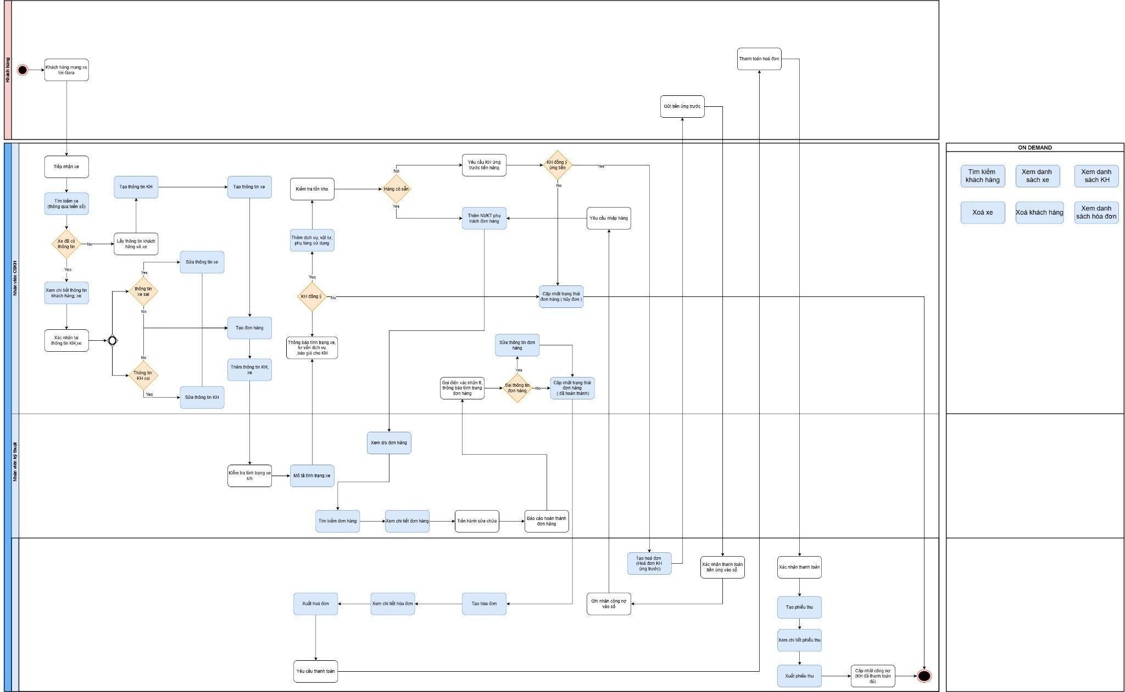

Use case bán hàng

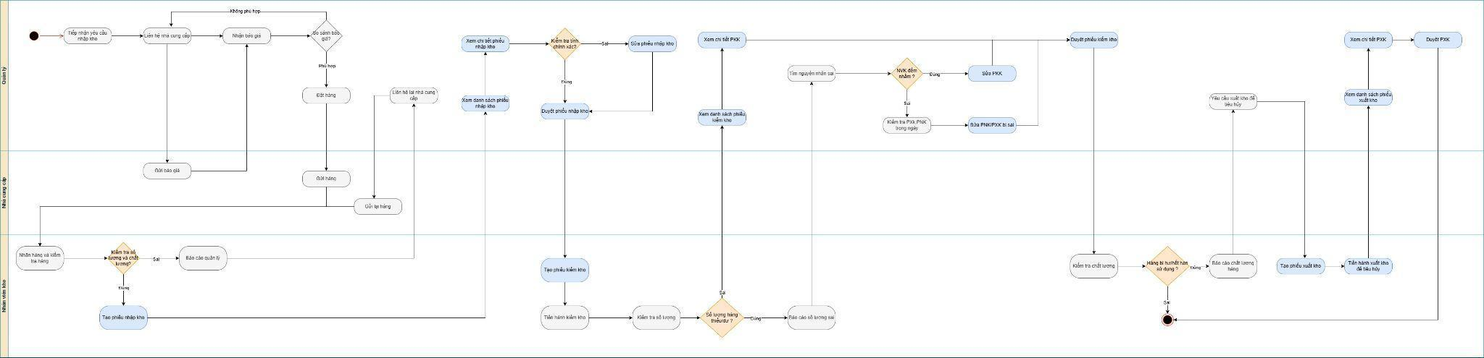

Use case kho

Chi tiết: [2 - Business Workflow - Google Drive](https://drive.google.com/drive/folders/1igp5DFpM1YCtMLqYZuTdQzQQKUluhO8Z)

# Data Model

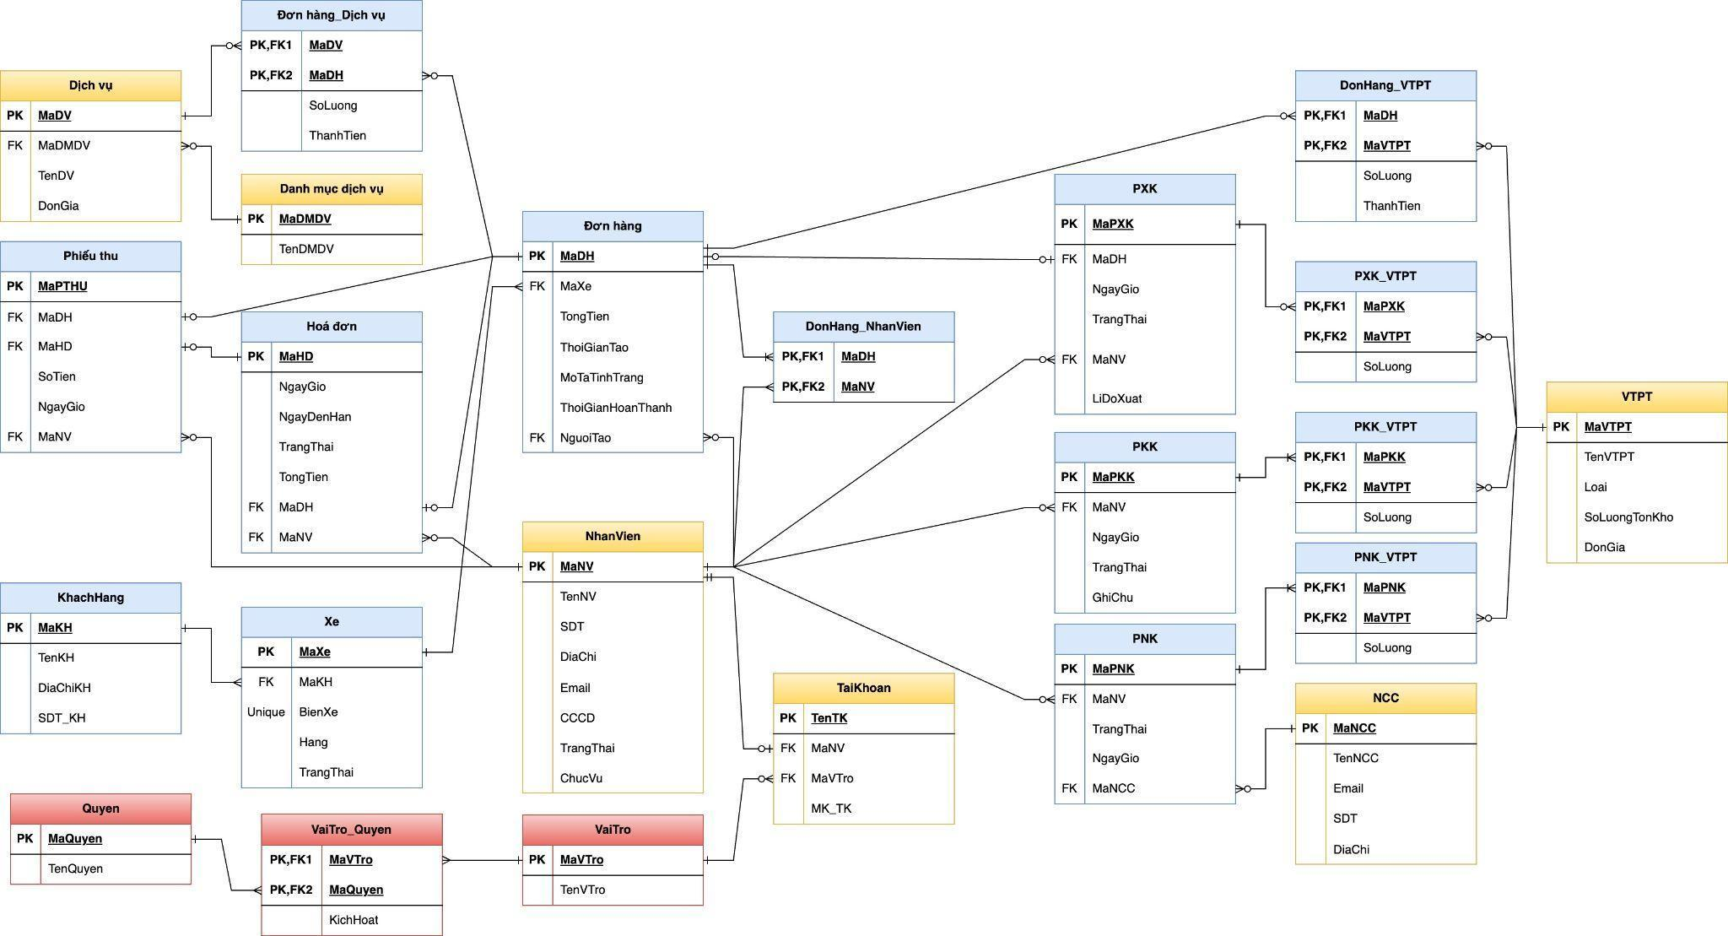

Chi tiết: [3 - ERD - Google Drive](https://drive.google.com/drive/folders/1nPqyQrVt5FJka2QDNpbI0_c79twektbP)

# Screen Flow

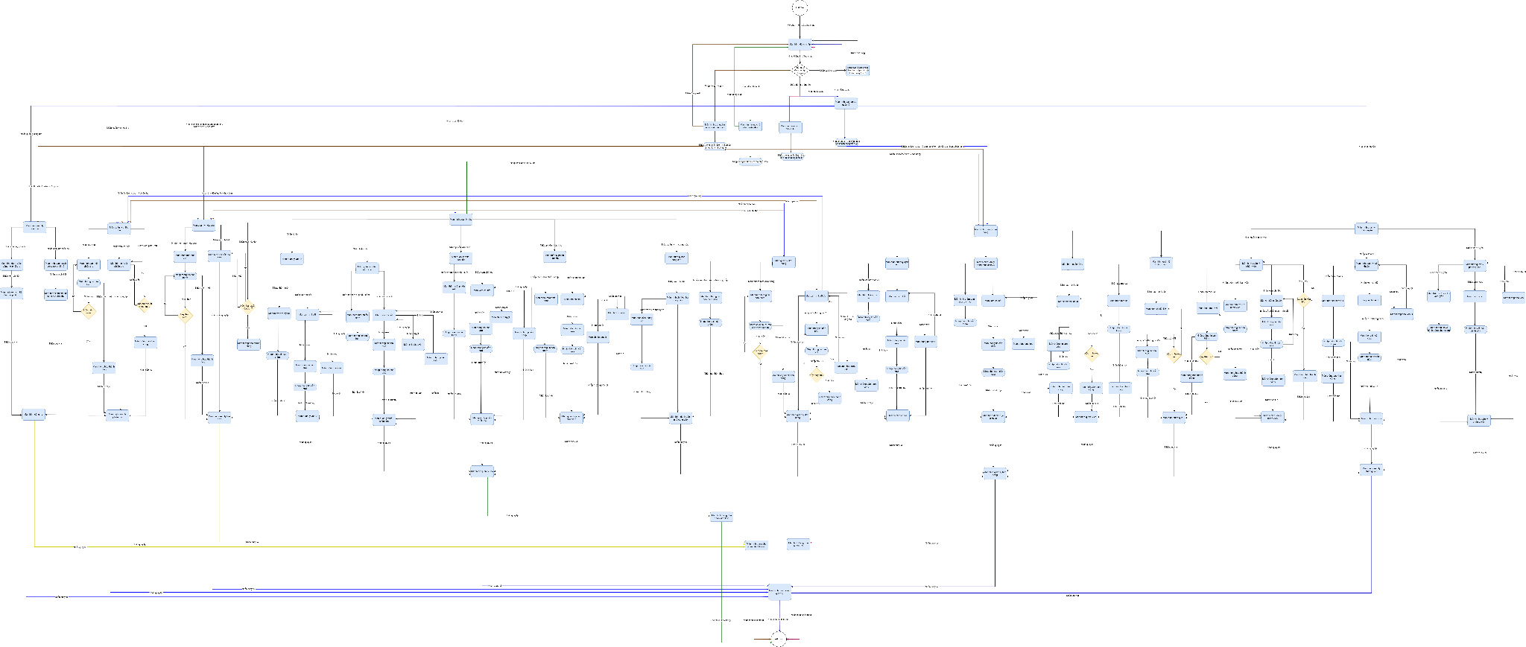

Chi tiết: [4 - Screen flow - Google Drive](https://drive.google.com/drive/folders/1E09oWA6Dg1YIO1uxEqFRbZ5uhUt1SLzn)

# Screen Details

## Screen Login

## Layout Login

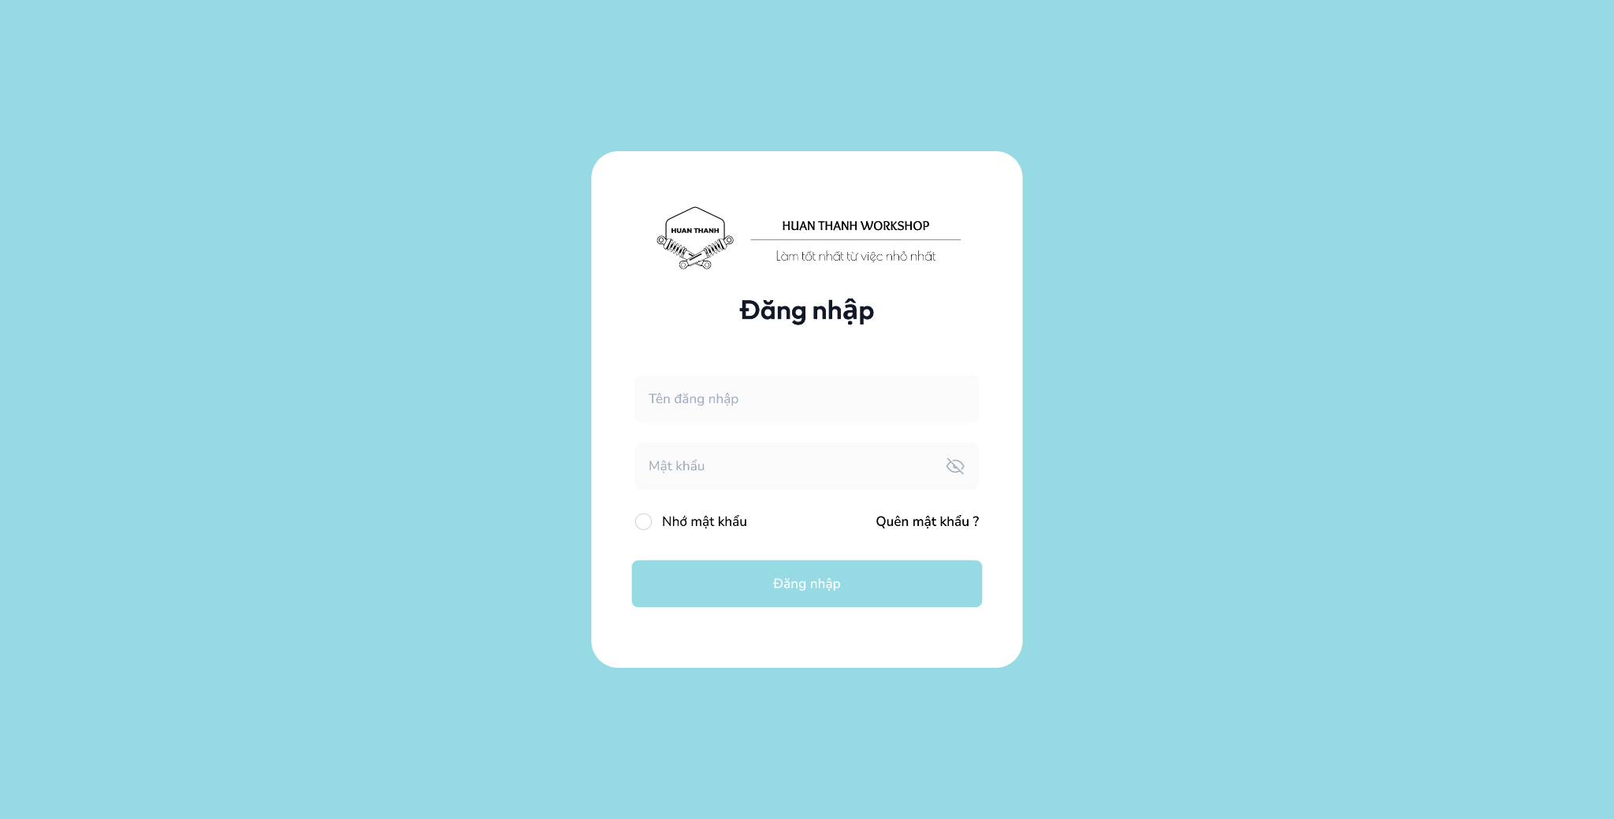

Màn hình Đăng nhập - Giao diện

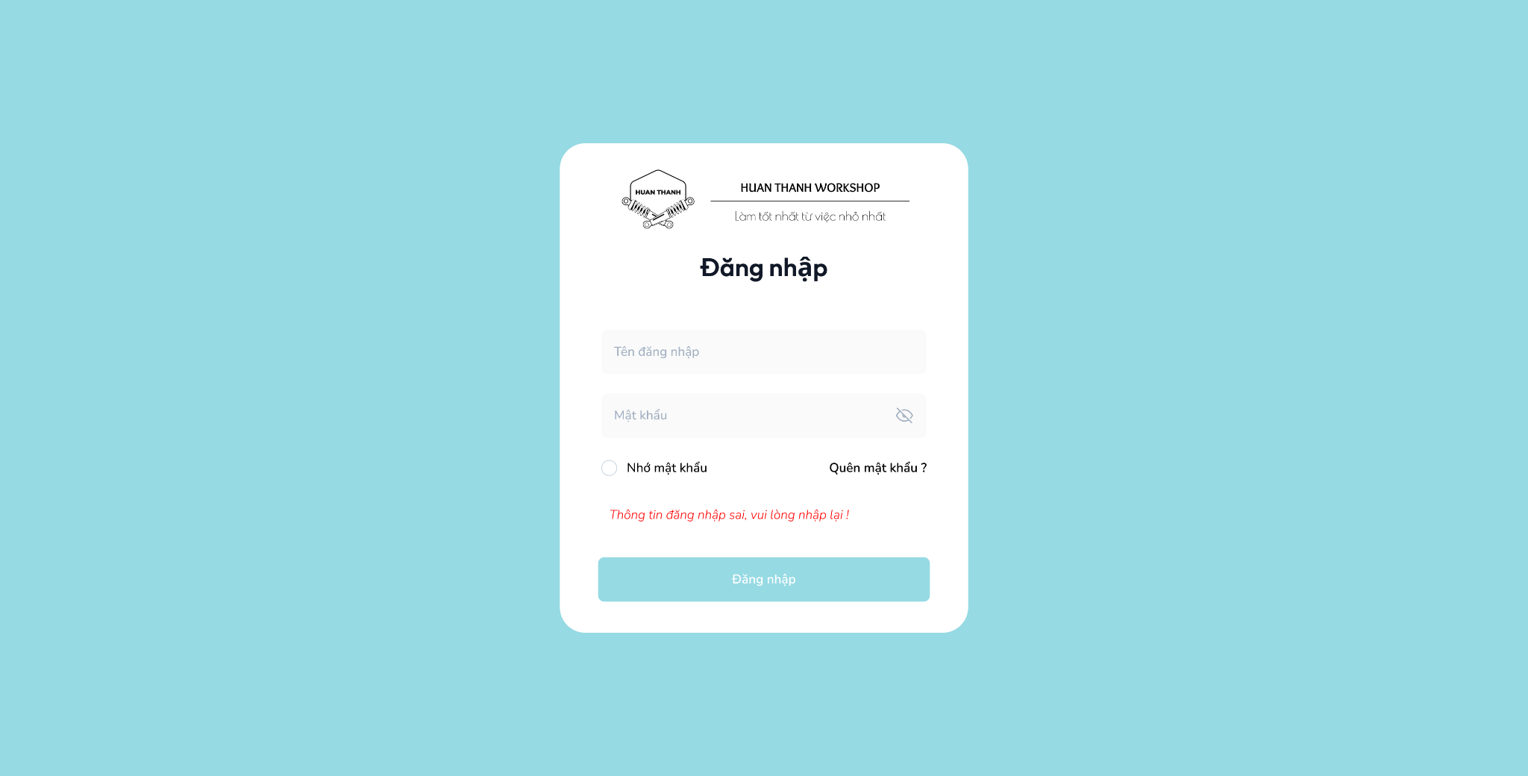

Màn hình Đăng nhập không thành công

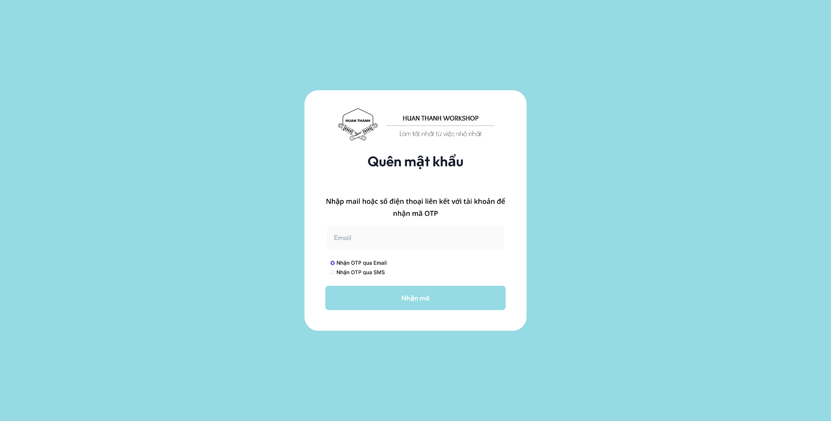

Màn hình Quên mật khẩu-Nhận mã

## 

Màn hình Quên mật khẩu-Nhập mã

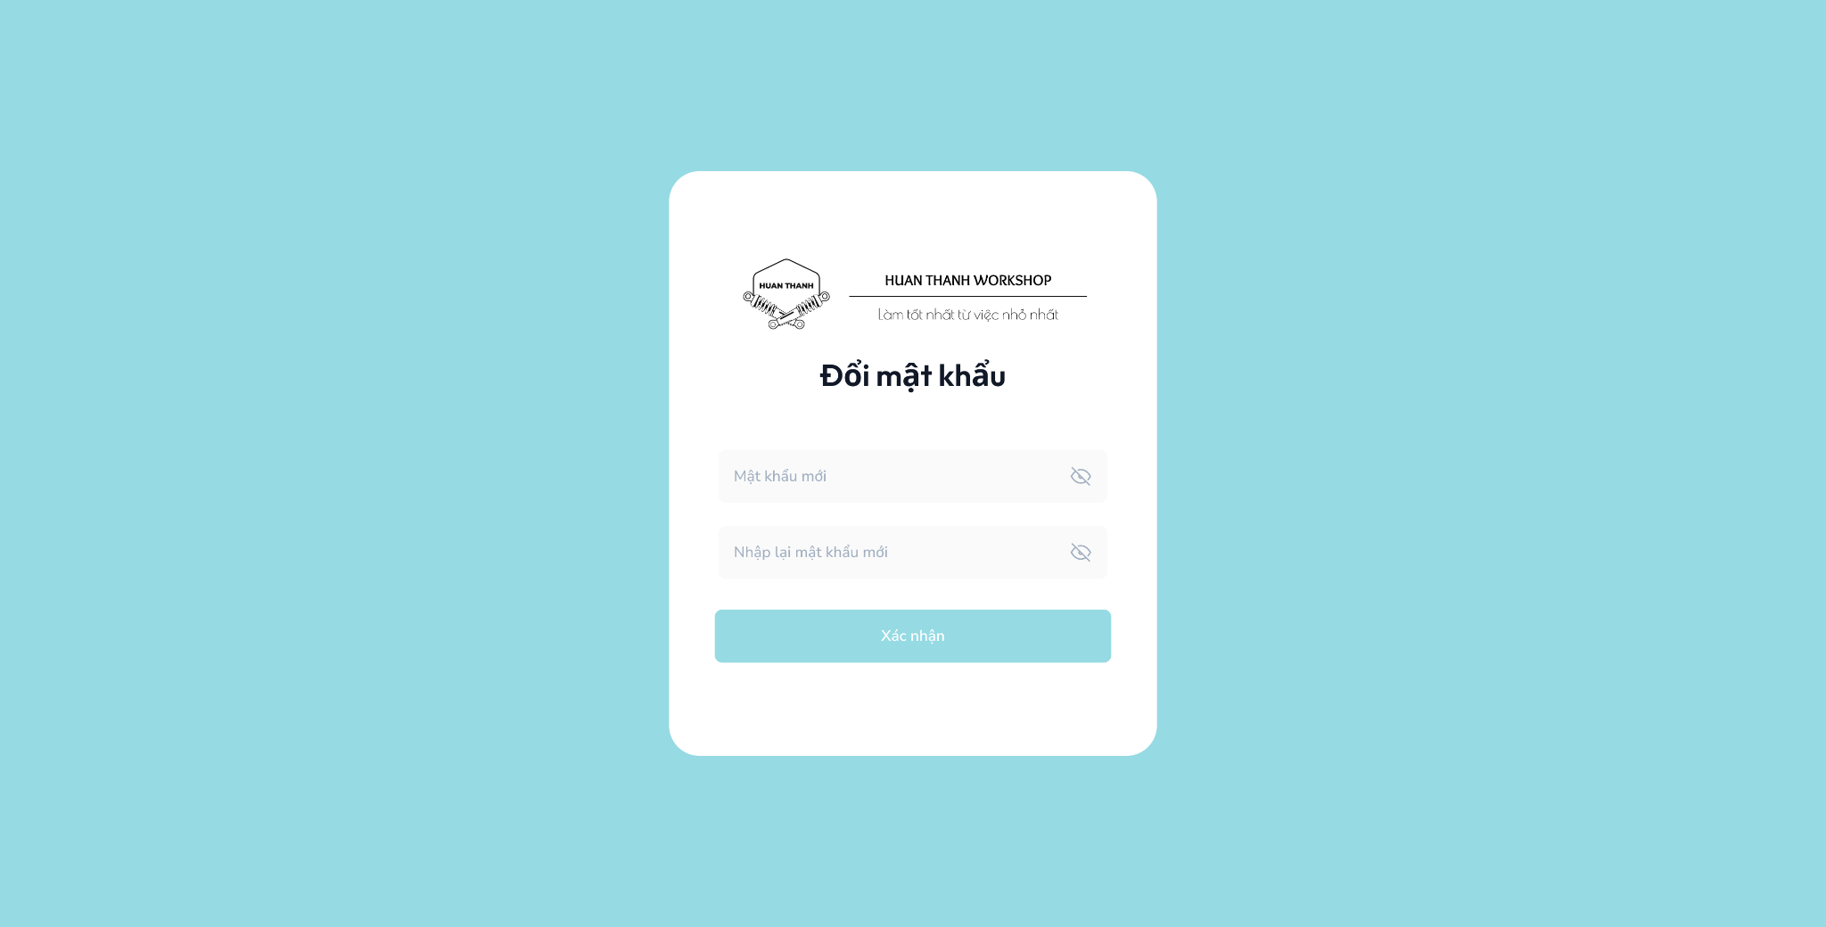

Màn hình Đặt lại mật khẩu

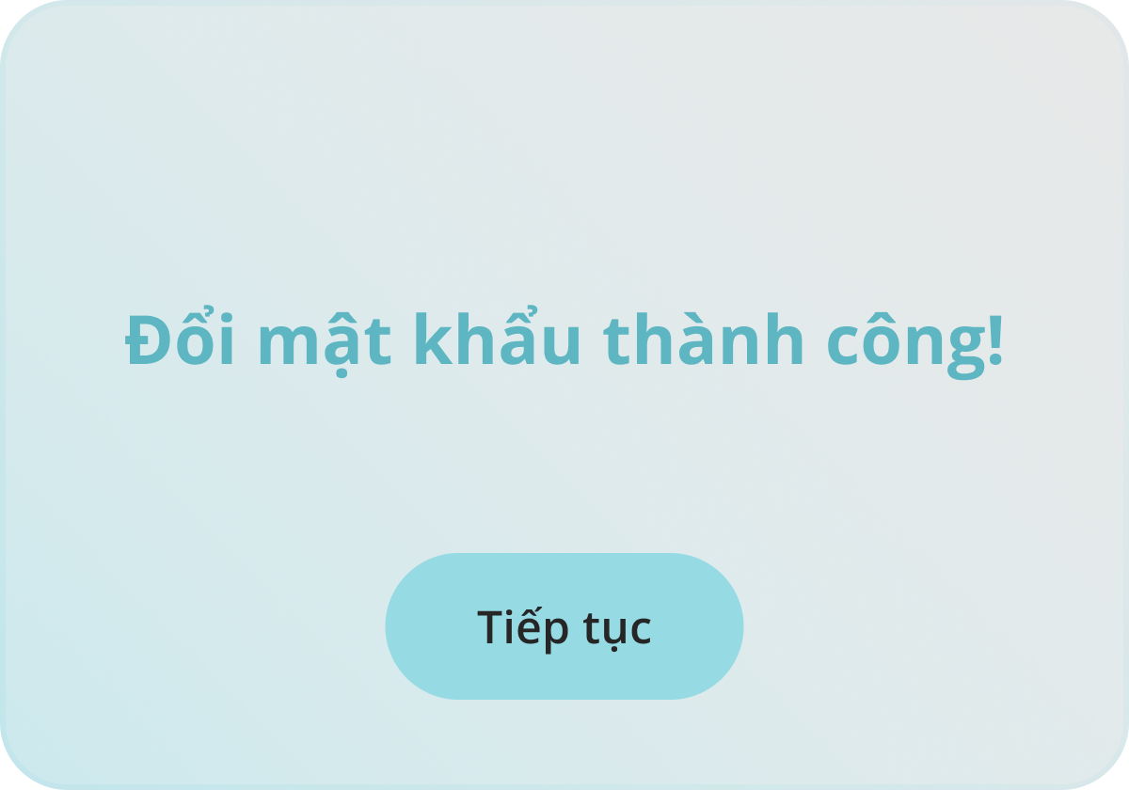

Màn hình Popup đổi mk thành công

## Screen Trang chủ

## Layout trang chủ

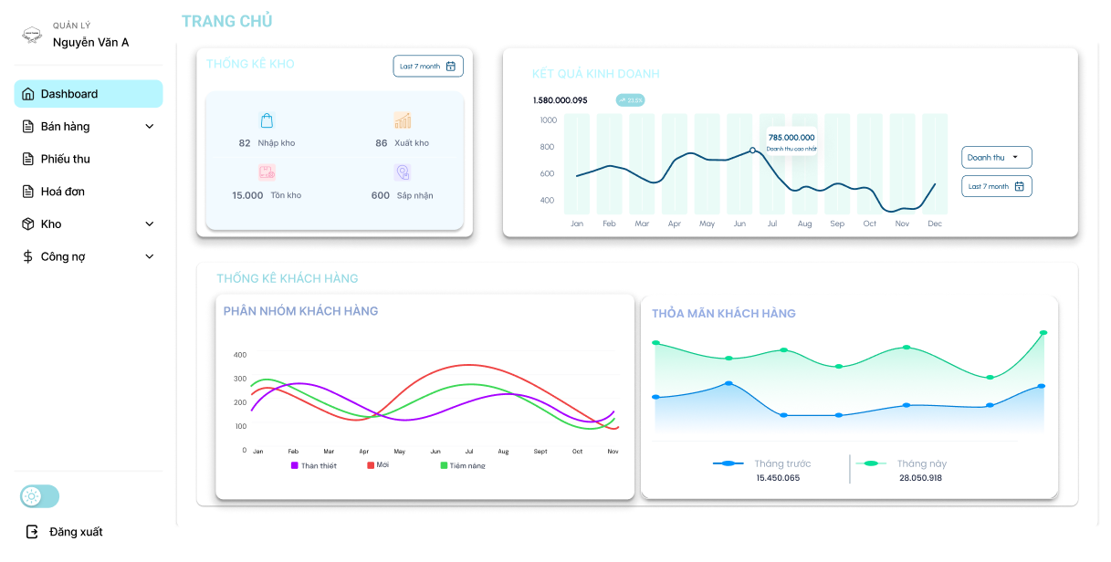

Màn hình quản lý - Trang chủ

## Dashboard bán hàng

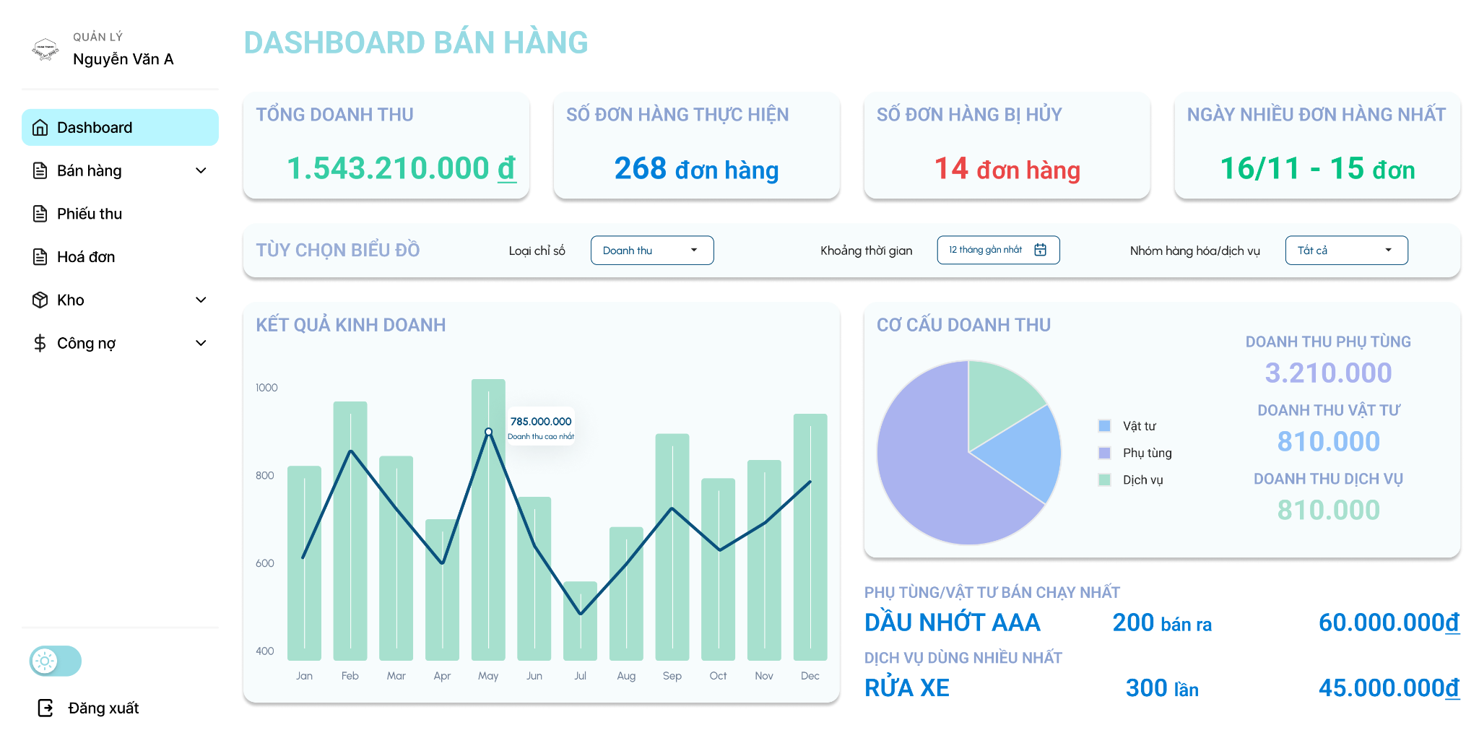

### Màn hình Dashboard thống kê chi tiết Bán hàng

## Dashboard kho

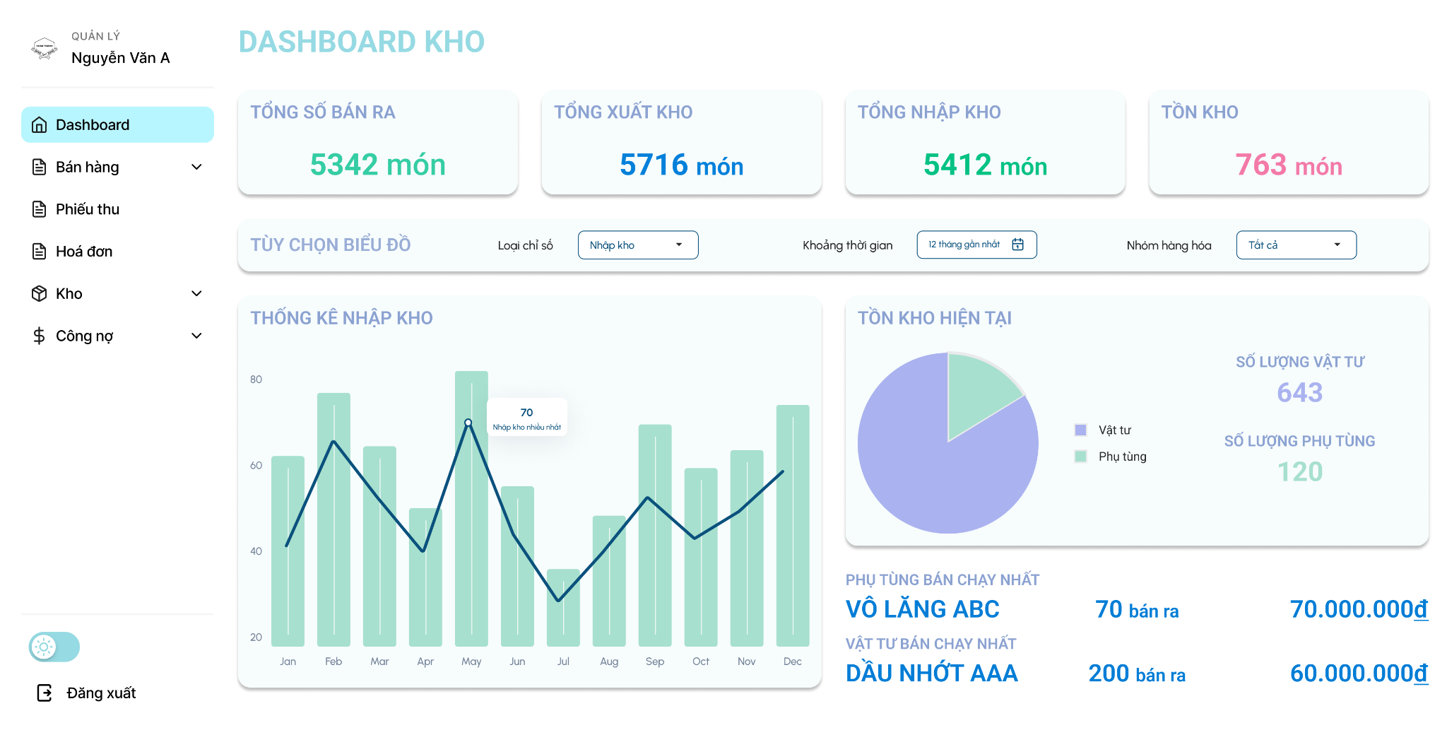

### Màn hình Dashboard thống kê chi tiết Kho

* + 1. **Dashboard khách hàng**

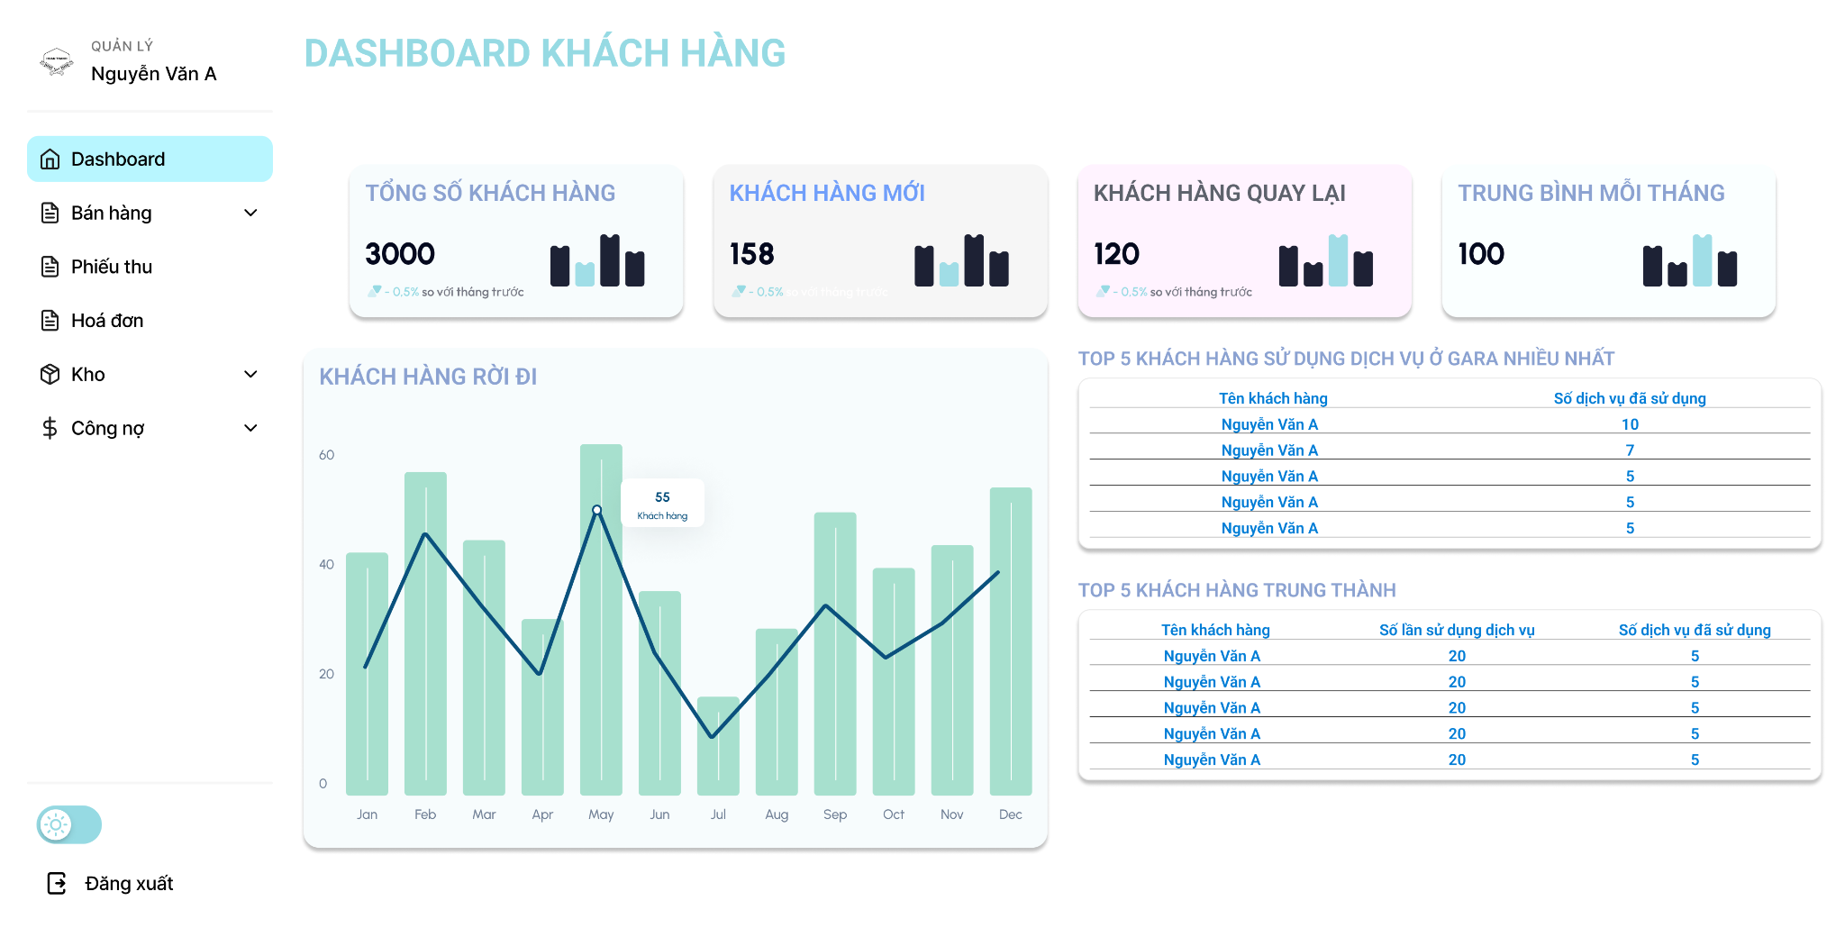

Dashboard - Khách hàng

* + 1. **Popup đăng xuất**

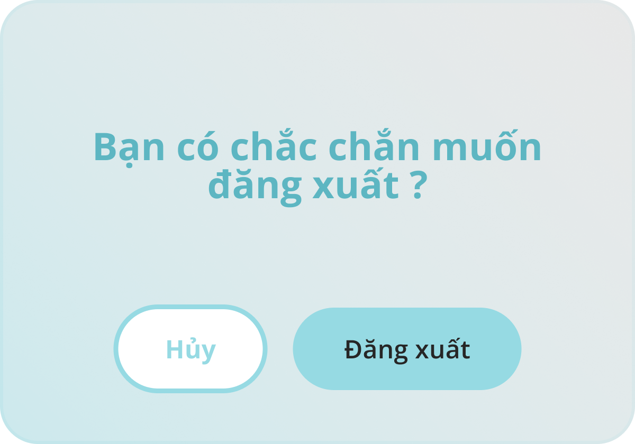

Popup đăng xuất

## Screen phân quyền

## Layout Nhân viên

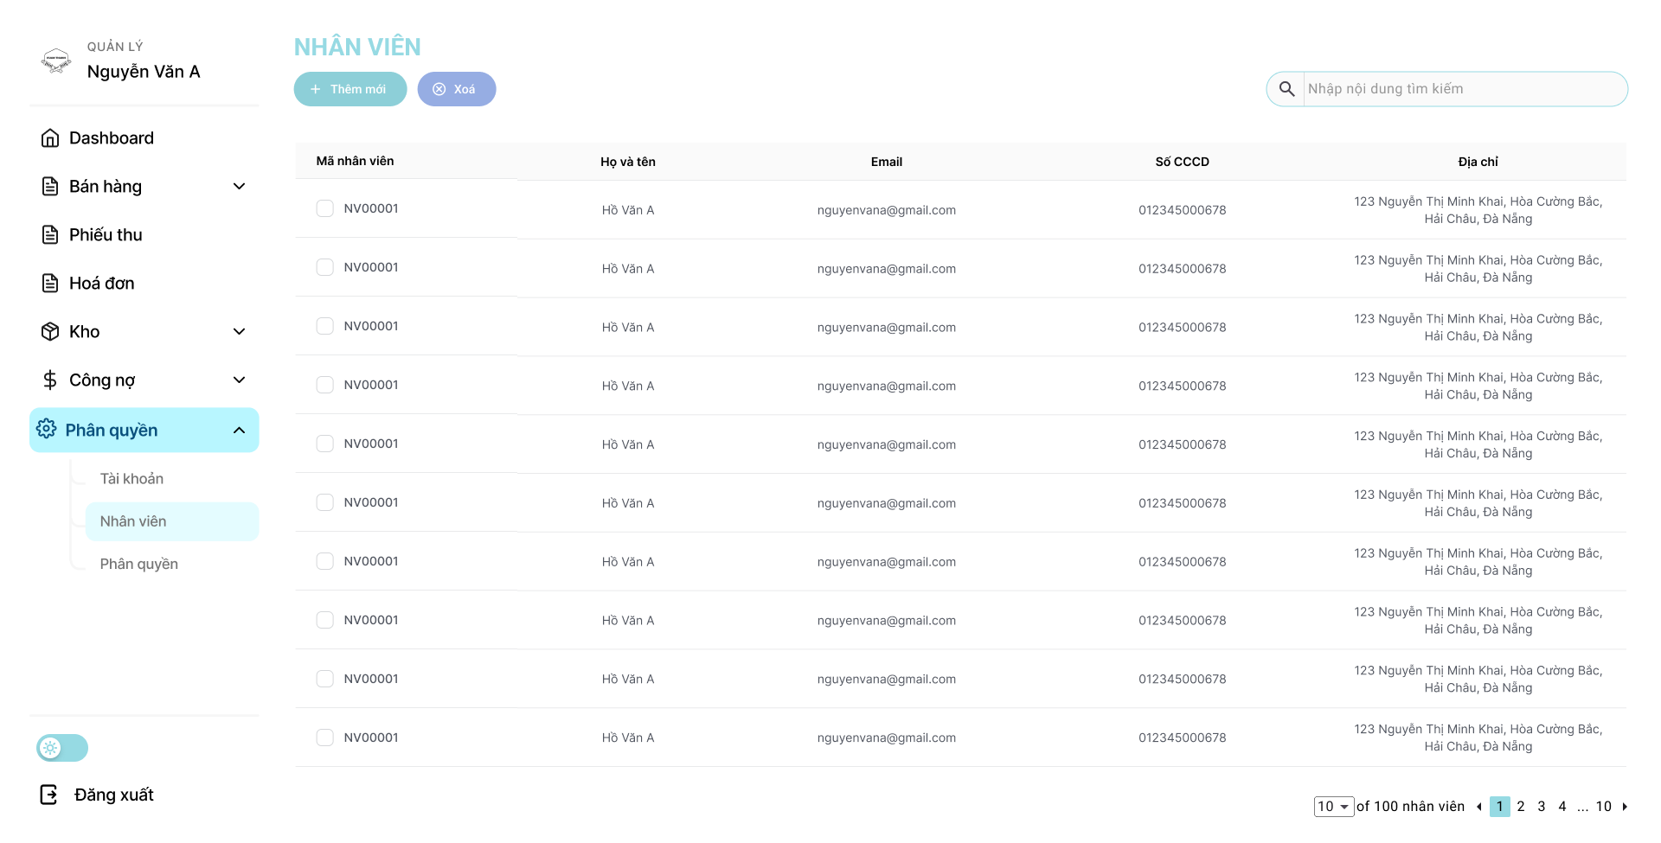

Màn hình thông tin nhân viên

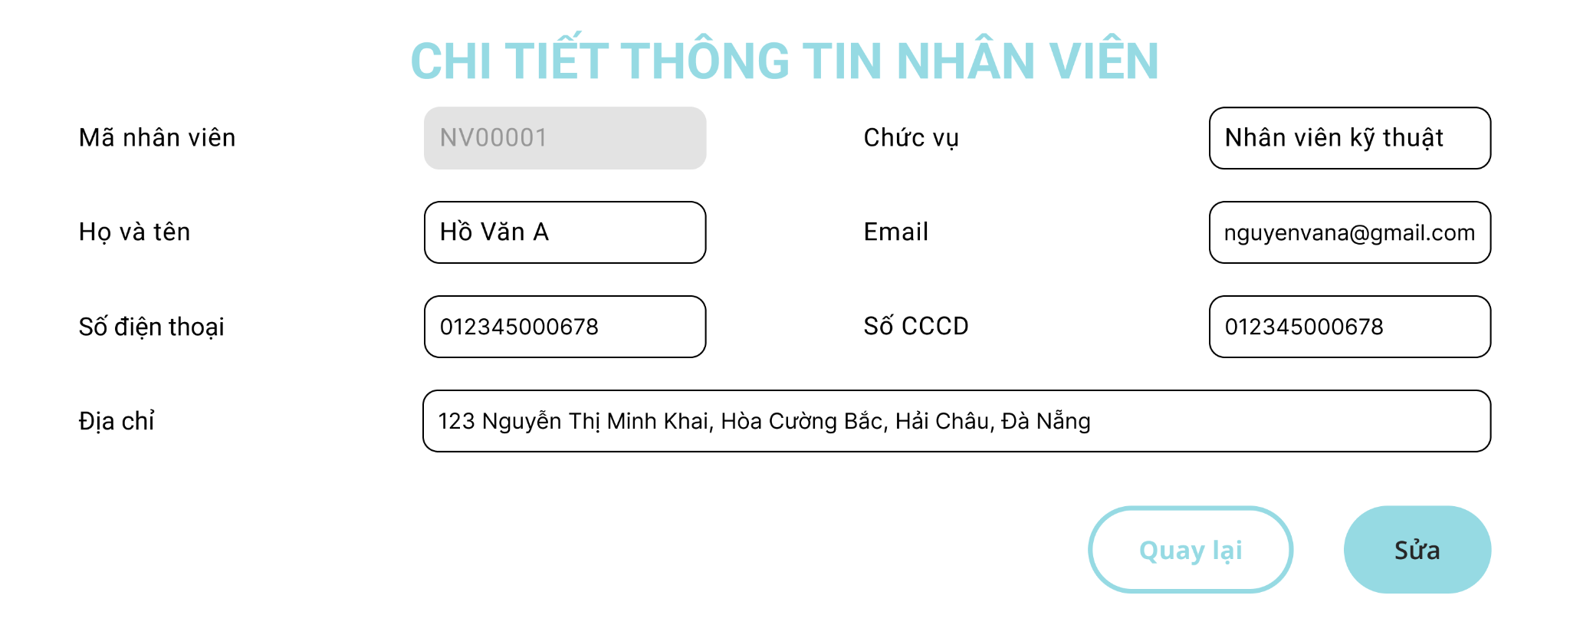

Màn hình chi tiết thông tin nhân viên

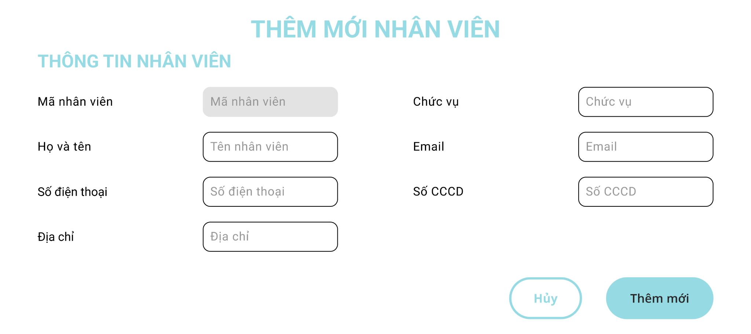

Màn hình thêm mới nhân viên

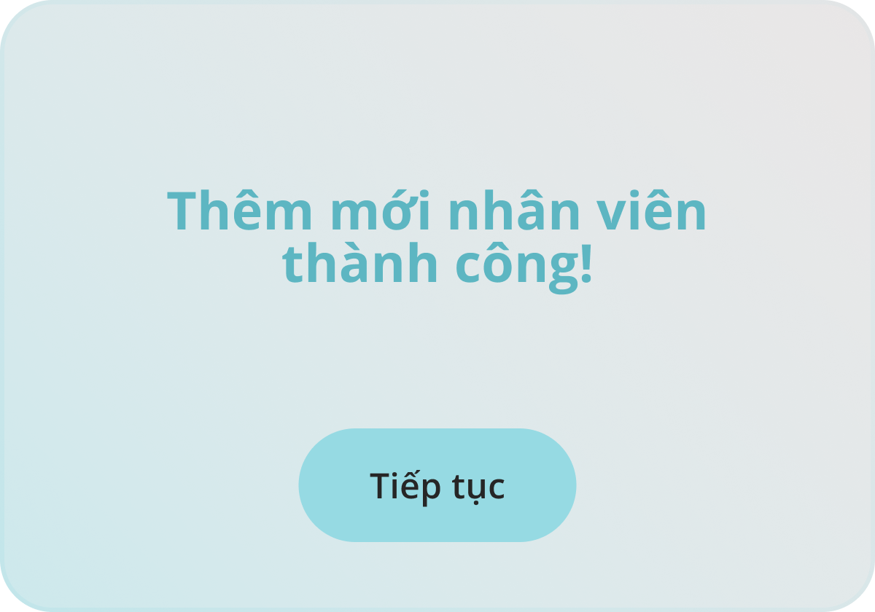

Popup thêm mới nhân viên thành công

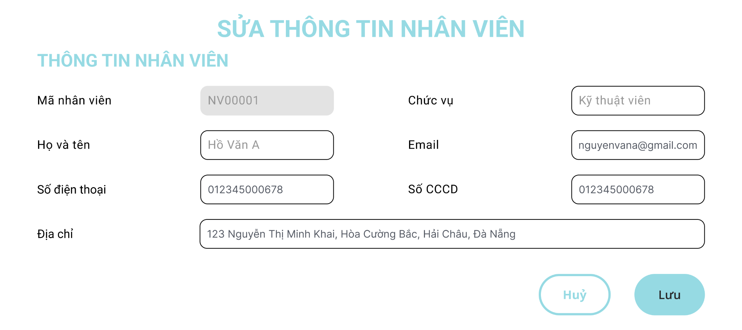

Màn hình sửa nhân viên

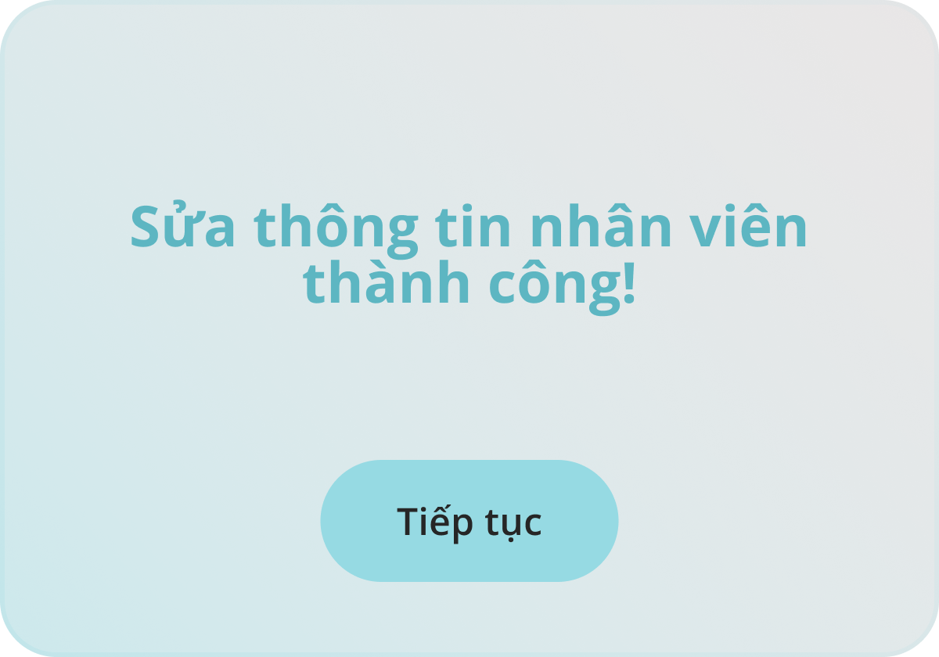

Popup sửa thông tin nhân viên thành công

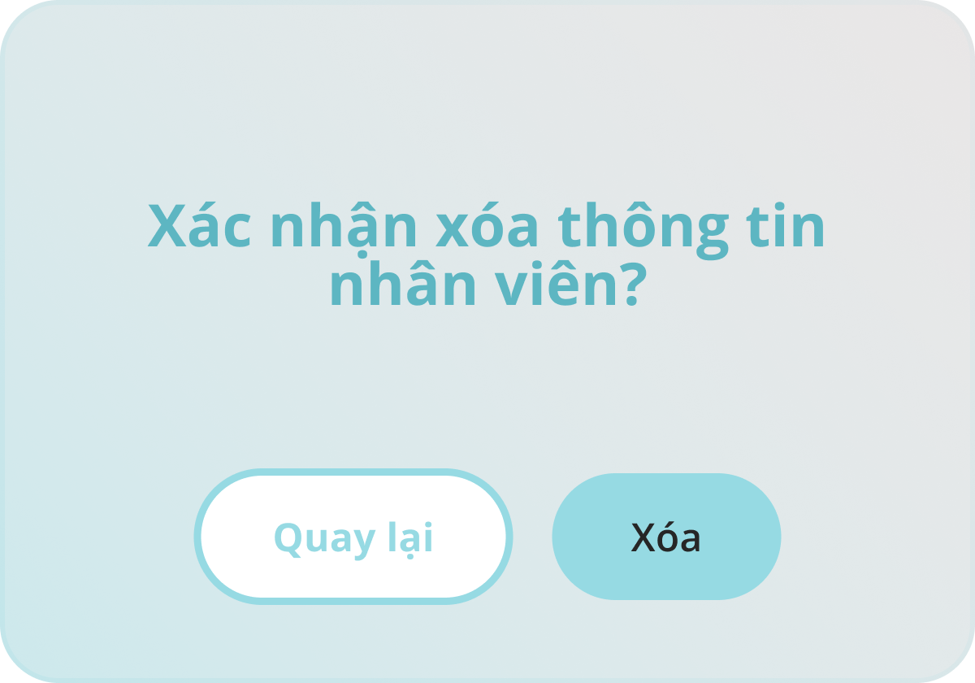

Popup xác nhận xóa nhân viên

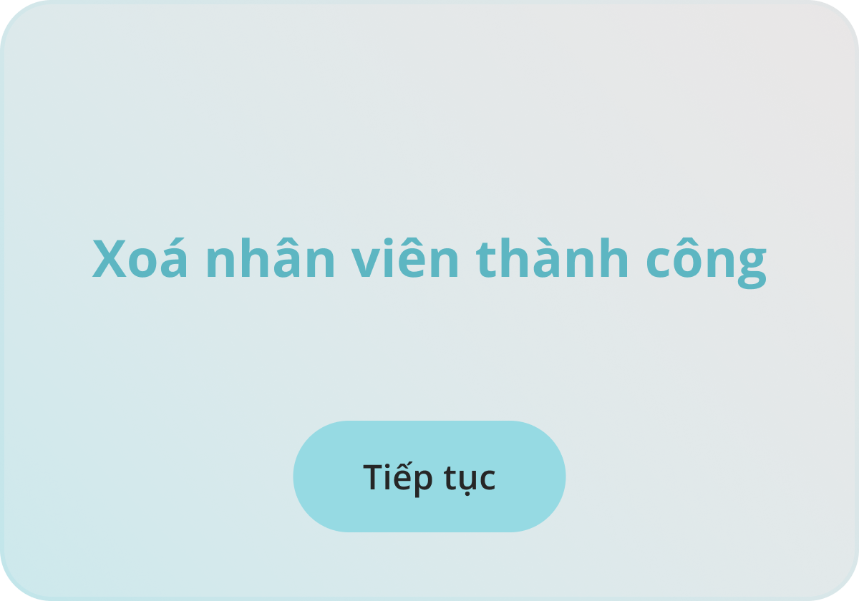

Popup xóa nhân viên thành công

* + 1. **Layout Tài khoản**

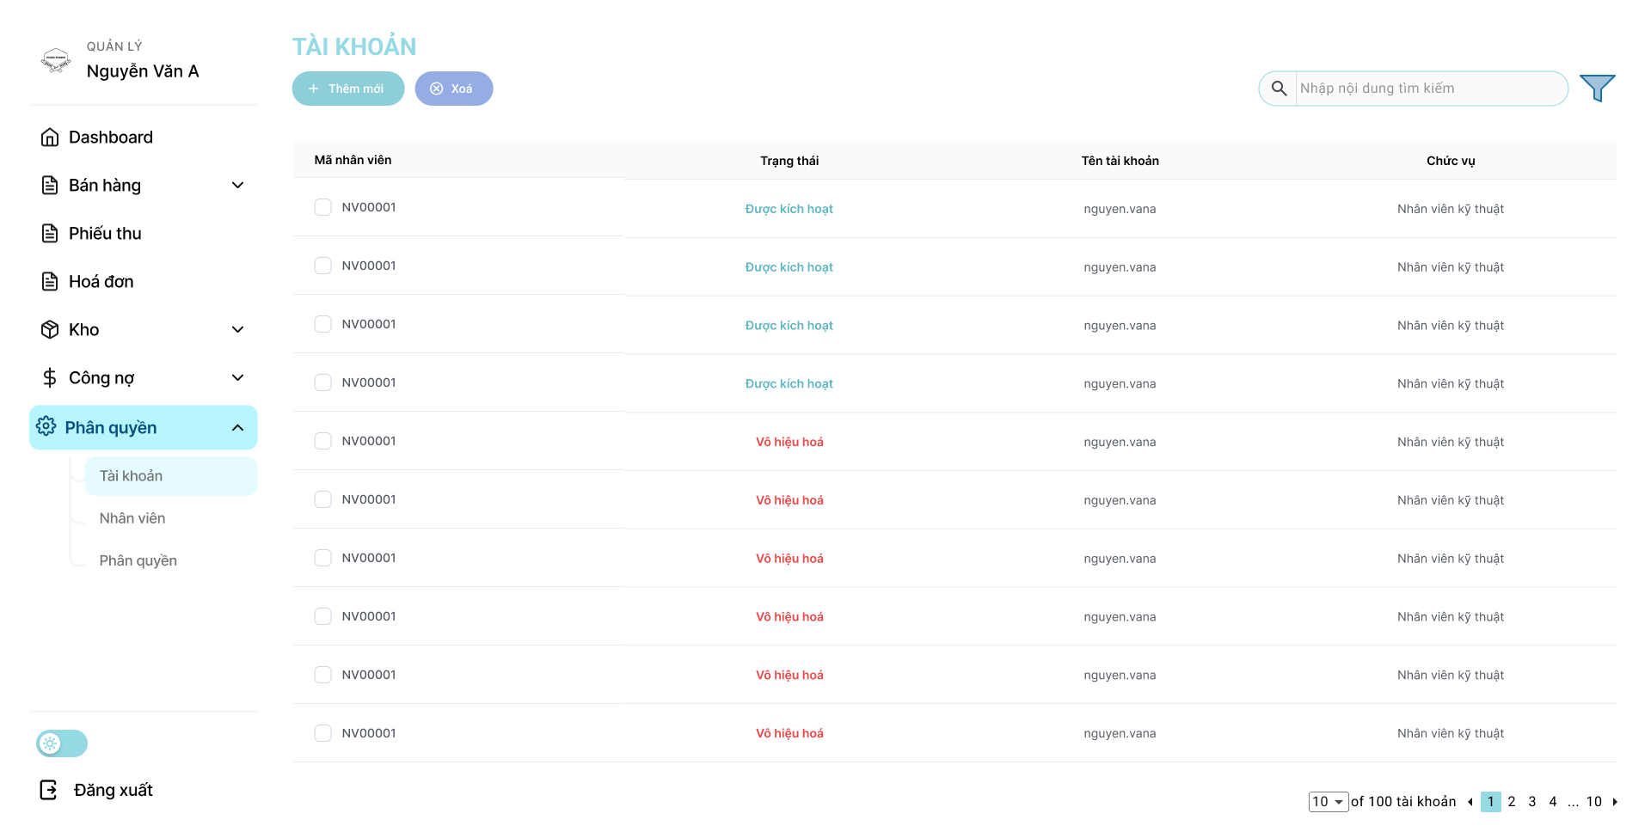

Màn hình danh sách tài khoản

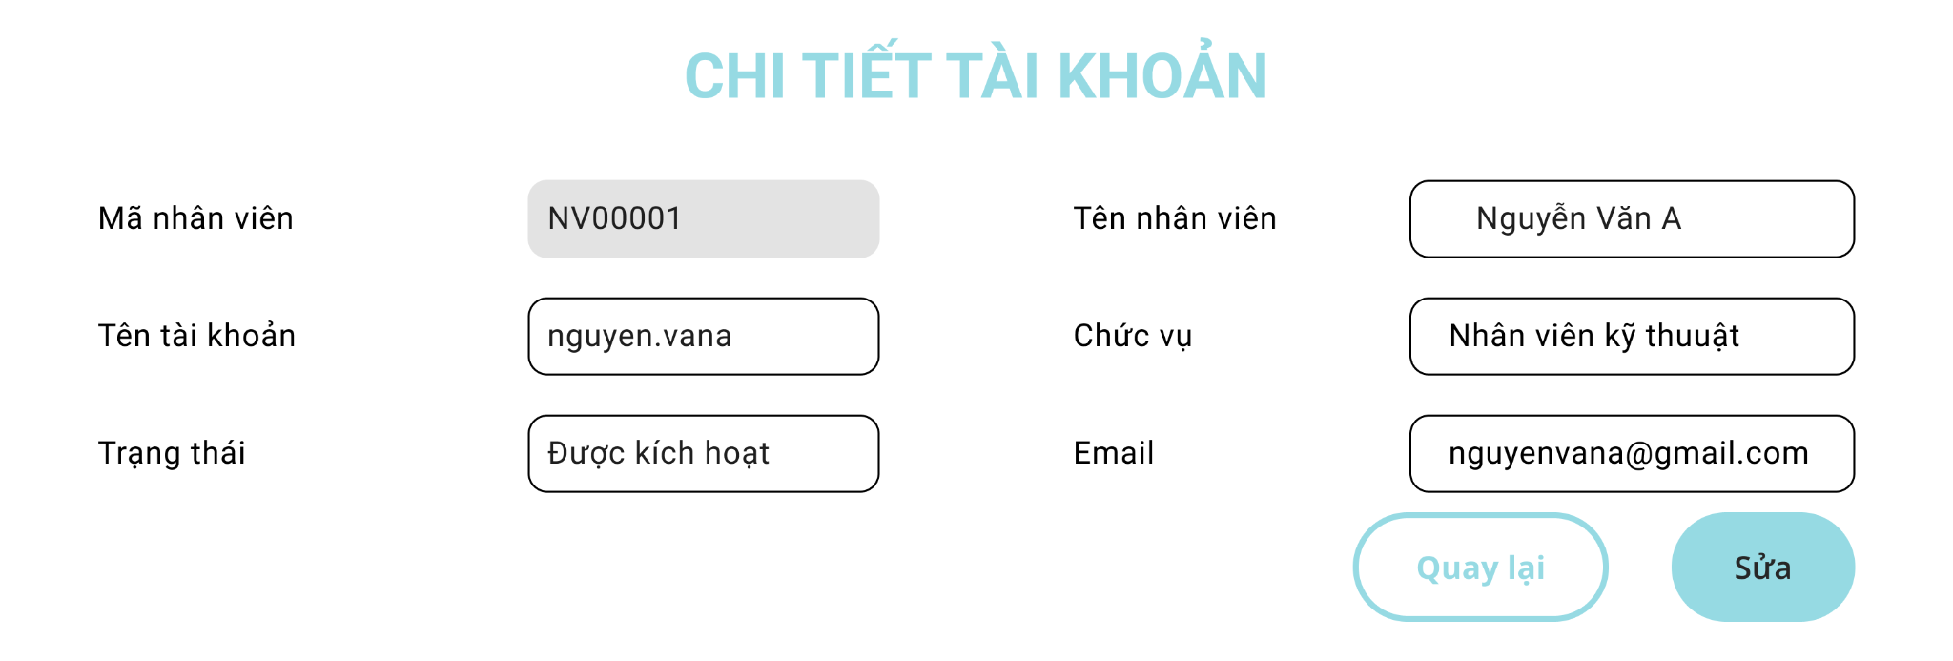

Màn hình xem chi tiết tài khoản

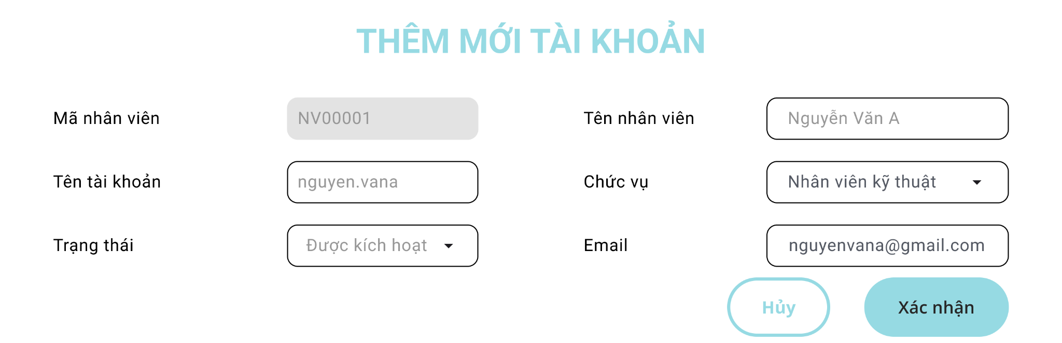

Màn hình thêm mới tài khoản

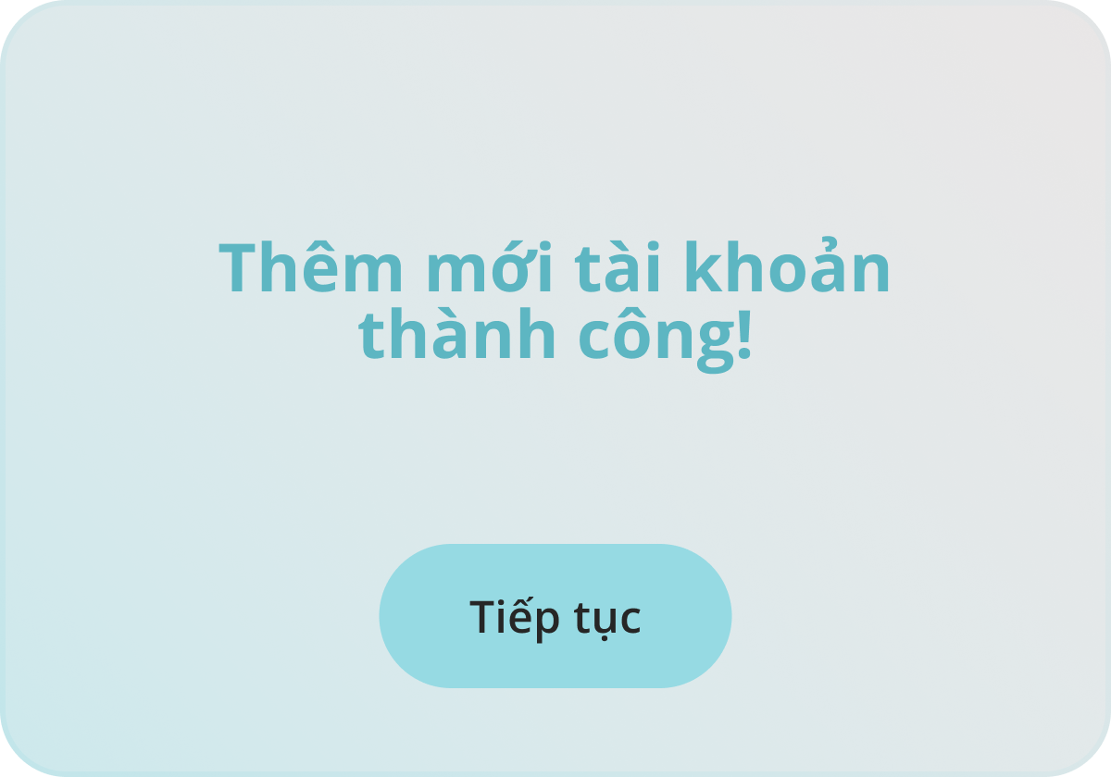

Popup Thêm mới tài khoản thành công

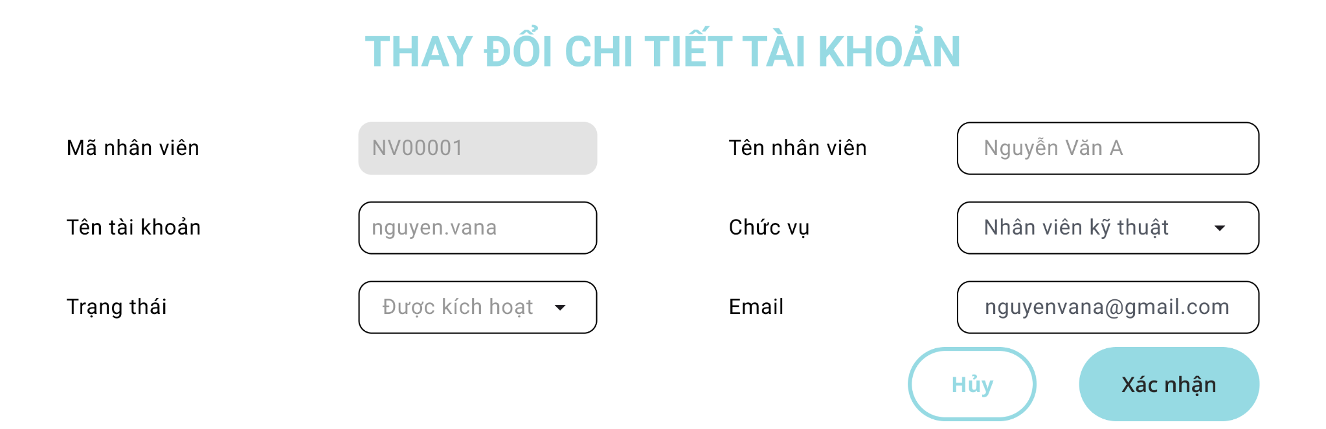

Màn hình sửa thông tin tài khoản

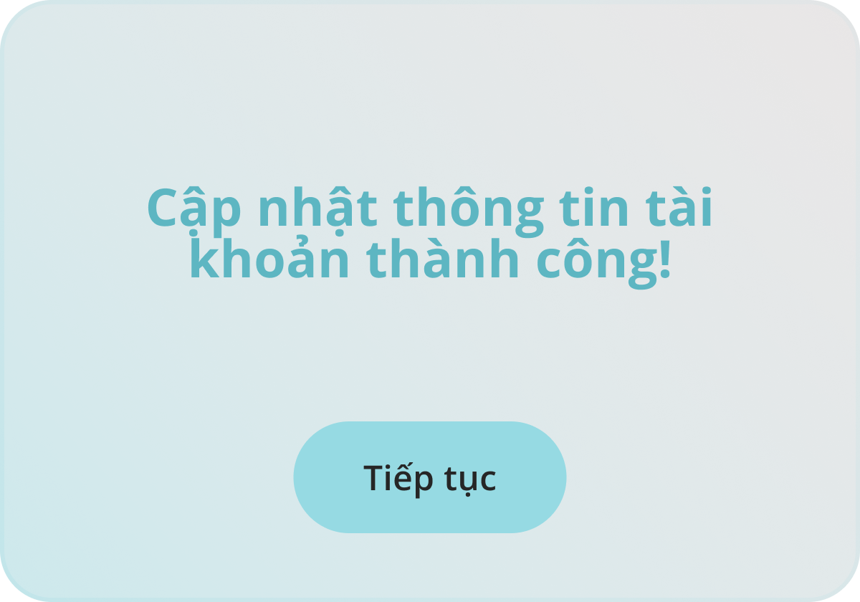

Popup Sửa tài khoản thành công

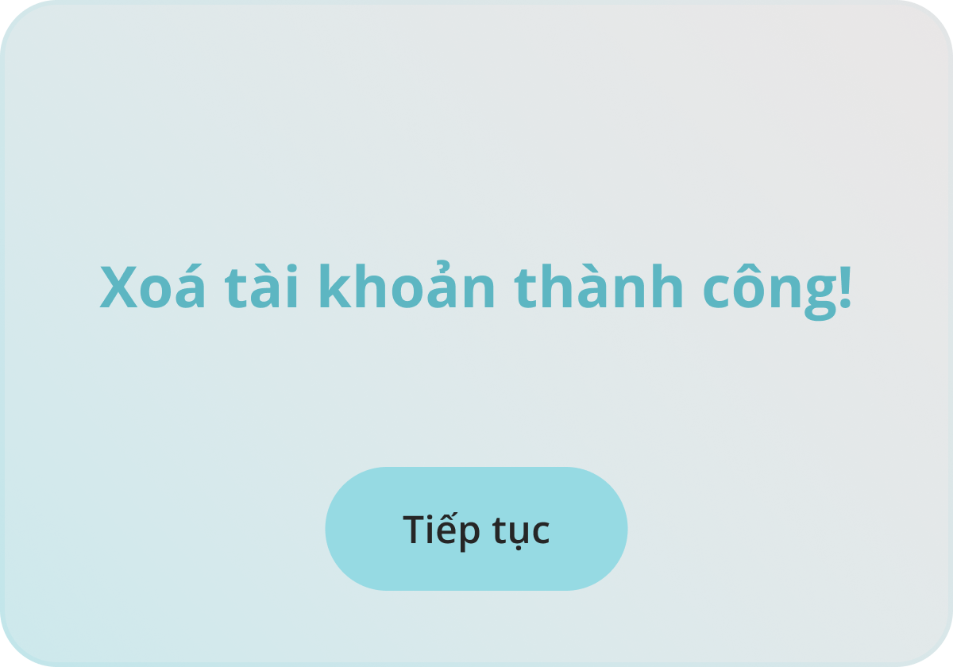

Popup Xoá tài khoản thành công

* + 1. **Layout Phân quyền chức năng**

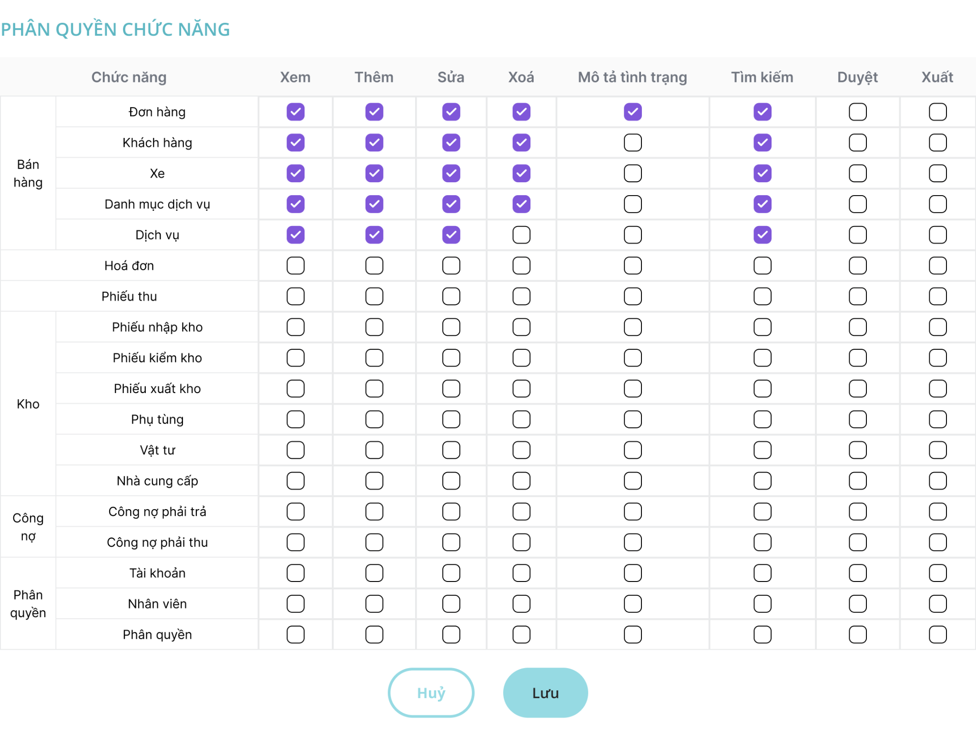

Màn hình phân quyền chức năng

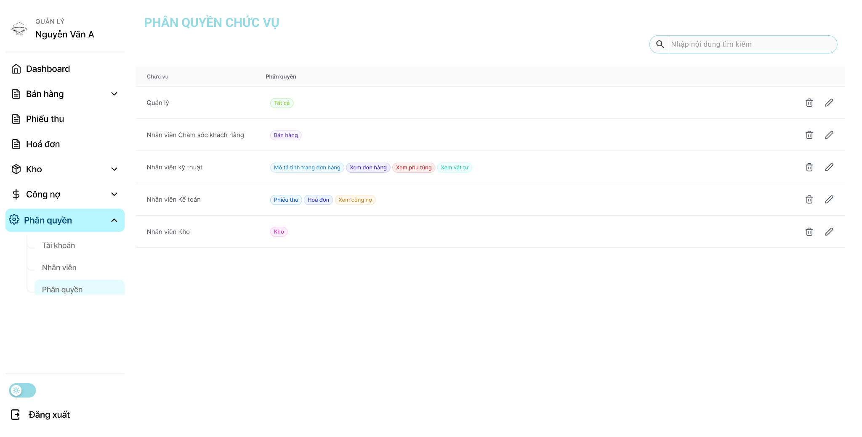

Màn hình phân quyền chức vụ

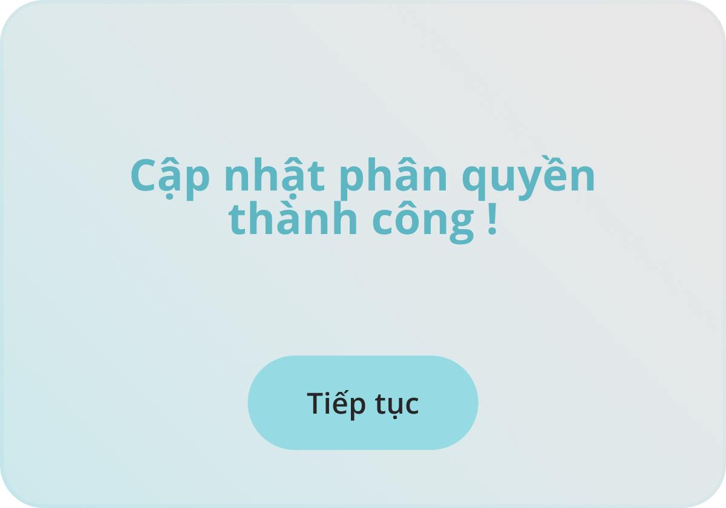

Popup Cập nhật phân quyền thành công

## Screen Bán hàng

## Layout xe

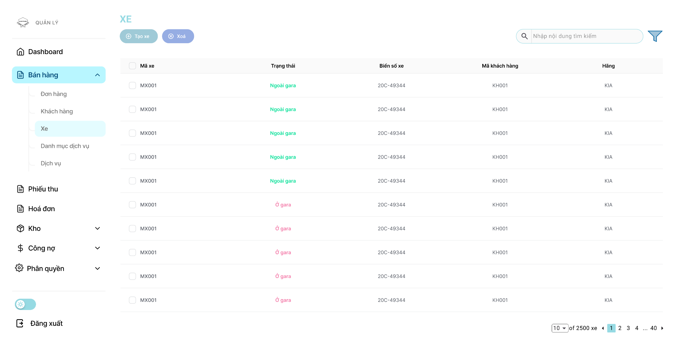

Màn hình Xe-Quản lý

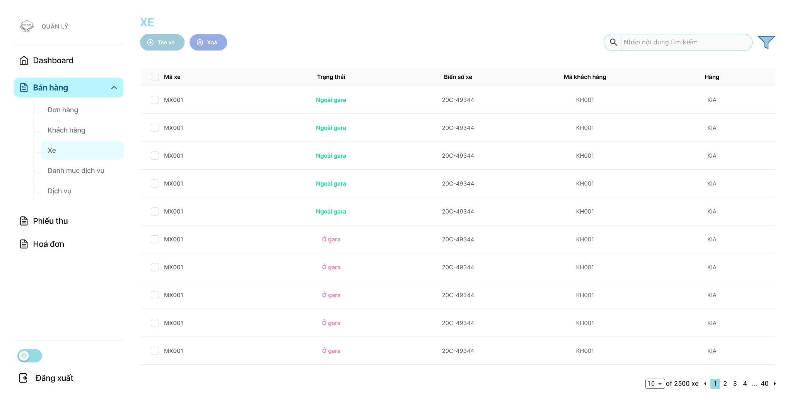

Màn hình Xe-CSKH

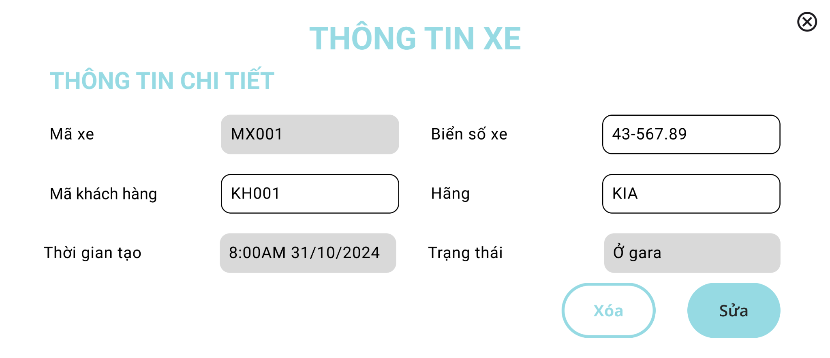

Màn hình Xem chi tiết thông tin xe

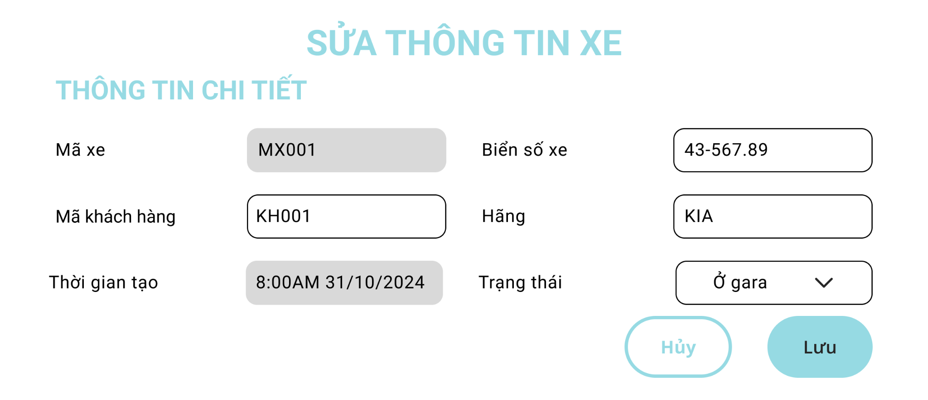

Màn hình Sửa thông tin xe

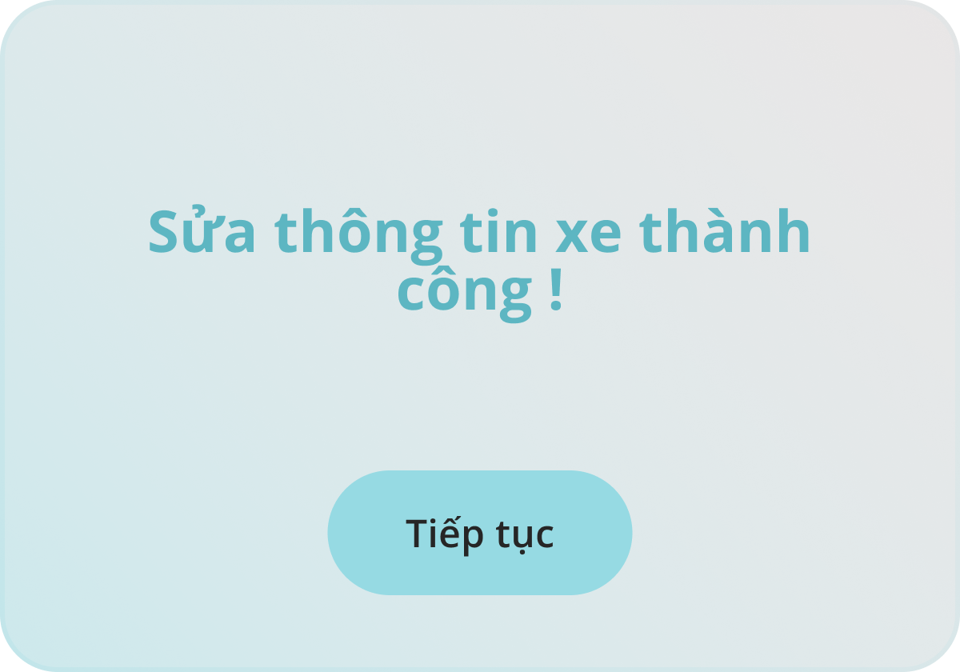

Màn hình Popup sửa thông tin xe thành công

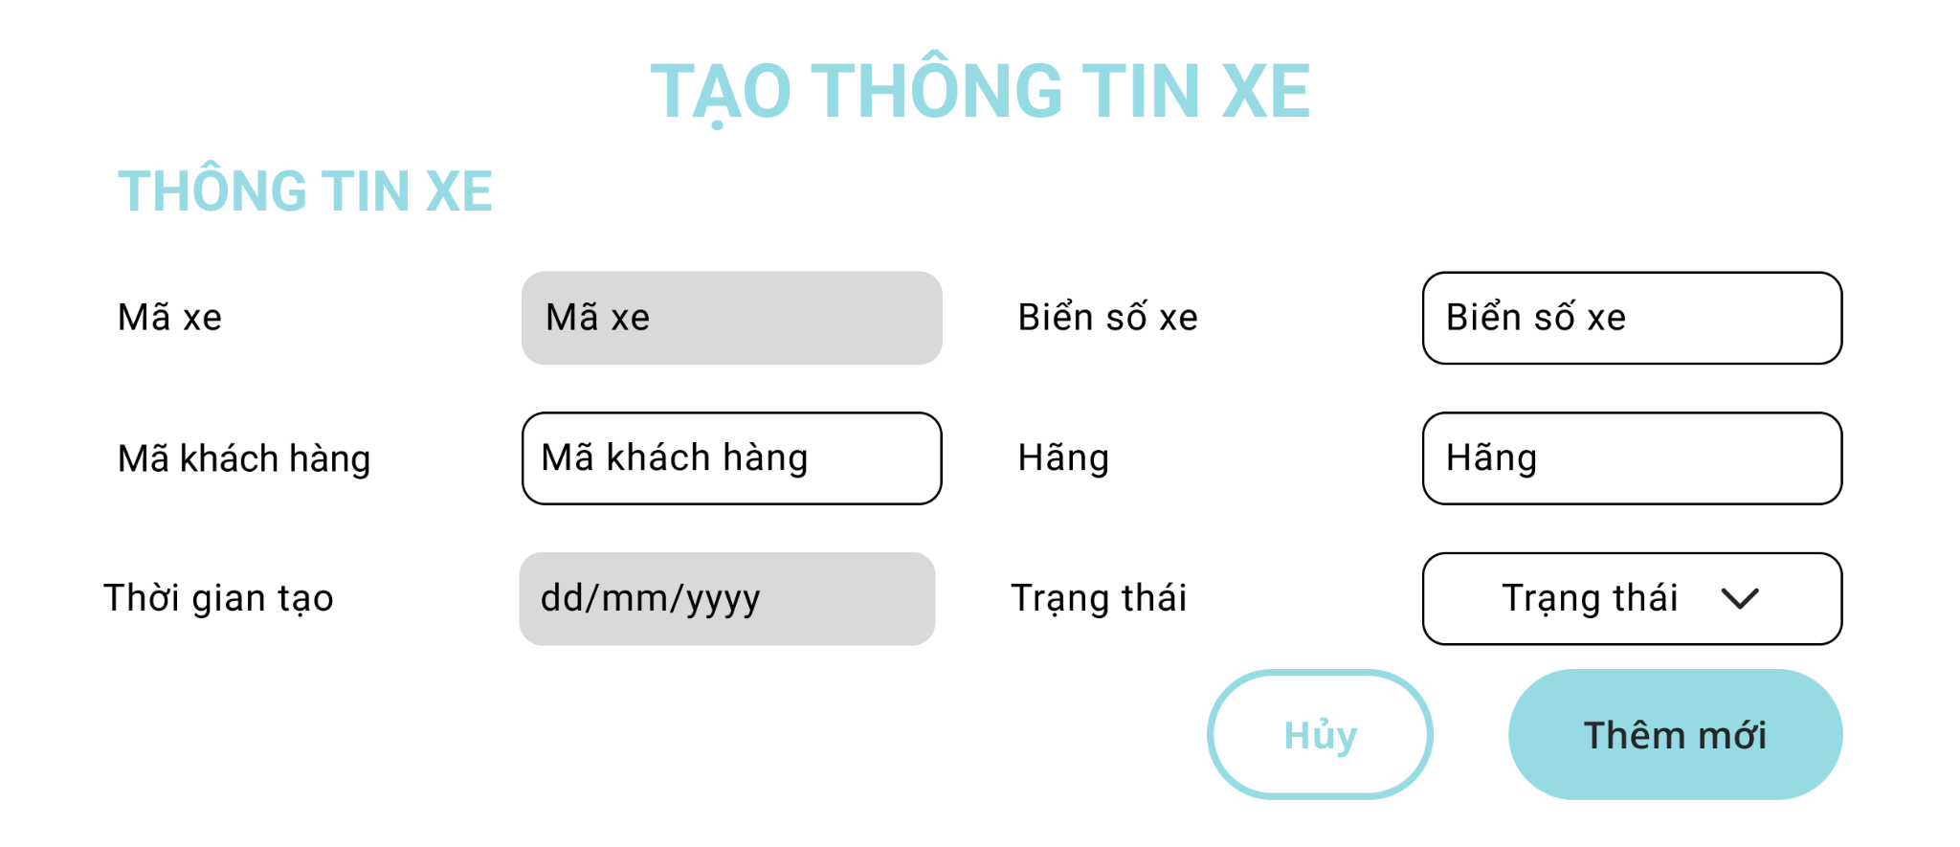

Màn hình Thêm mới thông tin xe

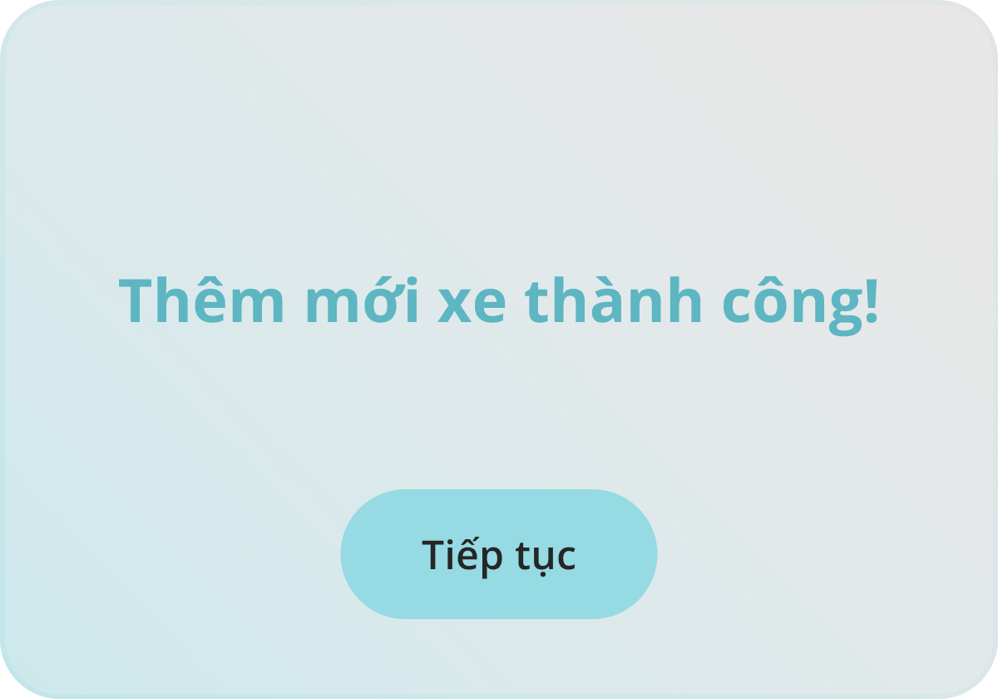

Màn hình Popup Thêm xe hành công

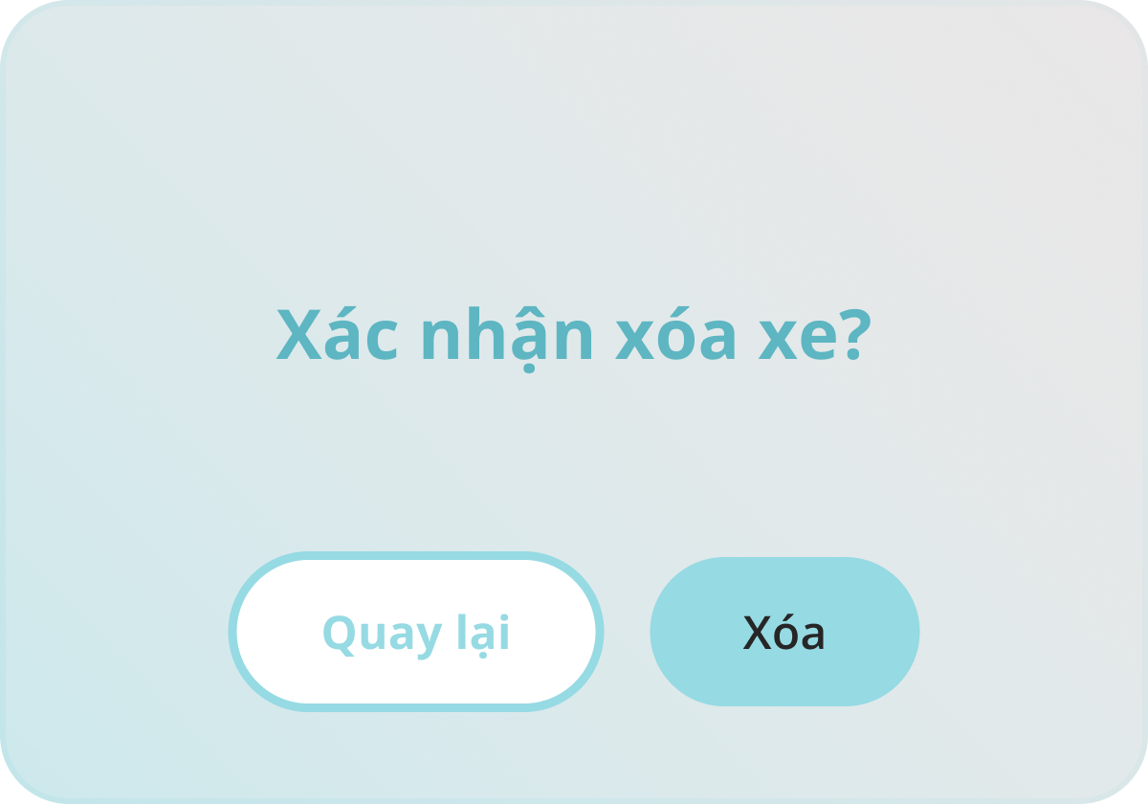

Màn hình Popup Xóa thông tin xe

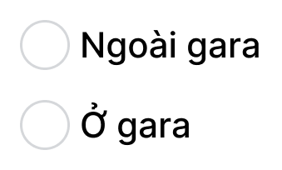

Màn hình Loc trạng thái-Xe

## Layout Khách hàng

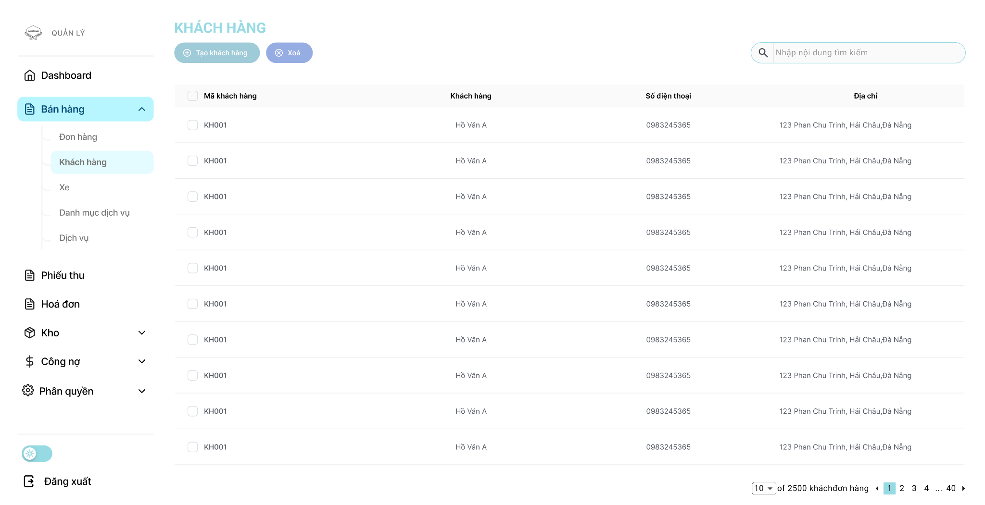

Màn hình danh sách khách hàng của quản lý

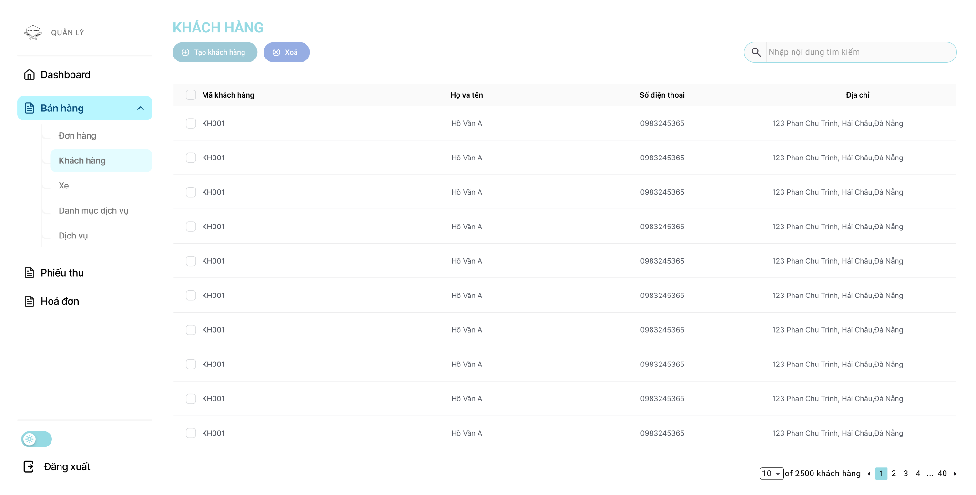

Màn hình danh sách khách hàng của nhân viên CSKH

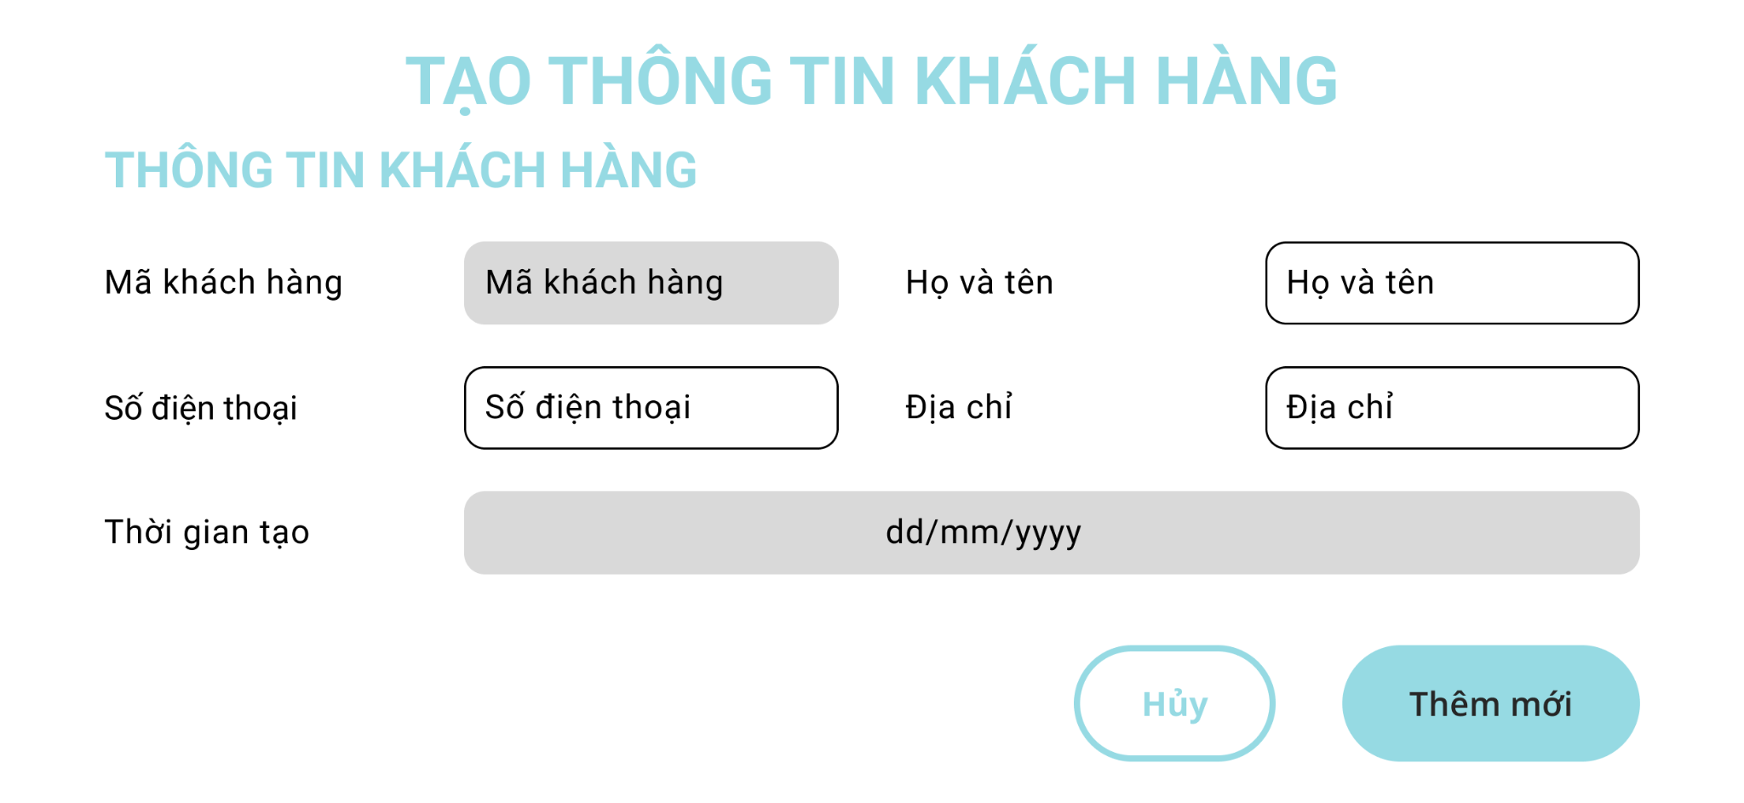

Màn hình tạo thông tin khách hàng

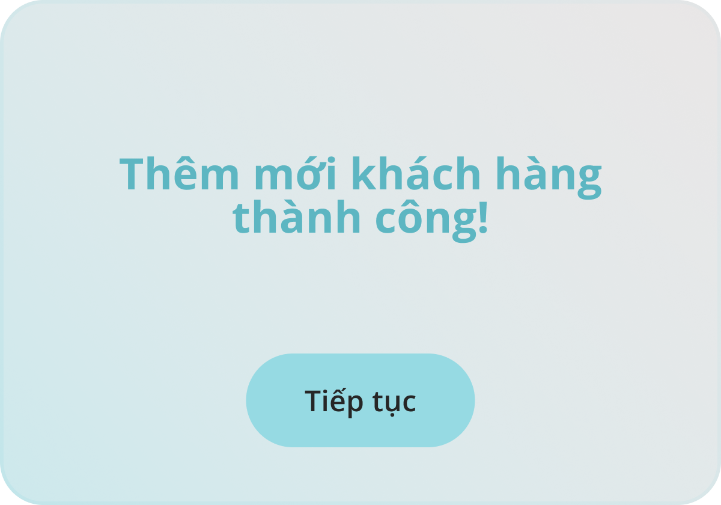

Màn hình popup thêm khách hàng thành công

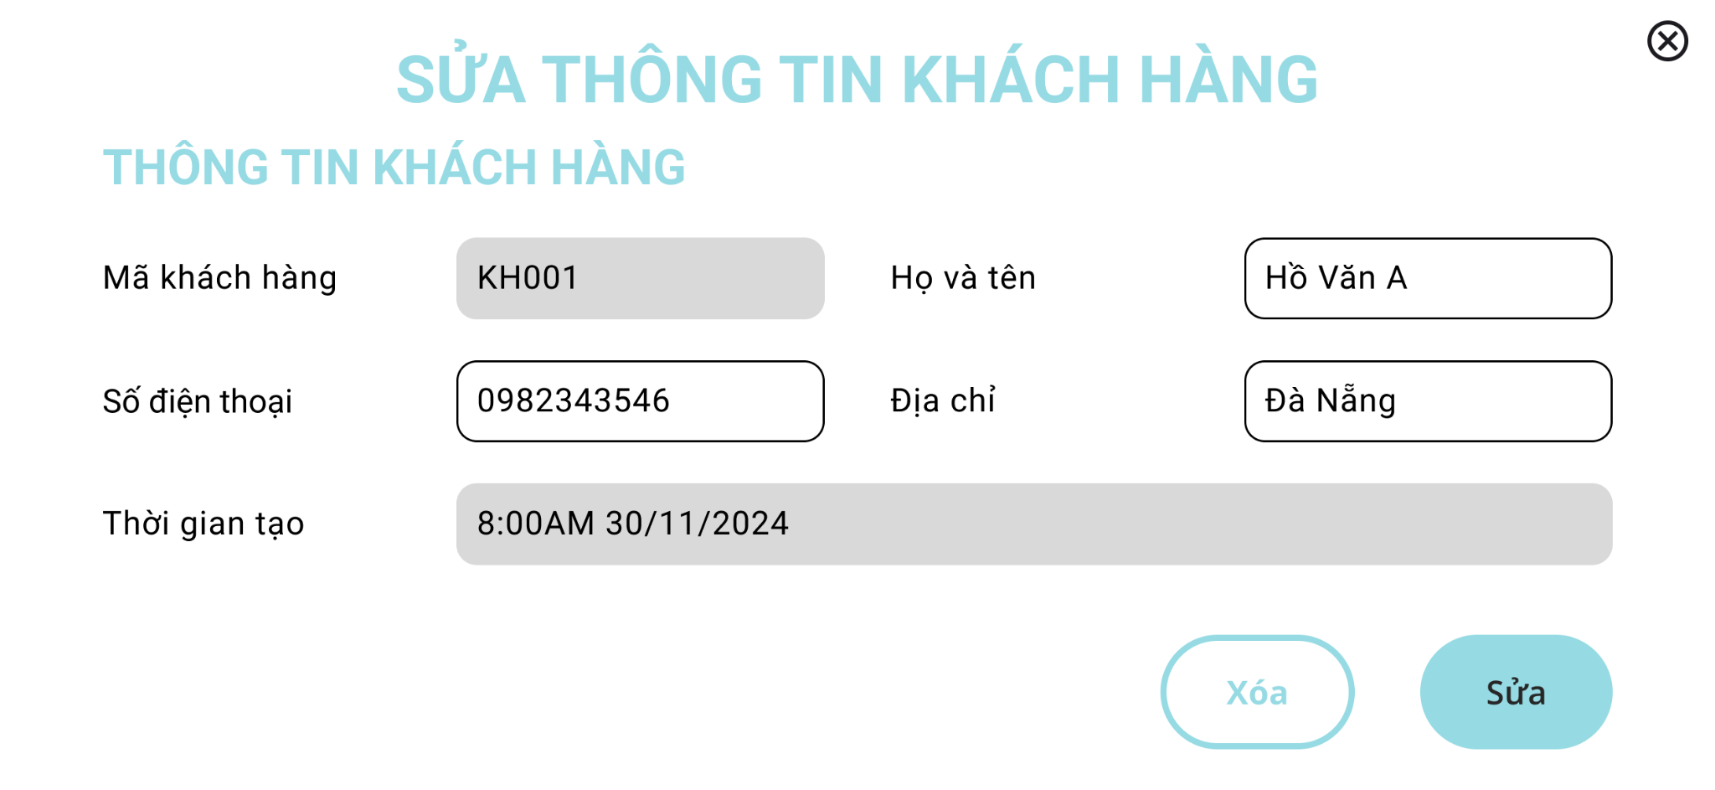

Màn hình xem chi tiết của khách hàng

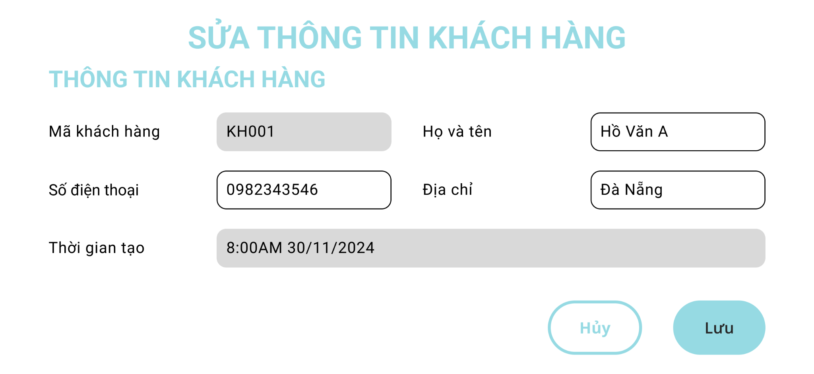

Màn hình sửa thông tin khách hàng

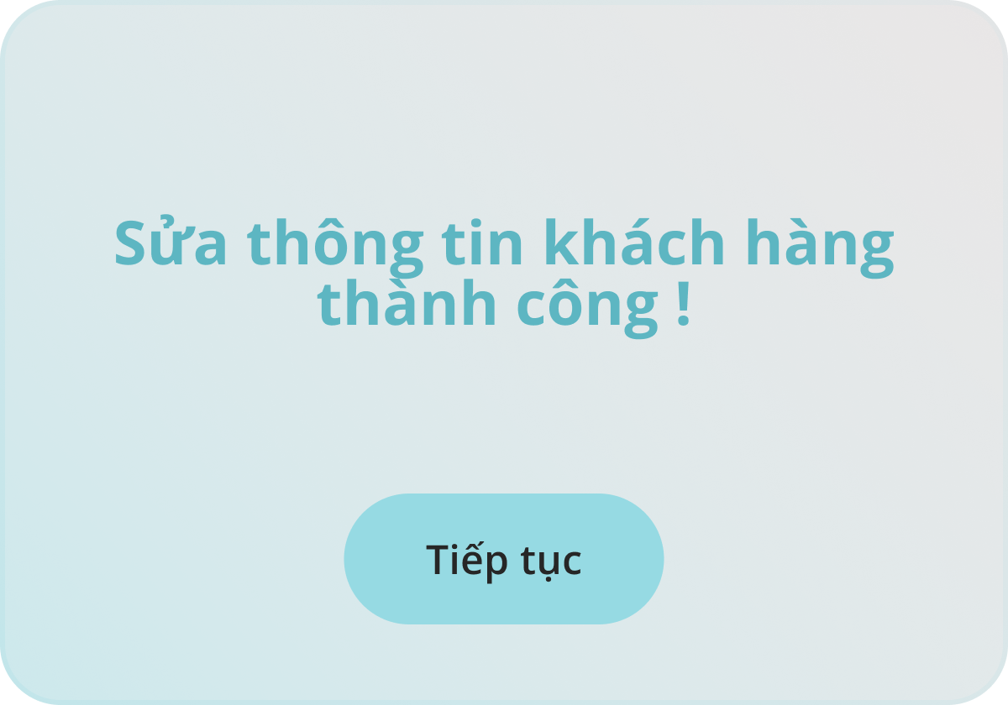

Màn hình popup sửa khách hàng thành công

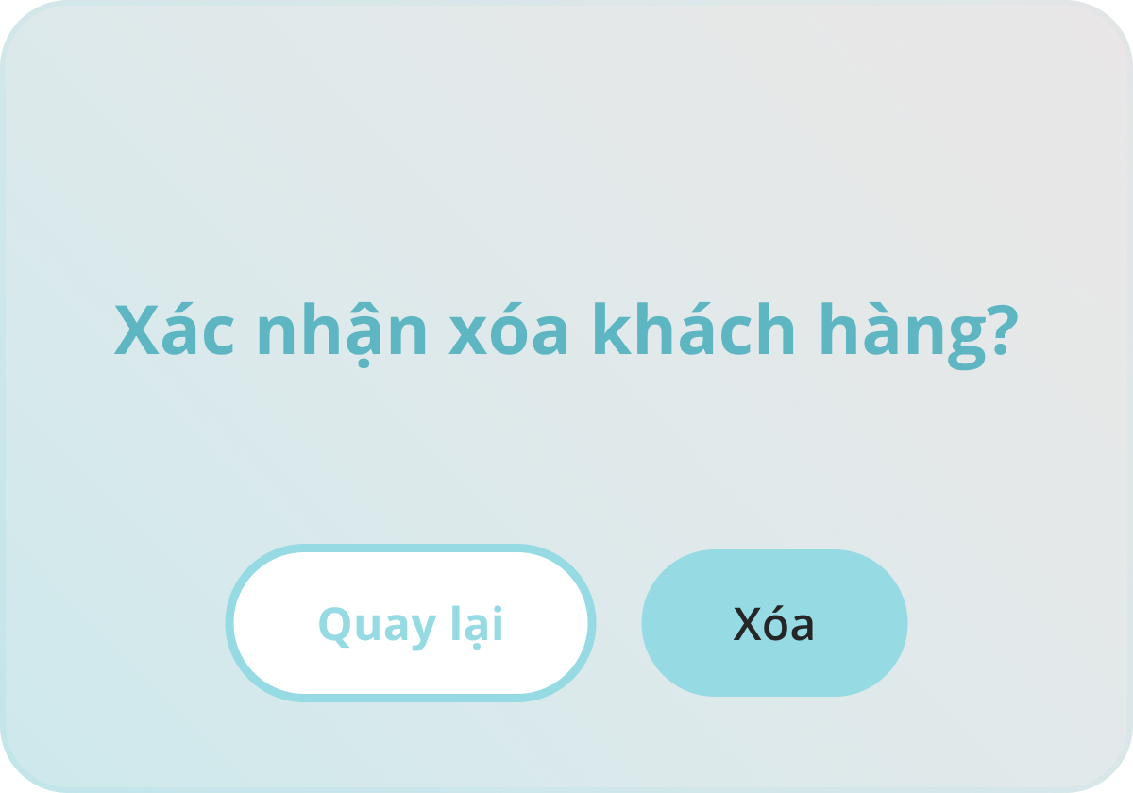

Màn hình popup xóa khách hàng

## Layout Đơn hàng

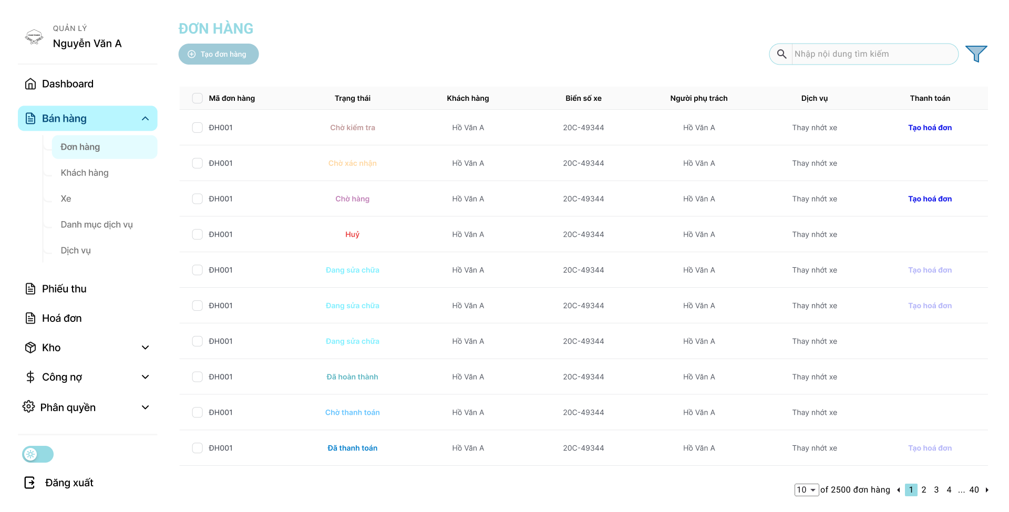

Màn hình Đơn hàng-Quản lý

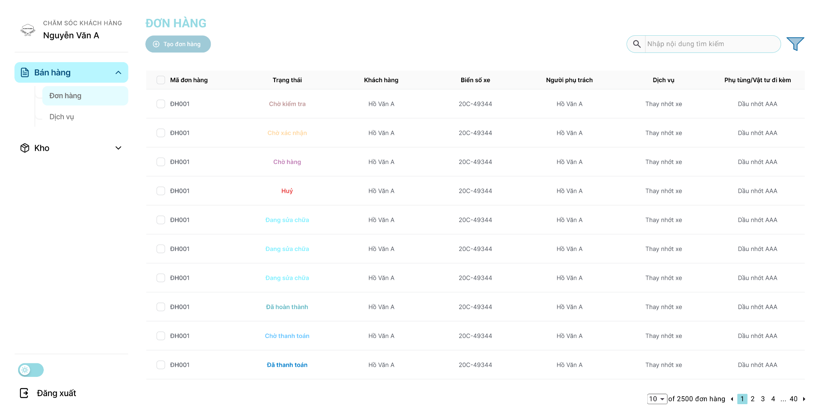

Màn hình Đơn hàng-Kỹ thuật

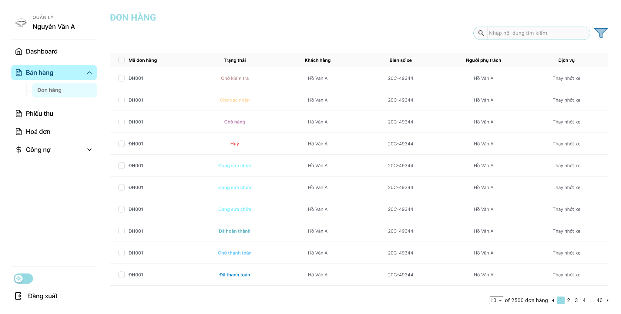

Màn hình Đơn hàng-Kế toán

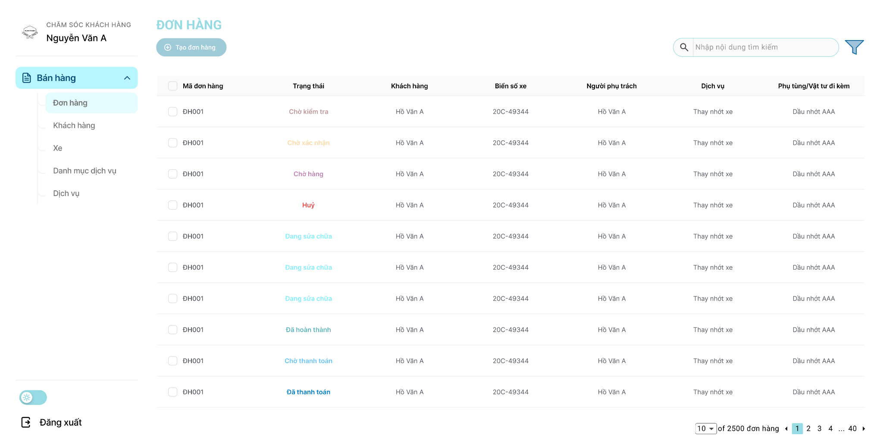

Màn hình Đơn hàng-CSKH

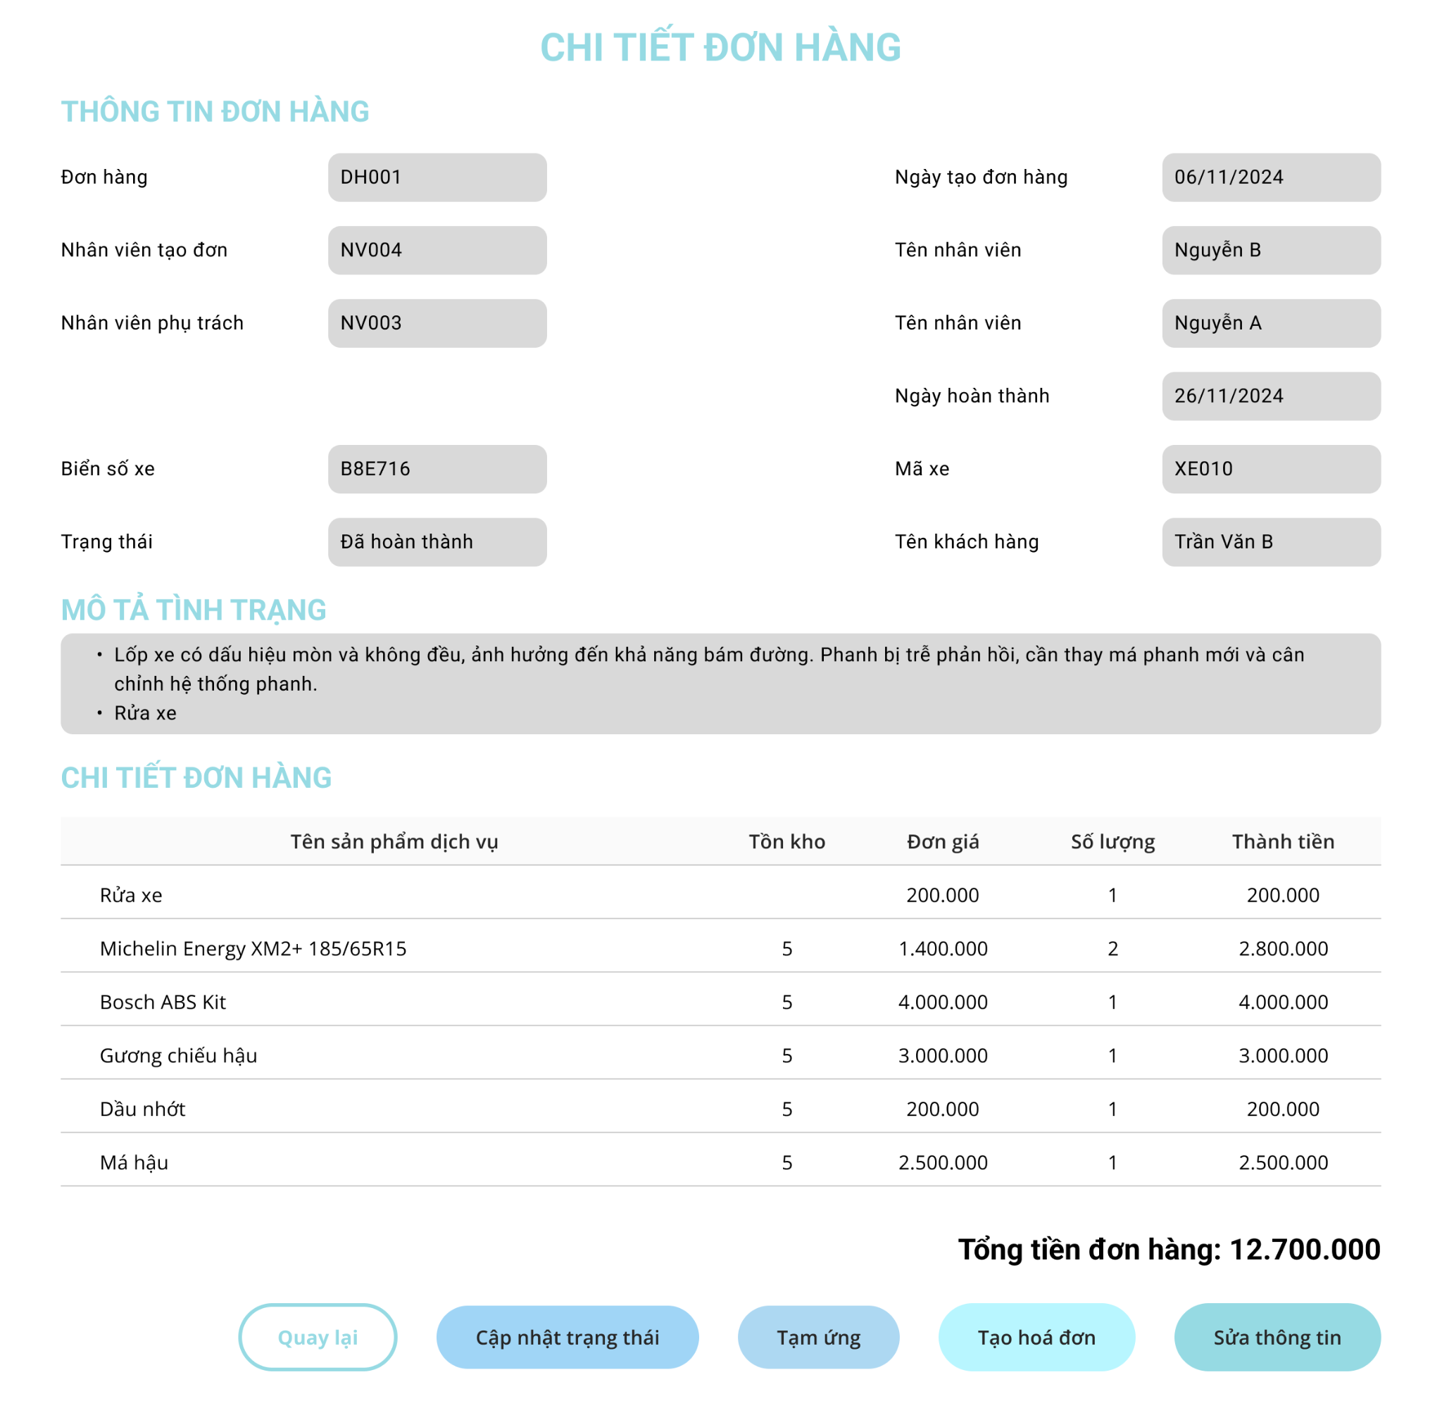

Màn hình Chi tiết đơn hàng_Quản lý

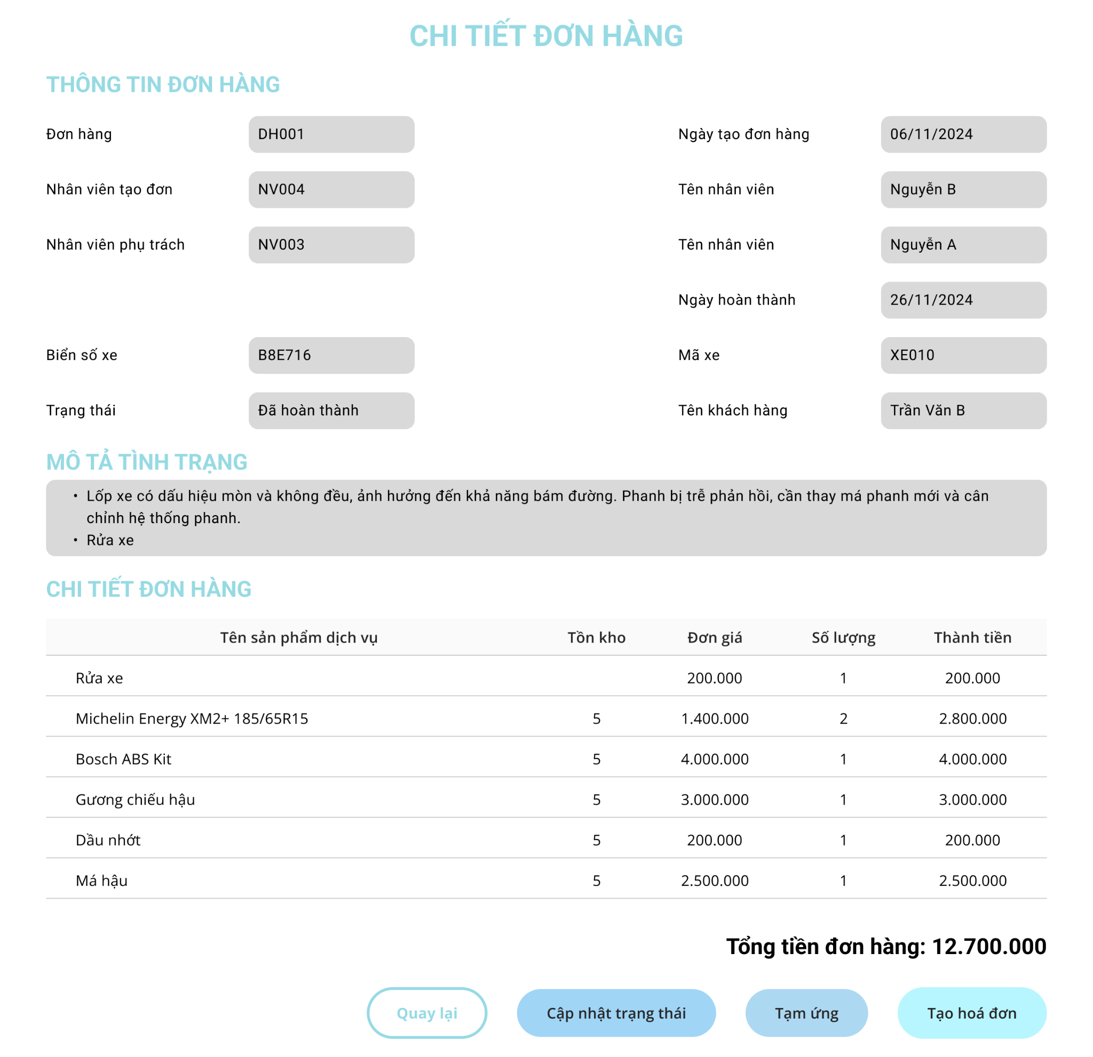

Màn hình Chi tiết đơn hàng_Kế toán

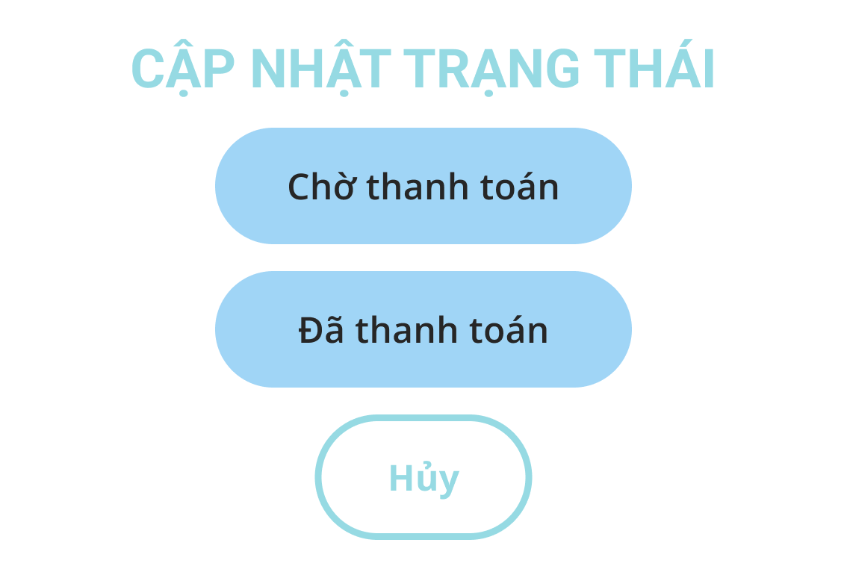

Màn hình Popup-cập nhật trạng thái

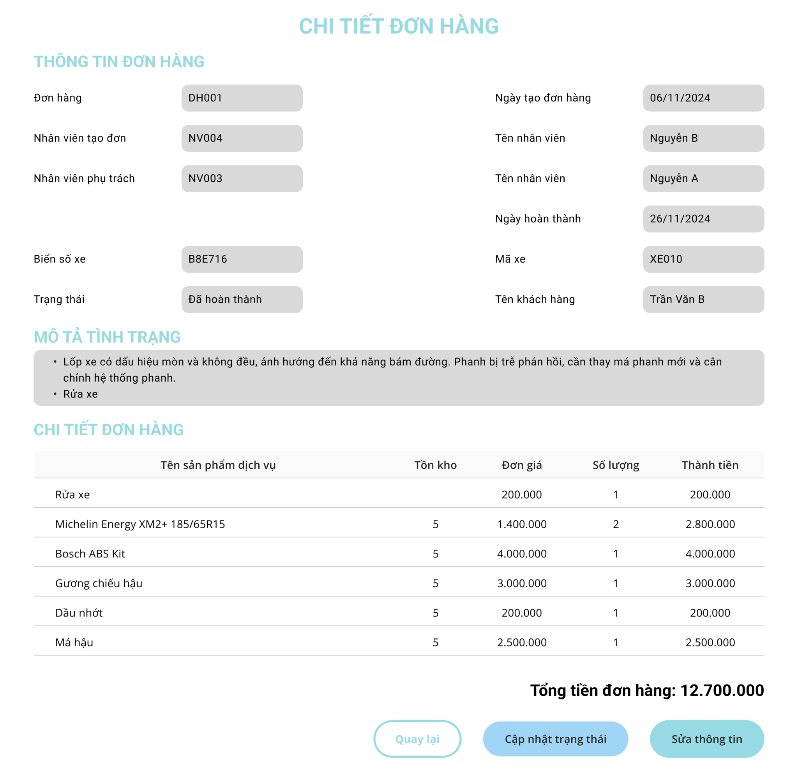

Màn hình Chi tiết đơn hàng_CSKH, Kỹ Thuật

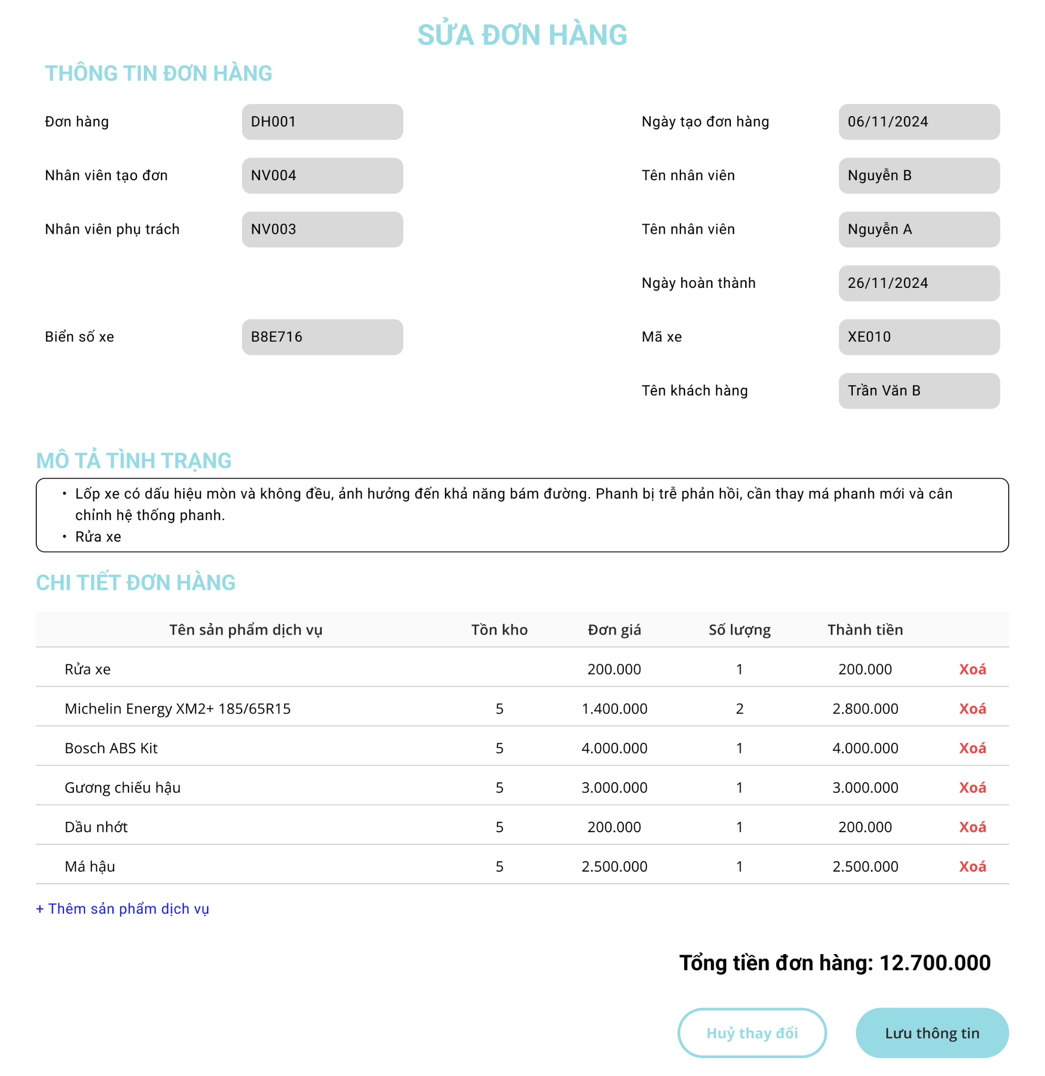

Màn hình Sửa đơn hàng_kỹ thuật

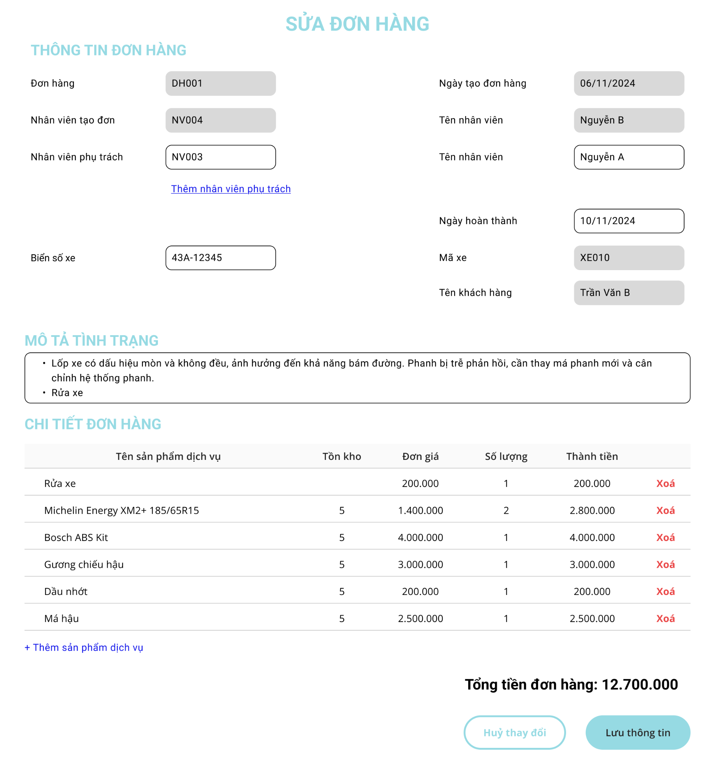

Màn hình Sửa đơn hàng_cskh, quản lý

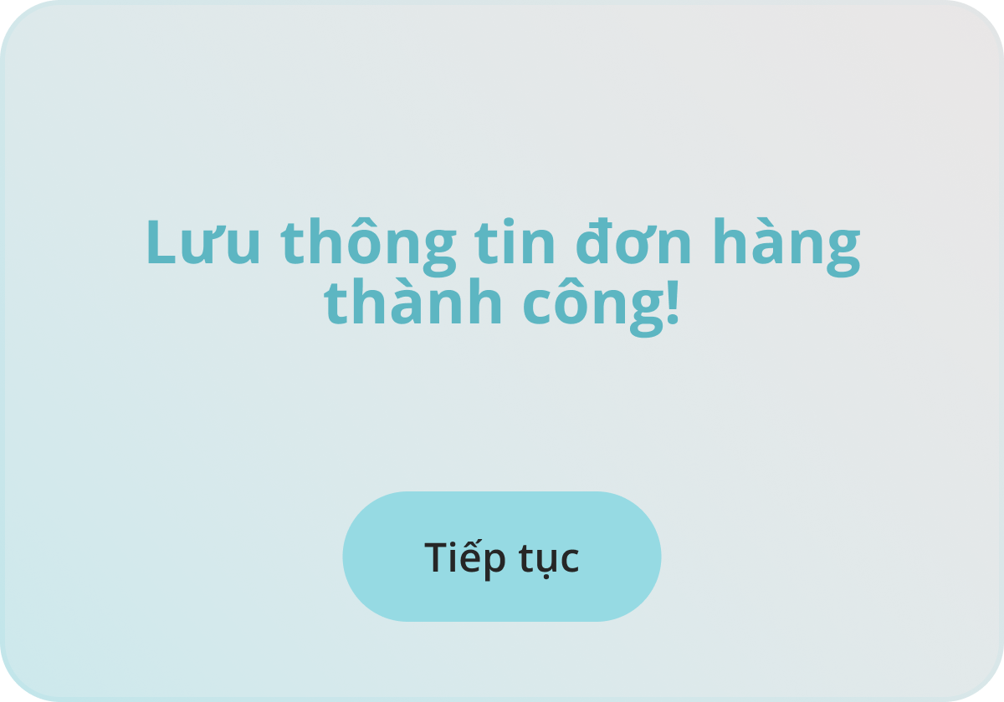

Màn hình popup Lưu thông tin đơn hàng thành công

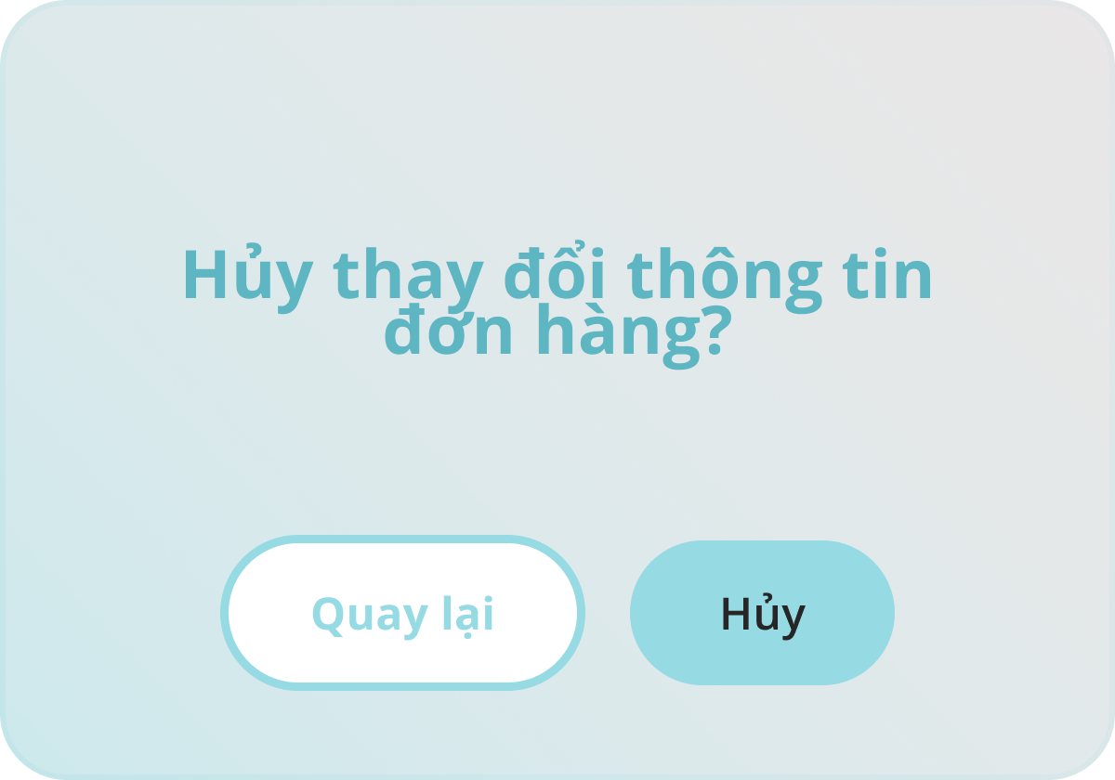

Màn hình popup Huỷ thay đổi thông tin đơn hàng

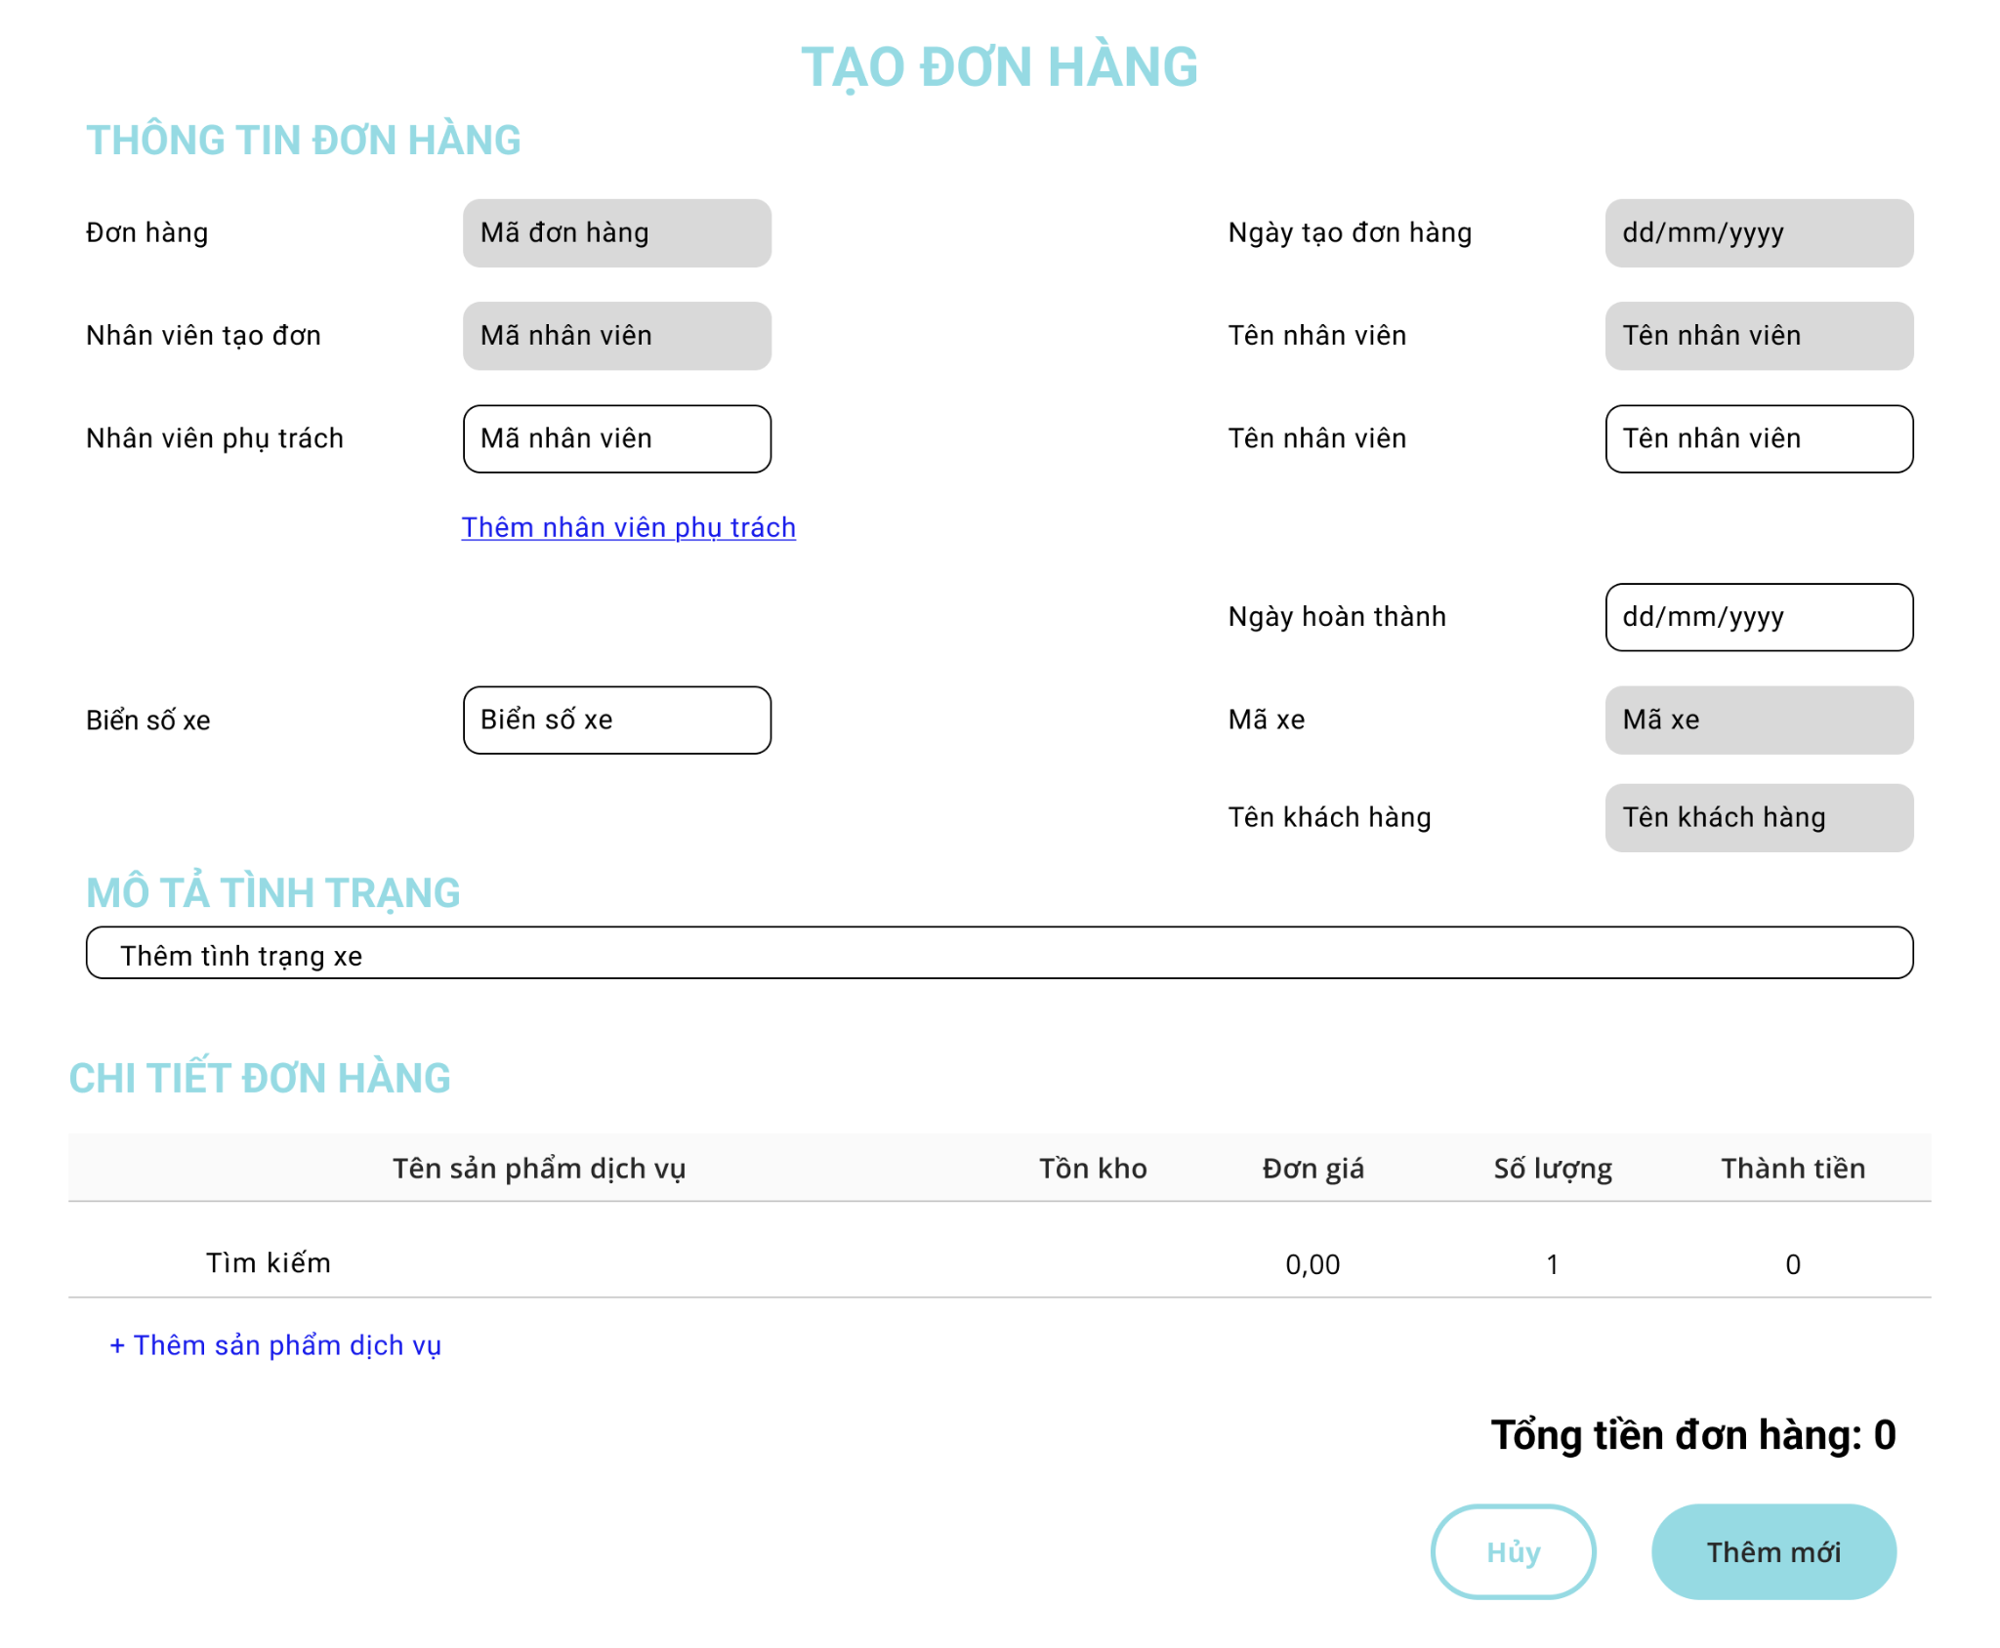

Màn hình Tạo đơn hàng_cskh, quản lý

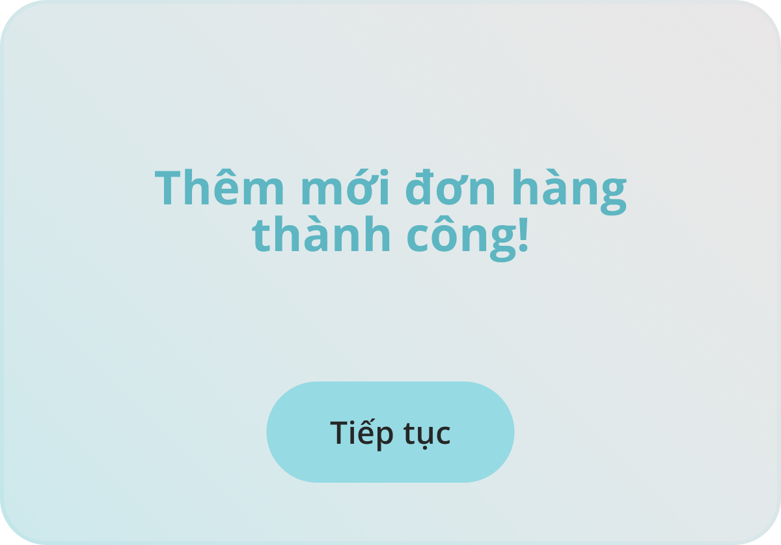

Màn hình popup Thêm mới đơn hàng

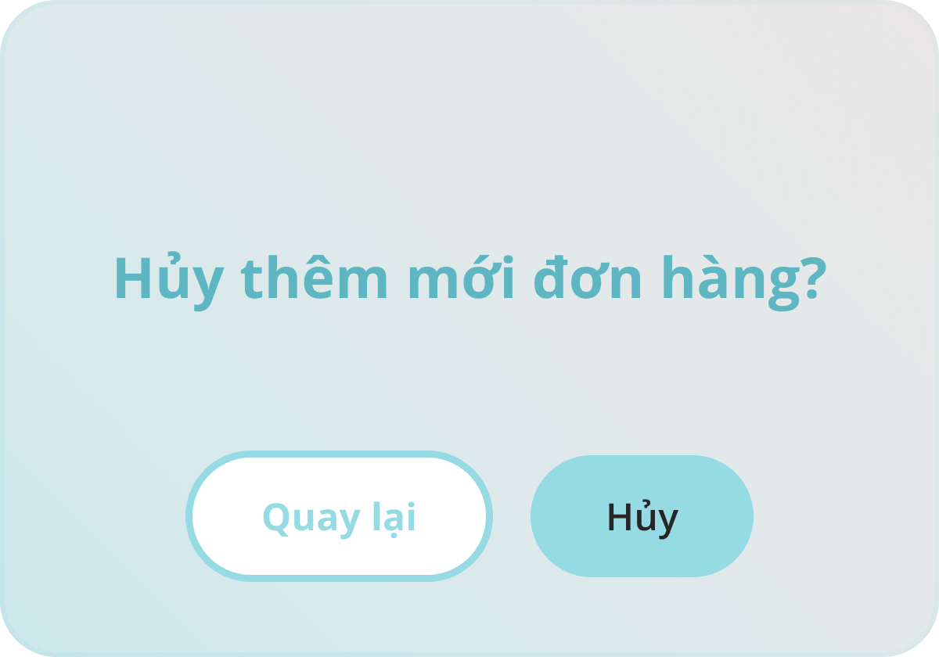

Màn hình popup Huỷ thêm mới đơn hàng

## Layout danh mục DV

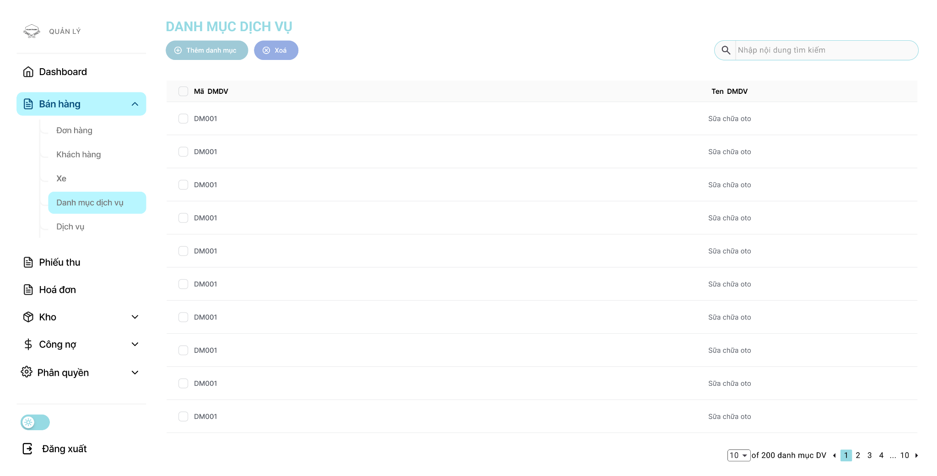

Màn hình danh mục dịch vụ của quản lý

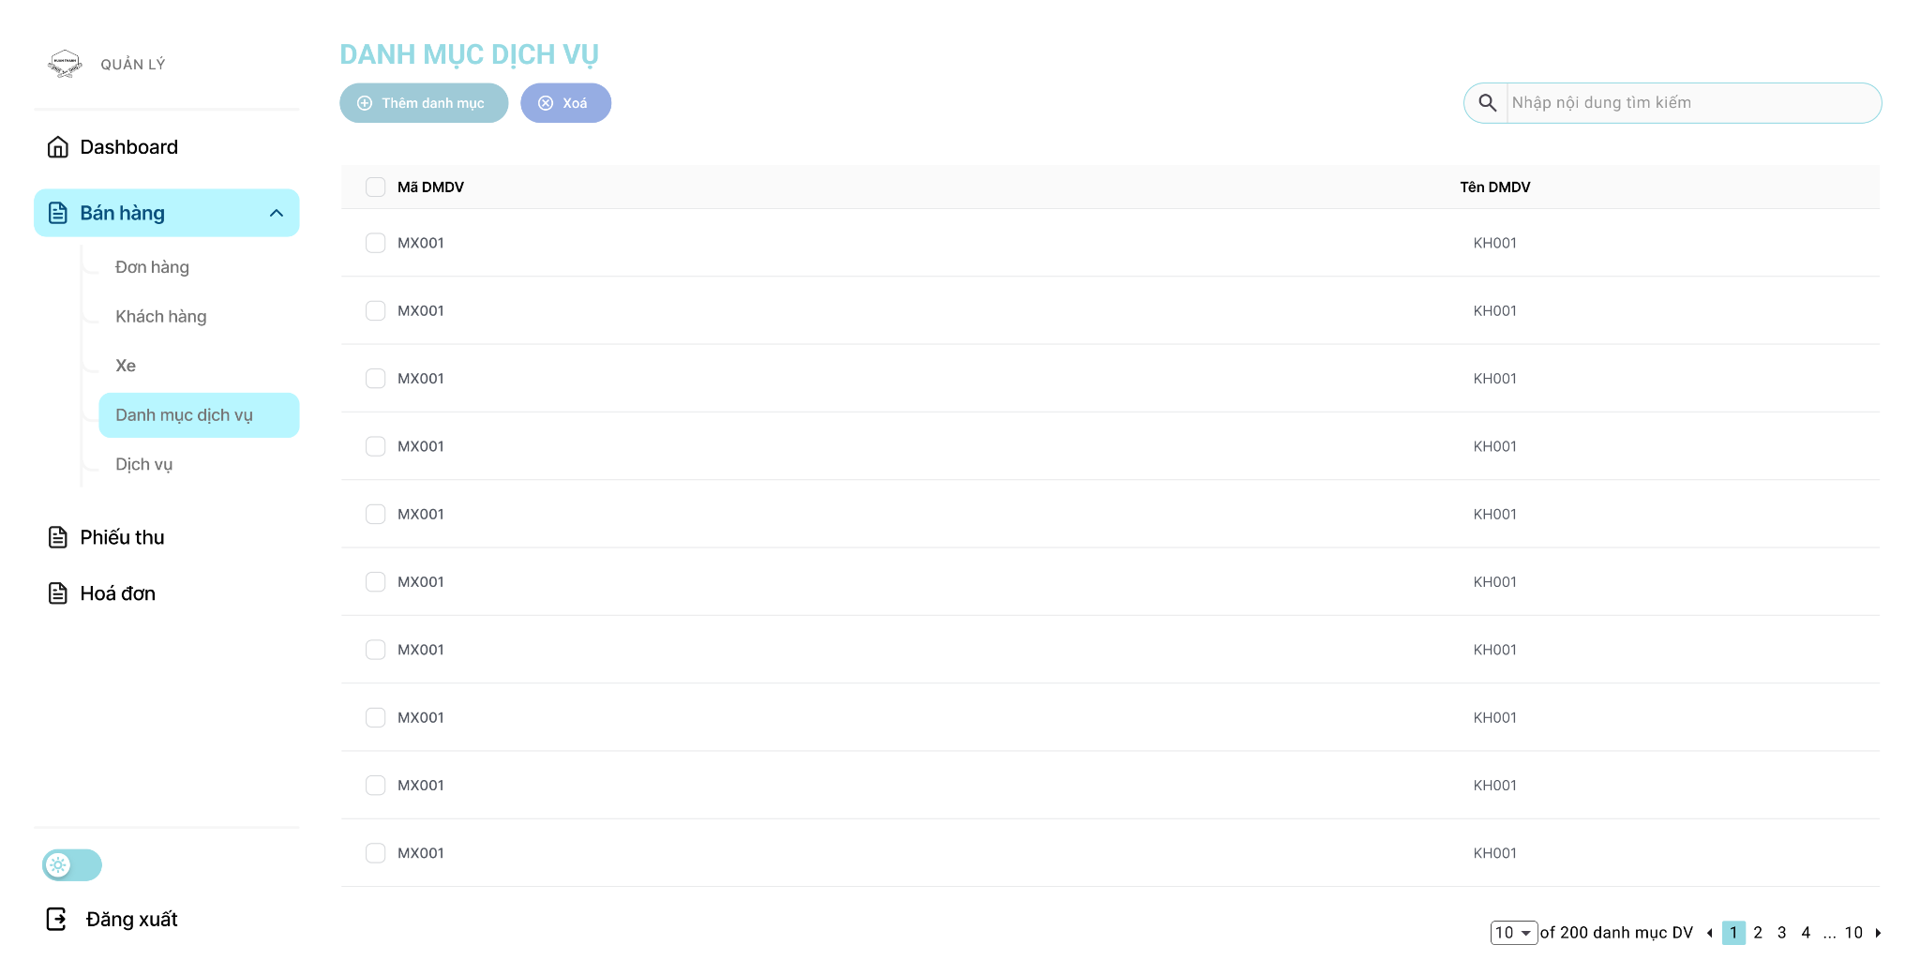

Màn hình danh mục dịch vụ của nhân viên CSKH

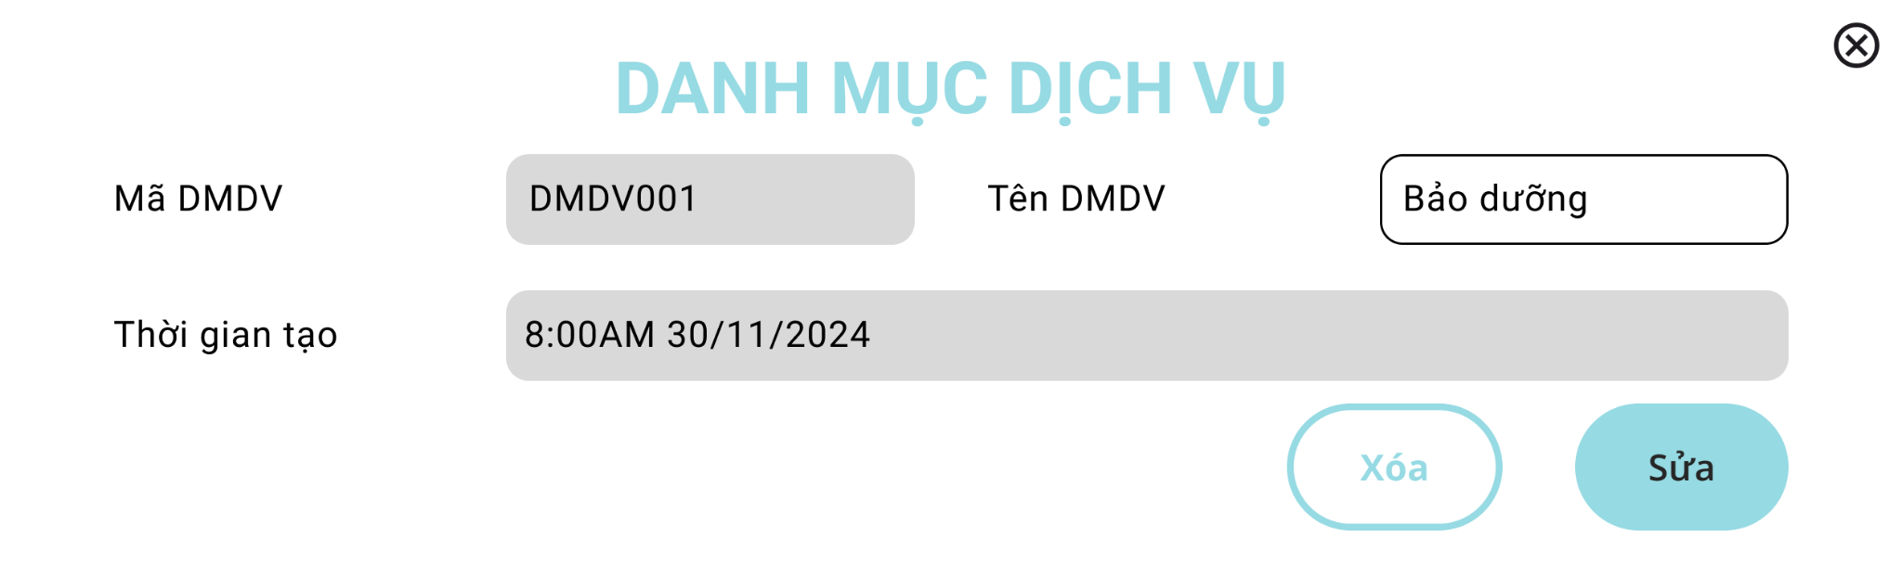

Màn hình chi tiết DMDV

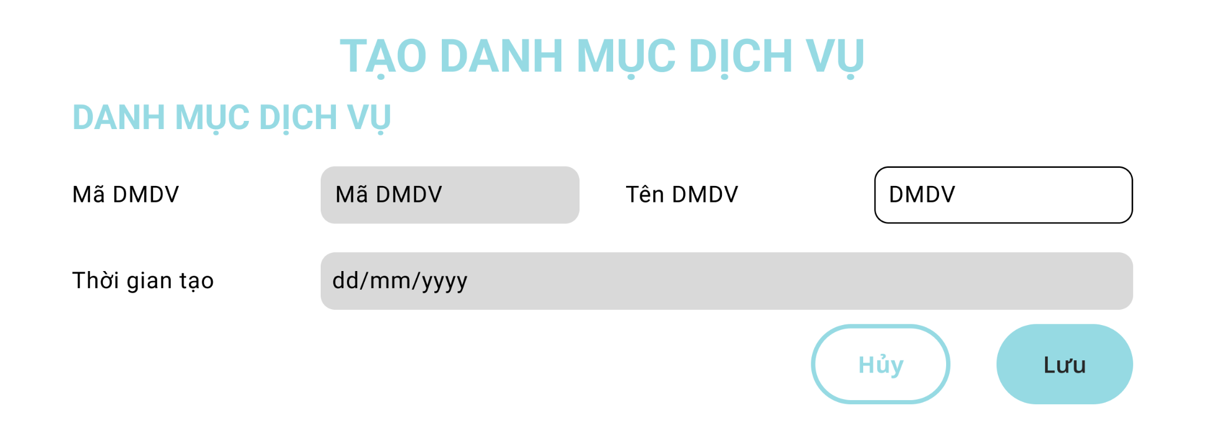

Màn hình thêm mới DMDV

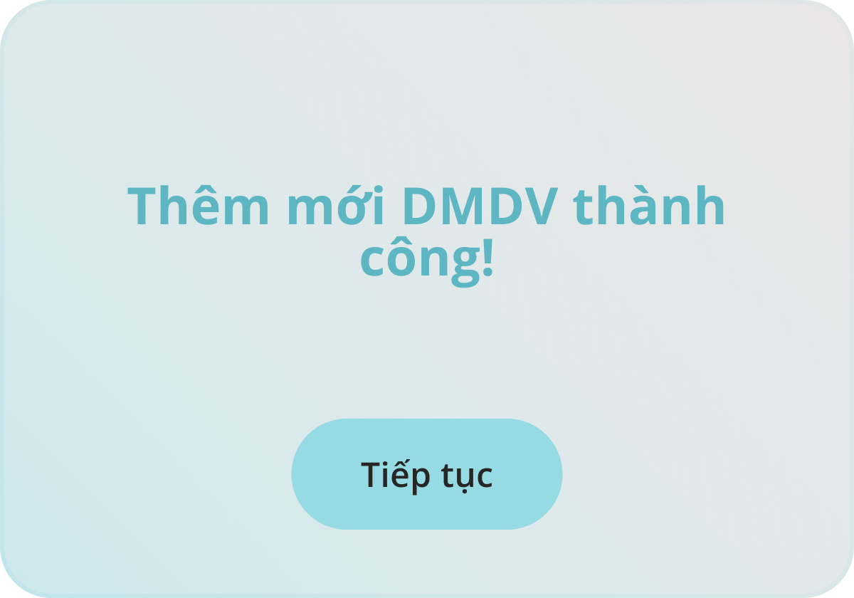

Màn hình popup thêm mới thành công Danh mục dịch vụ

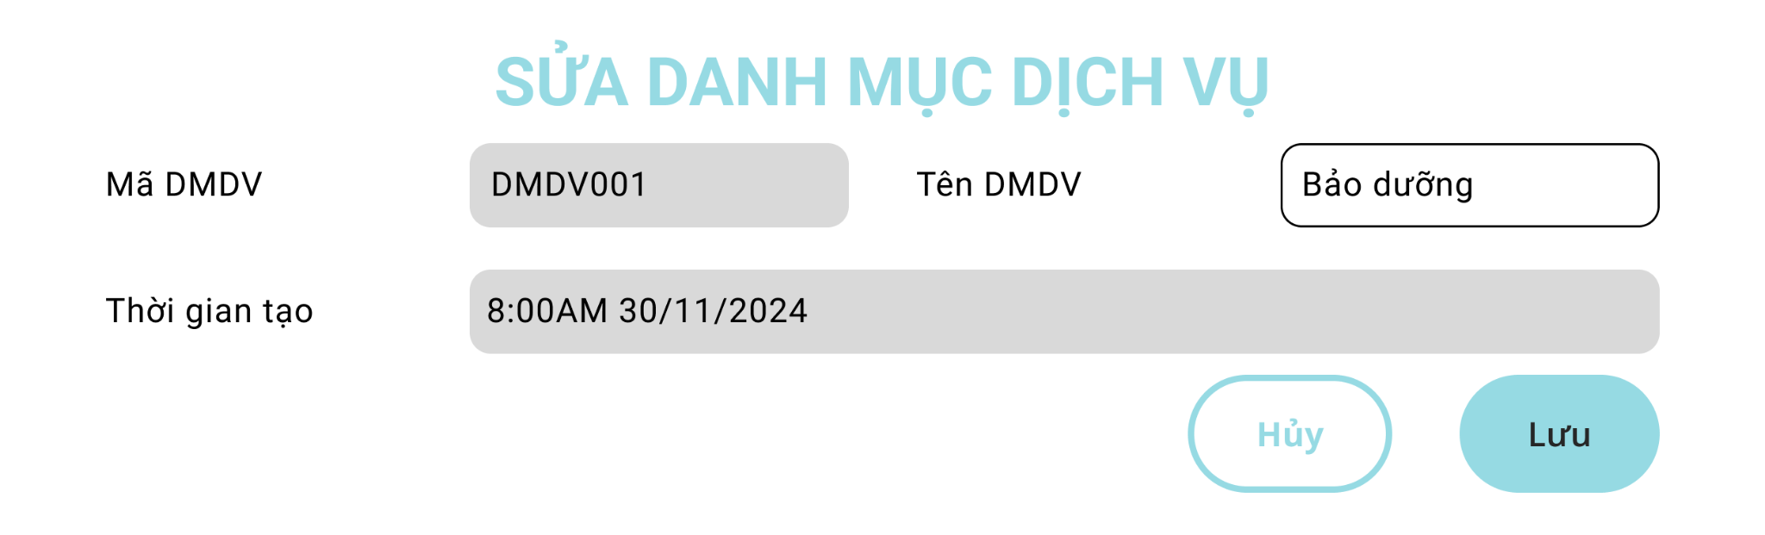

Màn hình sửa Danh mục dịch vụ

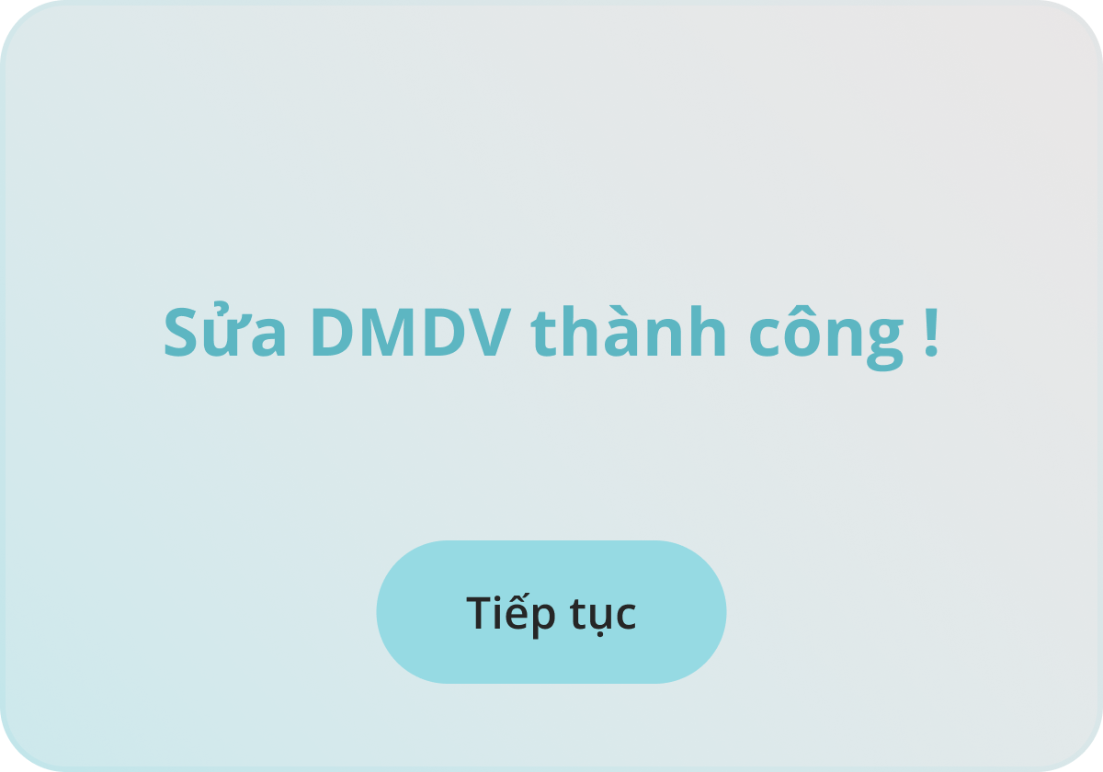

Màn hình popup sửa DMDV thành công

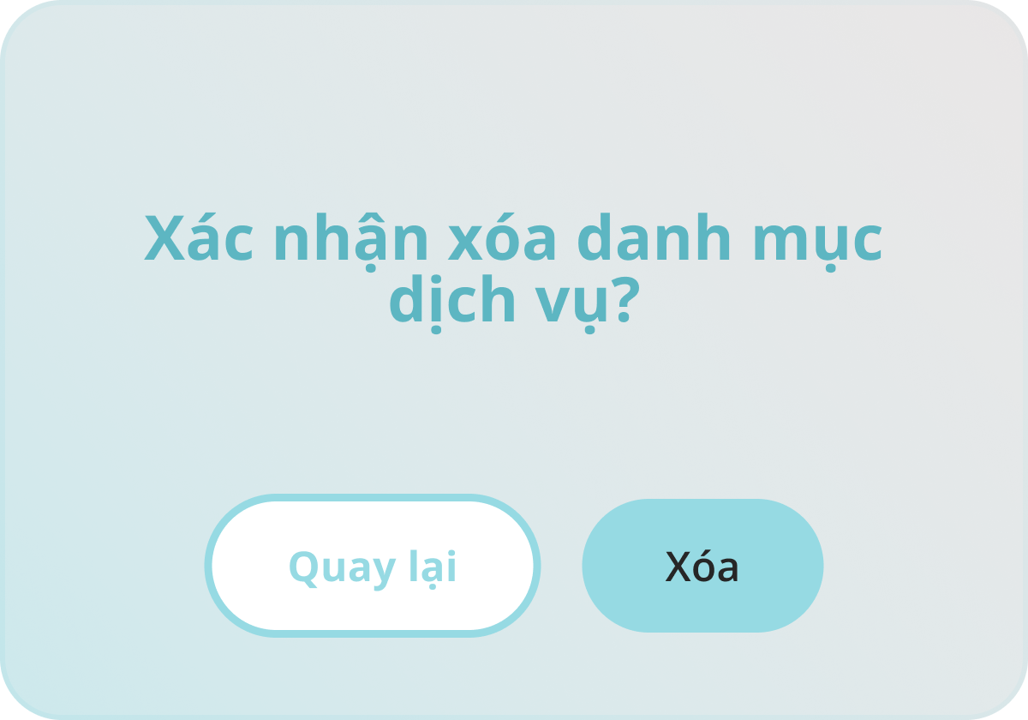

Màn hình popup xoá DMDV

## Layout dịch vụ

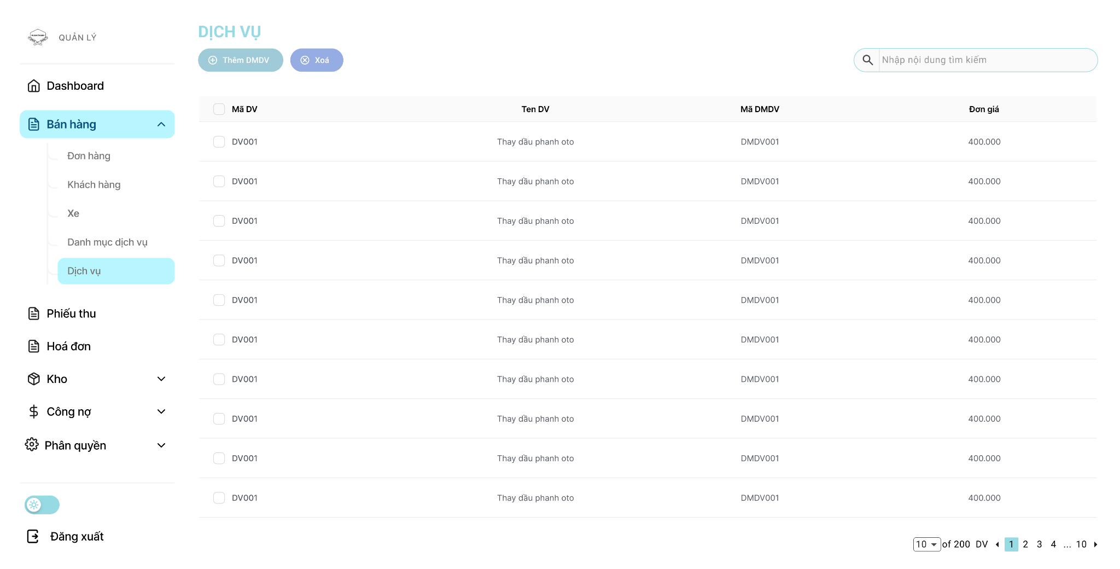

Màn hình dịch vụ của Quản lý

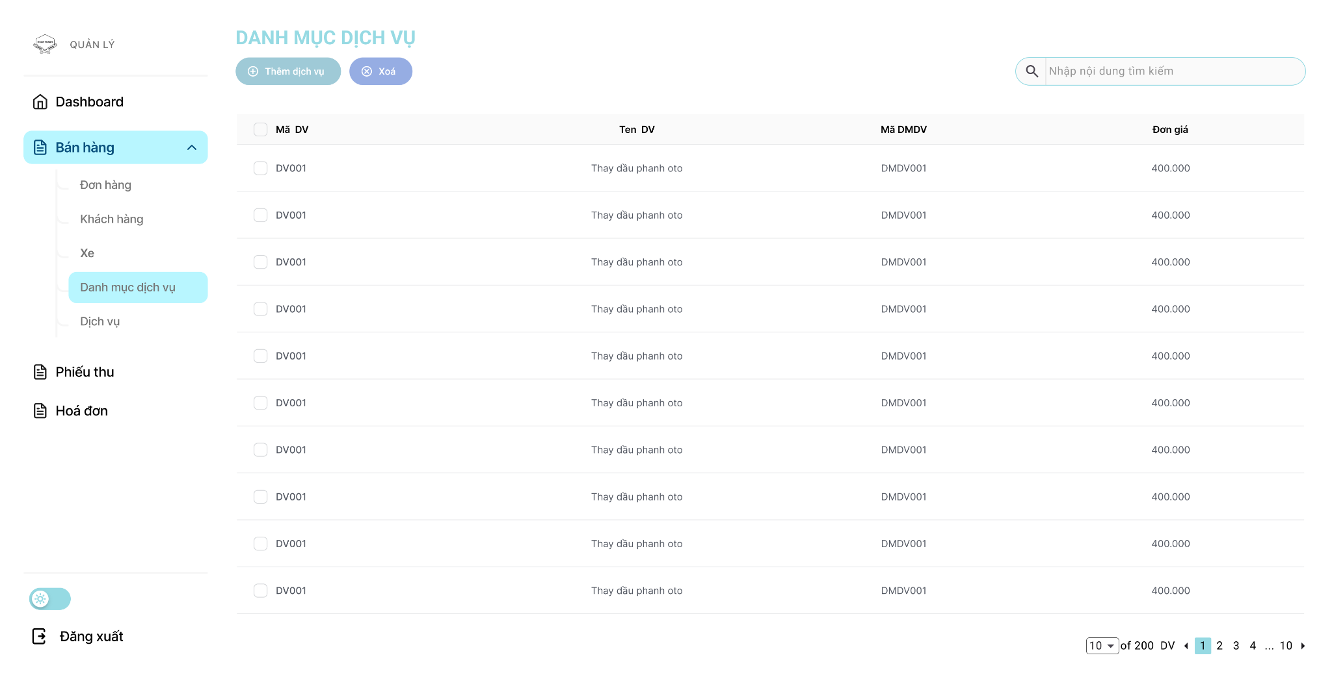

Màn hình dịch vụ của nhân viên CSKH

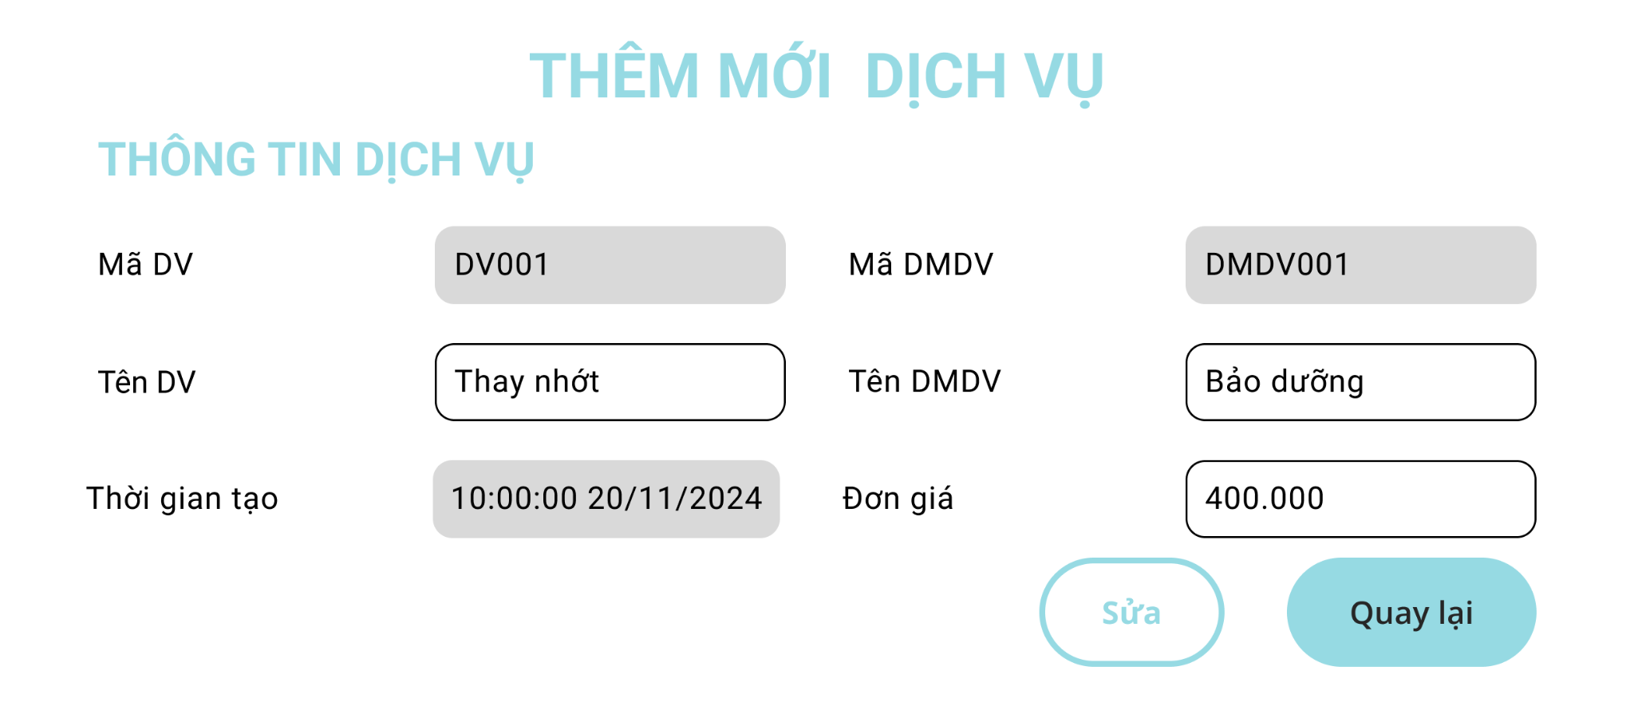

Màn hình chi tiết dịch vụ

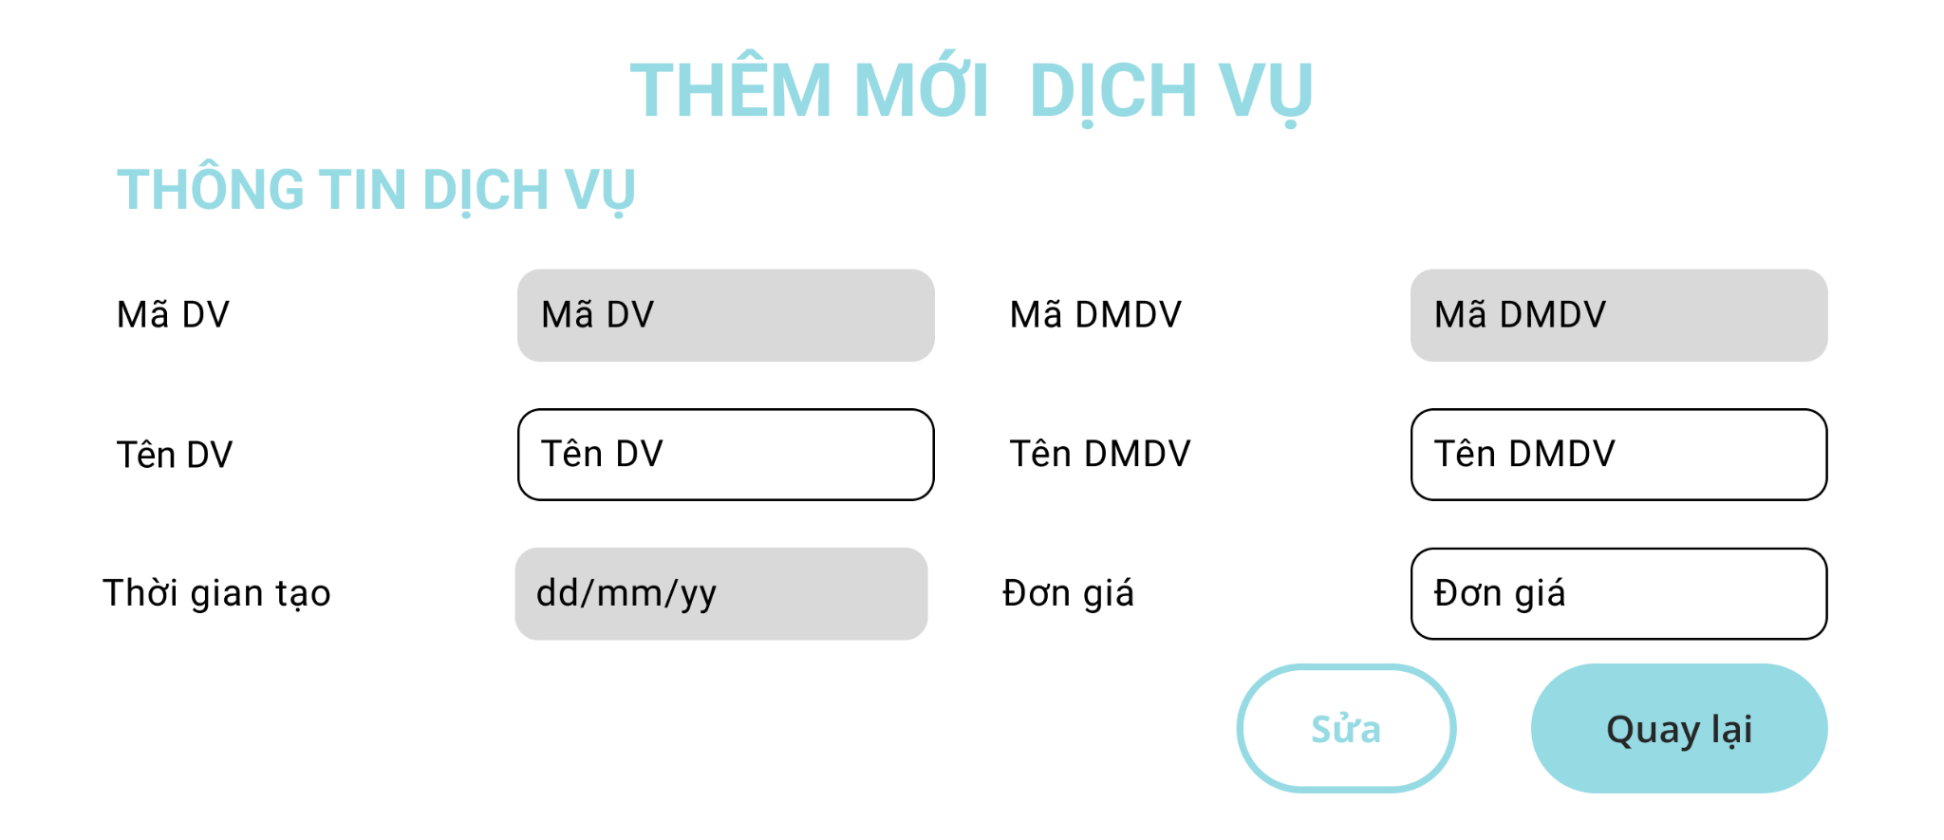

Màn hình thêm mới dịch vụ

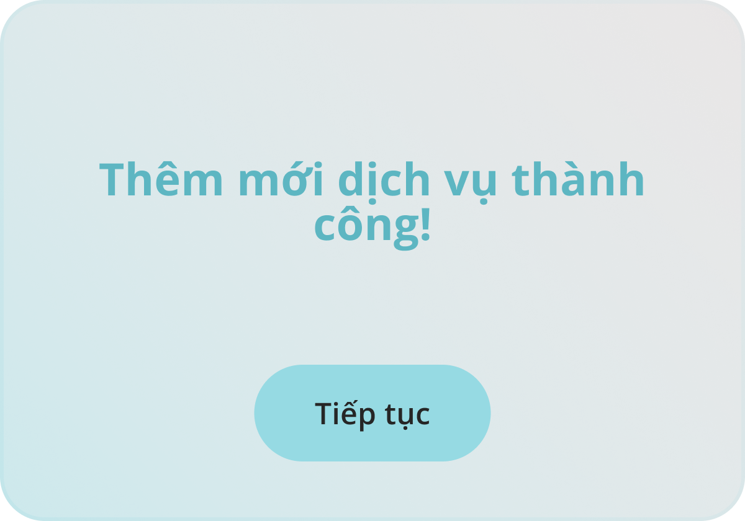

Màn hình thêm mới dịch vụ thành công

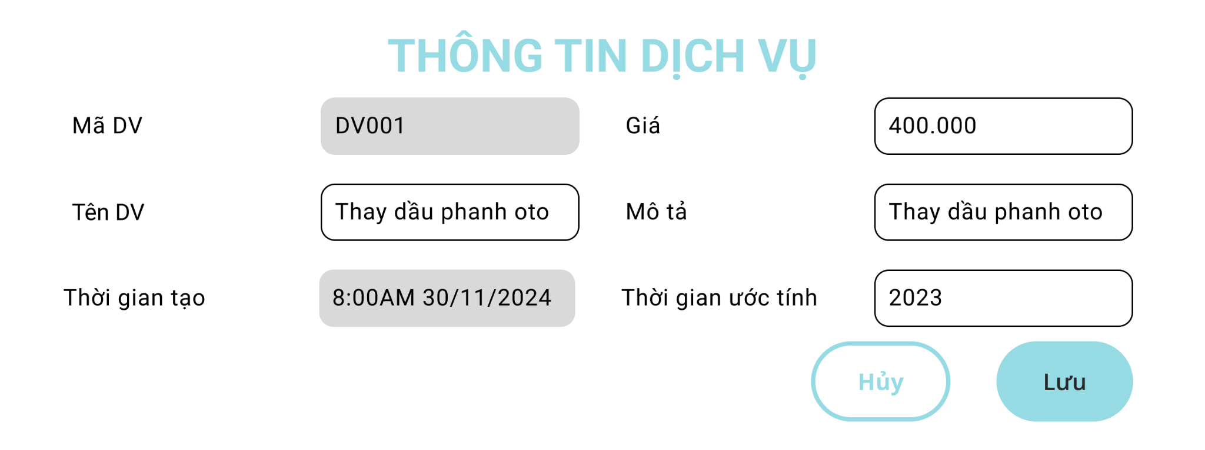

Màn hình sửa thông tin dịch vụ

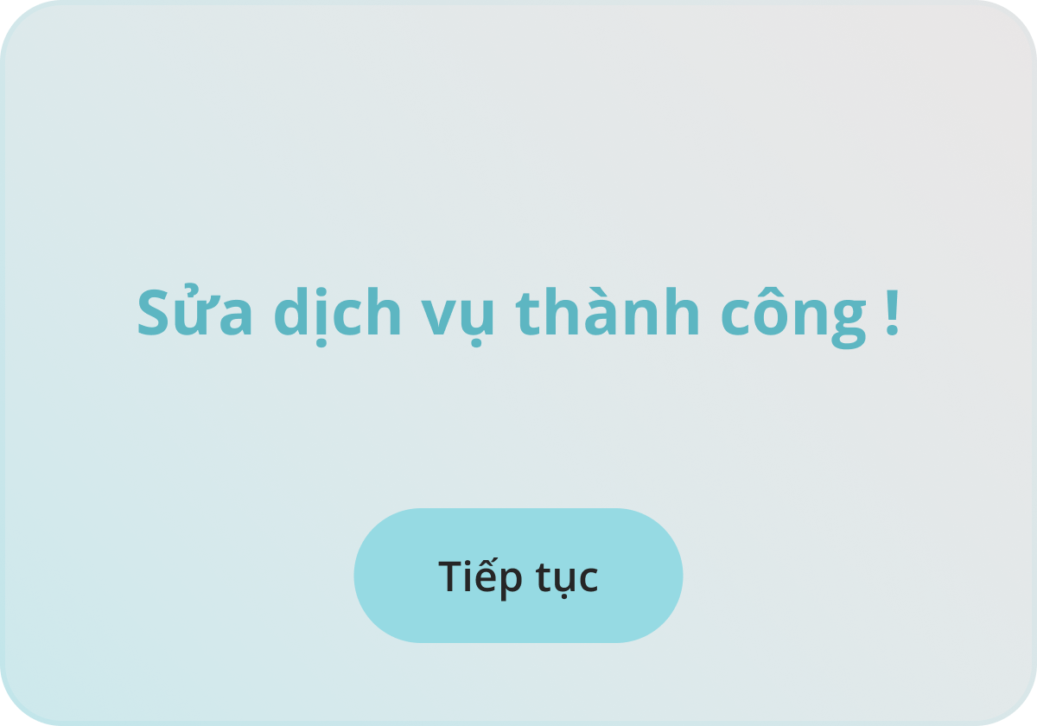

Màn hình popup sửa dịch vụ thành công

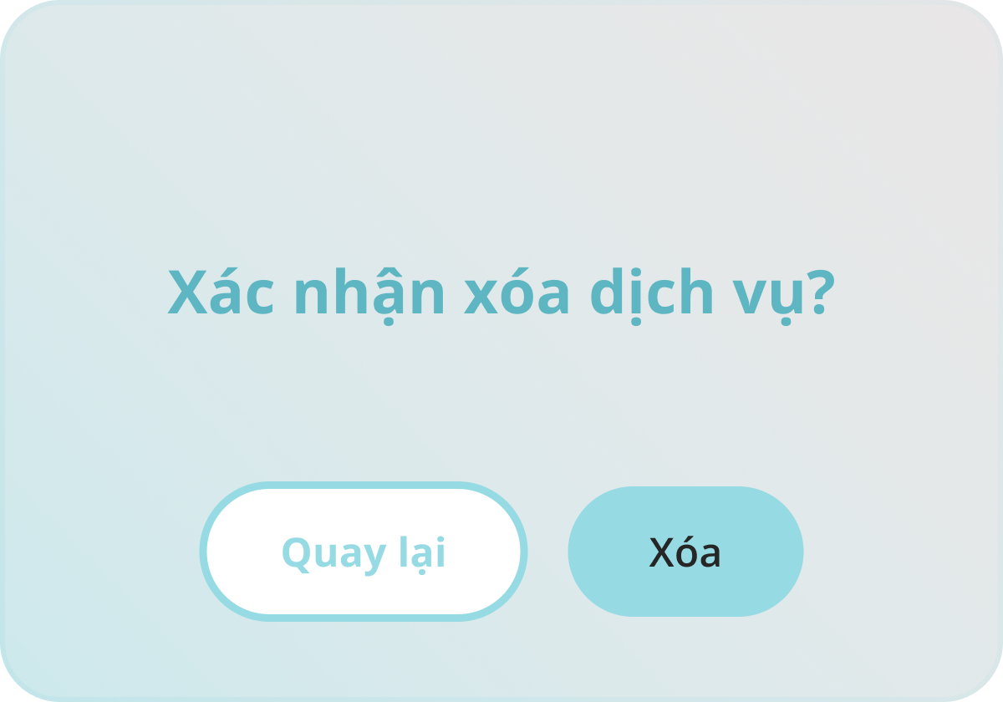

Màn hình popup xoá dịch vụ

## Screen Kho

## Layout Xuất kho

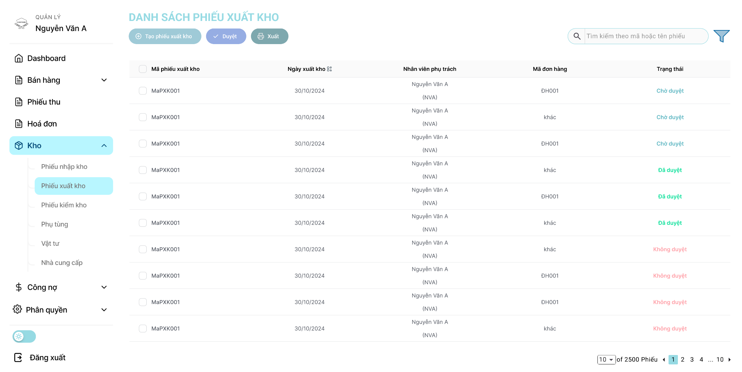

Màn hình Danh sách phiếu xuất kho - quản lý

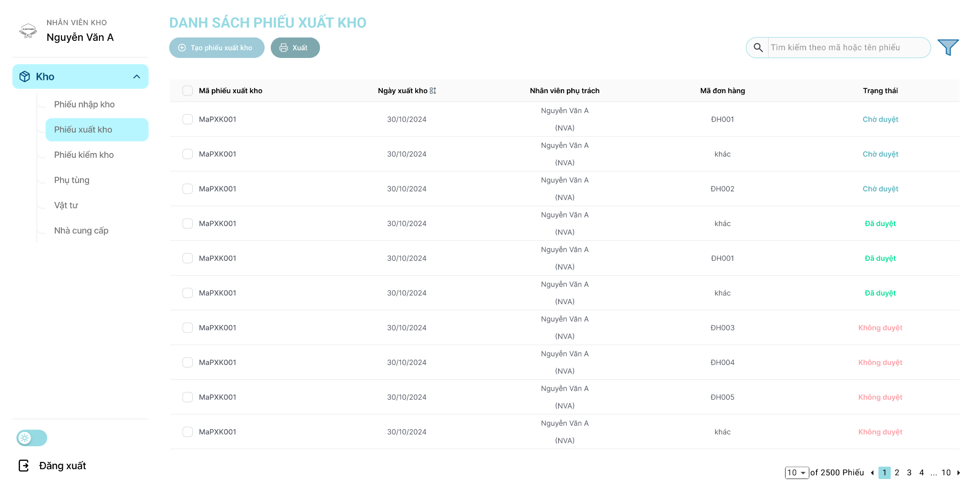

Màn hình Danh sách phiếu xuất kho - nhân viên kho

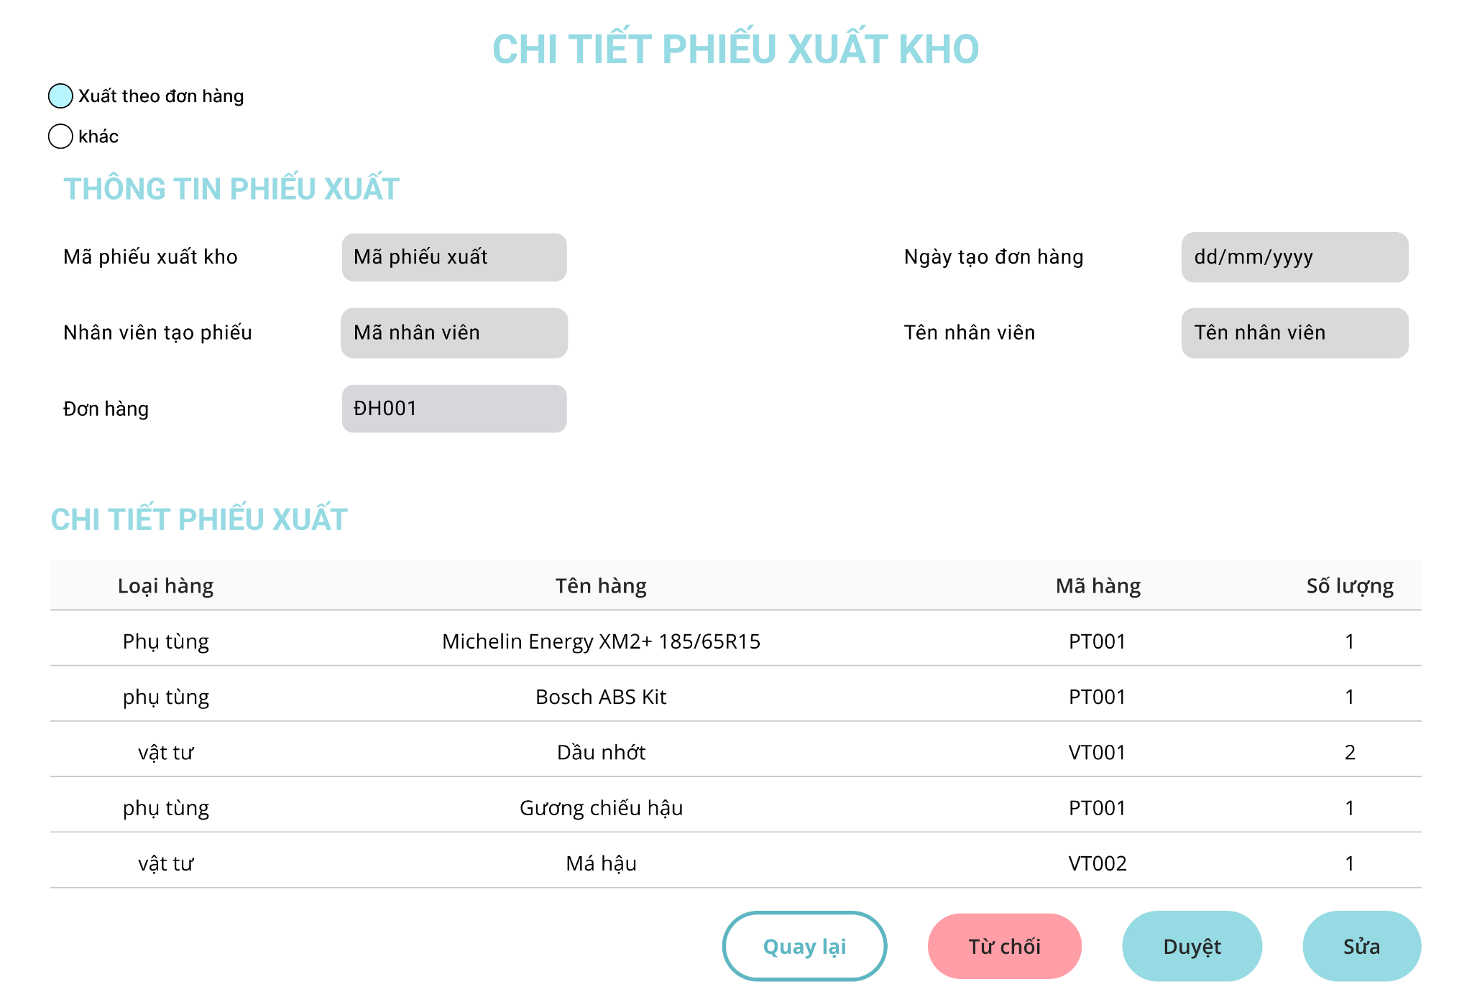

Màn hình Chi tiết phiếu xuất kho theo đơn hàng - quản lý

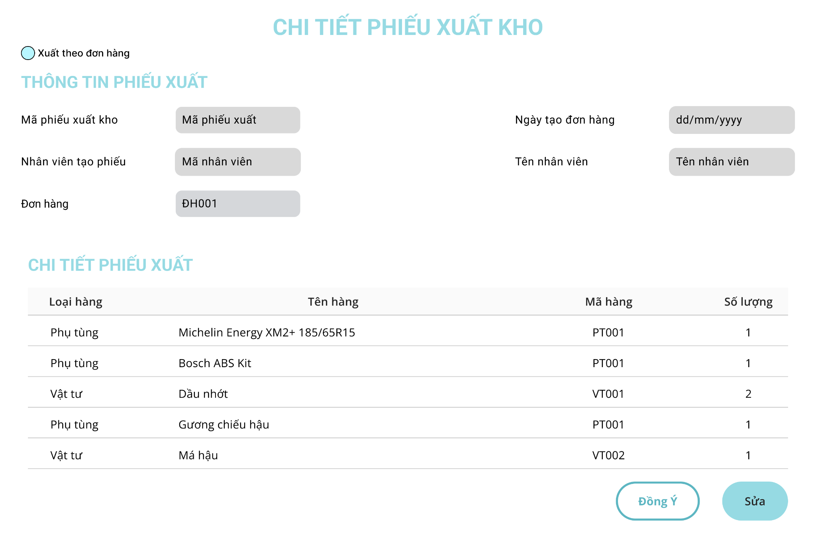

Màn hình Chi tiết phiếu xuất kho theo đơn hàng - nhân viên kho

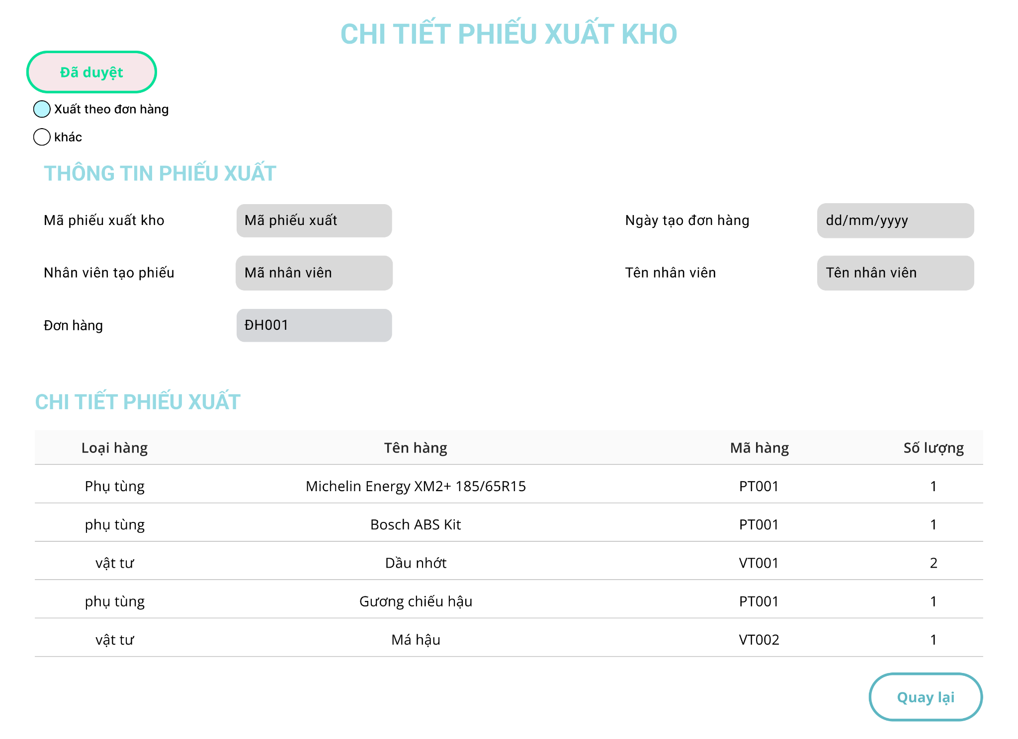

Màn hình Chi tiết phiếu xuất kho theo đơn hàng ĐÃ DUYỆT

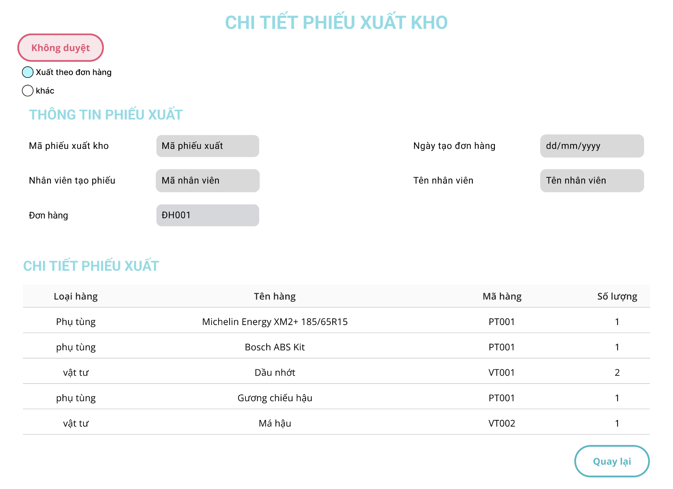

Màn hình Chi tiết phiếu xuất kho theo đơn hàng KHÔNG DUYỆT

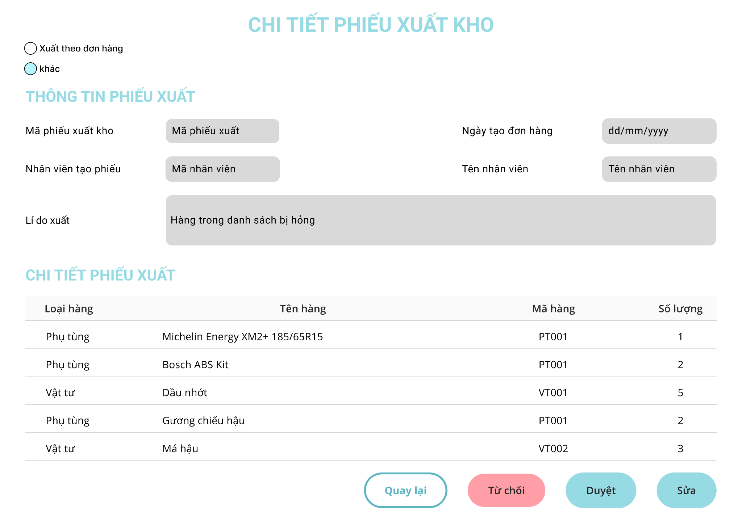

Màn hình Chi tiết phiếu xuất kho theo lí do khác- quản lý

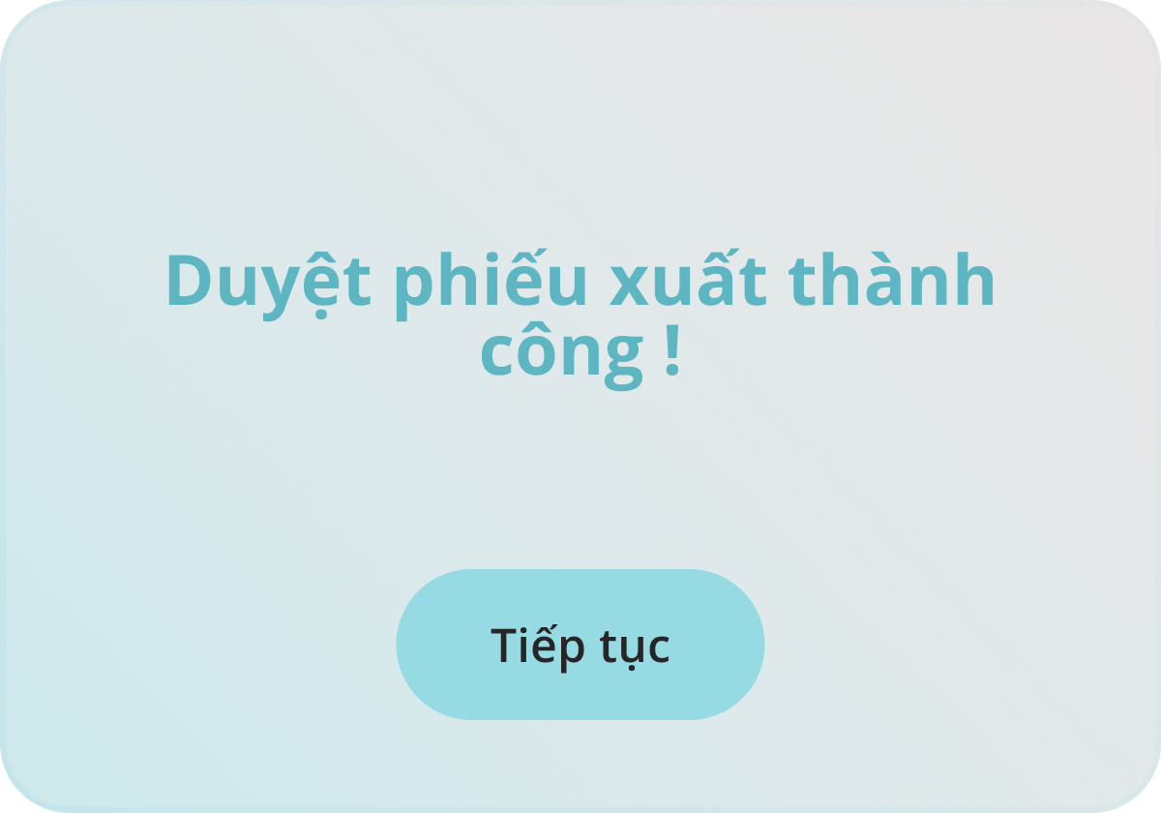

Màn hình Popup duyệt phiếu xuất thành công

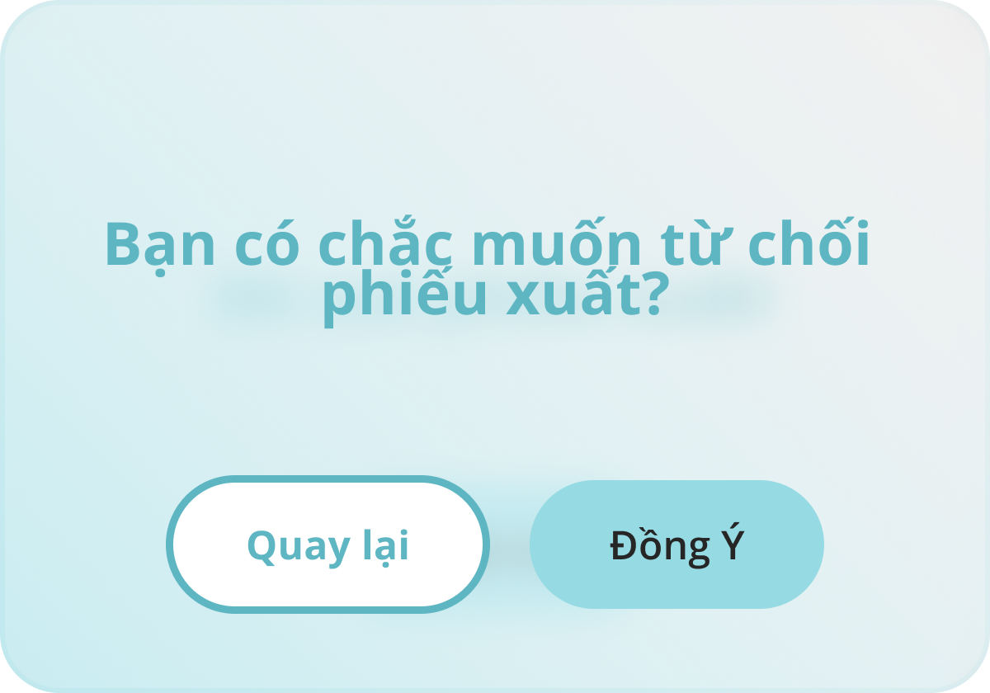

Màn hình Popup Từ chối phiếu xuất

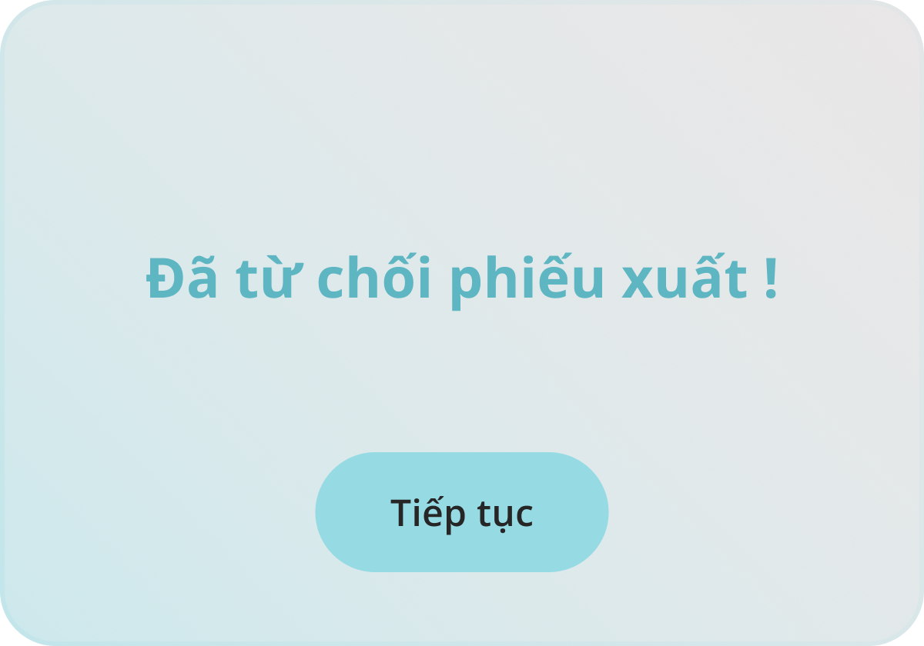

Màn hình Popup Từ chối phiếu xuất thành công

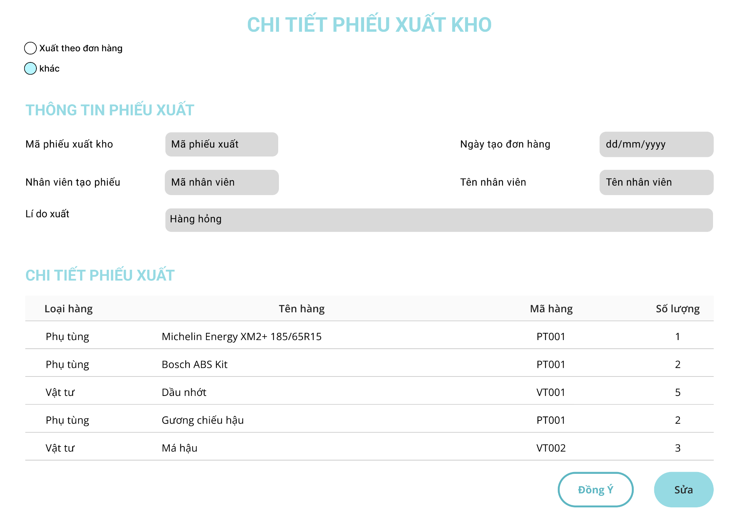

Màn hình Chi tiết phiếu xuất kho theo lí do khác- nhân viên

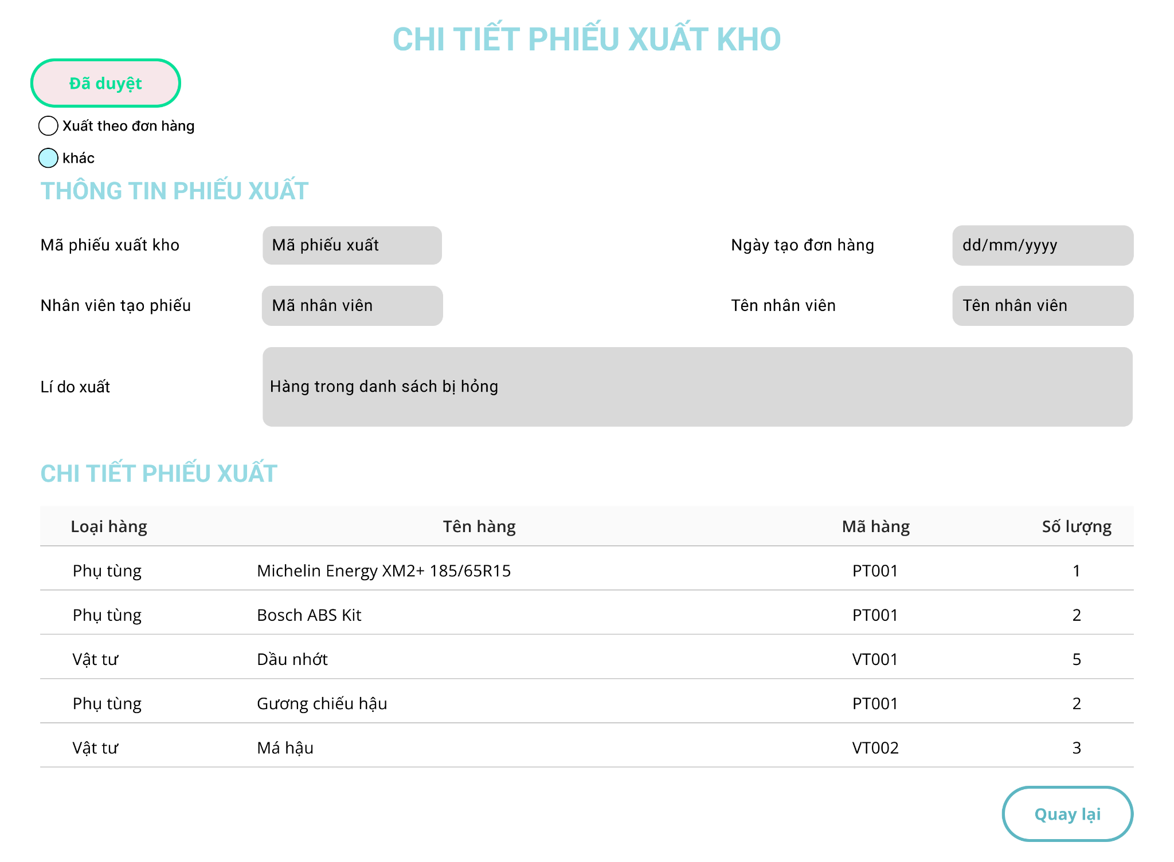

Màn hình Chi tiết phiếu xuất kho theo lí do khác ĐÃ DUYỆT

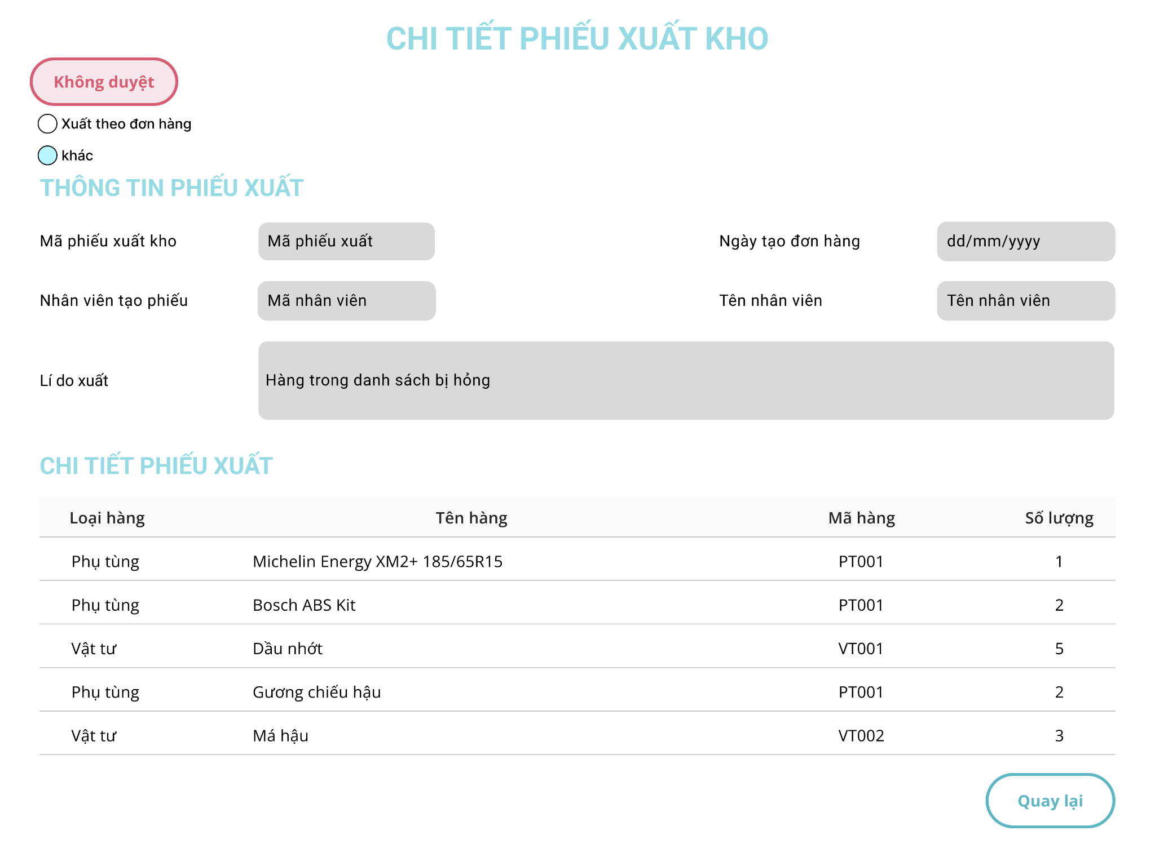

Màn hình Chi tiết phiếu xuất kho theo lí do khác KHÔNG DUYỆT

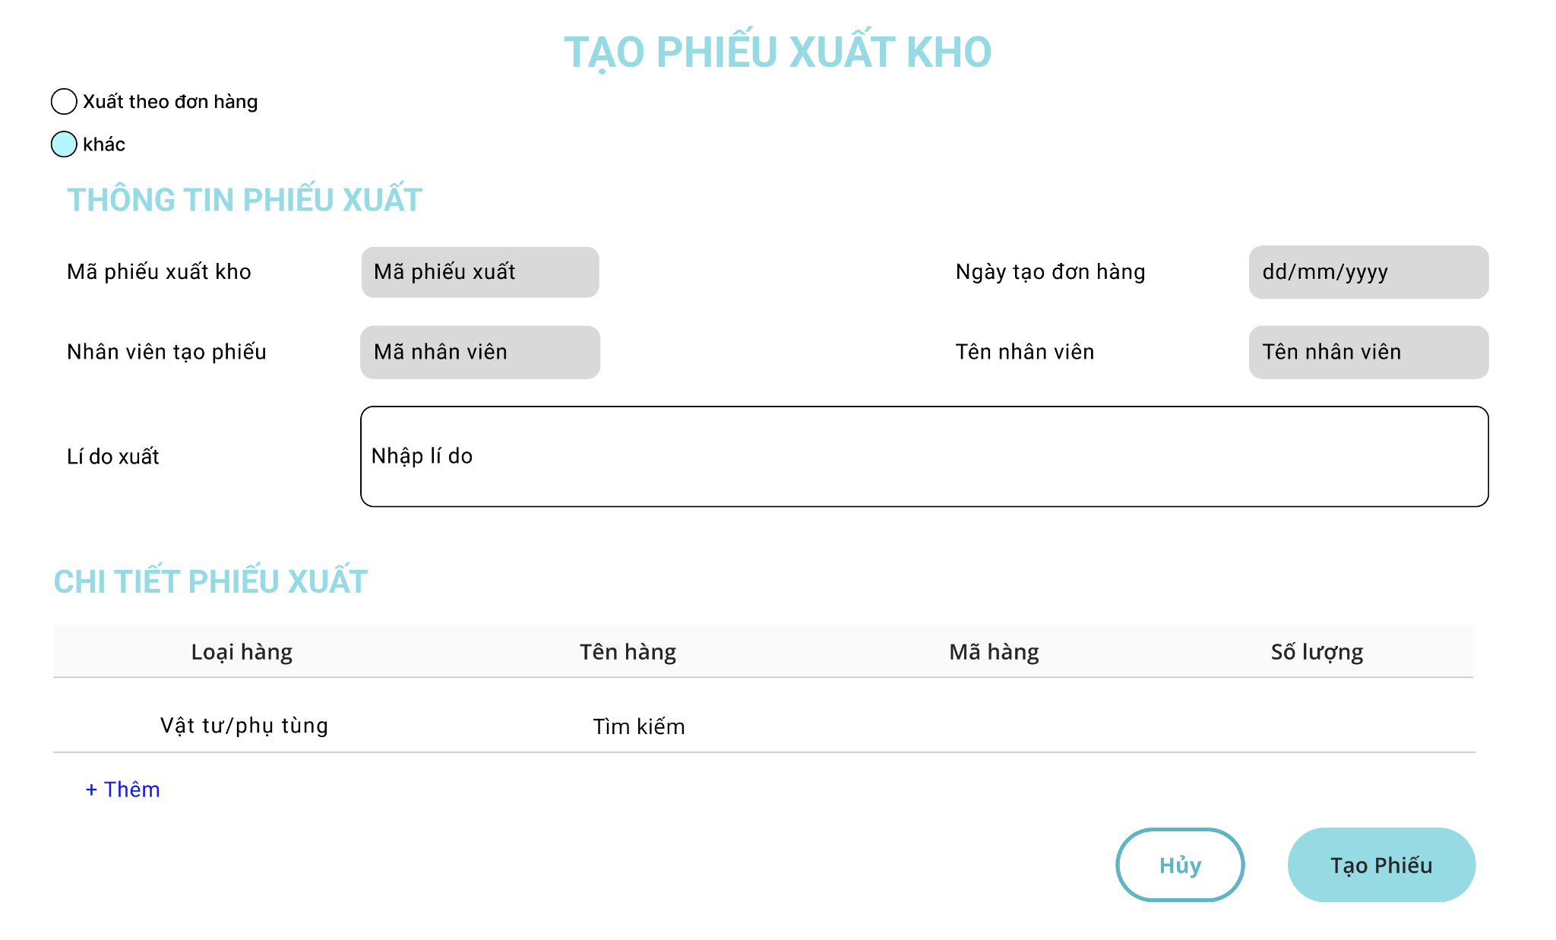

Màn hình Tạo phiếu xuất kho theo lí do khác

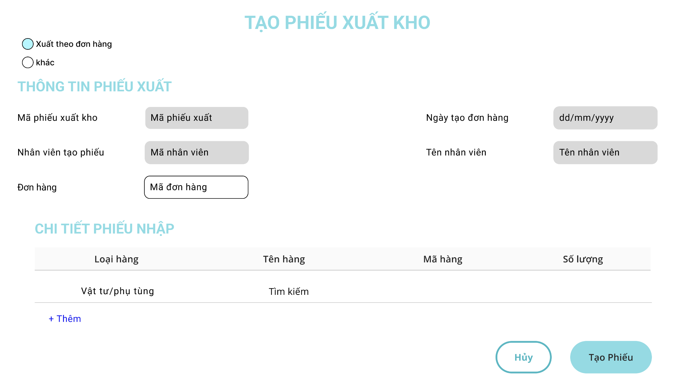

Màn hình Tạo phiếu xuất kho theo đơn hàng

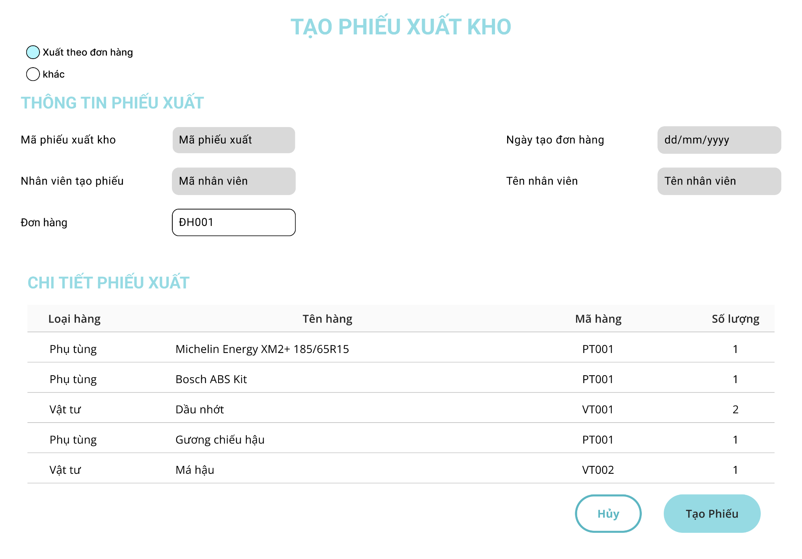

Màn hình Tạo phiếu xuất kho theo đơn hàng(Dữ liệu)

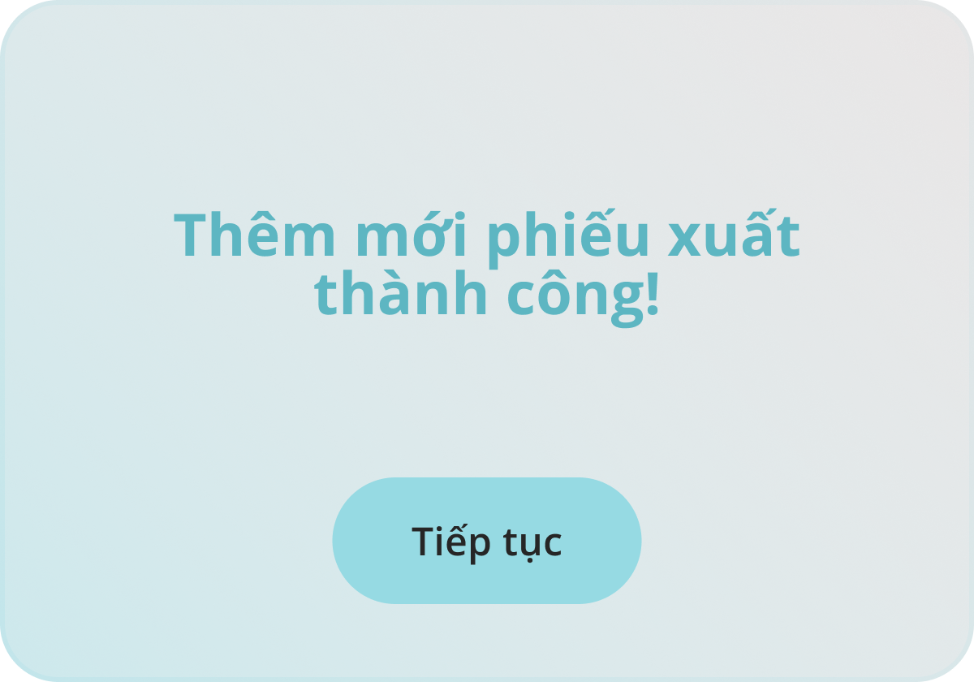

Màn hình popup Thêm mới phiếu xuất

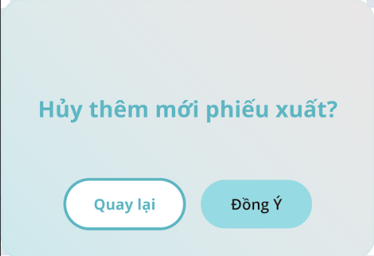

Màn hình popup Huỷ thêm mới phiếu xuất

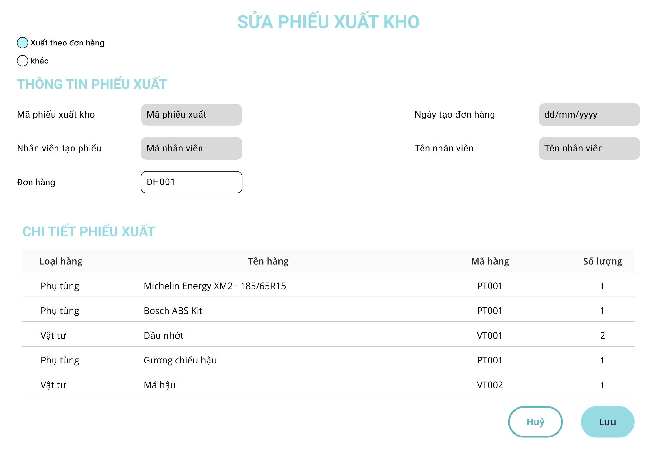

Màn hình Sửa phiếu xuất kho theo đơn hàng

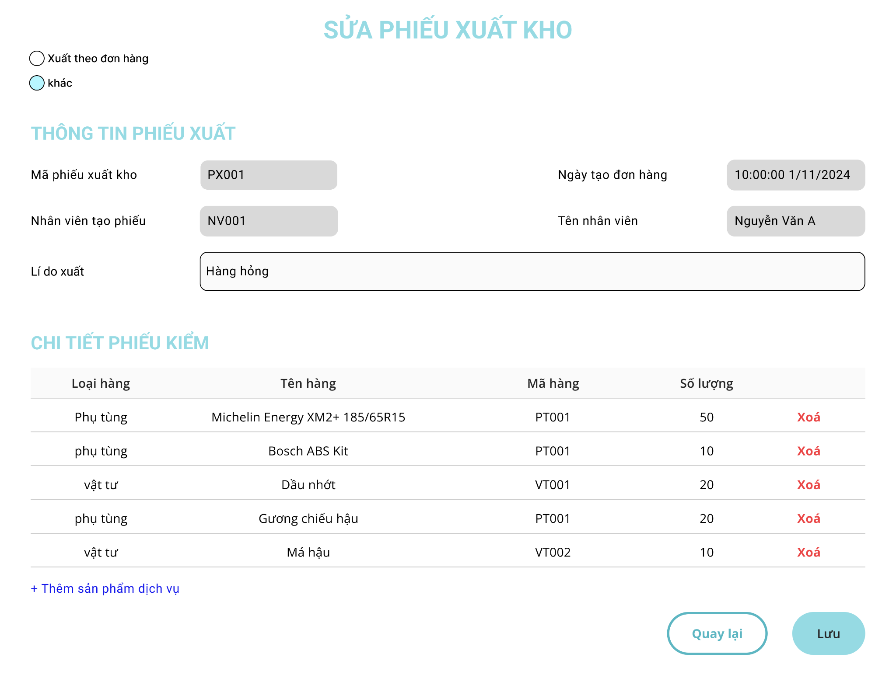

Màn hình Sửa phiếu xuất kho theo lí do khác

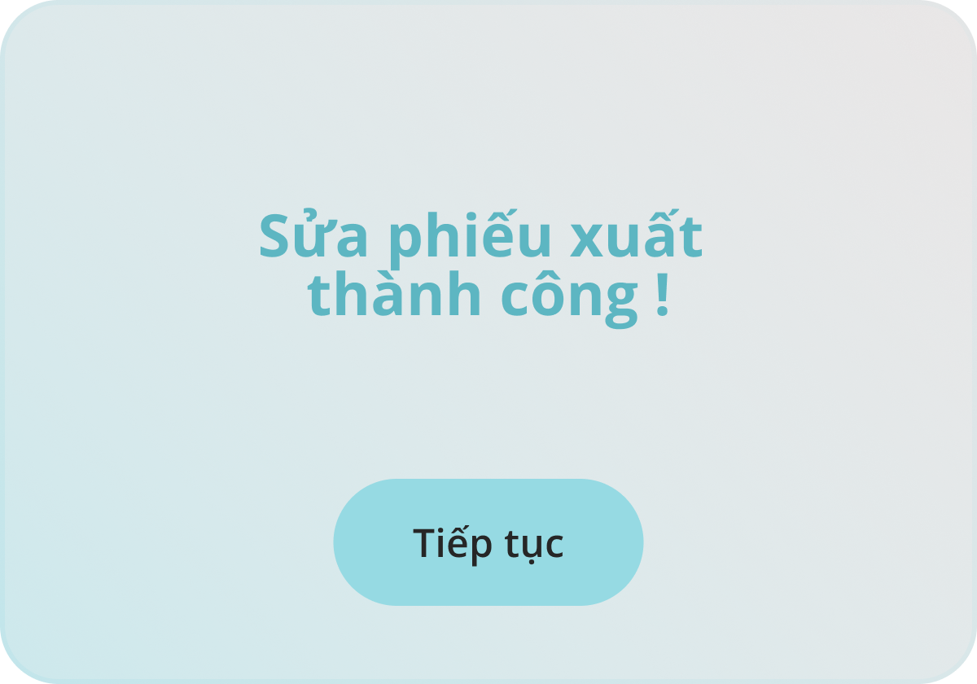

Màn hình Popup sửa phiếu xuất thành công

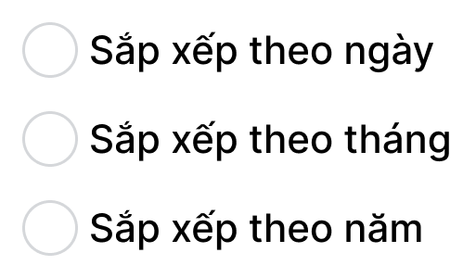

Màn hình Popup Sắp xếp phiếu

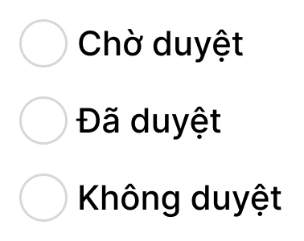

Màn hình Popup Lọc trạng thái Phiếu

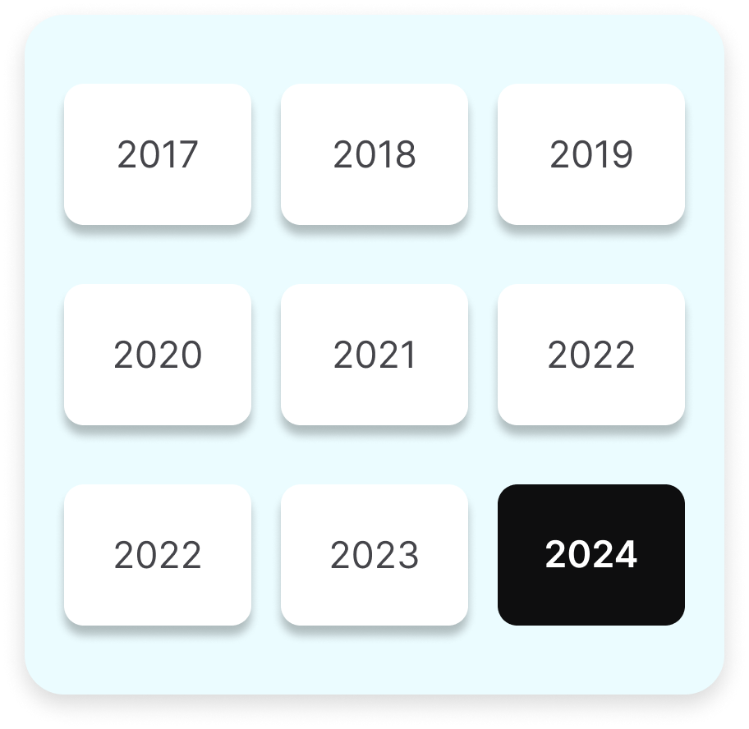

Màn hình Popup Sắp xếp phiếu (Năm)

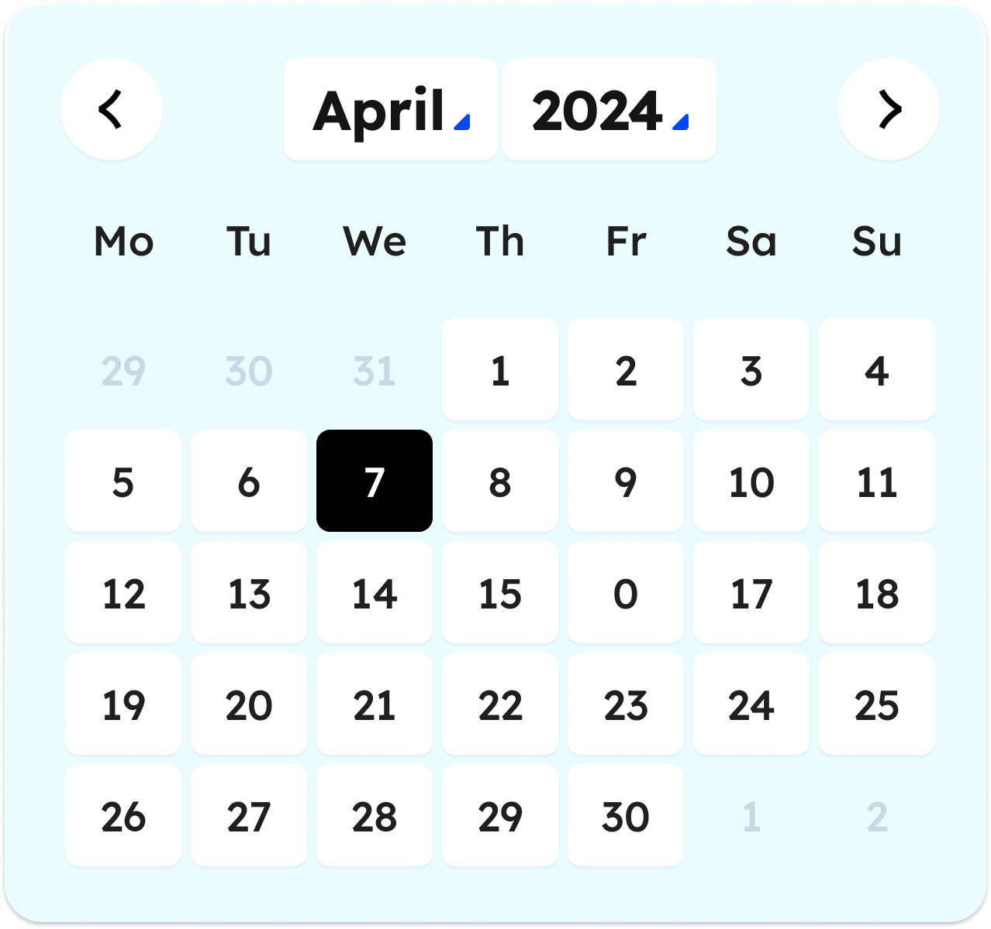

Màn hình Popup Sắp xếp phiếu (Ngày)

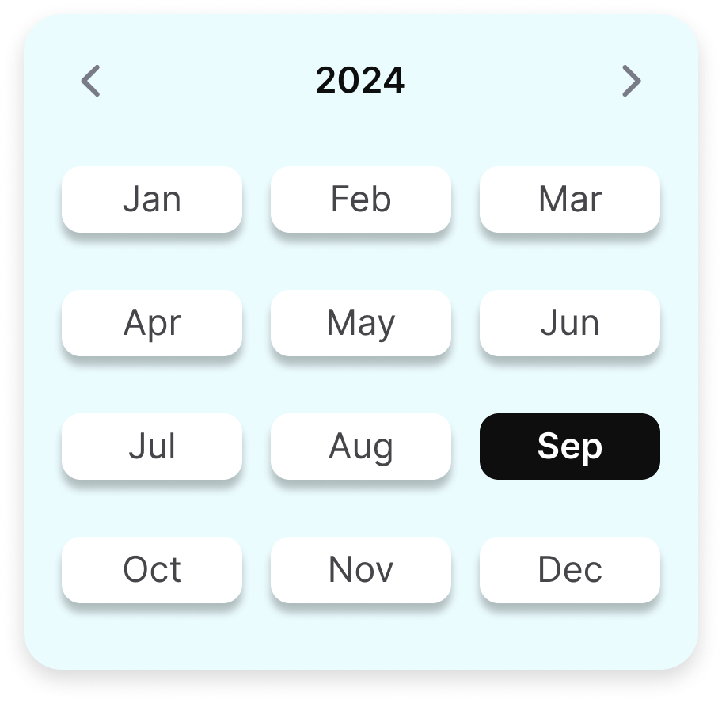

Màn hình Popup Sắp xếp phiếu (Tháng)

## Layout Nhập kho

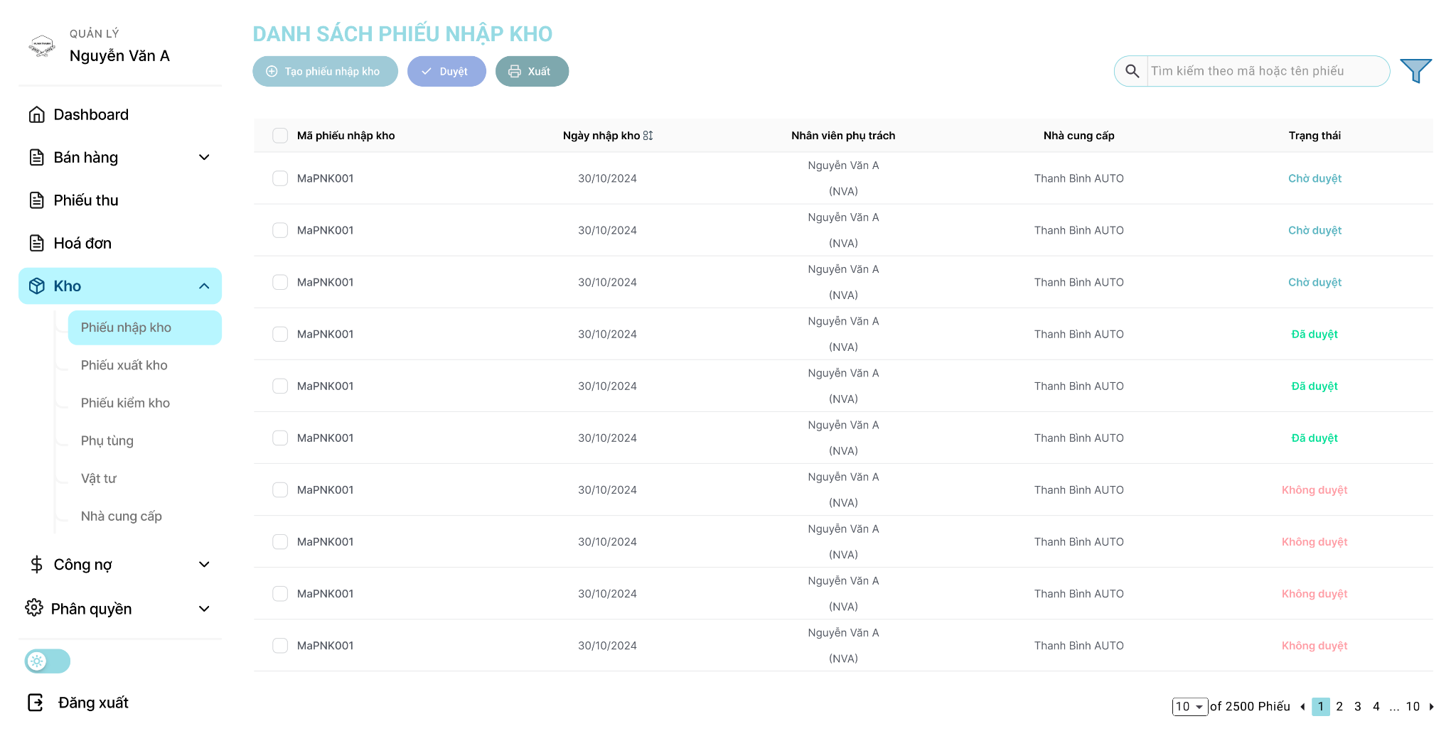

Màn hình nhập kho của Quản lý

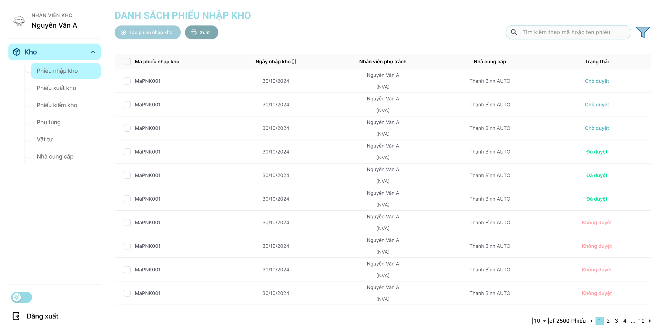

Màn hình nhập kho của nhân viên kho

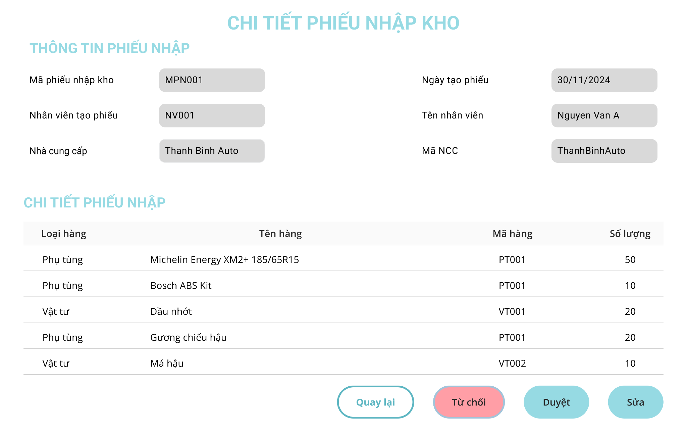

Chi tiết phiếu nhập kho của Quản lý

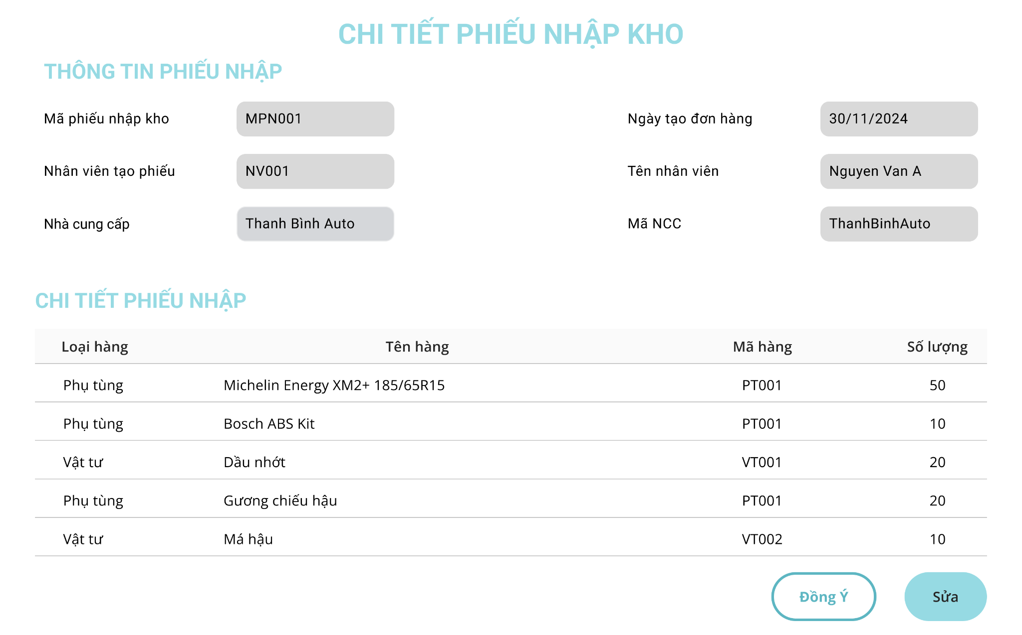

Chi tiết phiếu nhập kho của nhân viên kho

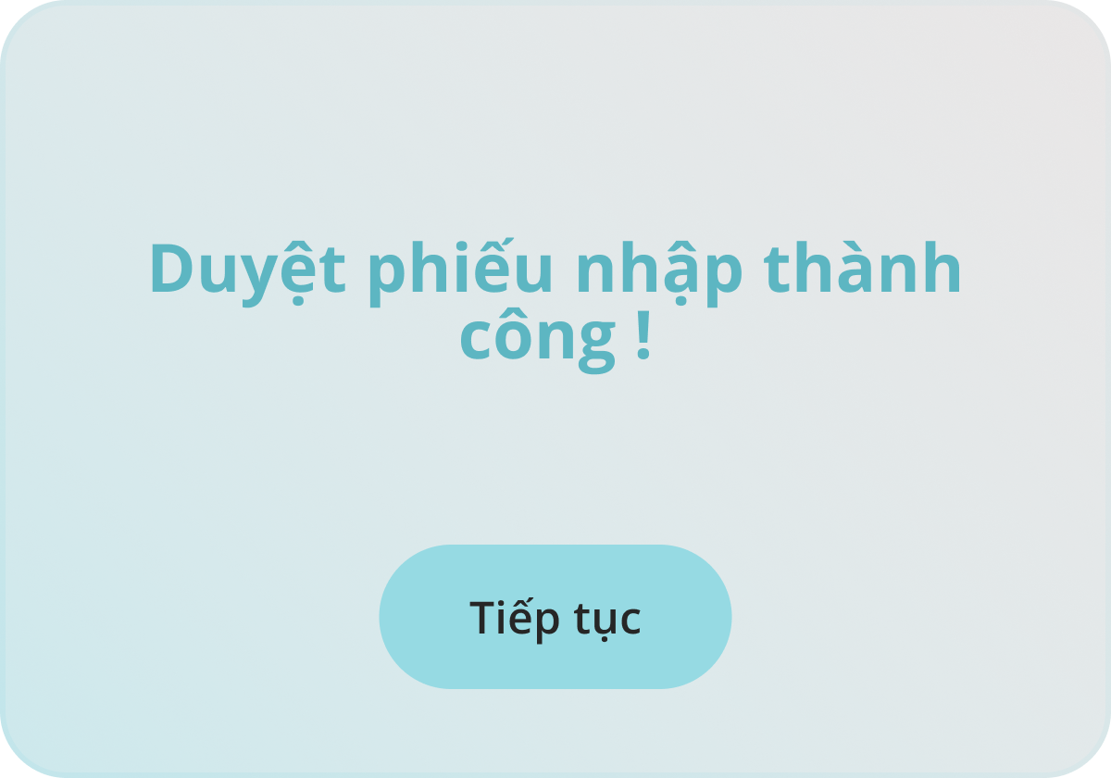

Popup duyệt phiếu nhập kho

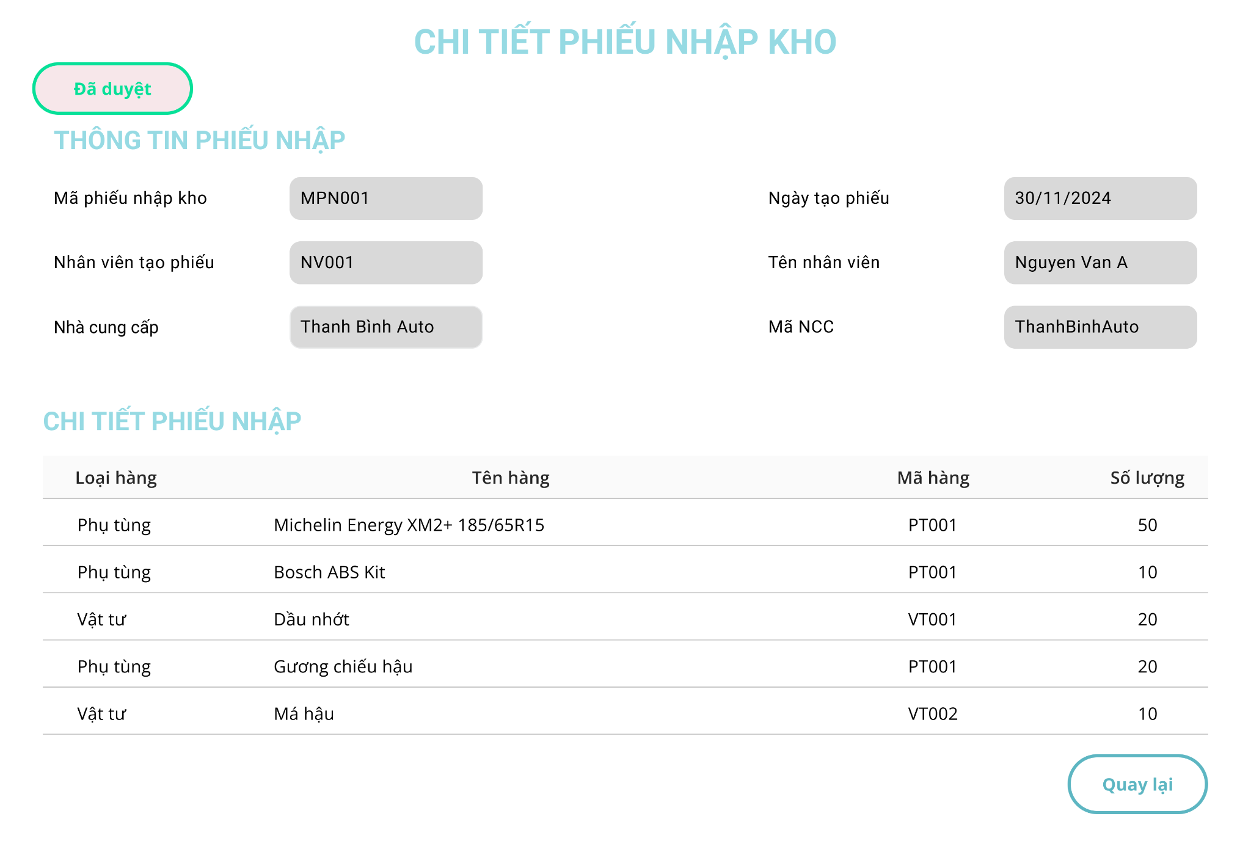

Màn hình chi tiết phiếu nhập kho đã duyệt

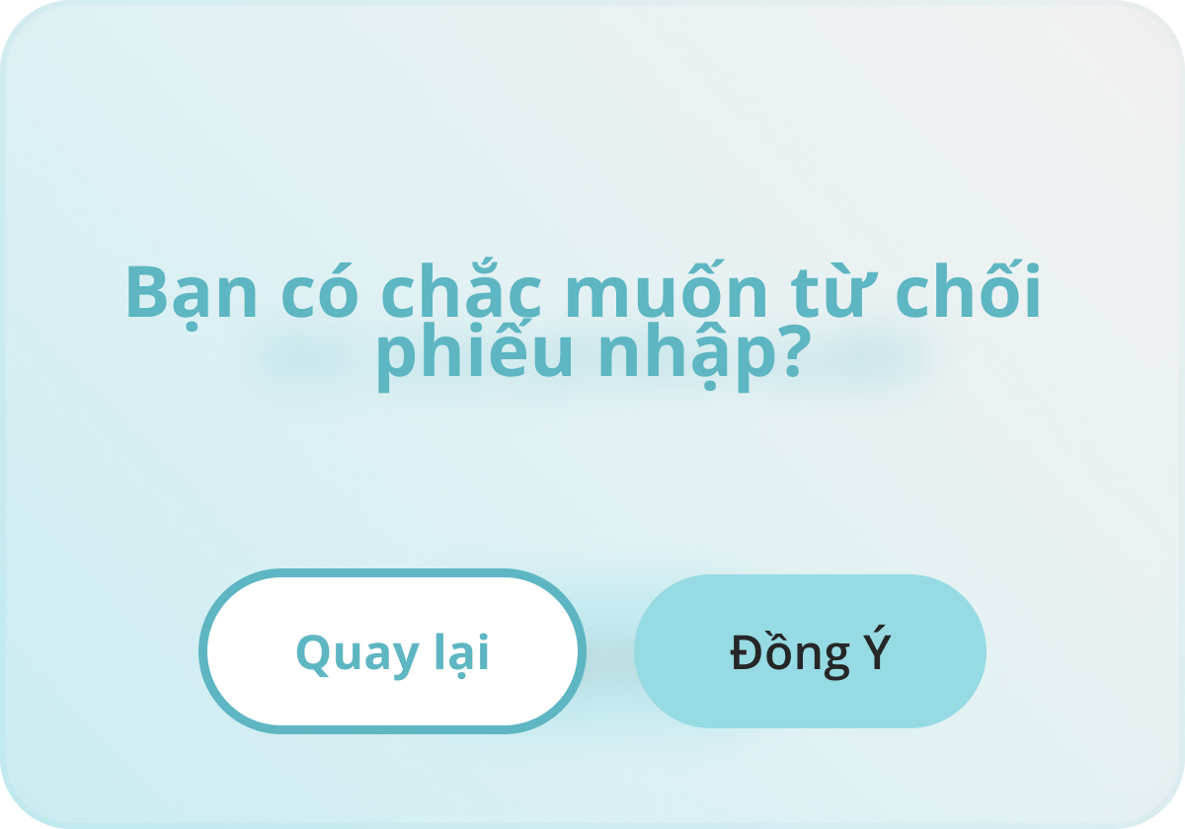

Popup xác nhận từ chối phiếu nhập

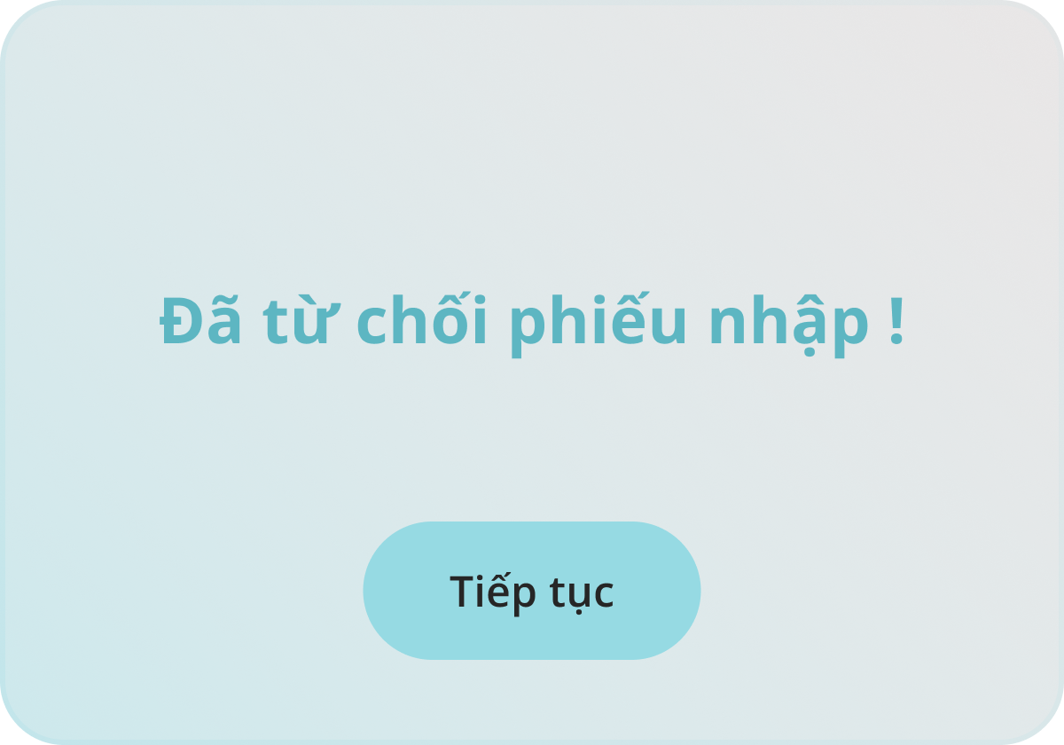

Popup từ chối phiếu nhập

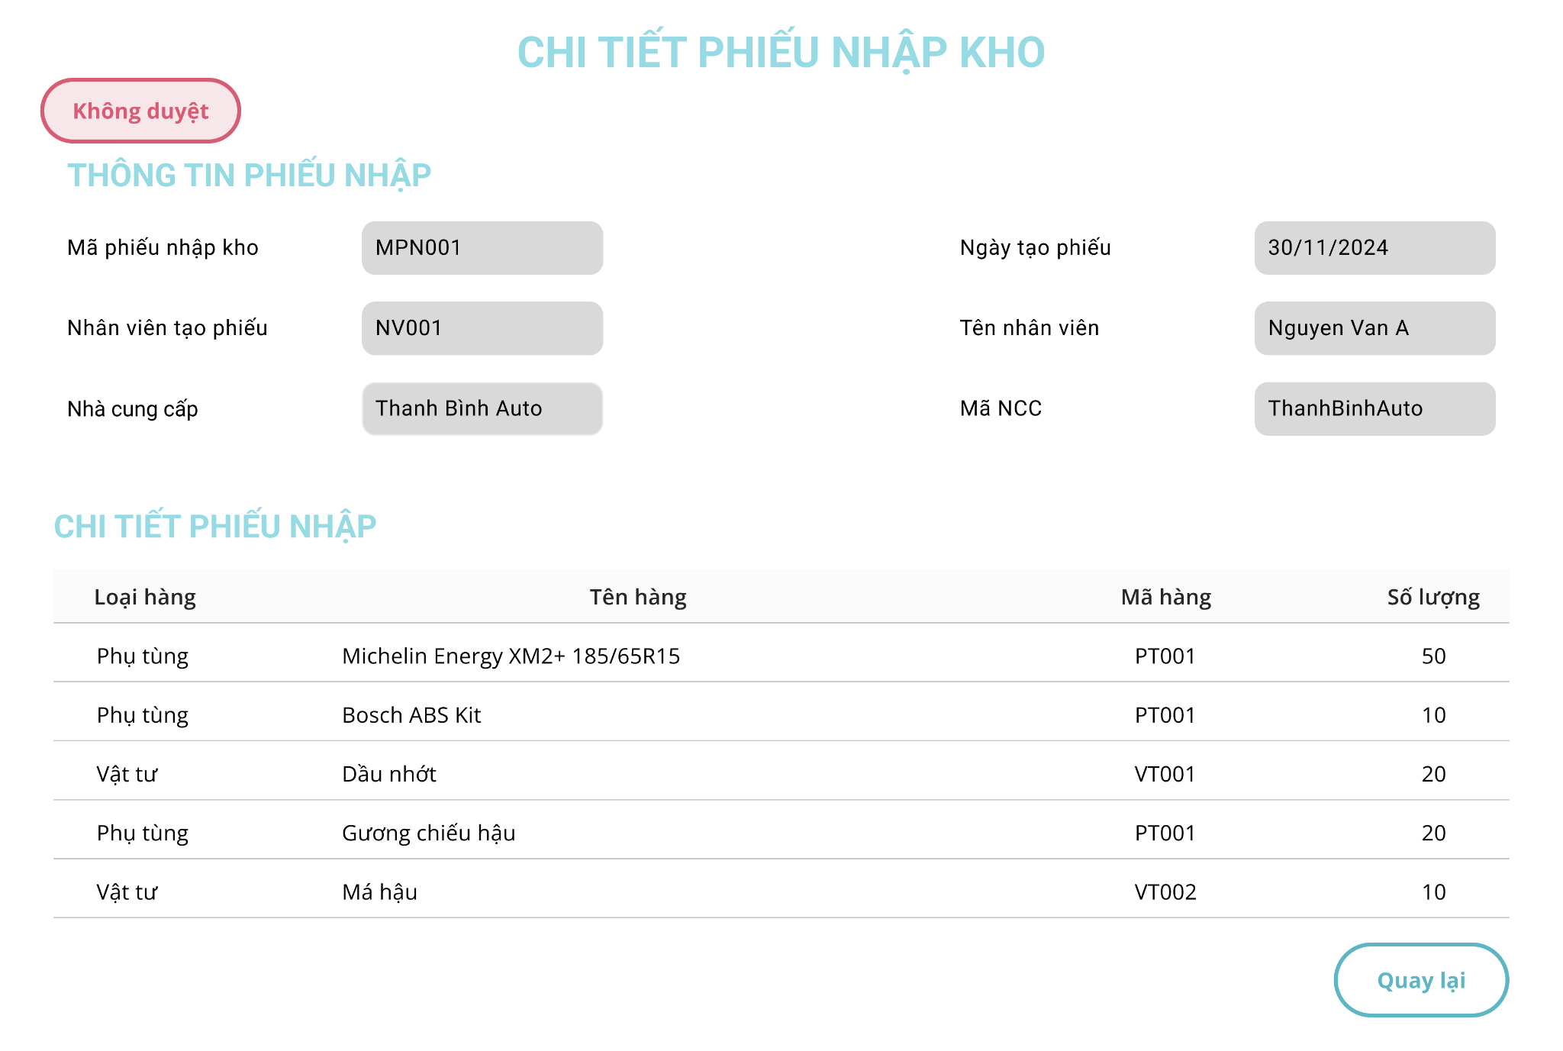

Màn hình chi tiết phiếu nhập kho không duyệt

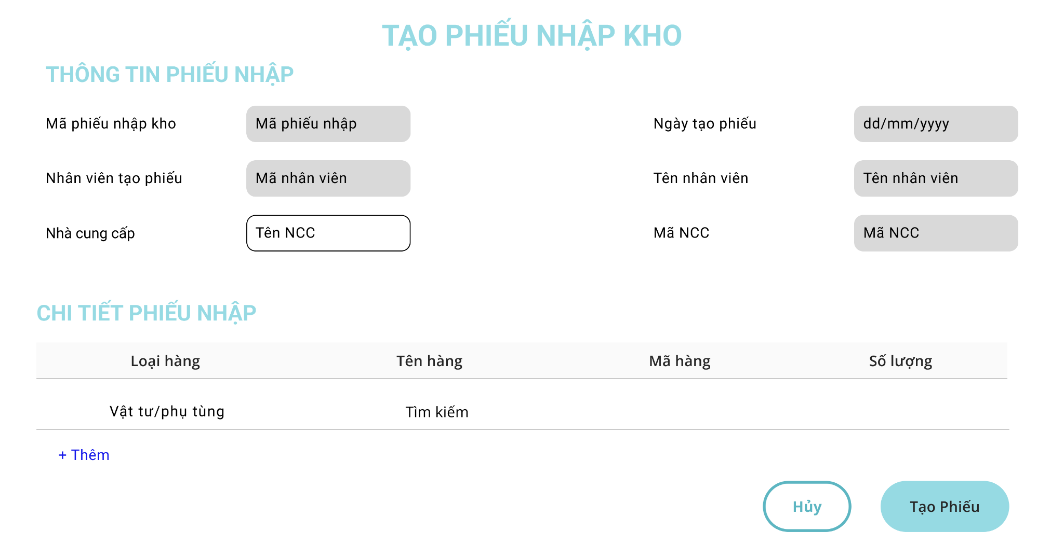

Màn hình tạo phiếu nhập kho

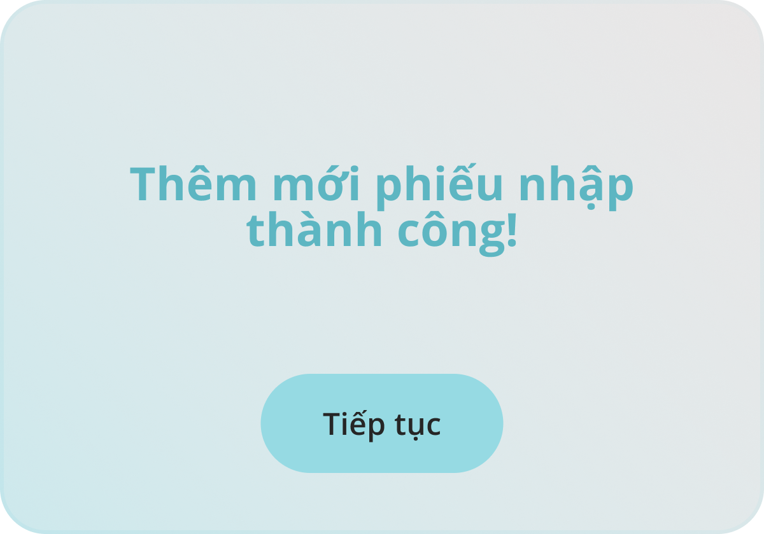

Popup tạo phiếu nhập kho thành công

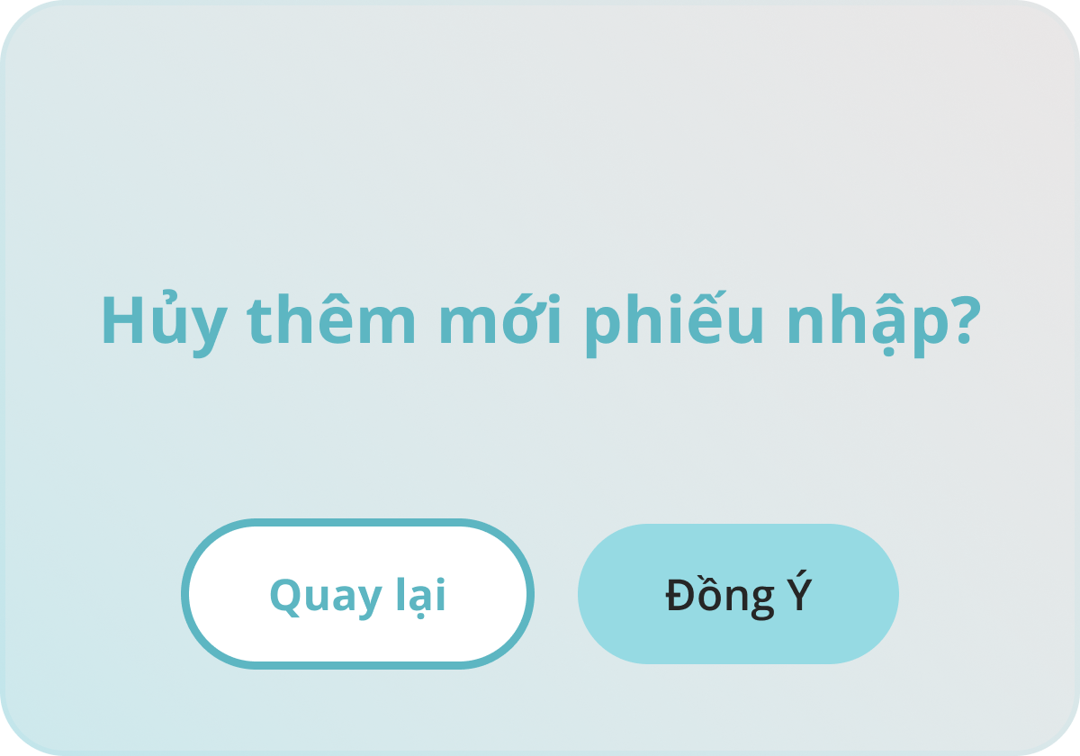

Popup huỷ thêm mới phiếu nhập kho

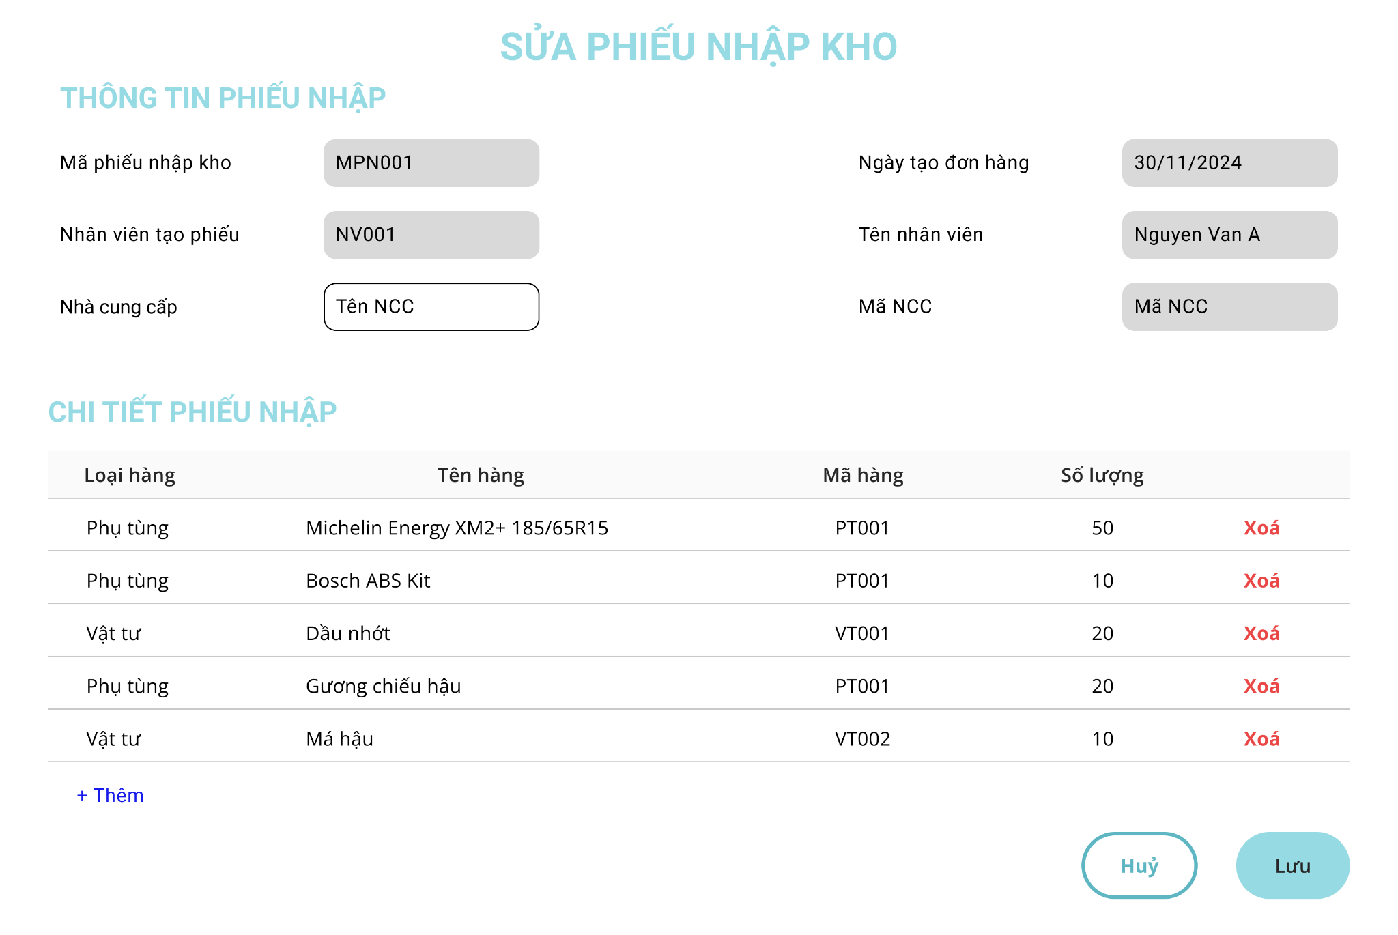

Màn hình sửa phiếu nhập kho

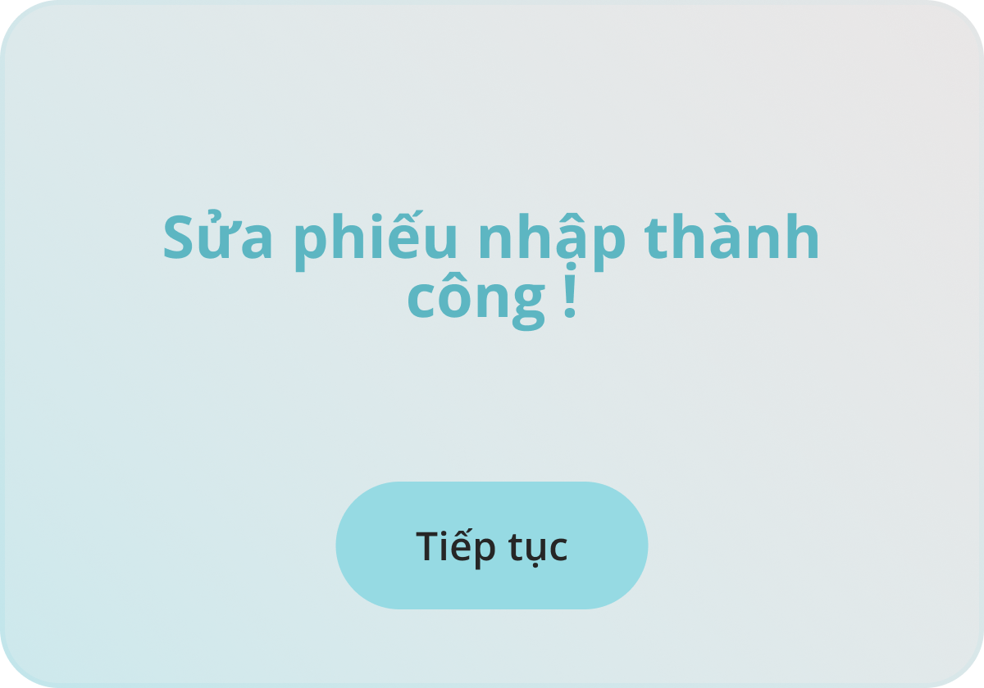

Popup sửa phiếu nhập kho thành công



Popup sắp xếp phiếu



Popup lọc trạng thái phiếu



Popup lọc phiếu theo năm



Popup lọc phiếu theo tháng



Popup lọc phiếu theo ngày

## Layout Kiểm kho

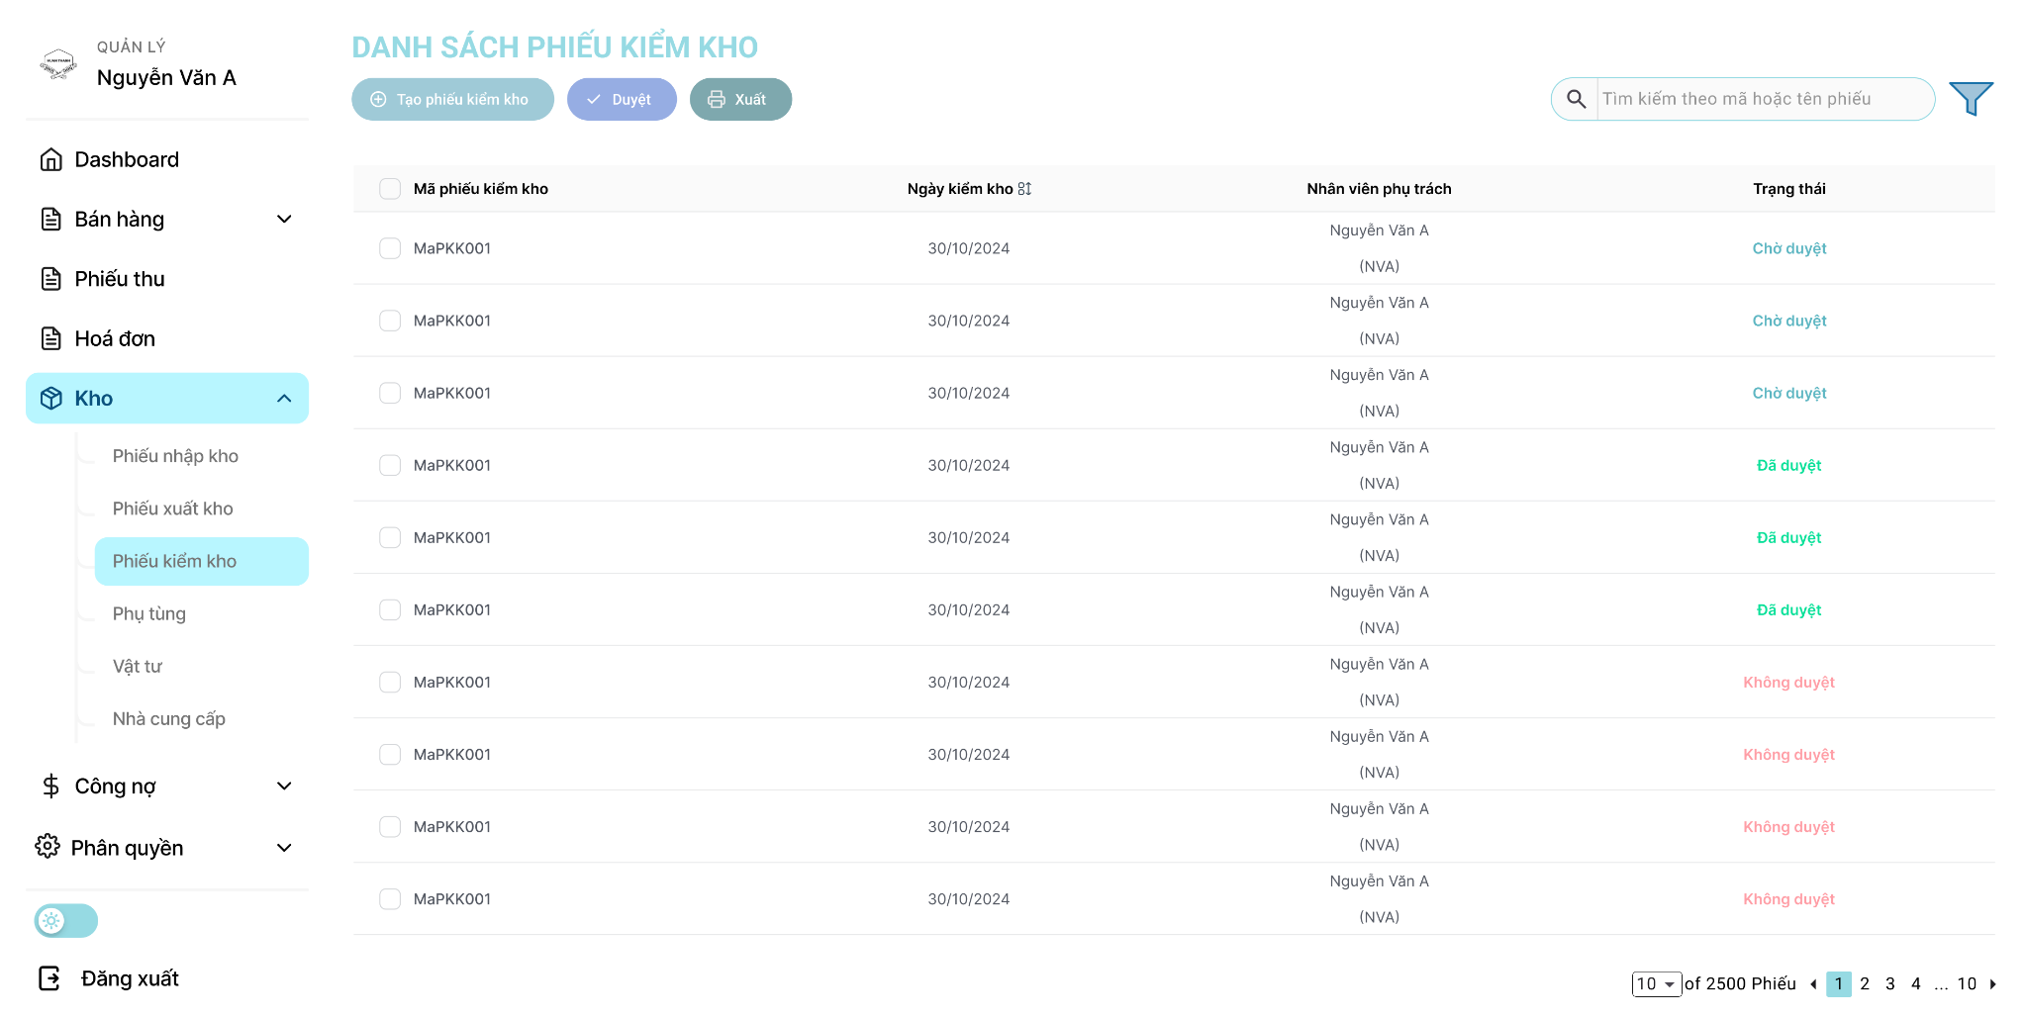

Màn hình danh sách phiếu kiểm kho của Quản lý

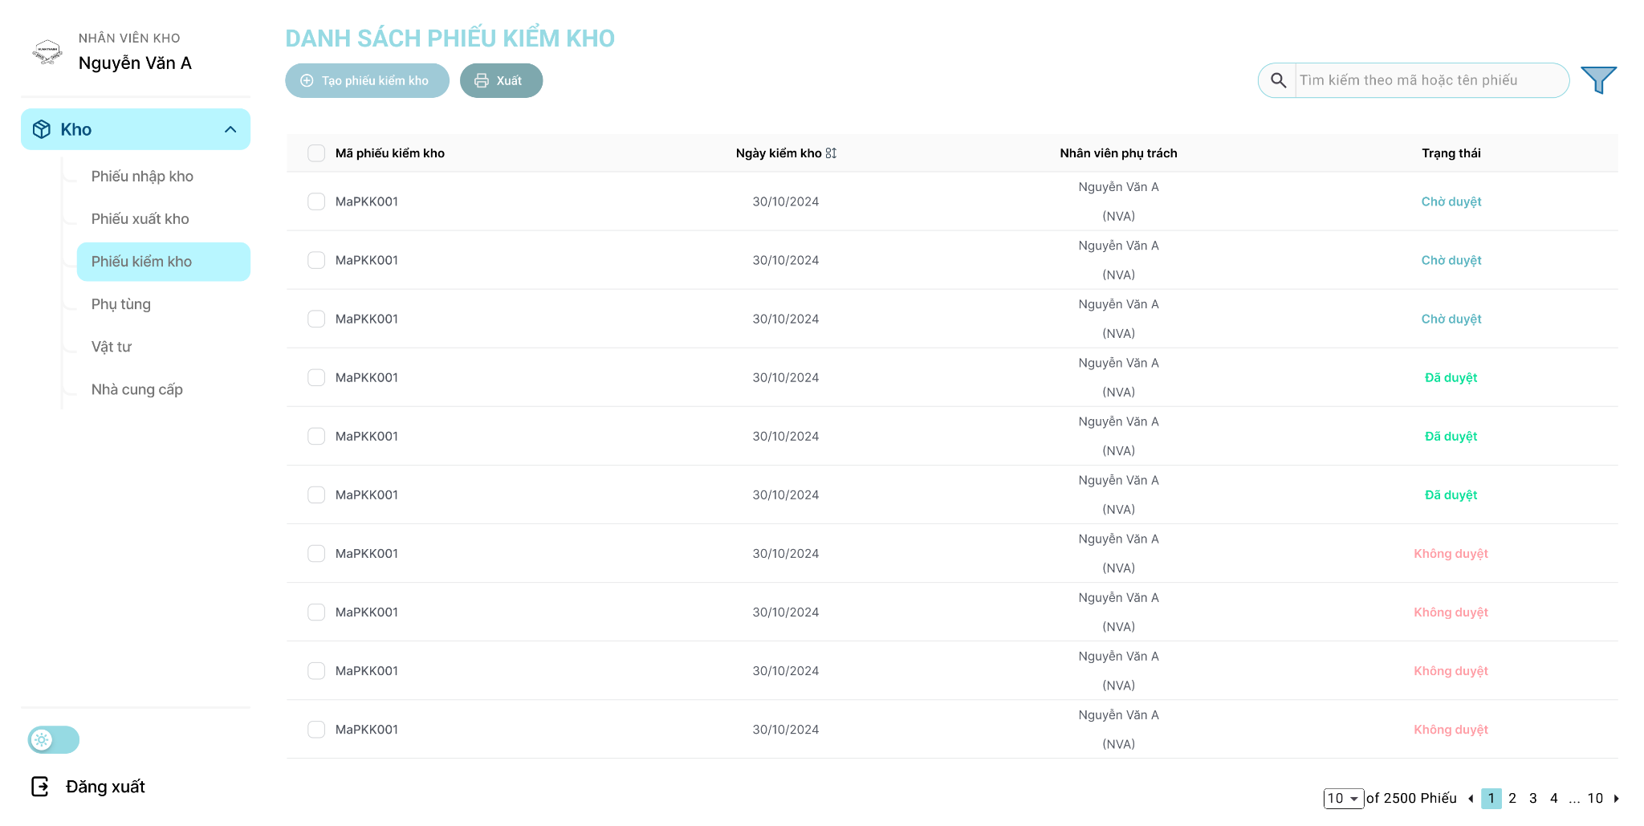

Màn hình danh sách phiếu kiểm kho của nhân viên kho

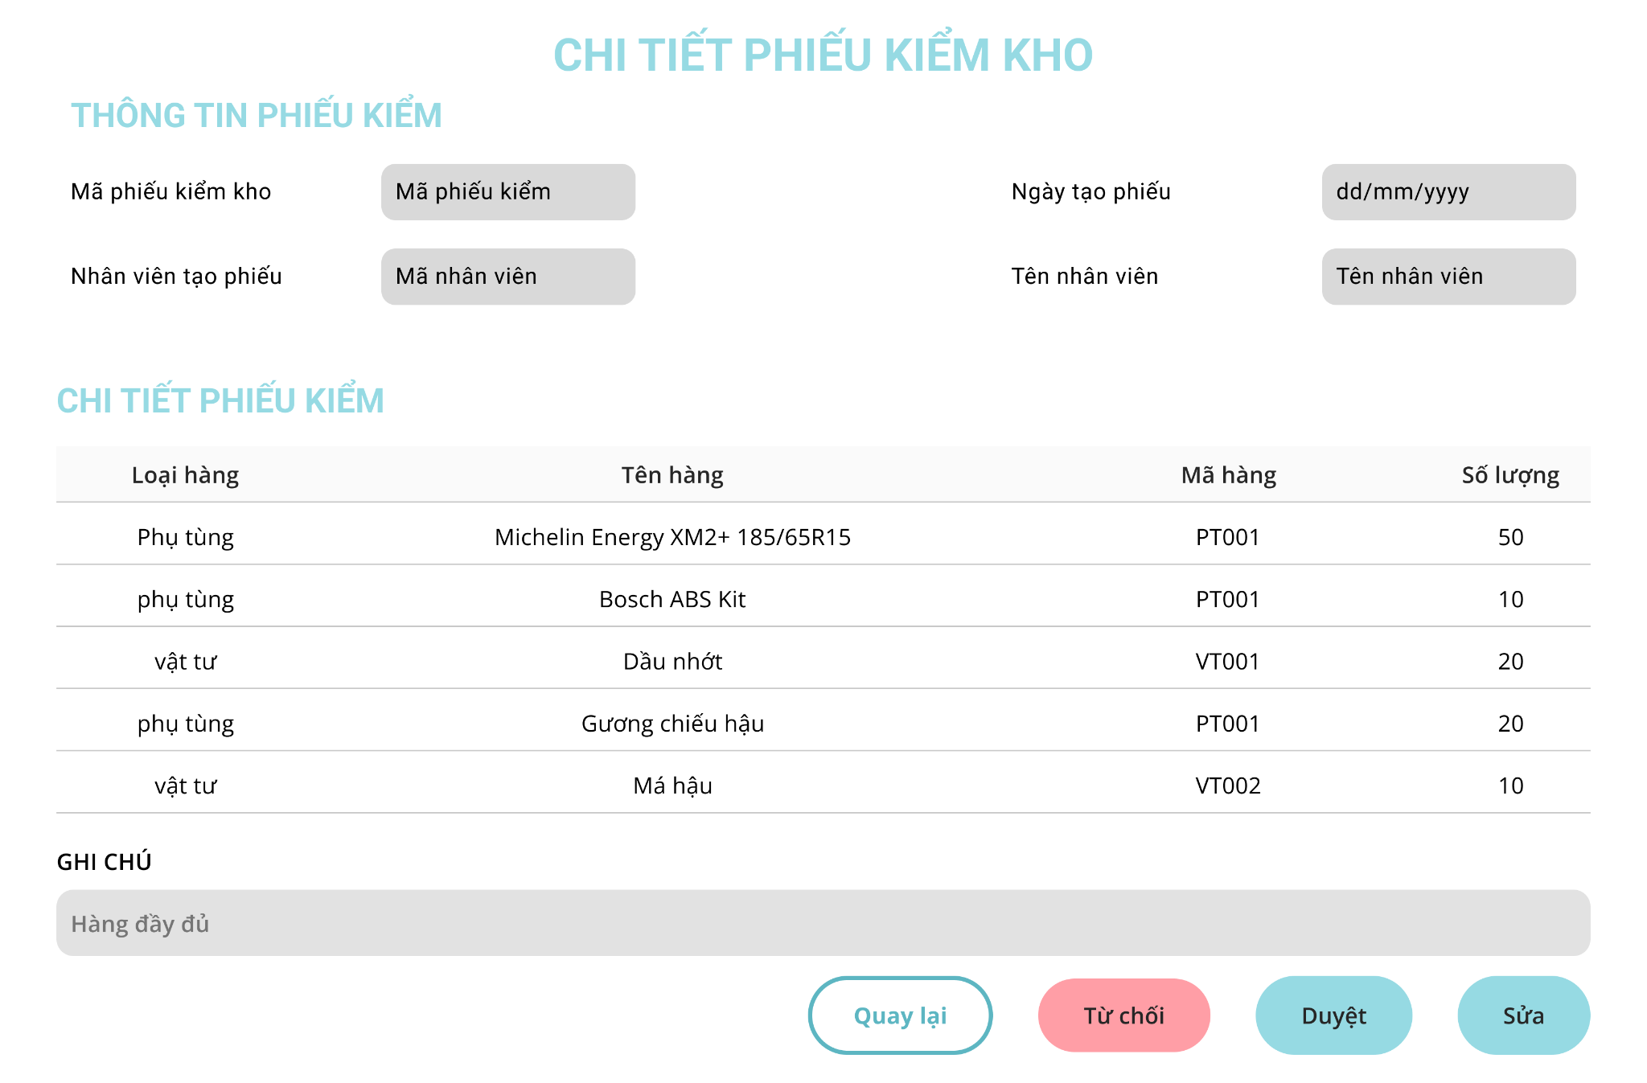

Chi tiết phiếu kho của quản lý

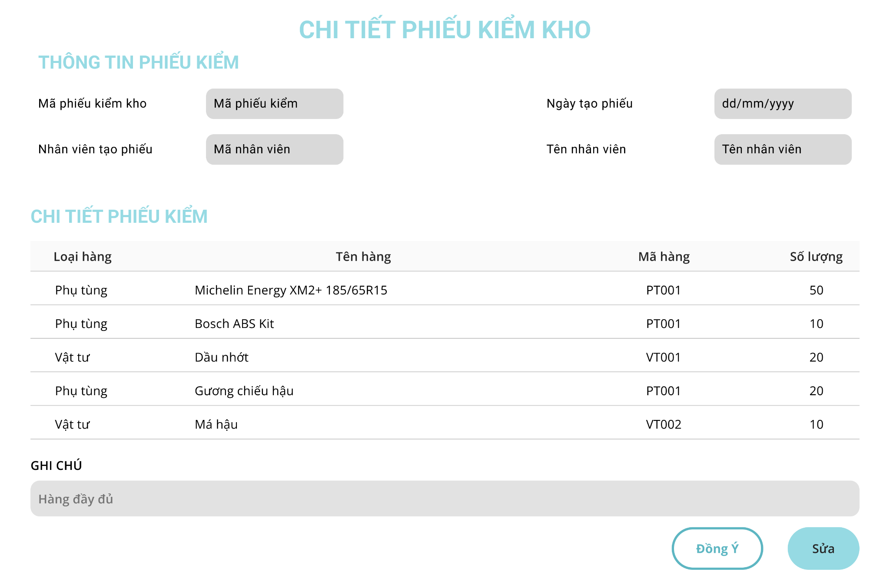

Chi tiết phiếu kiểm kho của nhân viên kho

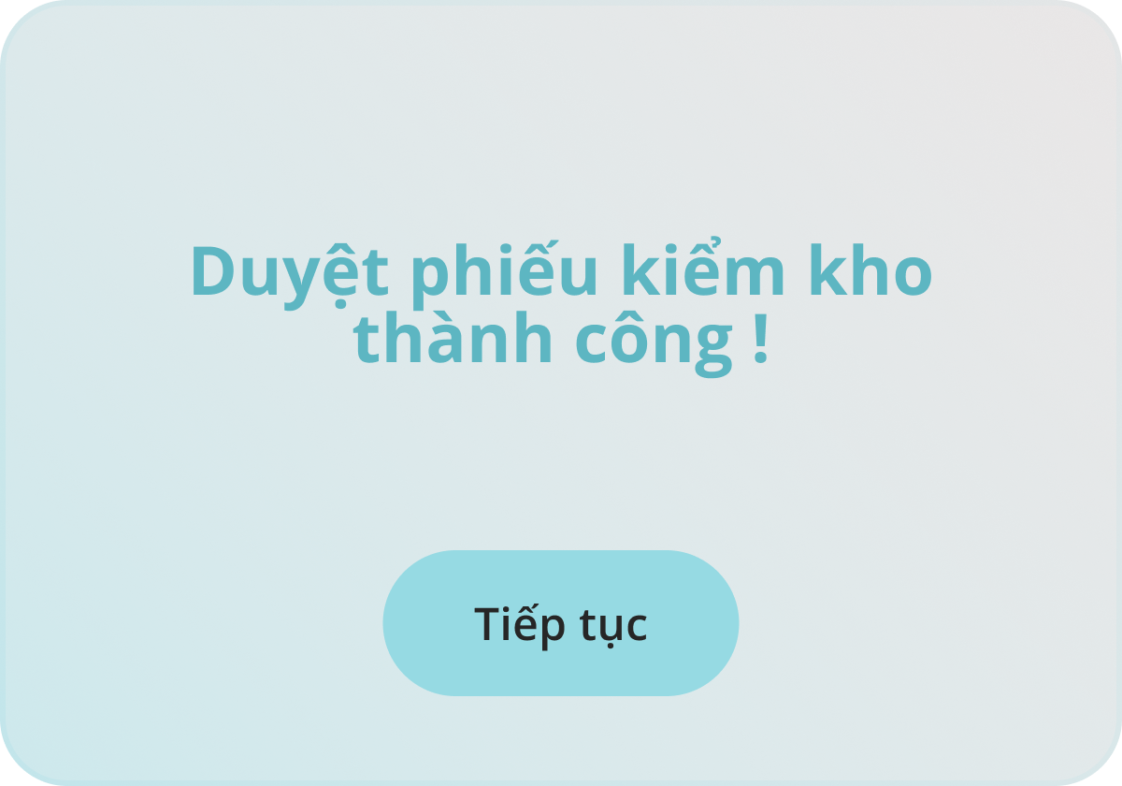

Popup duyệt phiếu kiểm kho thành công

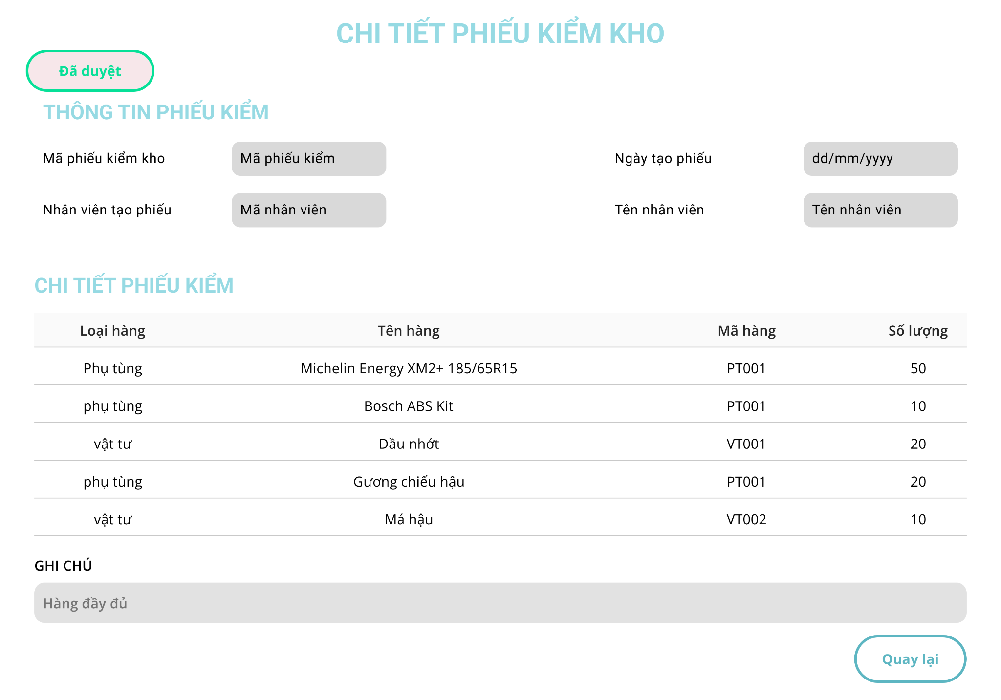

Màn hình chi tiết phiếu kiểm kho ĐÃ DUYỆT

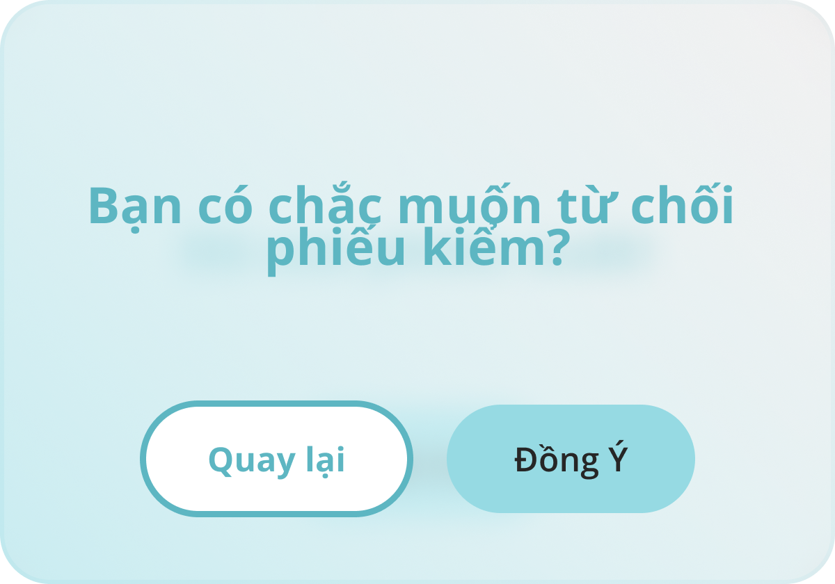

Popup Từ chối phiếu kiểm

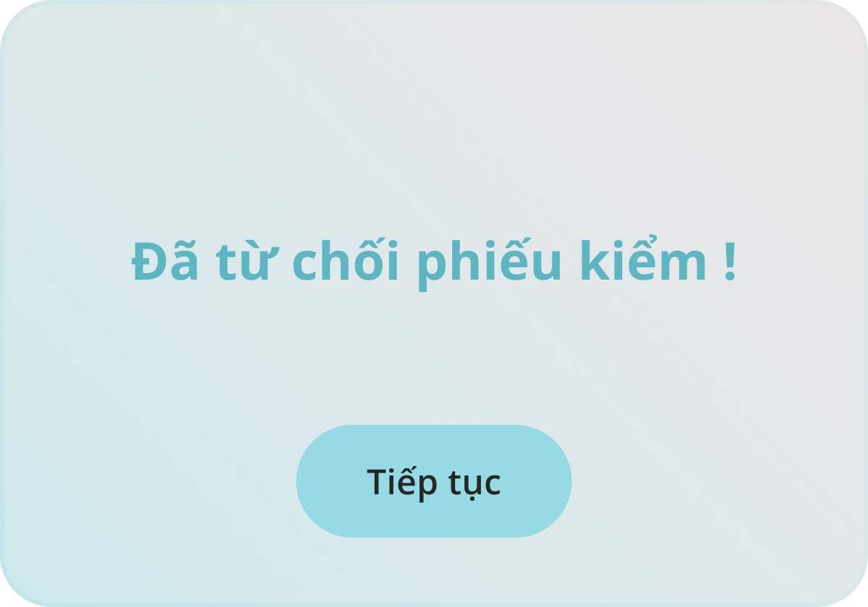

Popup Từ chối phiếu kiểm thành công

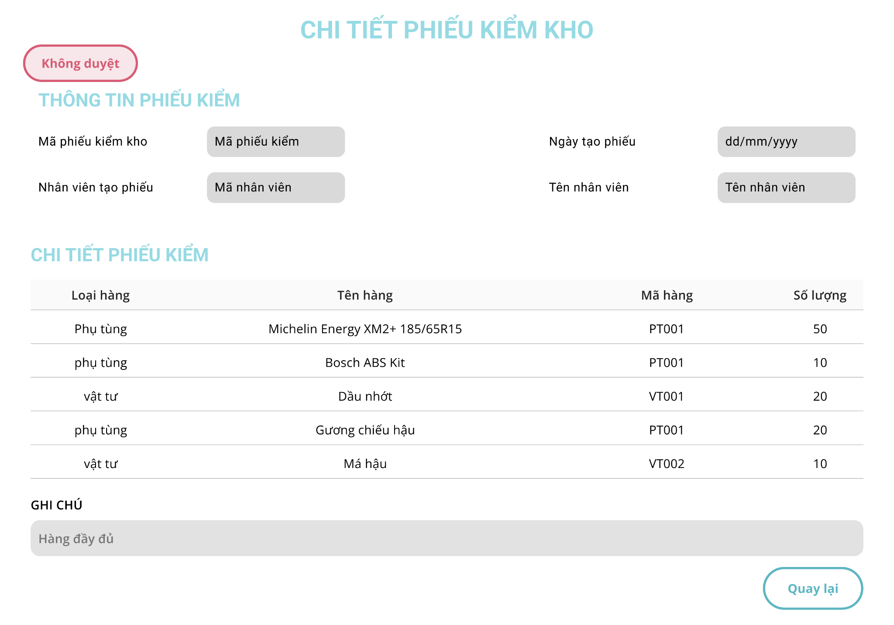

Màn hình chi tiết phiếu kiểm kho KHÔNG DUYỆT

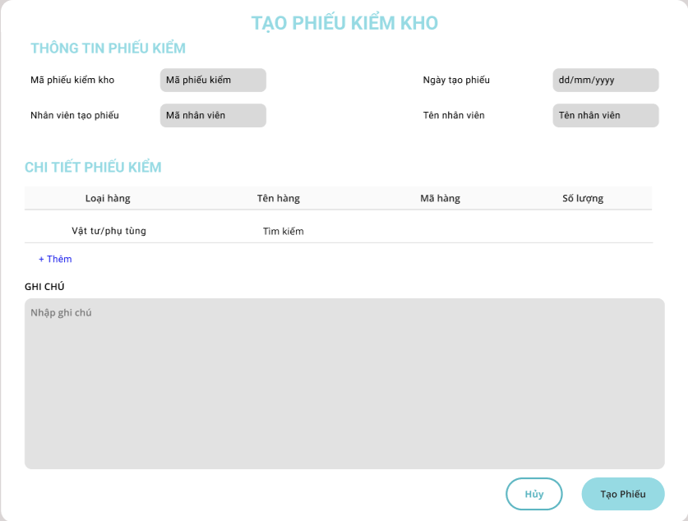

Màn hình tạo phiếu kiểm kho

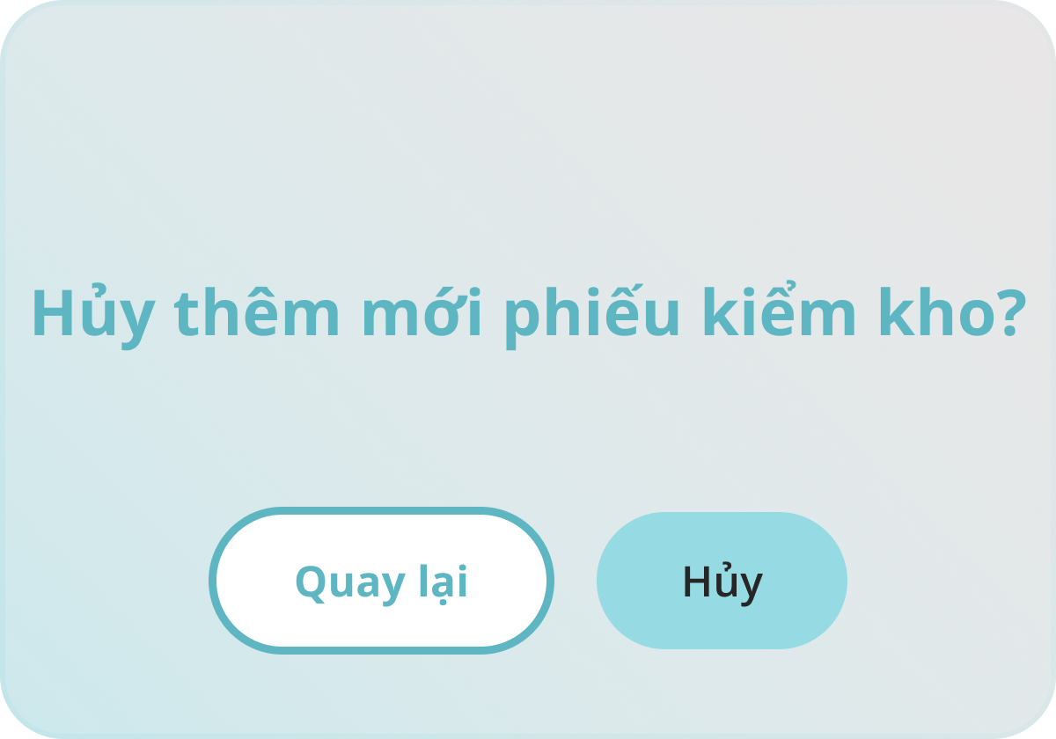

Popup huỷ phiếu kiểm kho

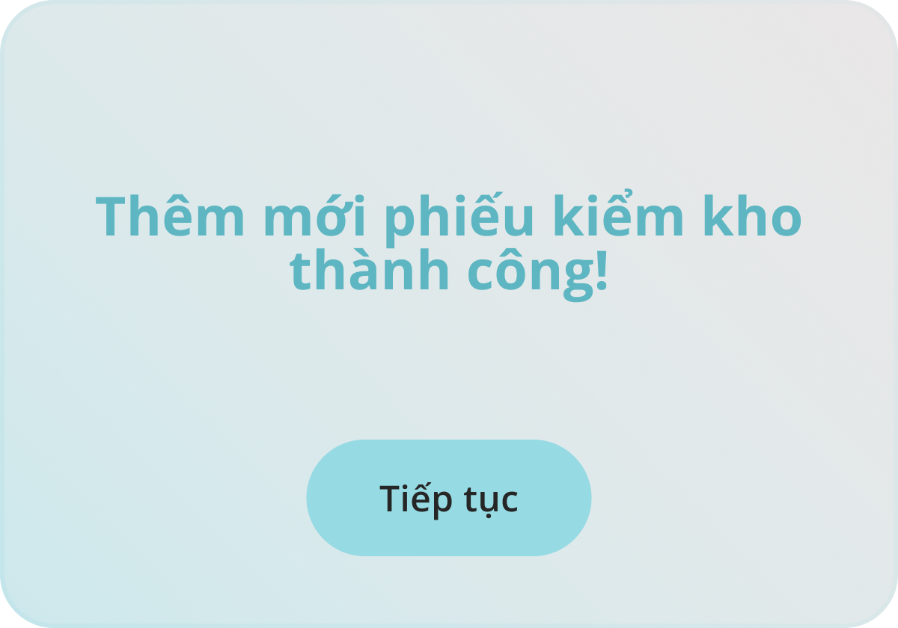

Popup Thêm mới phiếu kiểm thành công

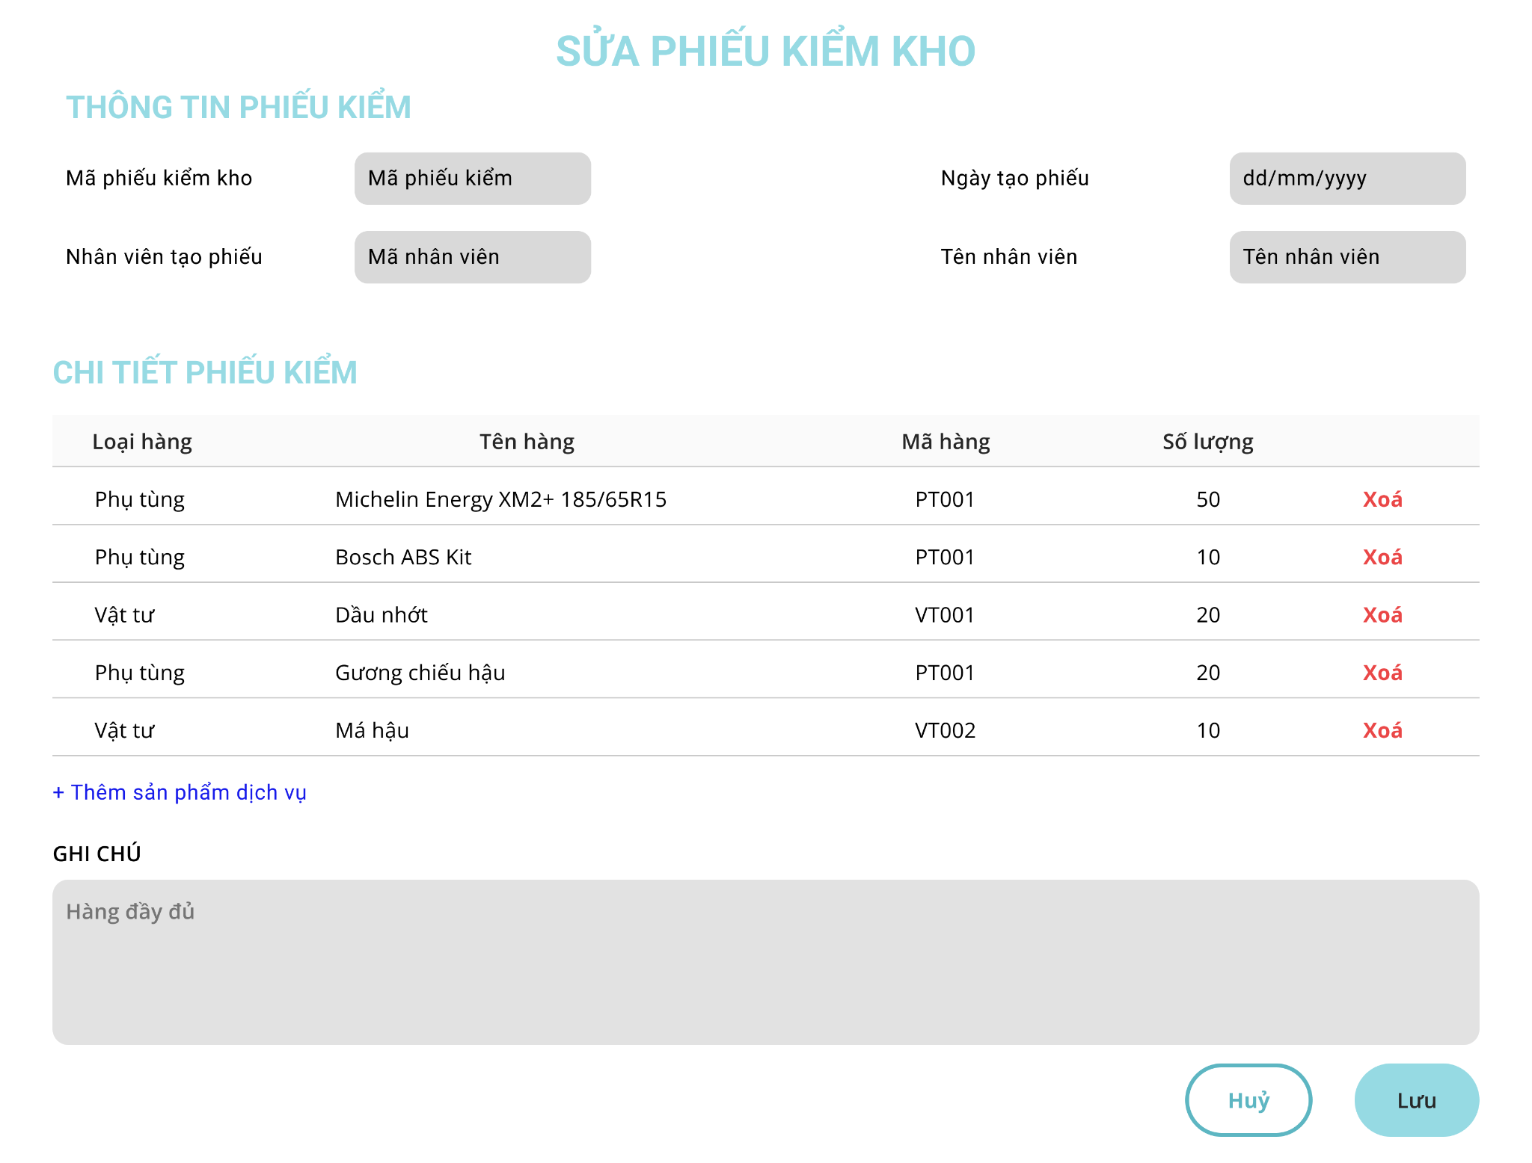

Màn hình sửa phiếu kiểm kho

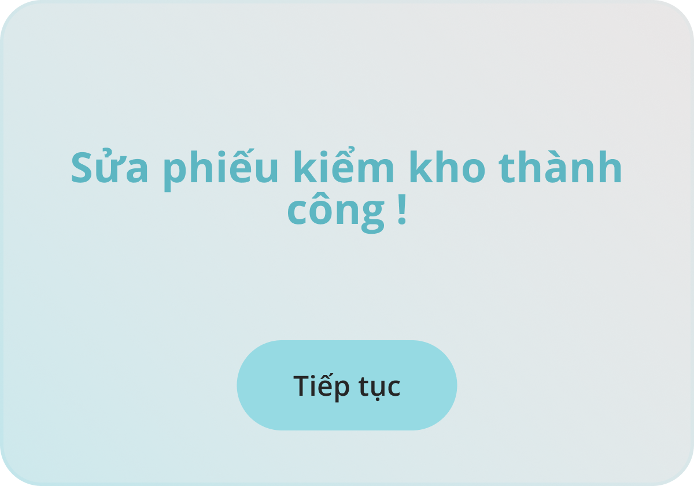

Popup sửa phiếu kiểm kho thành công



Popup Sắp xếp phiếu kiểm



Popup lọc trạng thái phiếu kiểm



Popup sắp xếp phiếu kiểm theo năm



Popup sắp xếp phiếu kiểm kho theo tháng



Popup sắp xếp phiếu kiểm theo ngày

## Layout Nhà cung cấp

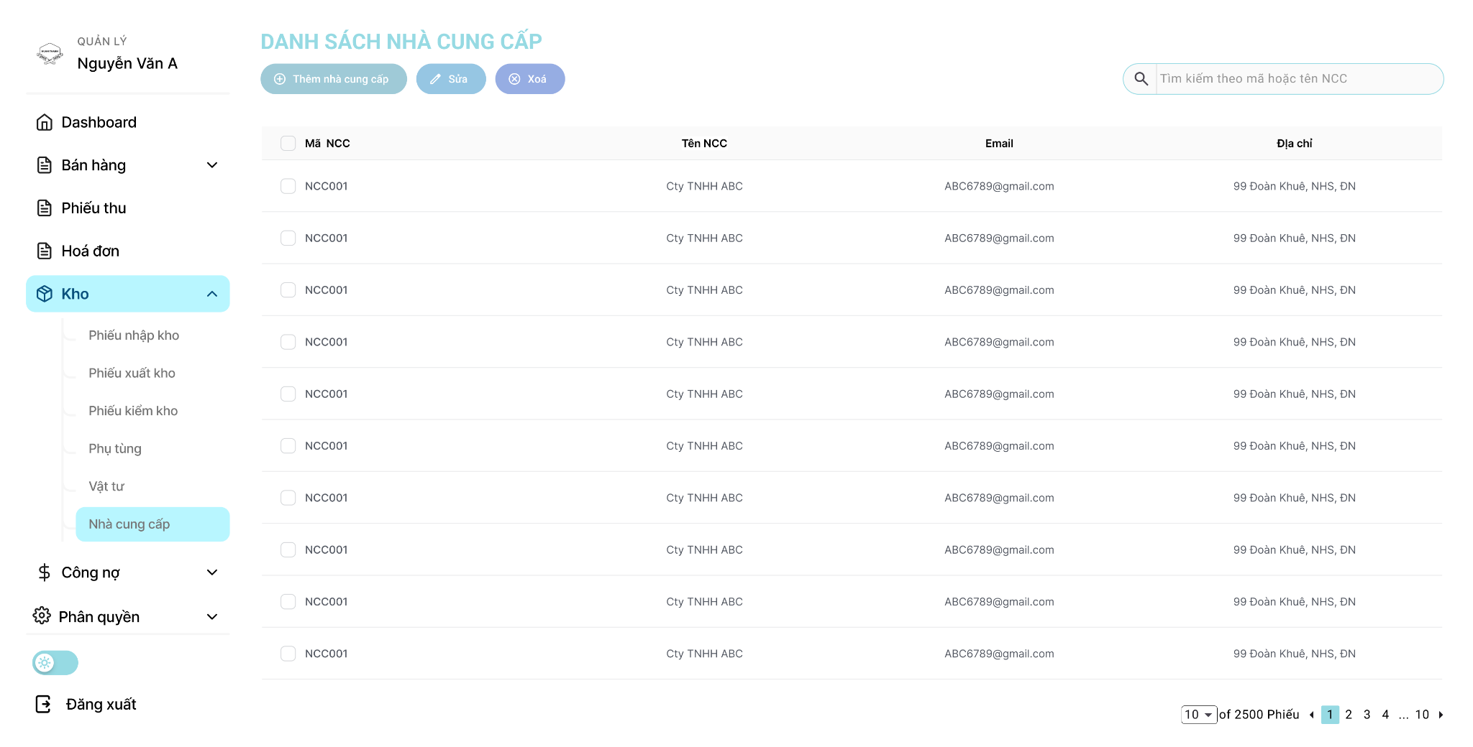

Màn hình quản lý nhà cung cấp

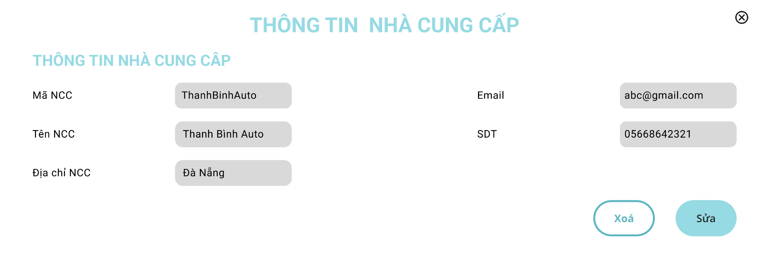

Màn hình thông tin chi tiết nhà cung cấp đã được tạo

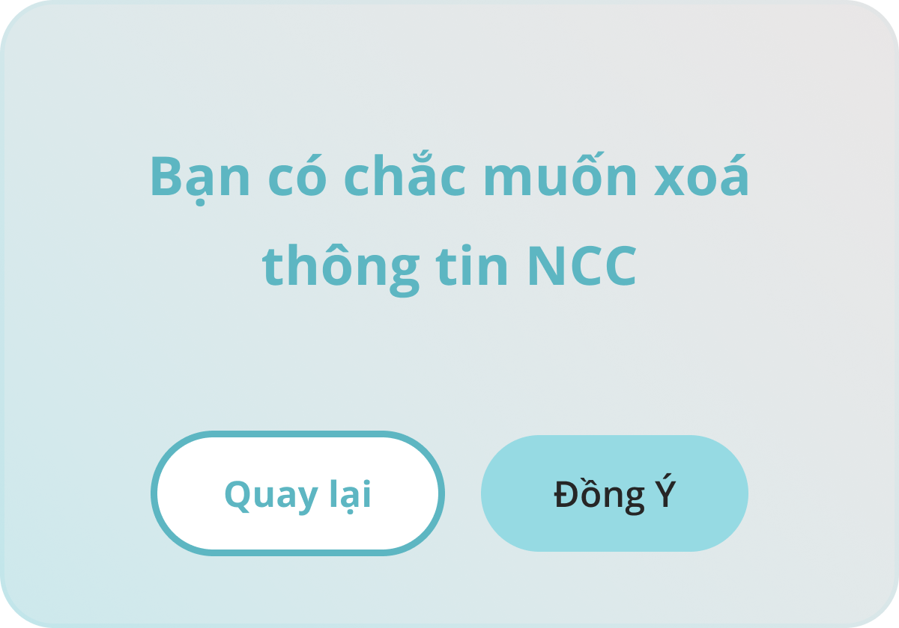

Màn hình Popup Xoá thông tin nhà cung cấp

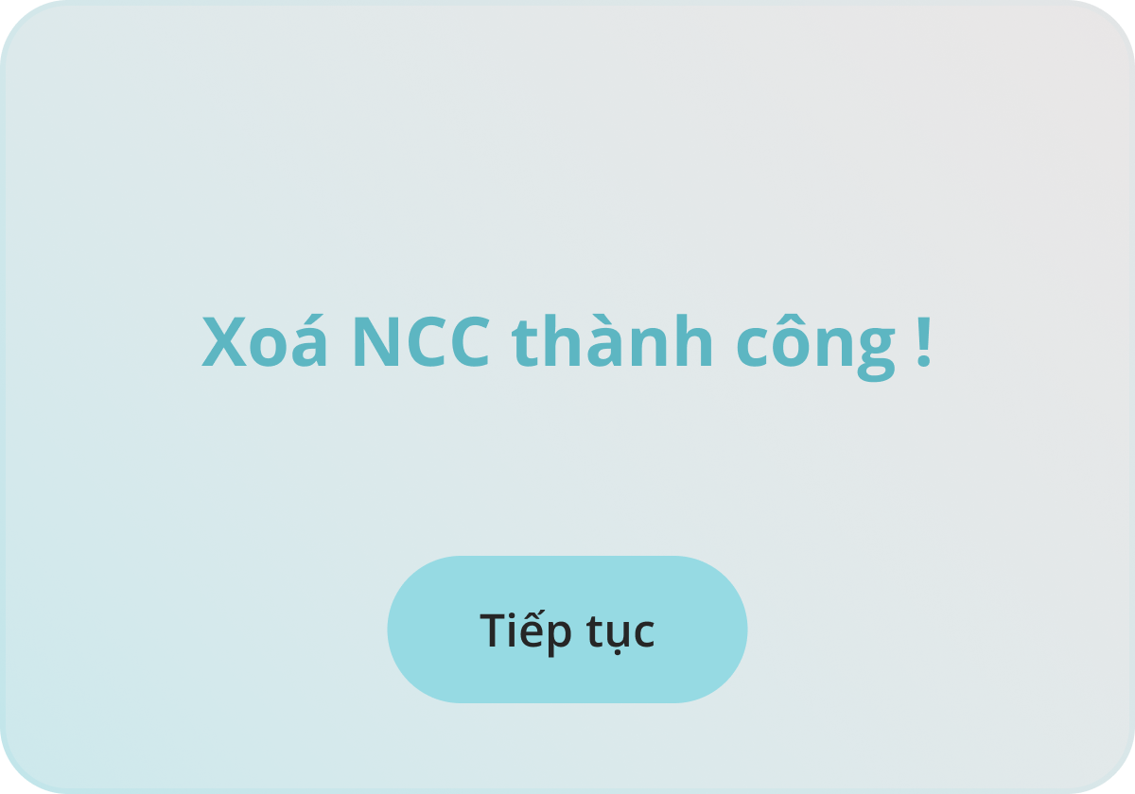

Màn hình Popup Xoá nhà cung cấp thành công

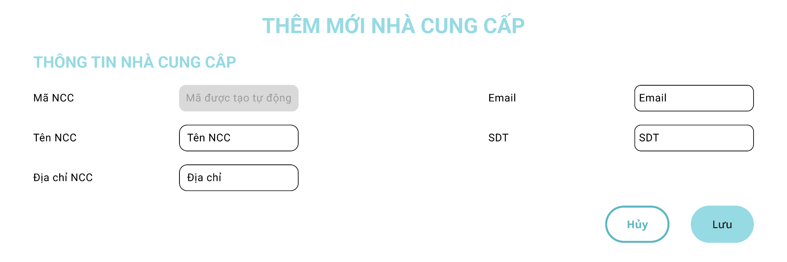

Màn hình thêm mới nhà cung cấp

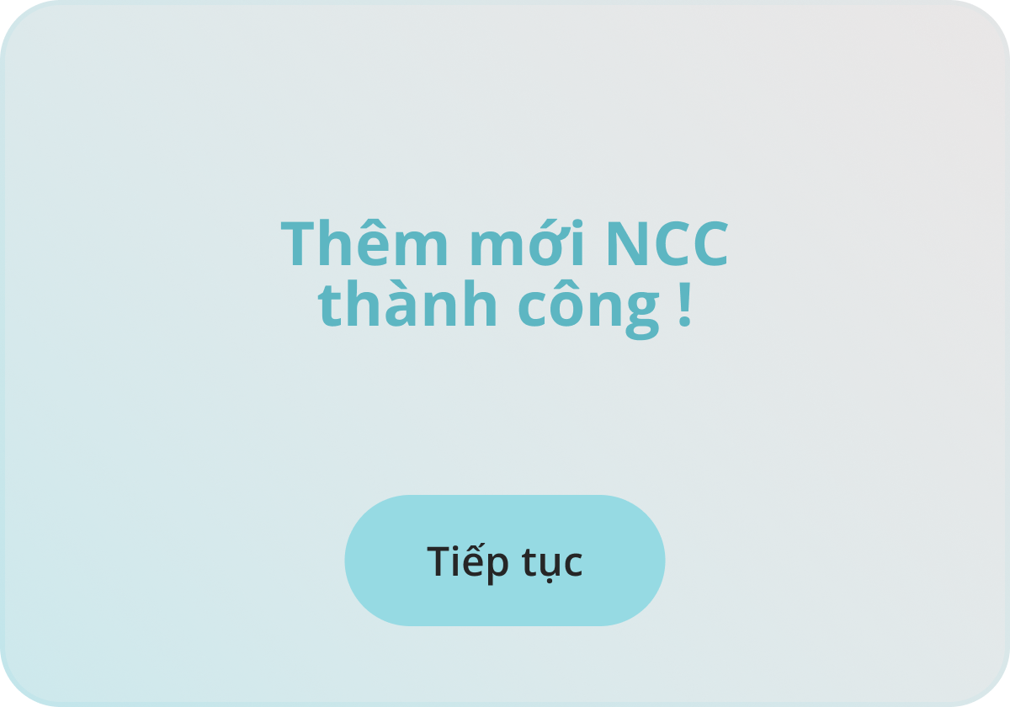

Popup Thêm mới thông tin nhà cung cấp

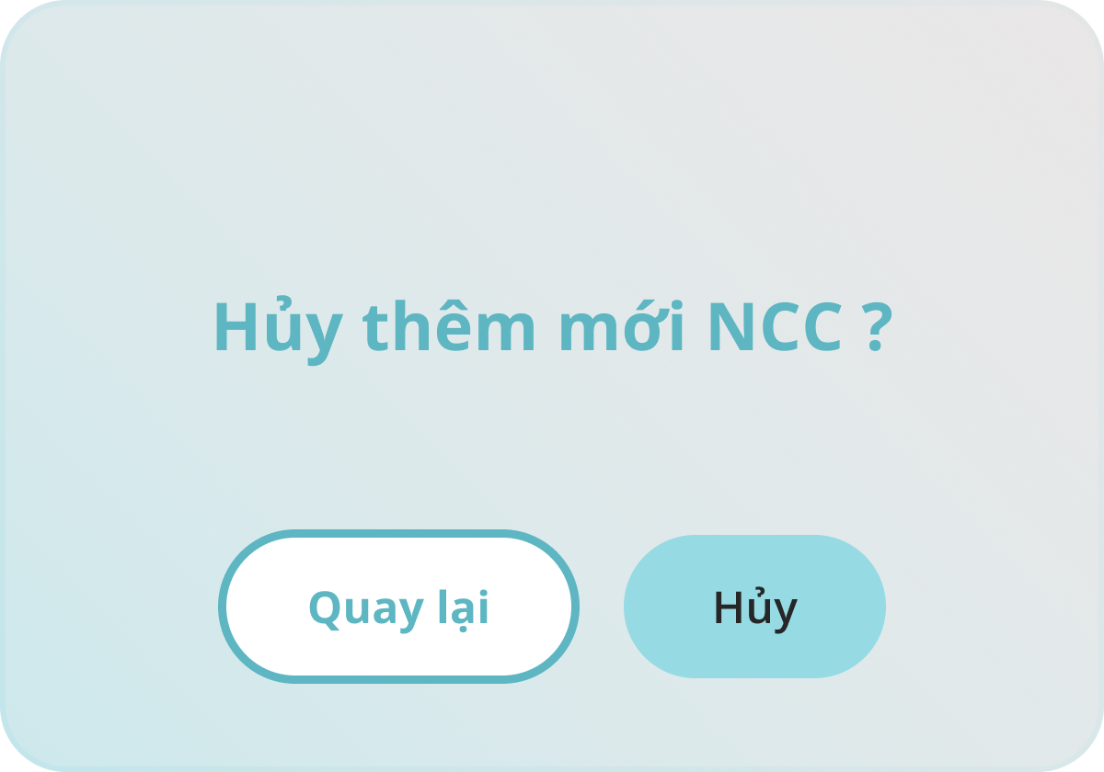

Popup Huỷ thêm mới nhà cung cấp

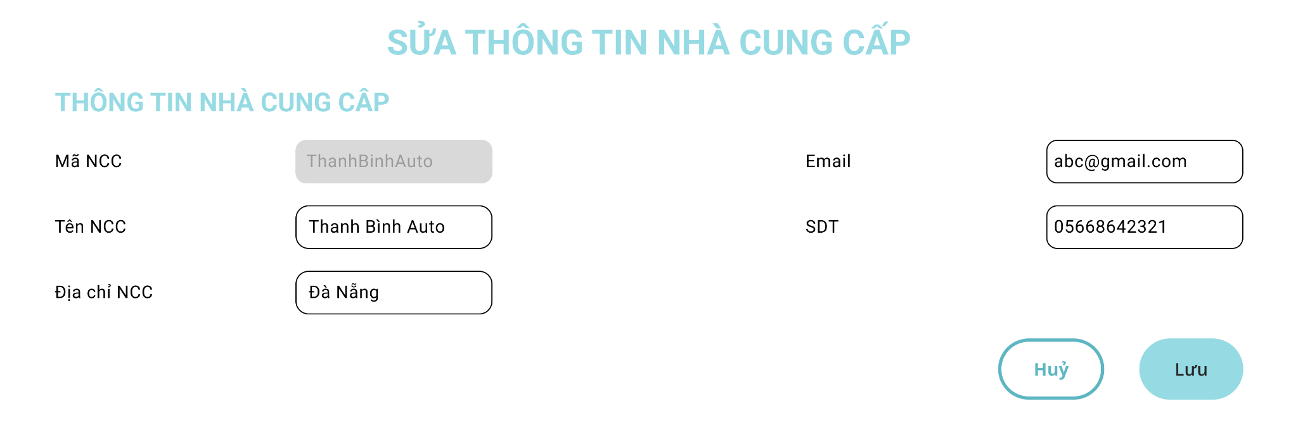

Màn hình sửa thông tin nhà cung cấp

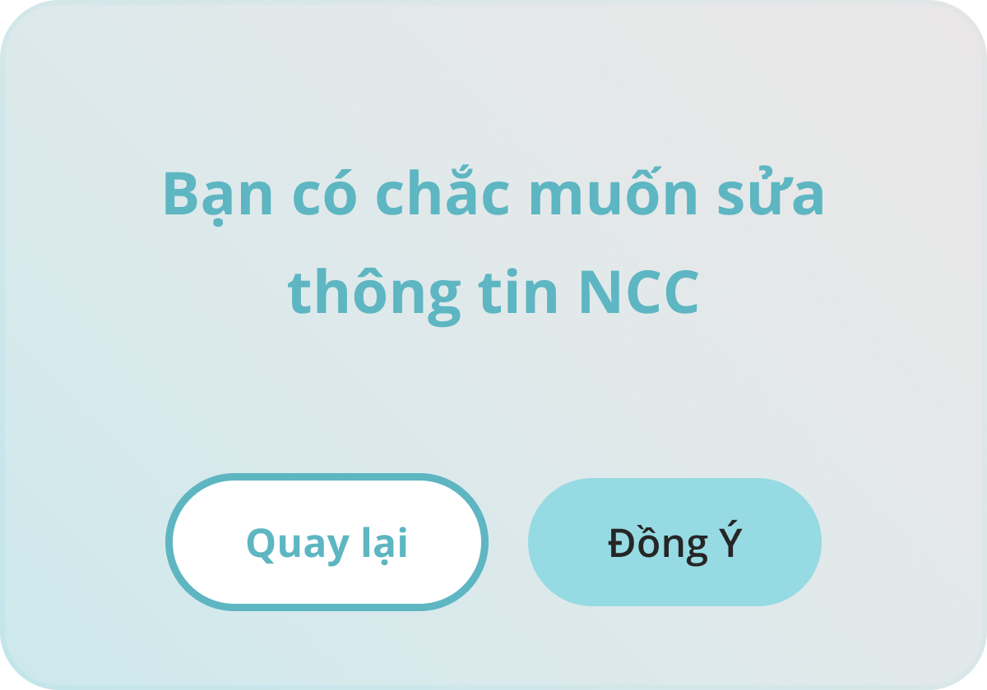

Màn hình Popup Sửa thông tin nhà cung cấp

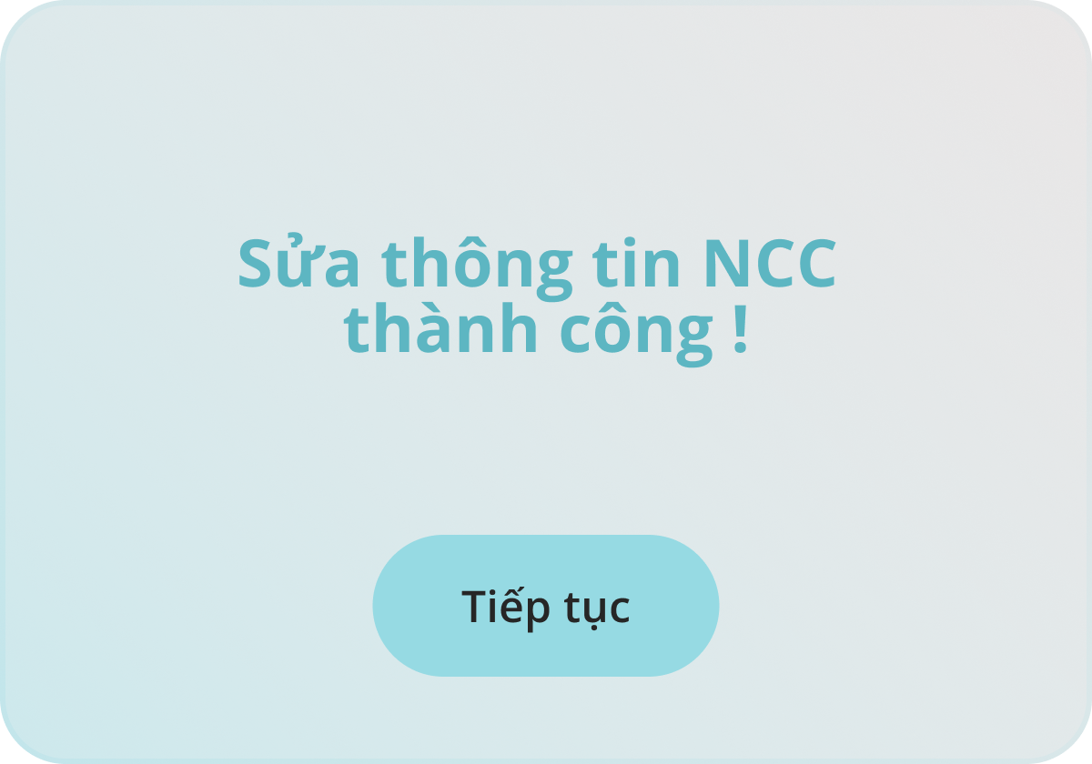

Popup sửa thông tin nhà cung cấp thành công

## Layout Vật tư

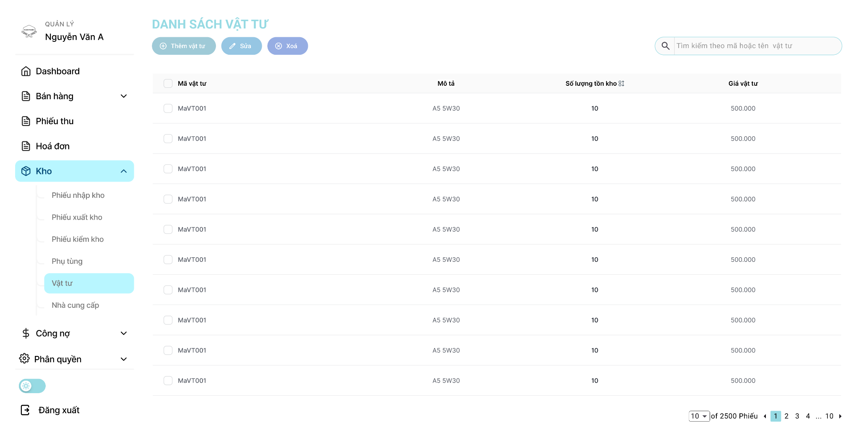

Màn hình Quản lý vật tư

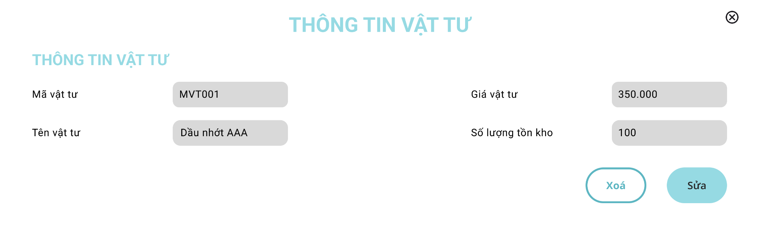

Màn hình Chi tiết vật tư đã được tạo

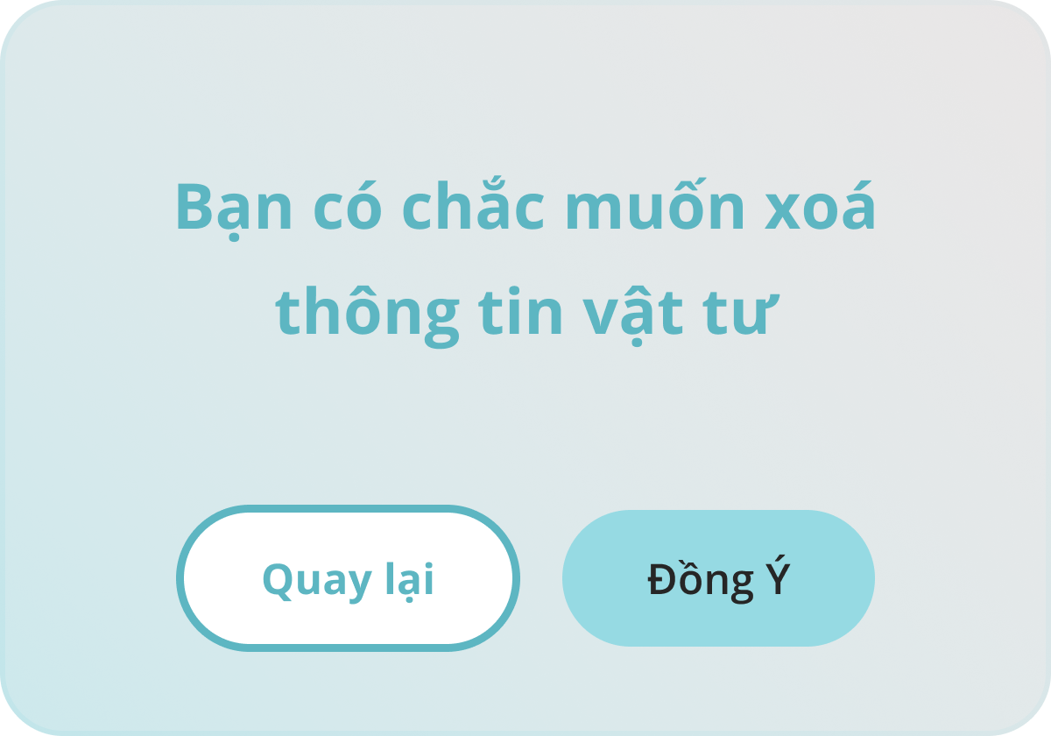

Màn hình Popup Xoá thông tin vật tư

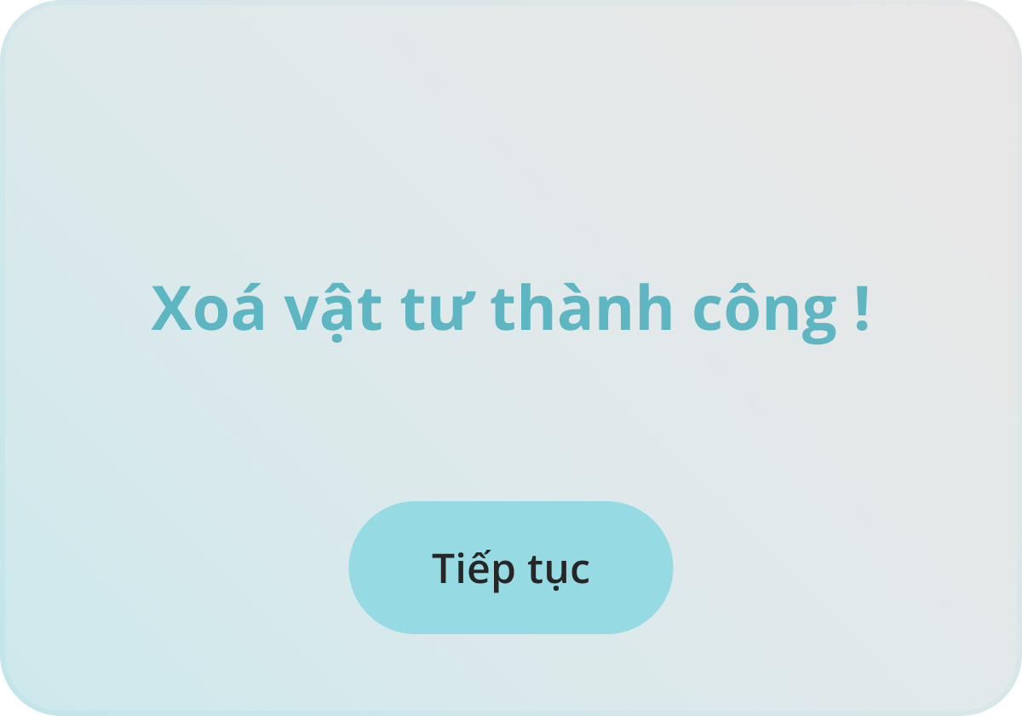

Màn hình xoá vật tư thành công

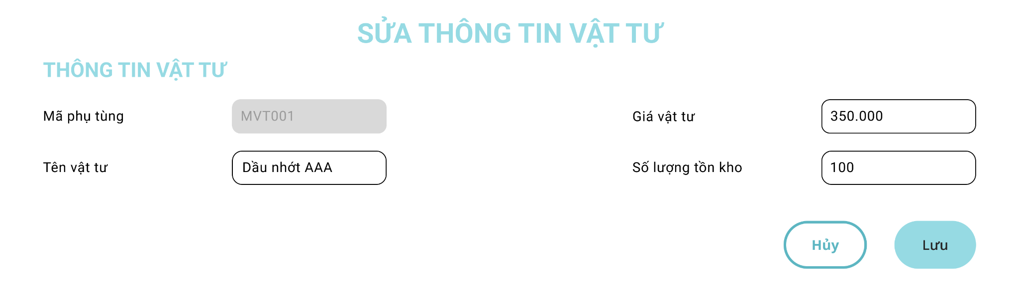

Màn hình Sửa thông tin vật tư

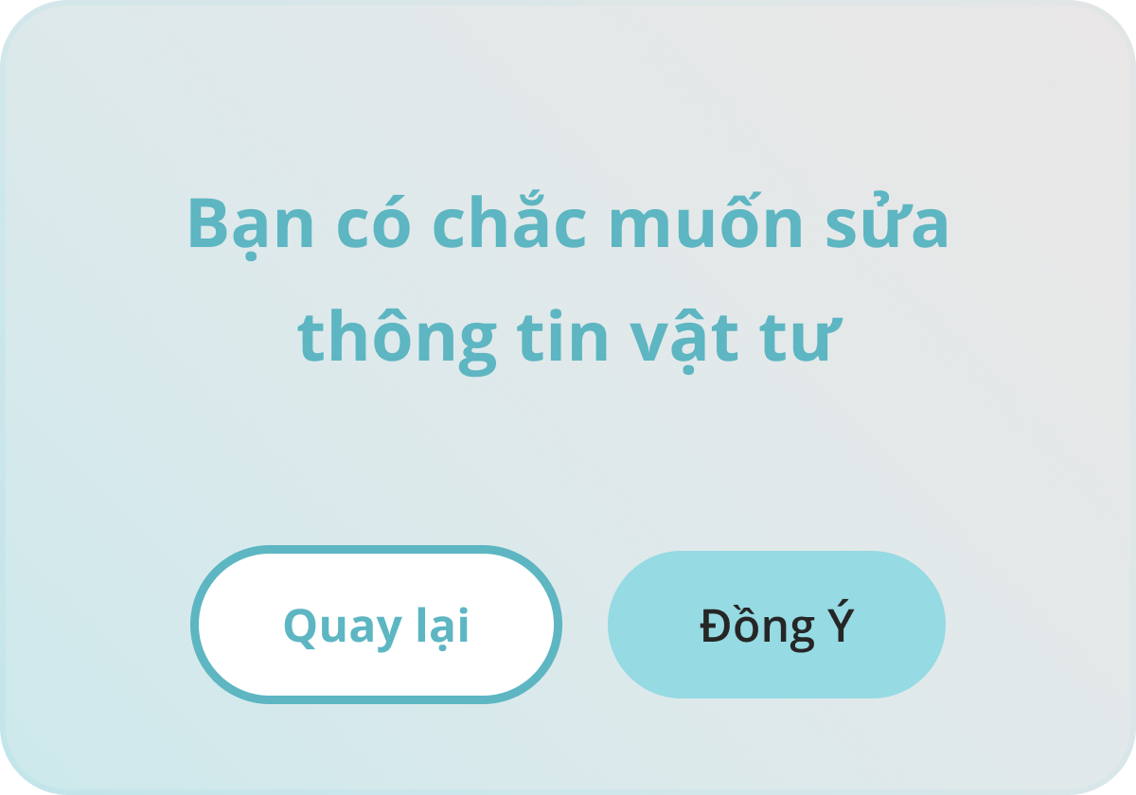

Màn hình Popup Sửa thông tin vật tư

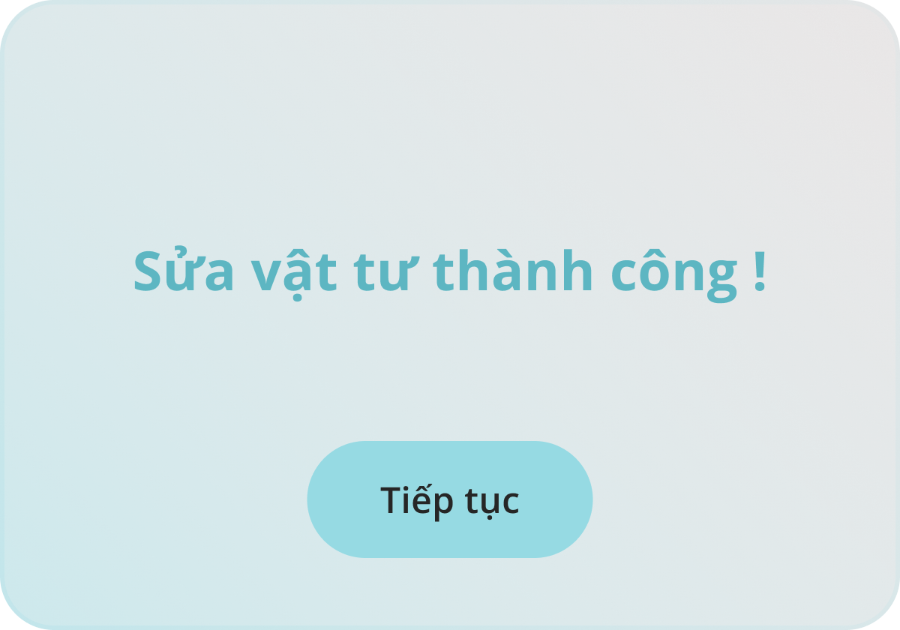

Màn hình Popup sửa vật tư thành công

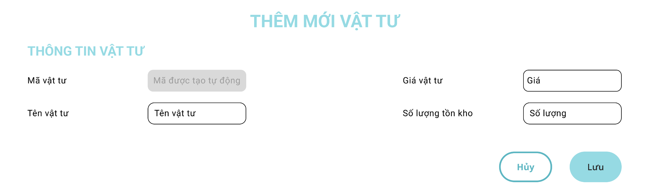

Màn hình Thêm mới vật tư

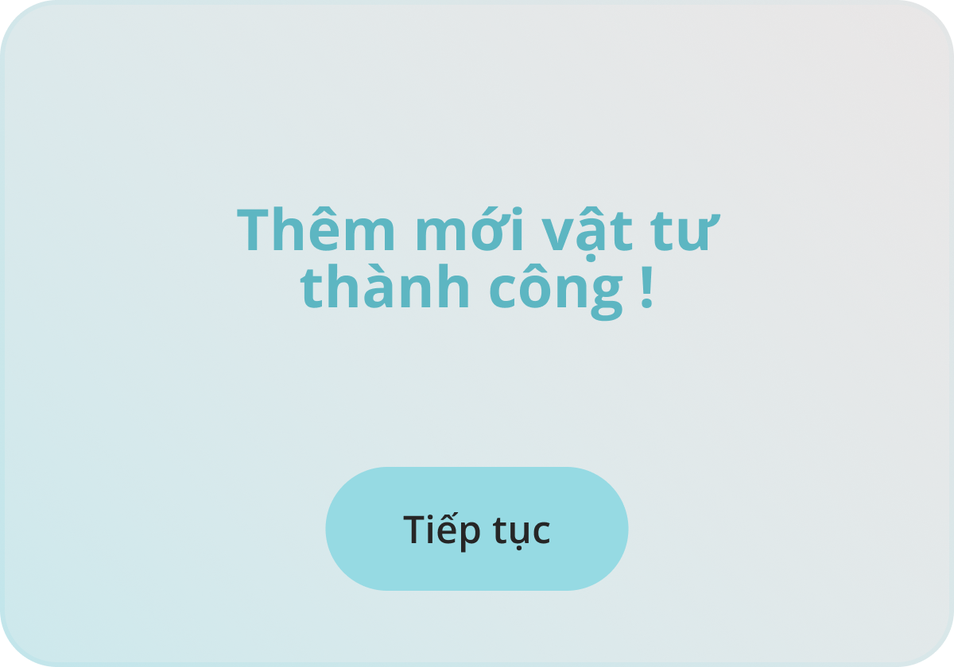

Màn hình Popup Thêm mới vật tư

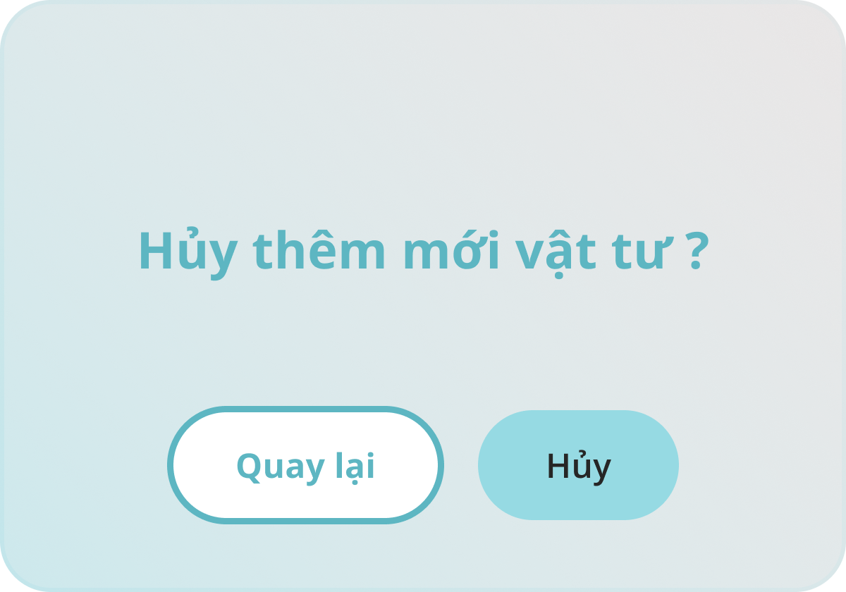

Màn hình Popup Huỷ thêm mới vật tư

## Layout Phụ tùng

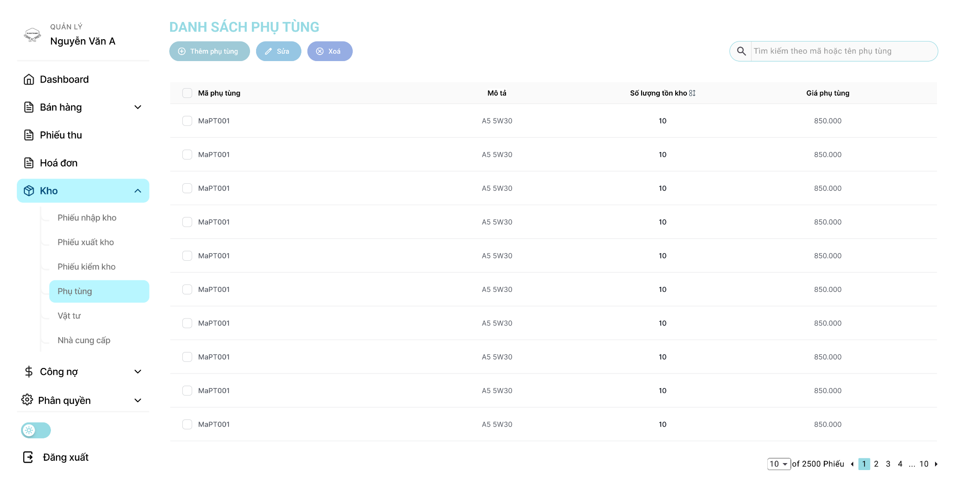

Màn hình quản lý phụ tùng

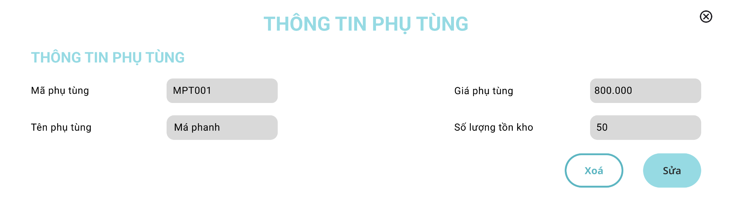

Màn hình chi tiết thông tin phụ tùng đã được tạo

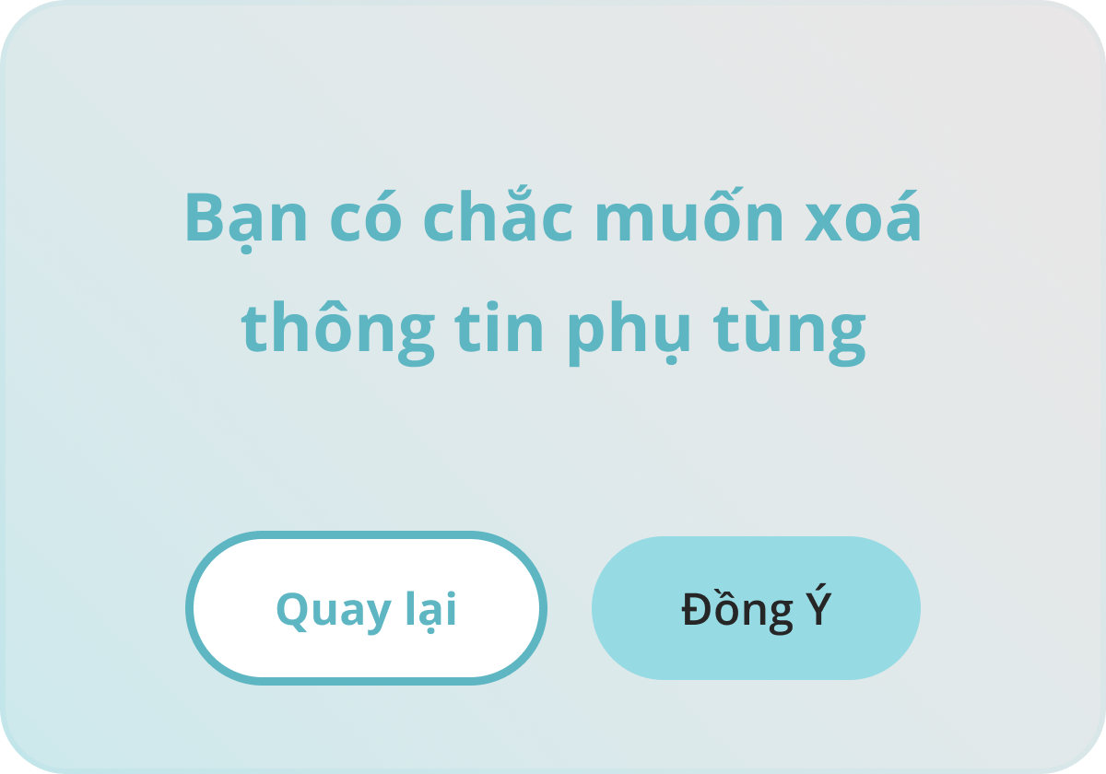

Màn hình popup xoá thông tin phụ tùng

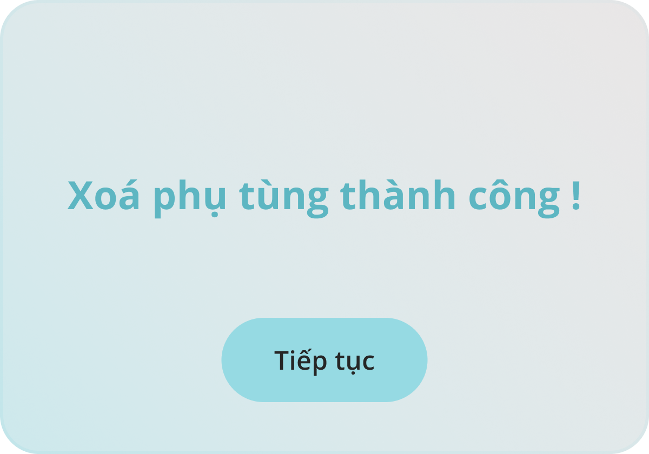

Màn hình xoá phụ tùng thành công

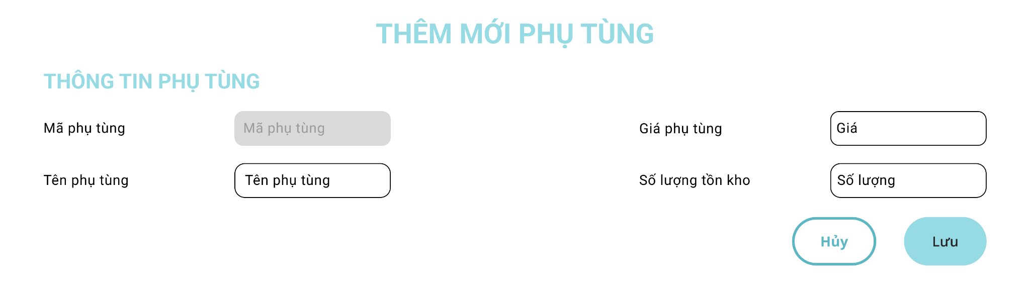

Màn hình tạo phụ tùng

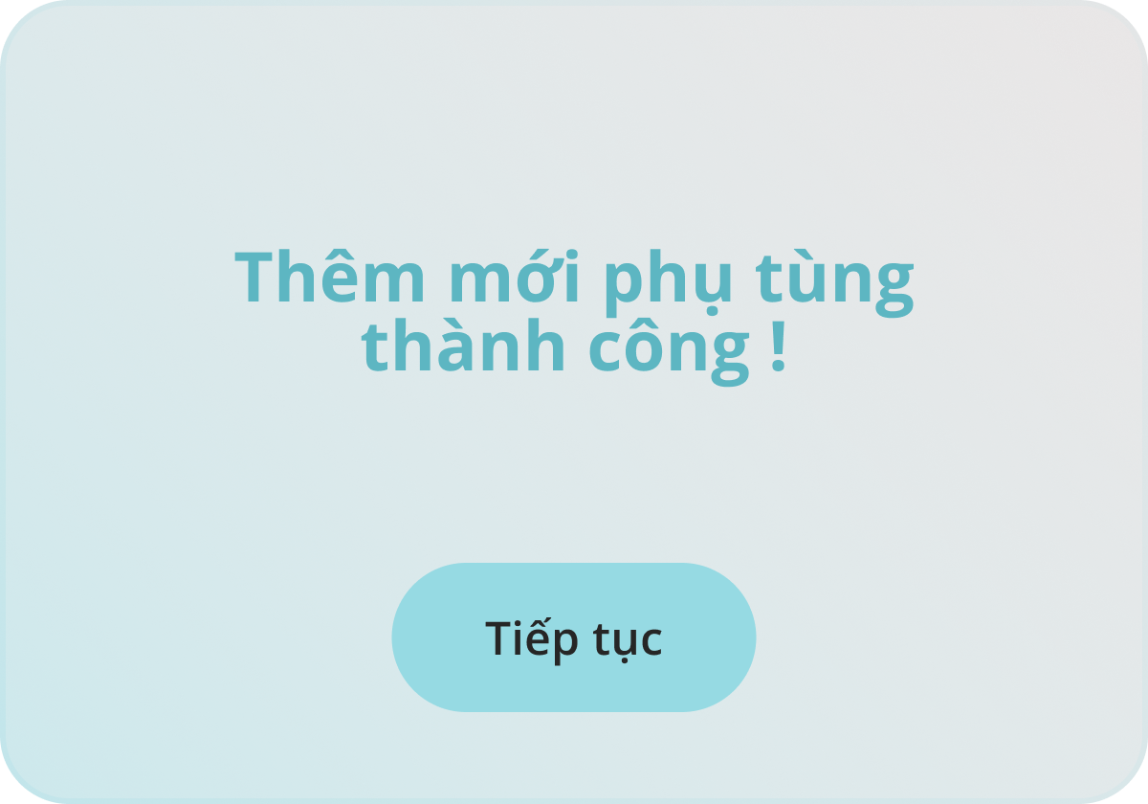

Popup Thêm mới phụ tùng

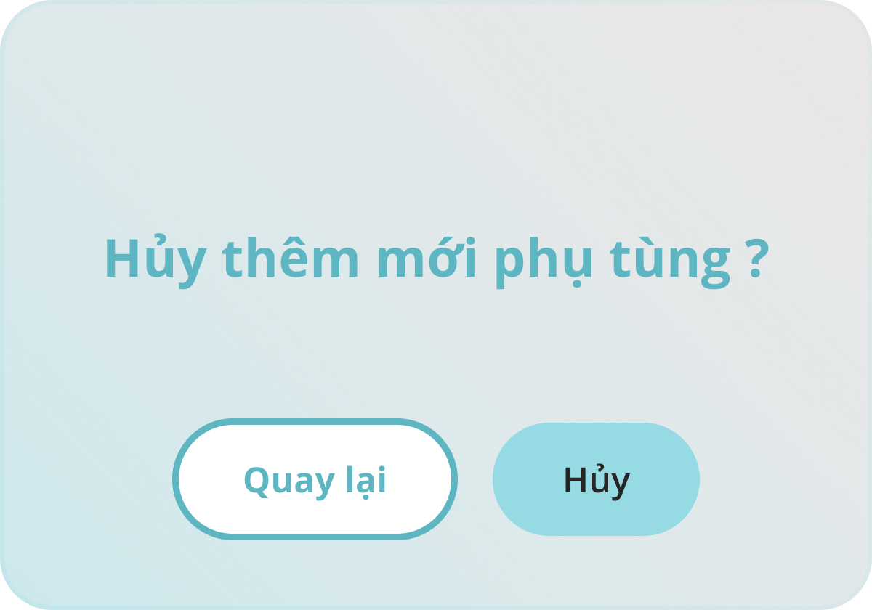

Popup Huỷ thêm mới phụ tùng

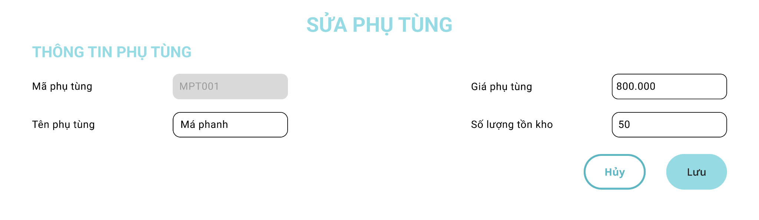

Màn hình Sửa thông tin phụ tùng

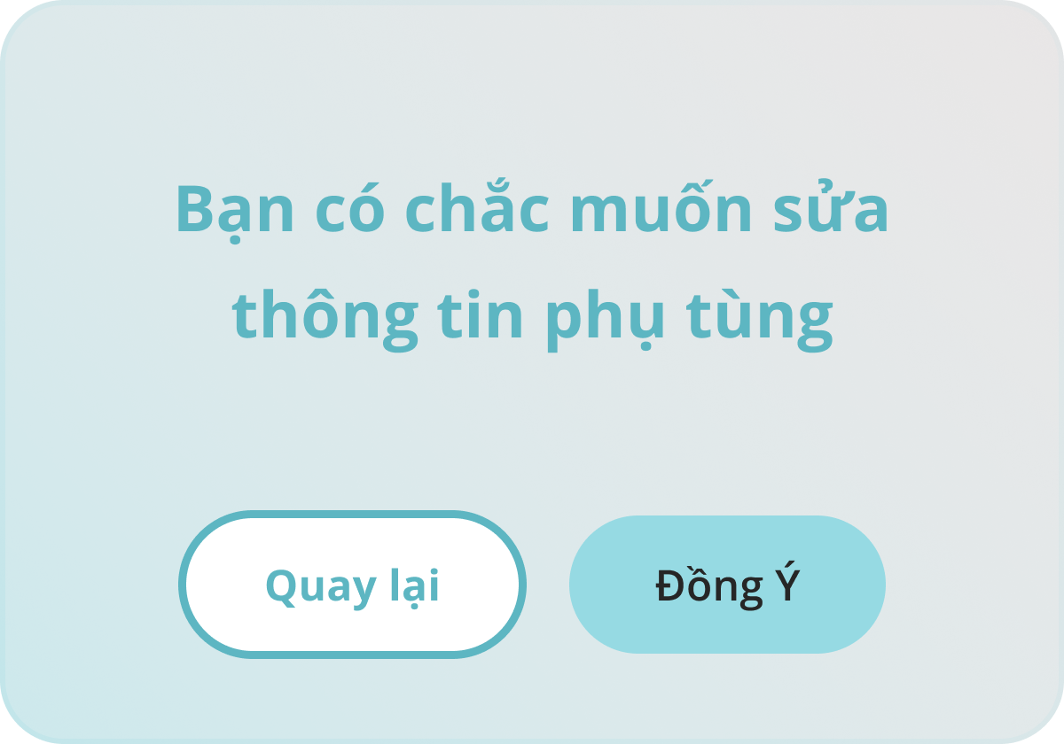

Màn hình popup sửa thông tin phụ tùng

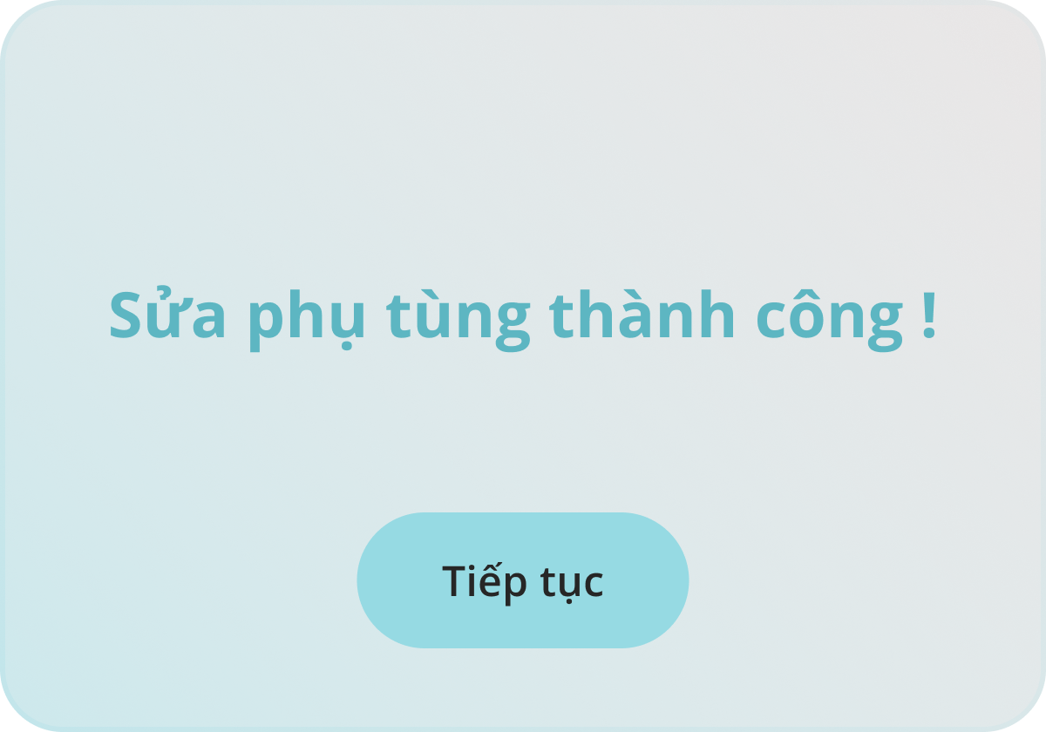

Popup sửa phụ tùng thành công

## Screen hoá đơn

## Layout Hoá đơn

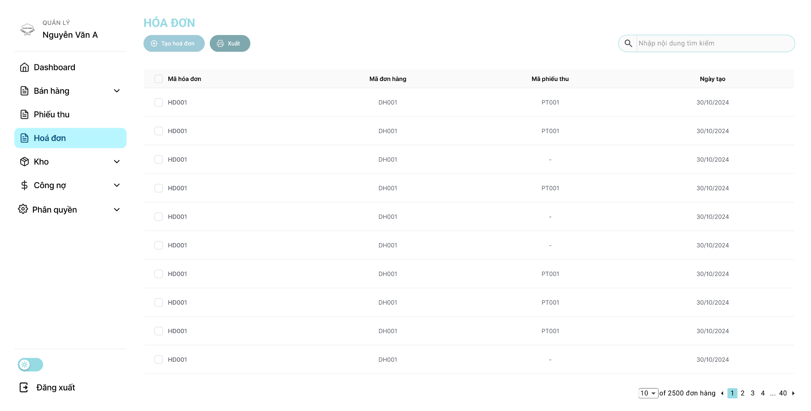

Màn hình hoá đơn-quản lý

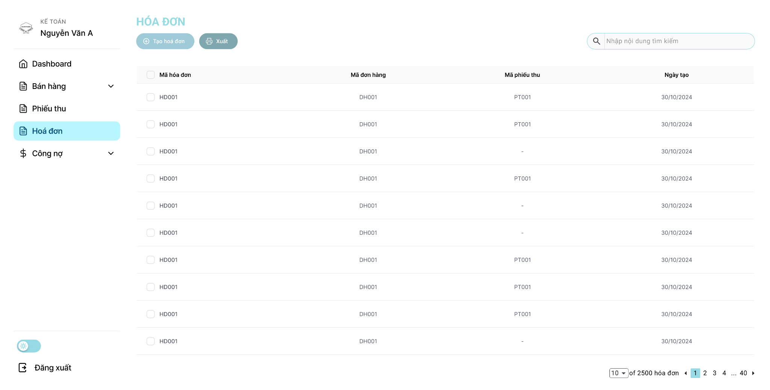

Màn hình Hóa đơn-Kế toán

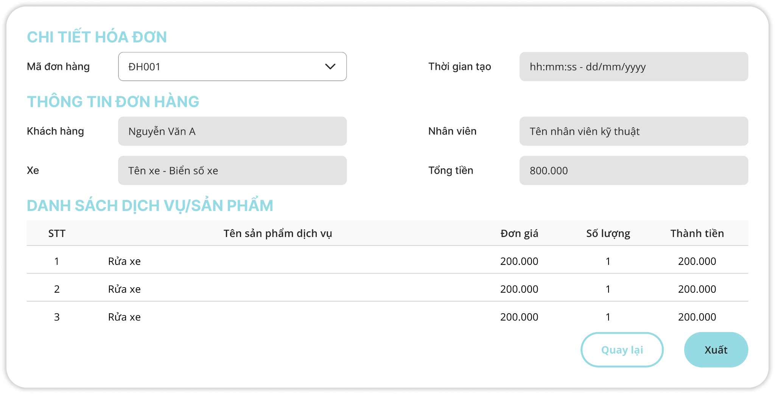

Màn hình Hóa đơn-Chi tiết

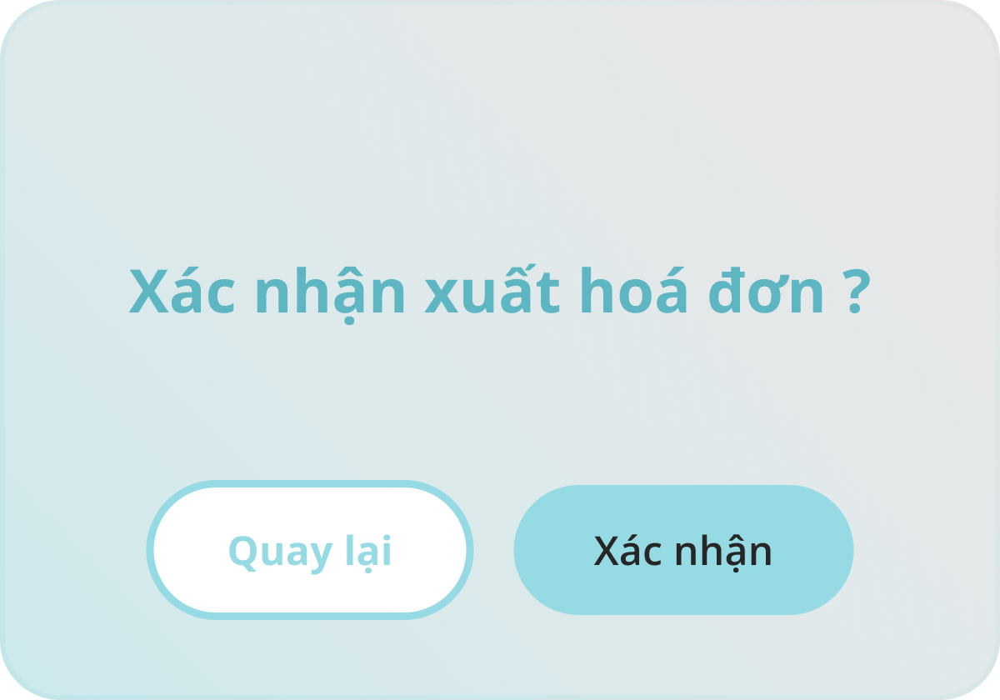

Màn hình Popup xác nhận xuất hoá đơn

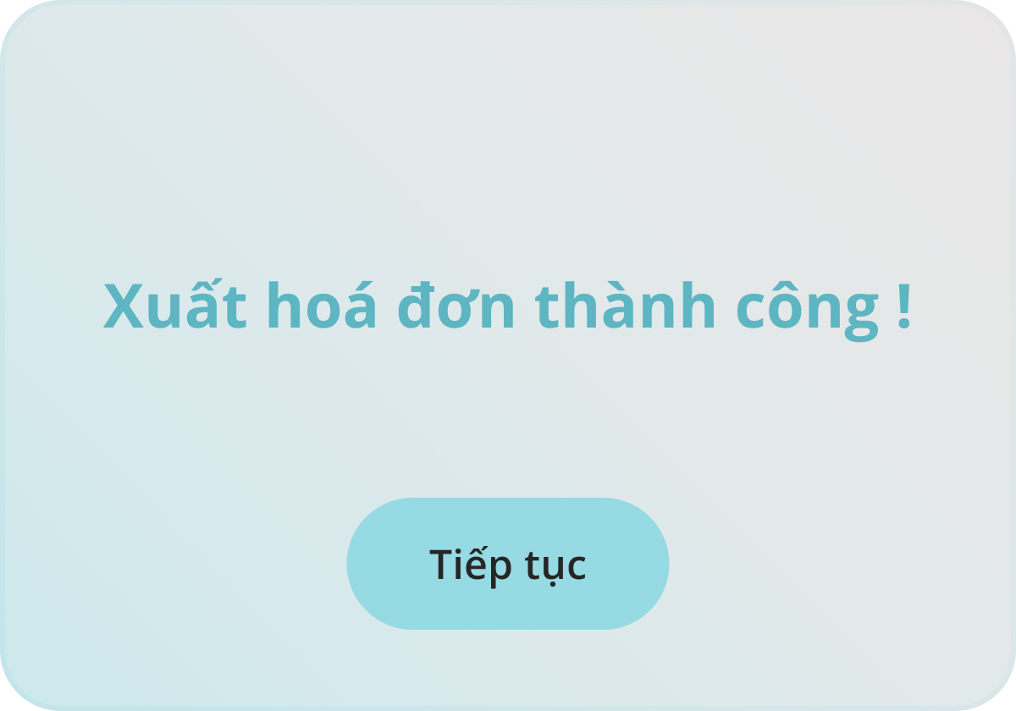

Màn hình popup xác nhận xuất hoá đơn thành công

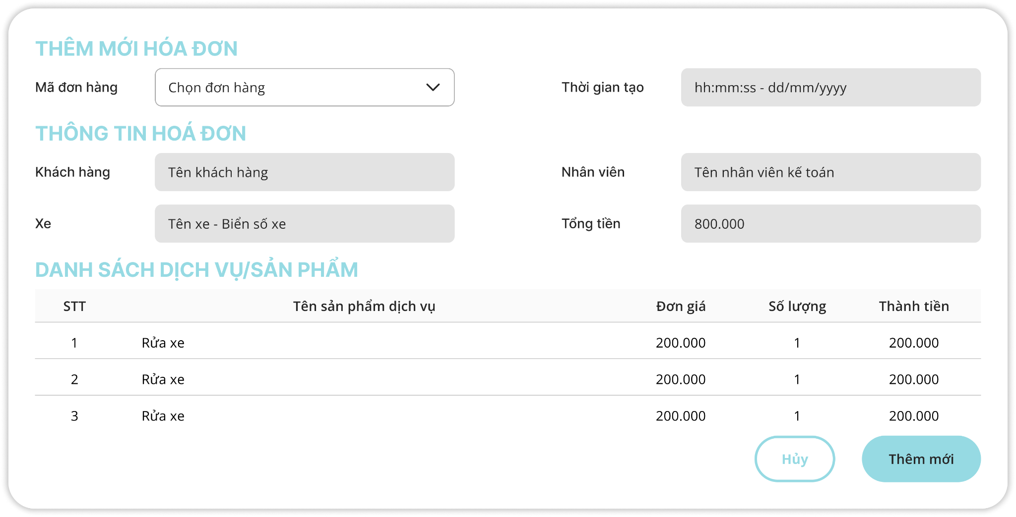

Màn hình Hóa đơn-Thêm mới

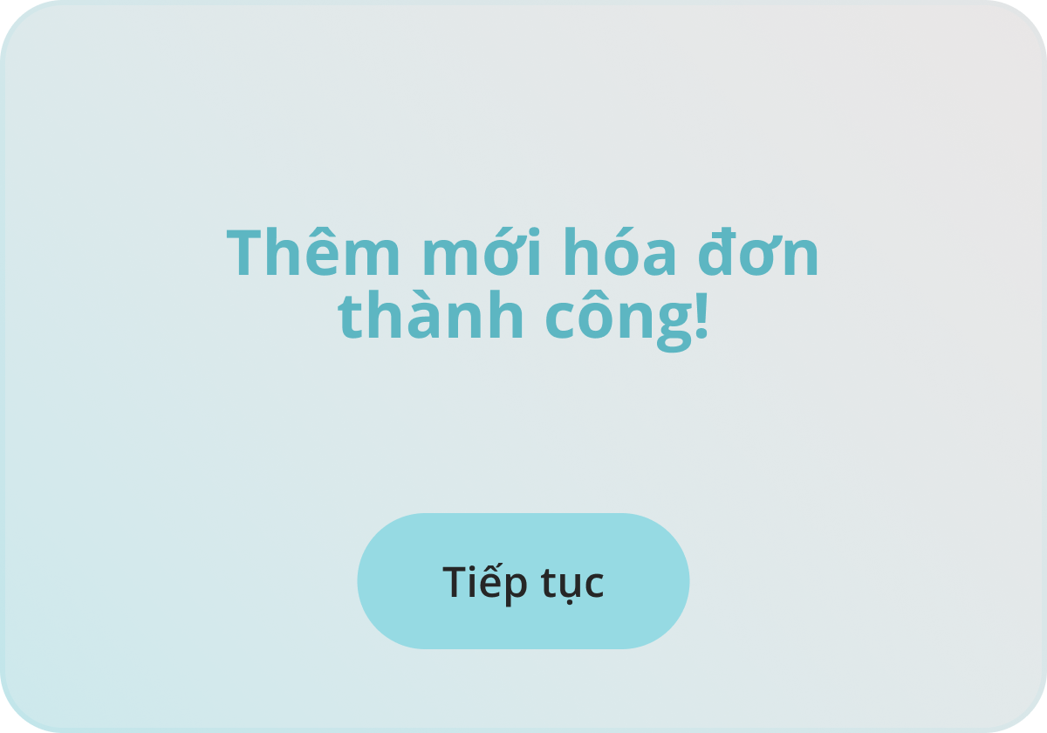

Màn hình popup thêm mới hóa đơn thành công

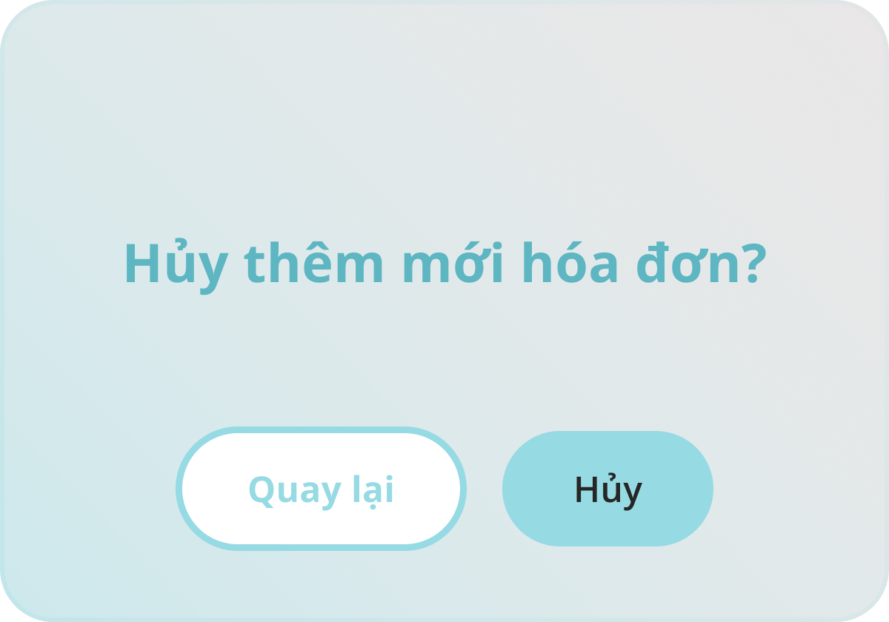

Màn hình popup huỷ thêm mới hoá đơn

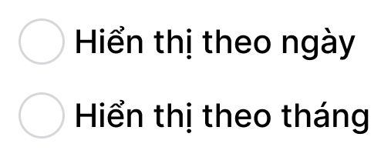

Màn hình Popup Lọc thời gian tạo hóa đơn

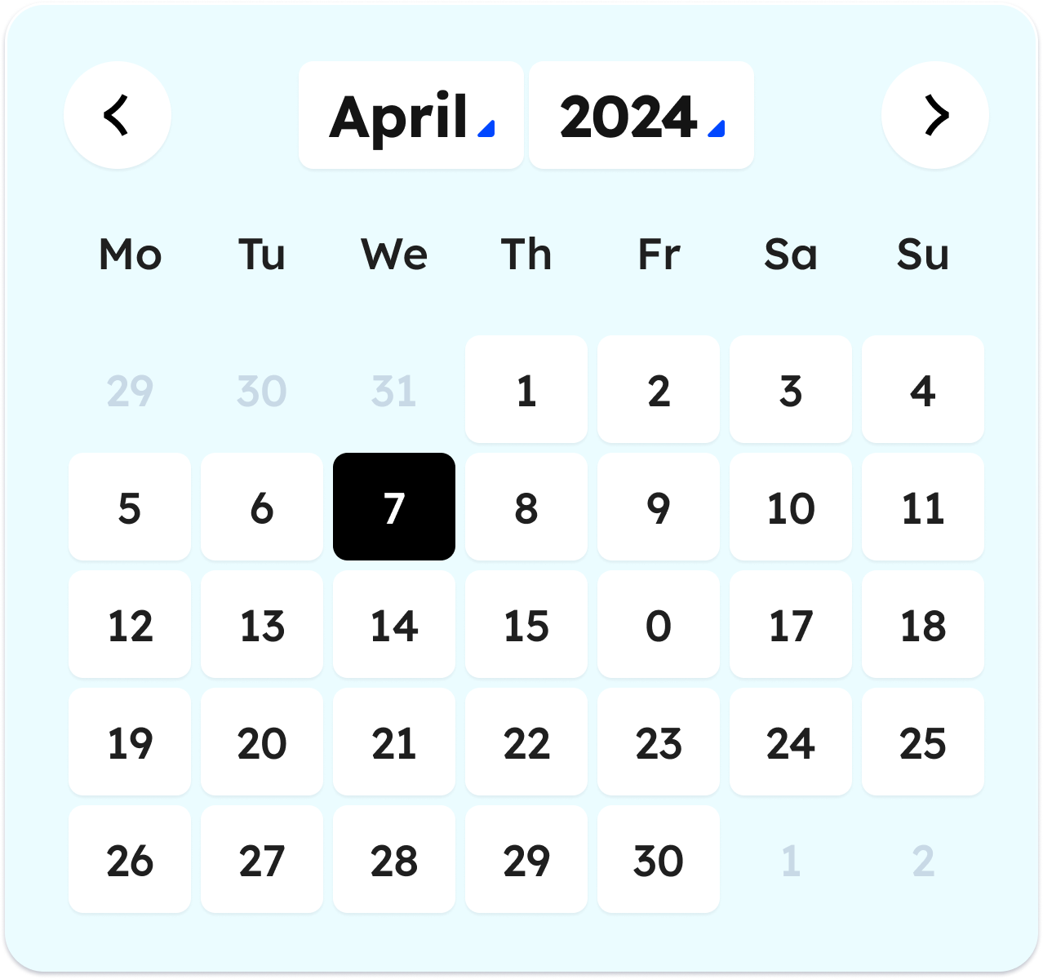

Màn hình Popup Pick ngày tạo hóa đơn

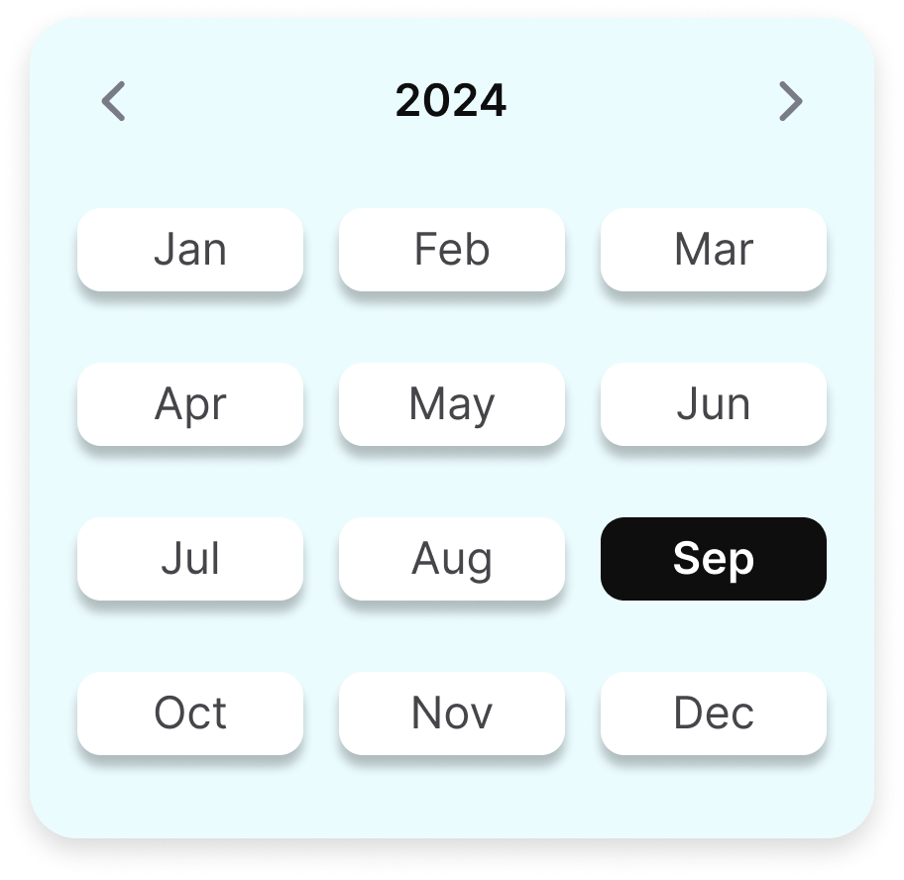

Màn hình Popup pick tháng tạo hóa đơn

## Screen công nợ

## Layout công nợ

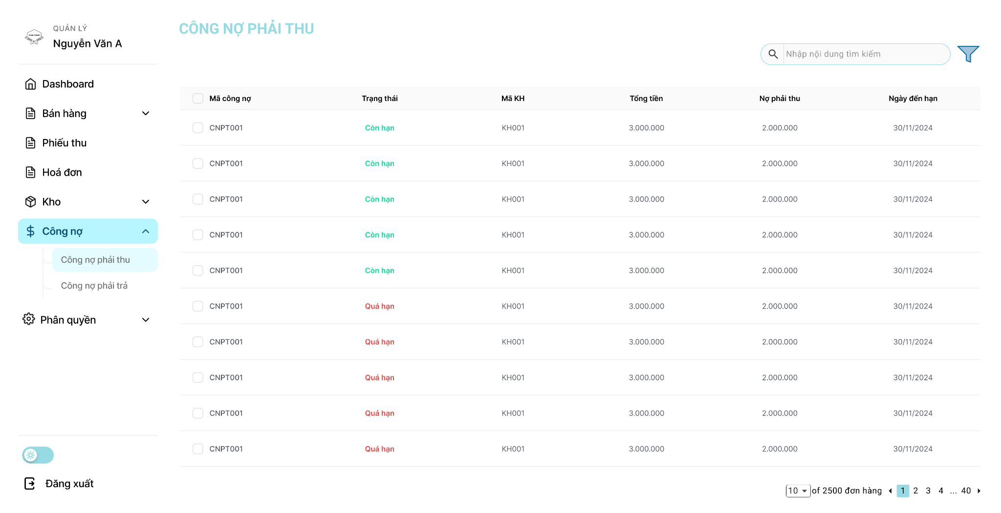  
Màn hình công nợ phải thu

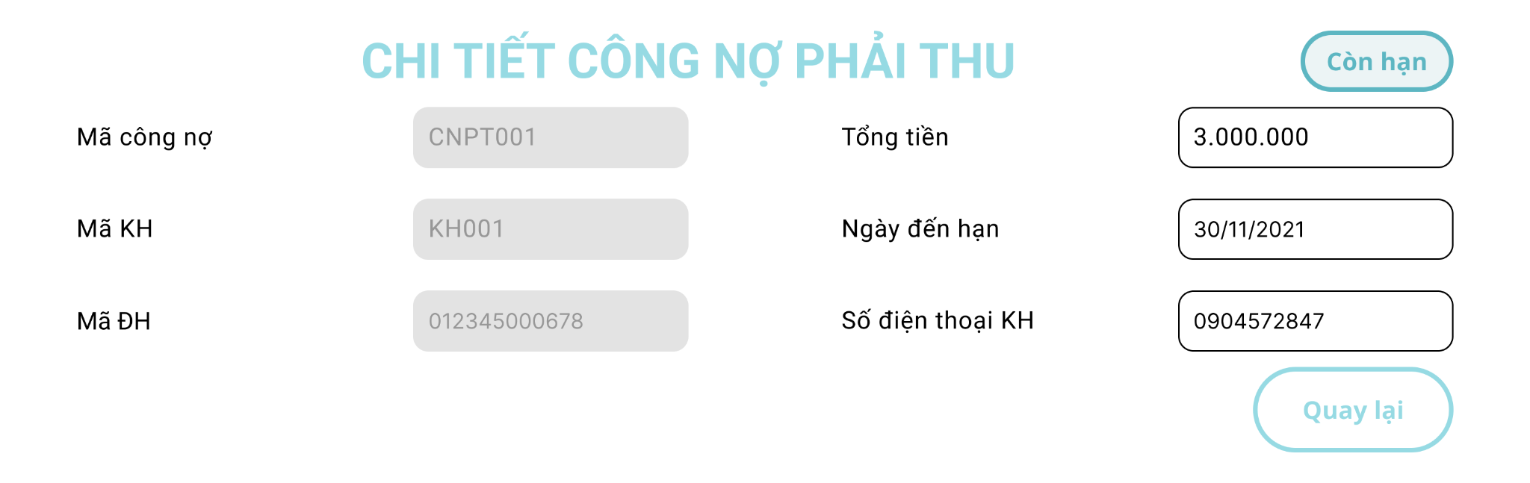

Màn hình Chi tiết công nợ phải thu-Còn hạn

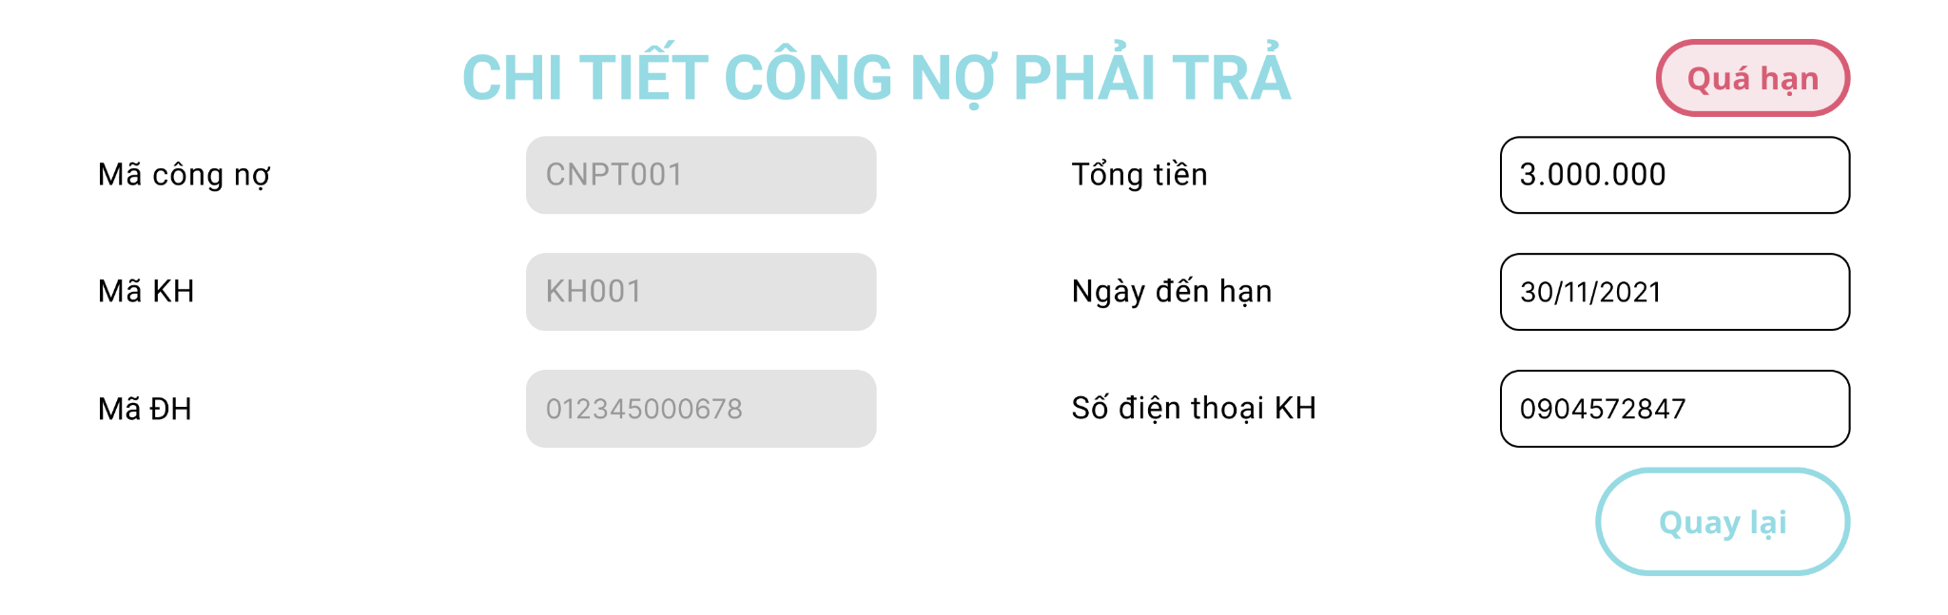

Màn hình Chi tiết công nợ phải thu-Qúa hạn

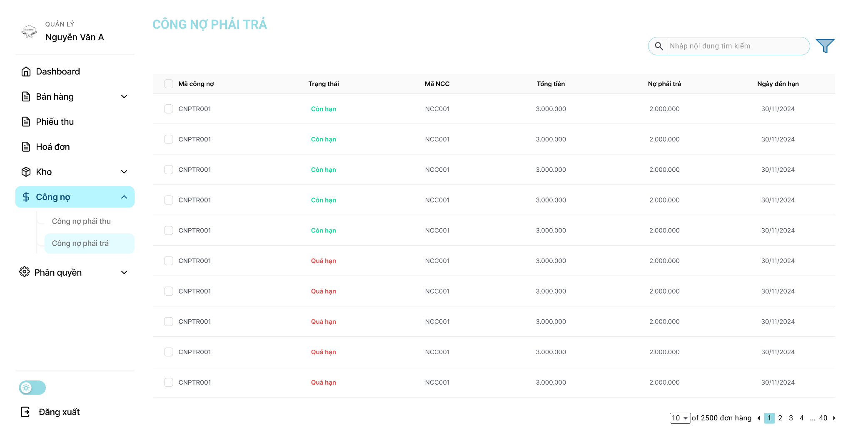

Màn hình Công nợ phải trả

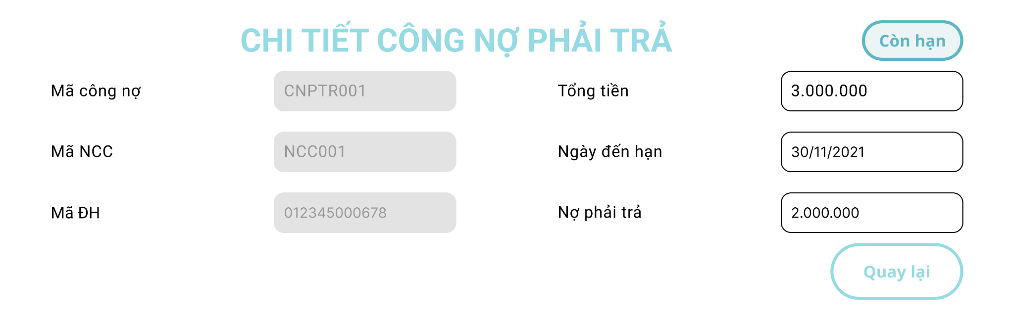  
Màn hình Chi tiết công nợ phải trả- Còn hạn  
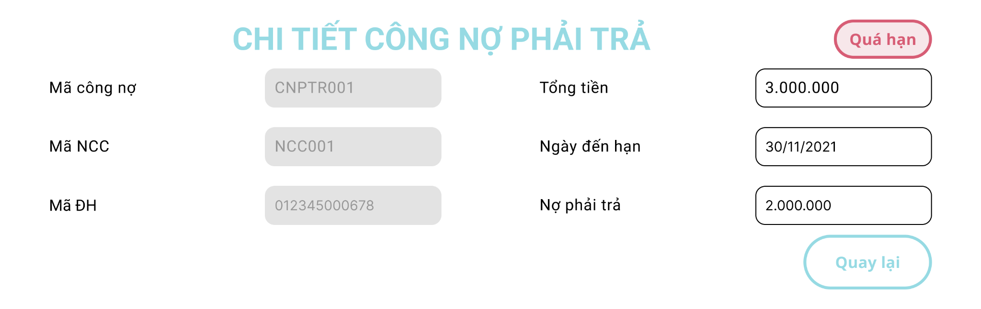

Màn hình Chi tiết công nợ phải trả-Quá hạn

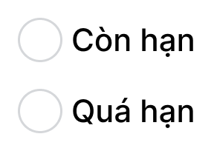

Màn hình Popup Lọc trạng thái công nợ

## Screen phiếu thu

## Layout phiếu thu

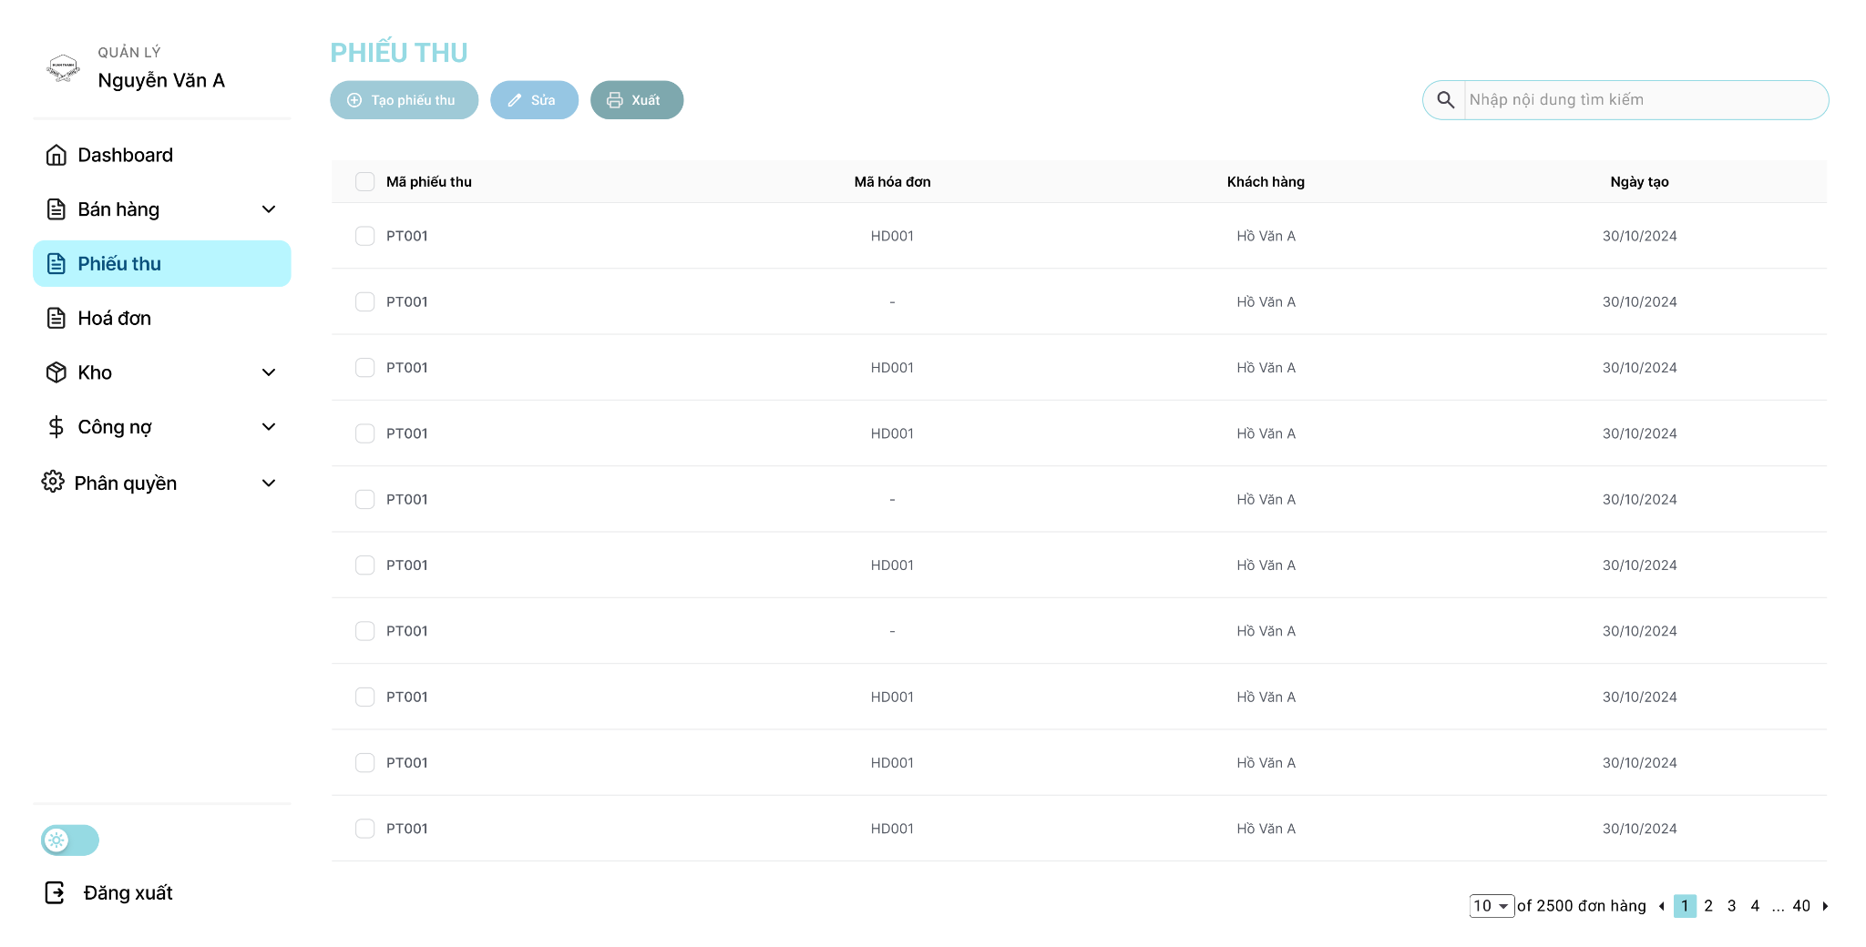

Màn hình phiếu thu của quản lý

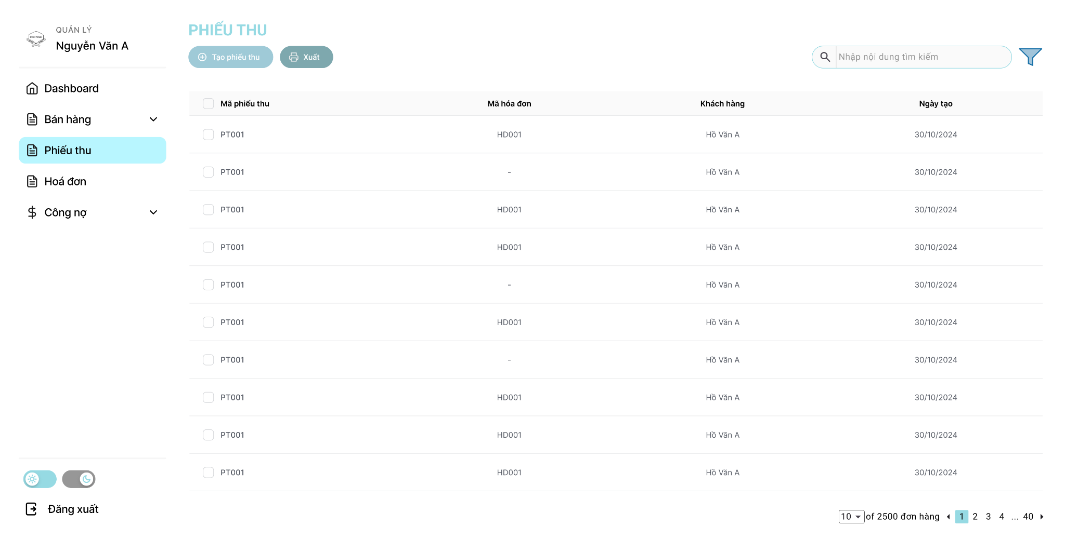

Màn hình phiếu thu của nhân viên kế toán

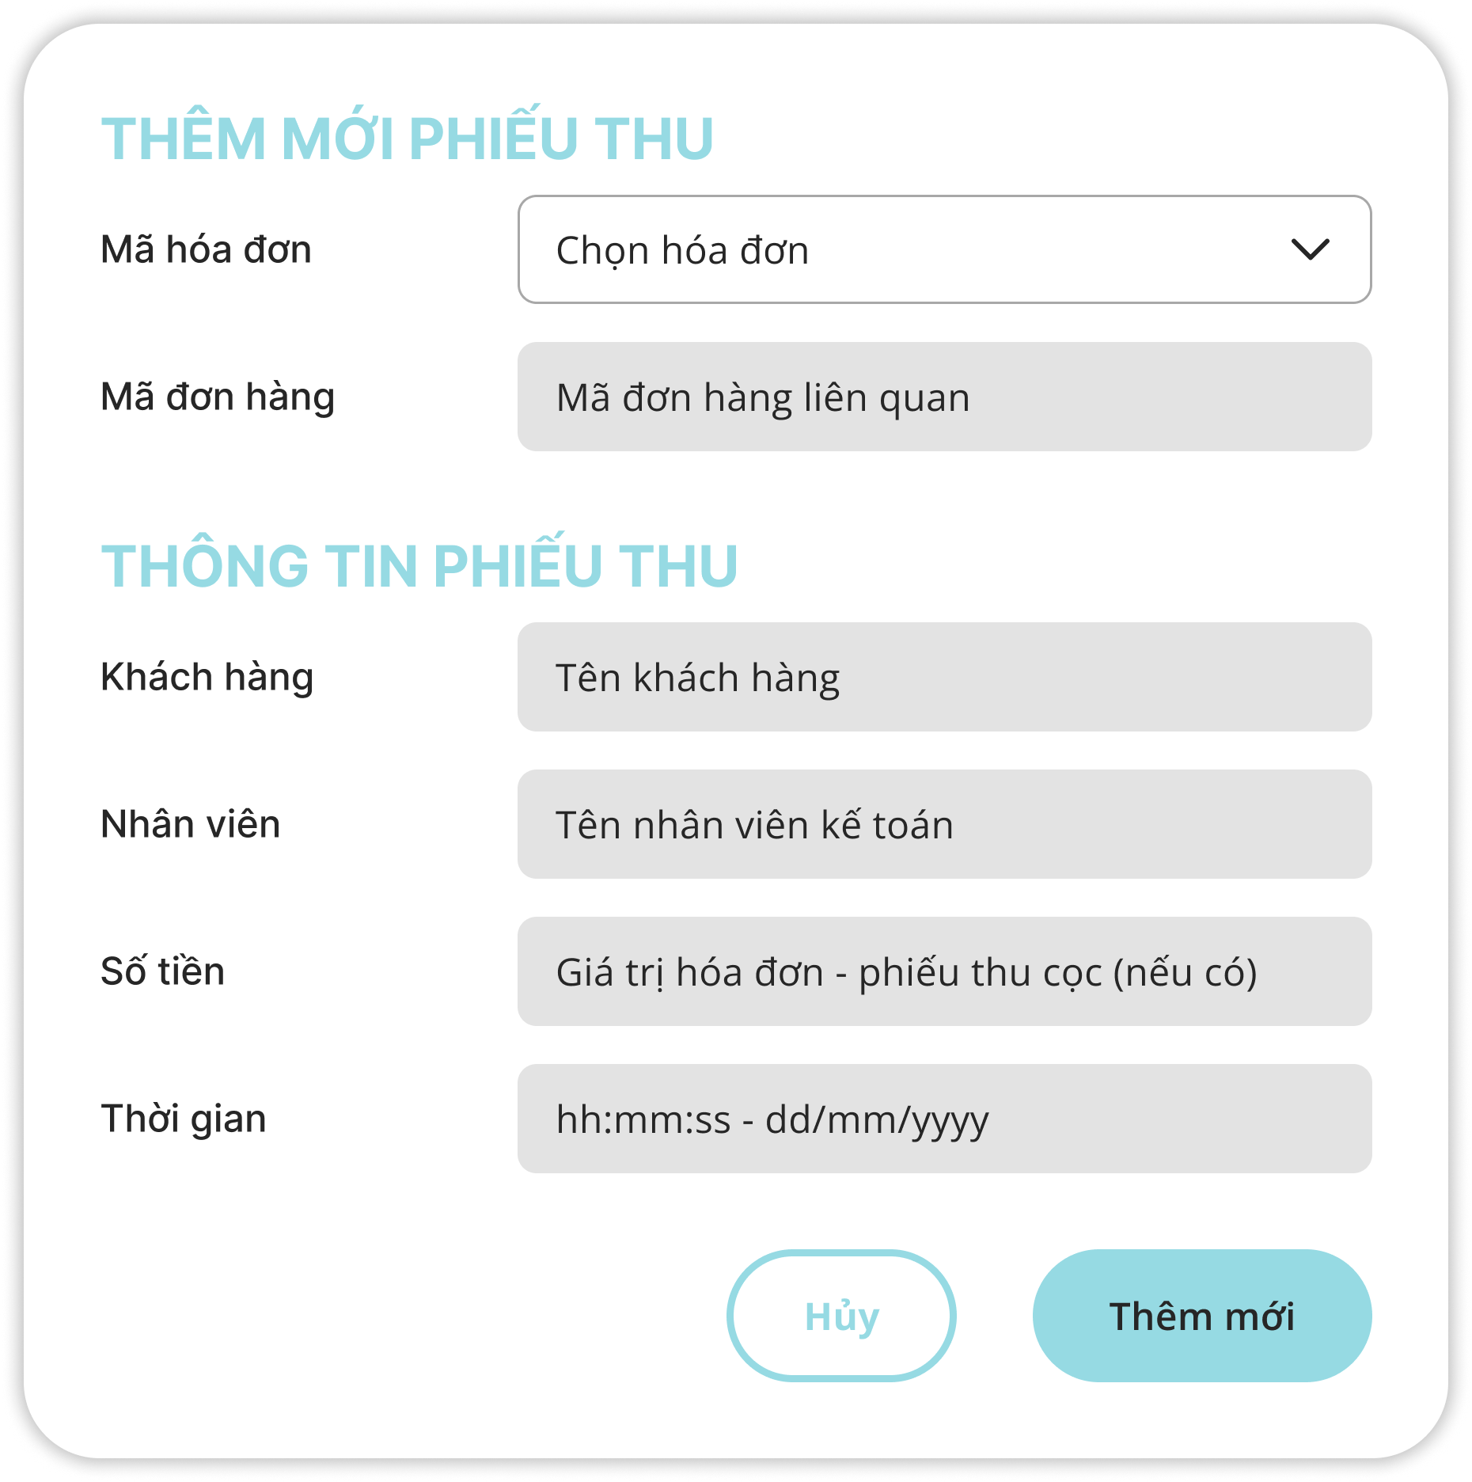

Màn hình thêm phiếu thu mới

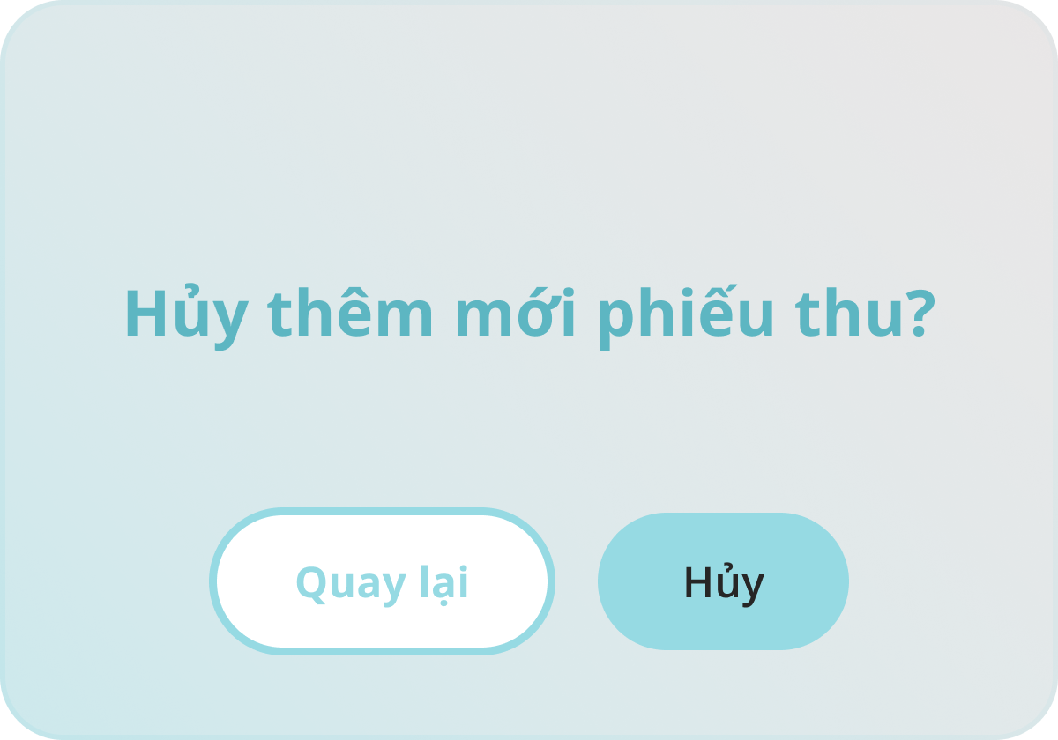

Popup huỷ thêm mới phiếu thu

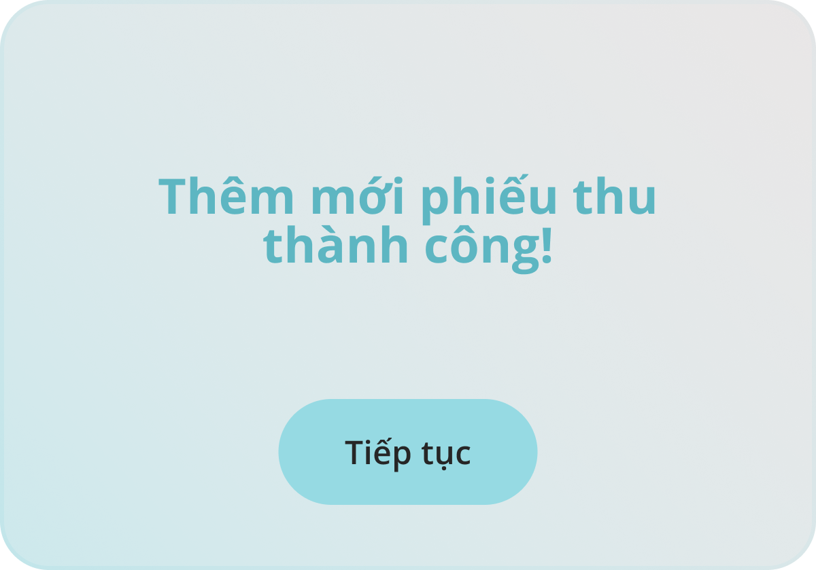

Popup thêm phiếu thu thành công

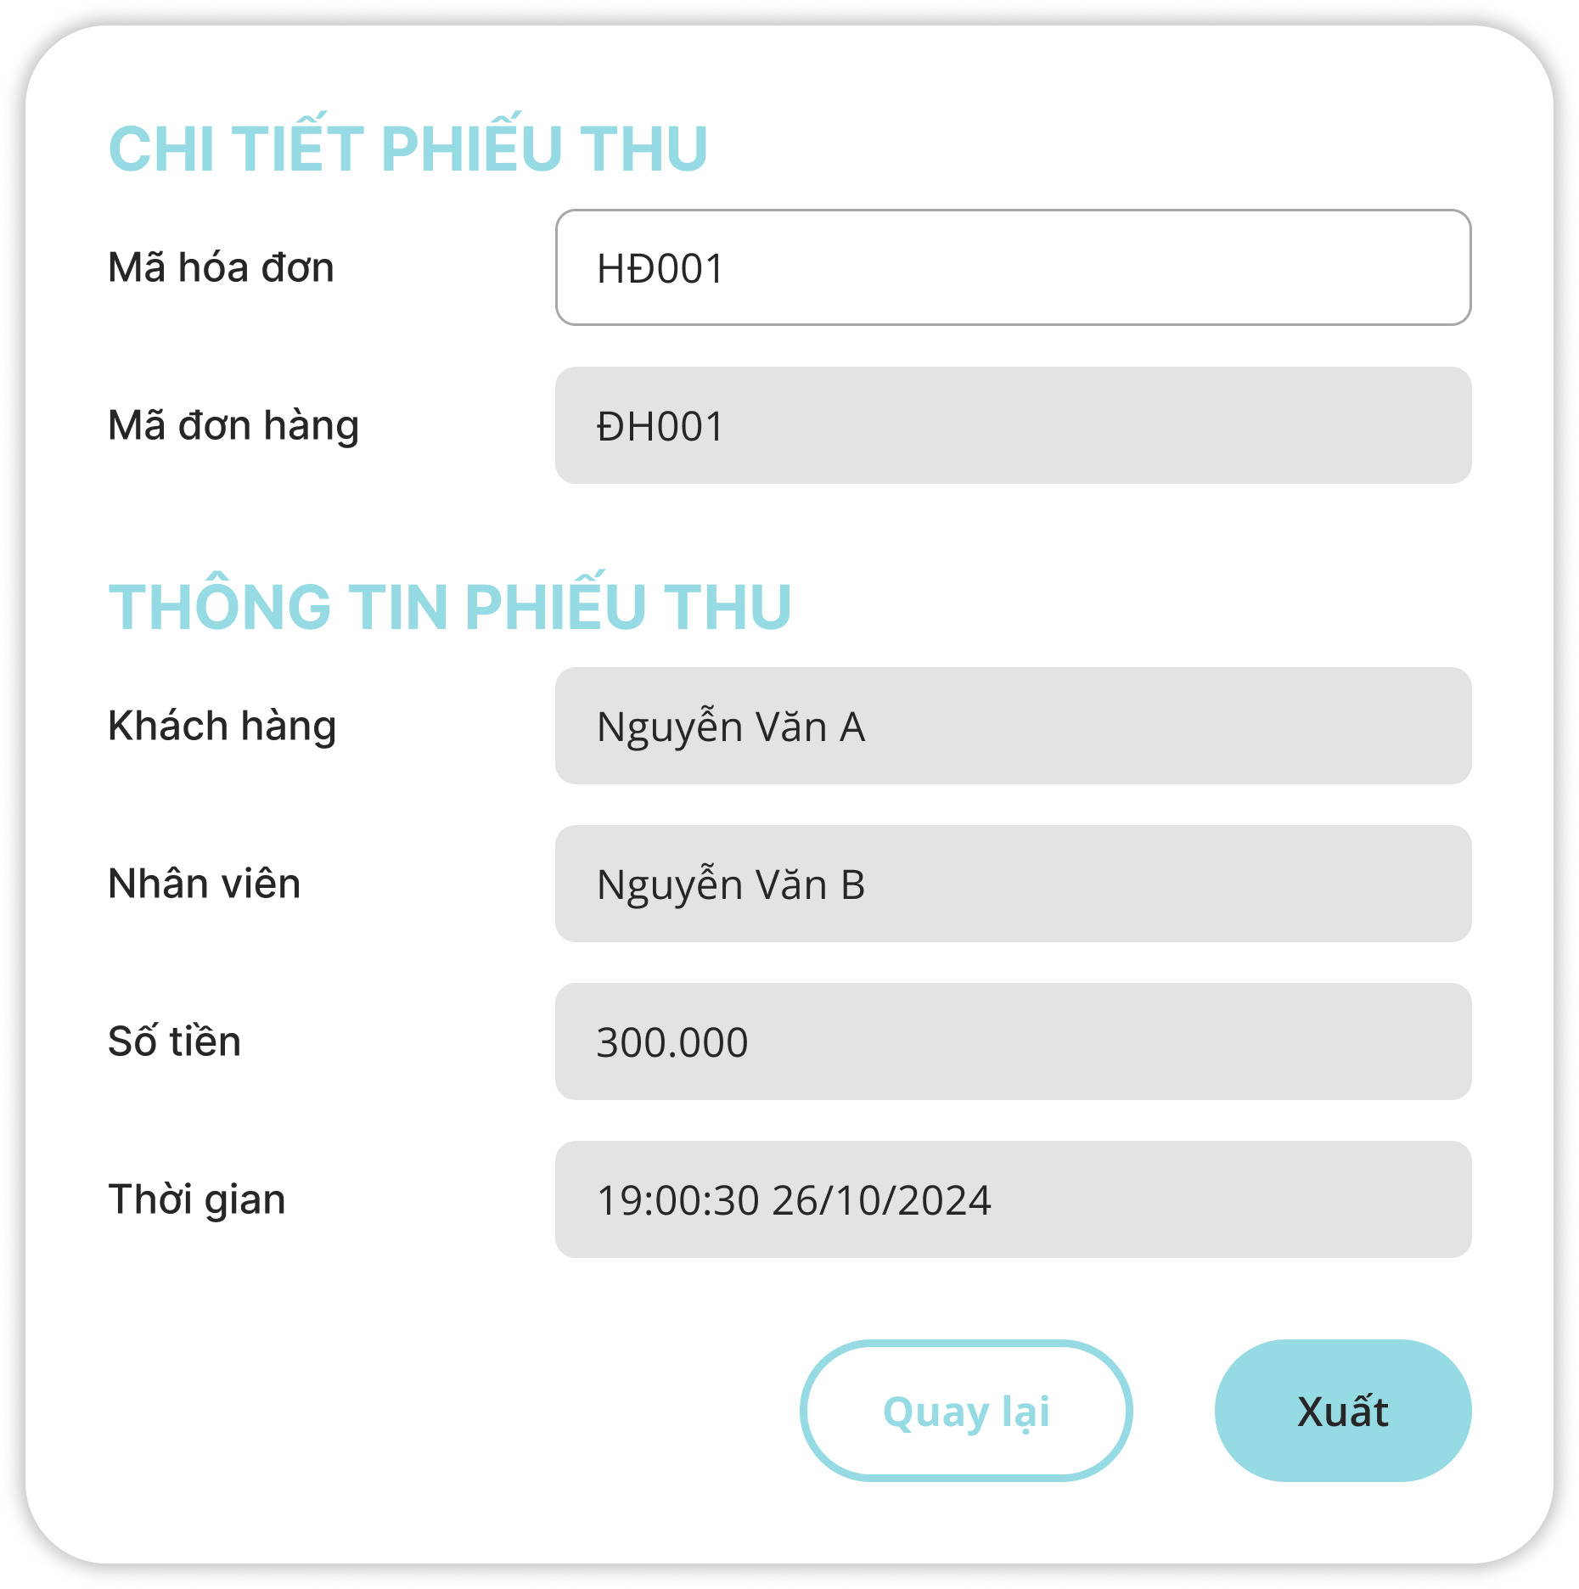

Màn hình xuất phiếu thu

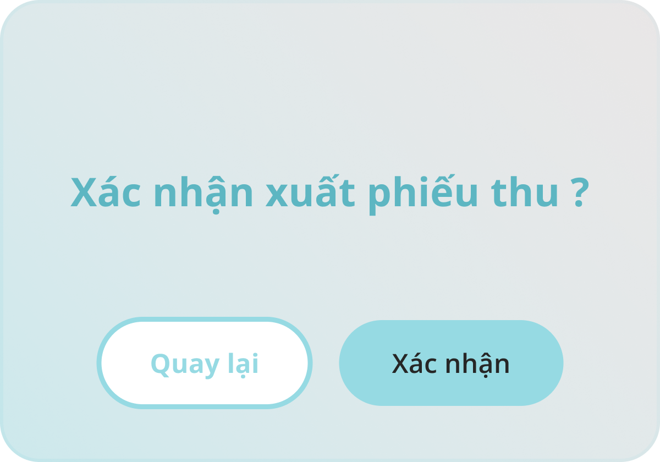

Popup xác nhận xuất phiếu thu

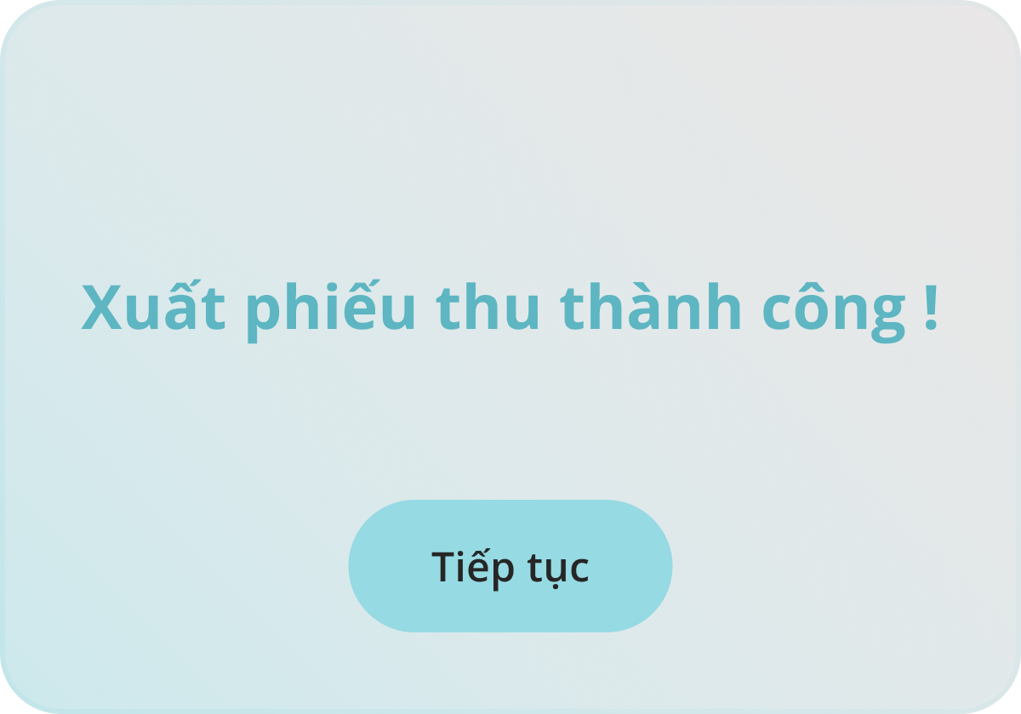

Popup xuất phiếu thu thành công

# Non-Functional Requirement

## Performance Requirements

Nhóm chúng em phát triển hệ thống này mục đích có thể xử lý các tác vụ sau:

Giúp Huan Thanh Workshop phát triển hiệu suất và tối ưu hoá nghiệp vụ sau khi đã áp dụng hệ thống vào quy trình.

Tạo ra được một bảng thống kê theo dõi kết quả hoạt động kinh doanh theo thời gian.

Hỗ trợ người dùng quản lý tất cả các vật tư phụ tùng trong garage.

Tối ưu hoá cơ sở dữ liệu trong hệ thống.

Hệ thống phải có thời gian phản hồi nhanh chóng, đáp ứng nhu cầu xử lý dữ liệu và truy cập thông tin của người dùng. Khả năng xử lý tải cao hiệu quả, đảm bảo hệ thống hoạt động ổn định trong các trường hợp lượng truy cập tăng đột biến.

## Safety Requirements

Hệ thống phải bảo đảm an toàn cho người dùng và thiết bị, bao gồm việc kiểm soát quyền xóa hoặc chỉnh sửa hồ sơ quan trọng, và giám sát an toàn thiết bị trong gara. Dữ liệu phải được sao lưu tự động lúc 9:30 tối mỗi ngày và hệ thống phải sử dụng máy chủ đám mây chịu lỗi, kiểm tra định kỳ để đảm bảo vận hành liên tục.

## Security Requirements

Hệ thống phải tuân thủ các quy định bảo mật như Luật An Ninh Mạng Việt Nam, sử dụng mã hóa để bảo vệ dữ liệu, áp dụng quyền truy cập dựa trên vai trò. Hệ thống phải tuân thủ các tiêu chuẩn bảo mật về quản lý an ninh thông tin, bảo vệ dữ liệu khỏi xâm nhập và rò rỉ, đồng thời đảm bảo giao diện thân thiện và cảnh báo rõ ràng khi thao tác quan trọng.

## Software Quality Attributes

| STT | Thuộc tính | Mô tả chi tiết |
| --- | --- | --- |
| 1 | Khả năng thích ứng | - Thiết kế module linh hoạt  - Mở rộng dễ dàng |
| 2 | Tính khả dụng | - Hoạt động ổn định  - Chuyển đổi dự phòng nhanh  - Khôi phục hệ thống |
| 3 | Tính chính xác | - Kiểm soát sai số  - Xác thực dữ liệu  - Báo cáo chính xác |
| 4 | Tính linh hoạt | - Tùy chỉnh chức năng  - Báo cáo động  - Kiến trúc vi dịch vụ |
| 5 | Khả năng tương tác | - Tích hợp nhiều hệ thống  - Trao đổi dữ liệu |
| 6 | Khả năng bảo trì | - Mã nguồn rõ ràng  - Công cụ kiểm thử |
| 7 | Tính di động | - Đa nền tảng |
| 8 | Độ tin cậy | - Ít lỗi  - Sao lưu dữ liệu  - Nhật ký hệ thống |
| 9 | Khả năng tái sử dụng | - Module tái sử dụng |
| 10 | Tính mạnh mẽ | - Xử lý ngoại lệ  - Phục hồi tự động |
| 11 | Khả năng kiểm tra | - Kiểm thử toàn diện  - Tự động hóa |
| 12 | Khả năng sử dụng | - UX/UI hiện đại  - Hỗ trợ người dùng |

## Interface Requirements

Hiển thị ở bên trái màn hình, bao gồm các danh mục:

Dashboard: Trang tổng quan của hệ thống.

Bán hàng: Gồm các chức năng liên quan đến bán dịch vụ/sản phẩm, xe và khách hàng

Phiếu thu: Quản lý các phiếu thu tiền.

Hóa đơn: Quản lý các hóa đơn của khách hàng.

Kho: Quản lý hàng hóa trong kho (nhập, xuất, kiểm kho).

Công nợ: Quản lý nợ của khách hàng hoặc đối tác.

Phân quyền: Quản lý tài khoản, nhân viên và vai trò.

Giao diện người dùng

Giao diện thân thiện, bố cục rõ ràng với các danh mục bên trái.

Phần danh sách dữ liệu trong 1 bảng chiếm phần lớn không gian bên phải.

Trạng thái nền sáng: Có tùy chọn bật/tắt trạng thái nền ở thanh bên.

# Appendix (Other Requirement)

## Appendix A: Glossary

| STT | Thuật ngữ | Ý nghĩa |
| --- | --- | --- |
| 1 | KH | Khách hàng |
| 2 | NV | Nhân viên |
| 3 | HT | Hệ thống |
| 4 | HD | Hoá đơn |
| 5 | DH | Đơn hàng |
| 6 | TK | Tài khoản |
| 7 | NCC | Nhà cung cấp |
| 8 | PNK | Phiếu nhập kho |
| 9 | PXK | Phiếu xuất kho |
| 10 | PKK | Phiếu kiểm kho |
| 11 | DMDV | Danh mục dịch vụ |
| 12 | VTPT | Vật tư phụ tùng |
| 13 | DV | Dịch vụ |
| 14 | PTHU | Phiếu thu |
| 15 | VTro | Vai trò |
| 16 | MK_TK | Mật khẩu của tài khoản |

## 

## Appendix B: Analysis Models

## Business Workflow

Quản lý sửa xe Garage - Bán hàng:  
Link: [Quản lý garage sửa xe-Bán hàng .jpg](https://drive.google.com/file/d/1bzgmgWlkVaNV4TlbqXO5UJkc3lv542Ok/view?usp=drive_link)

Quản lý sửa xe Garage - Kho:  
Link: [Quản lý garage sửa xe-Kho.jpg](https://drive.google.com/file/d/1EqCyvqzGHwgotIah-a79H2YpTlbVz5ht/view?usp=drive_link)

## Entity-Relationship Diagram (ERD)

Mô tả:  
Sơ đồ quan hệ thực thể cho hệ thống quản lý gara ô tô, liên kết các thực thể như Khách hàng, Nhân viên, Xe, Phụ tùng, Hóa đơn, và Dịch vụ.  
Link: [3 - ERD](https://drive.google.com/drive/folders/1nPqyQrVt5FJka2QDNpbI0_c79twektbP)

## Appendix C: Content Source

Tài liệu tham khảo: [HUAN THANH WORKSHOP - Workshop sửa chữa ô tô Đà Nẵng](https://www.huanthanh.com/)